**ΥΠΟΥΡΓΕΙΟ ΠΑΙΔΕΙΑΣ, ΕΡΕΥΝΑΣ ΚΑΙ ΘΡΗΣΚΕΥΜΑΤΩΝ  
ΙΝΣΤΙΤΟΥΤΟ ΕΚΠΑΙΔΕΥΤΙΚΗΣ ΠΟΛΙΤΙΚΗΣ**

**ΙΝΣΤΙΤΟΥΤΟ ΤΕΧΝΟΛΟΓΙΑΣ ΥΠΟΛΟΓΙΣΤΩΝ ΚΑΙ ΕΚΔΟΣΕΩΝ «ΔΙΟΦΑΝΤΟΣ»**

**ΦΥΣΙΚΗ**

**B' ΓΥΜΝΑΣΙΟΥ**

**Νικόλαος Αντωνίου Παναγιώτης Δημητριάδης Κωνσταντίνος Καμπούρης Κωνσταντίνος Παπαμιχάλης Λαμπρινή Παπατσίμπα**

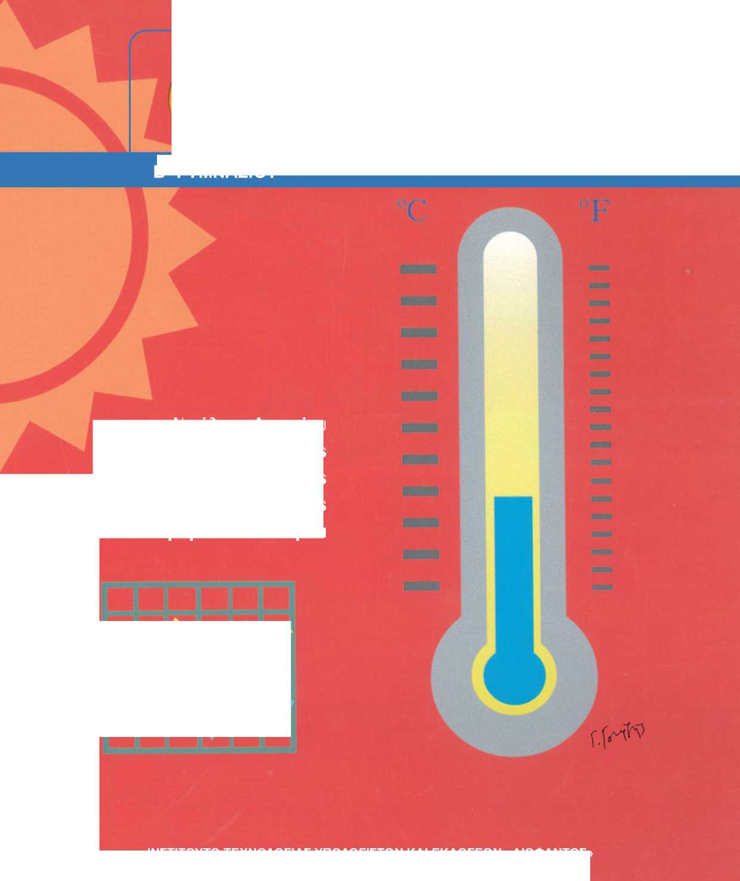

ΦΥΣΙΚΗ

**Β' ΓΥΜΝΑΣΙΟΥ**

ΣΤΟΙΧΕΙΑ ΑΡΧΙΚΗΣ ΕΚΔΟΣΗΣ

|  |  |
| --- | --- |
| ΣΥΓΓΡΑΦΕΙΣ | **Νικόλαος Αντωνίου,** *Καθηγητής Πανεπιστημίου Αθηνών*  **Παναγιώτης Δημητριάδης,** *Φυσικός, Εκπαιδευτικός Δευτεροβάθμιας*  *Εκπαίδευσης*  **Κωνσταντίνος Καμπούρης,** *Φυσικός, Εκπαιδευτικός Δευτεροβάθμιας*  *Εκπαίδευσης*  **Κωνσταντίνος Παπαμιχάλης,** *Φυσικός, Εκπαιδευτικός Δευτεροβάθμιας*  *Εκπαίδευσης*  **Λαμπρινή Παπατσίμπα,** *Φυσικός, Εκπαιδευτικός Δευτεροβάθμιας*  *Εκπαίδευσης* |
| ΚΡΙΤΕΣ-ΑΞΙΟΛΟΓΗΤΕΣ | **Αντώνιος Αντωνίου,** *Φυσικός, Εκπαιδευτικός Δευτεροβάθμιας*  *Εκπαίδευσης*  **Κωνσταντίνος Στεφανίδης,** *Σχολικός Σύμβουλος*  **Αικατερίνη Πομόνη-Μανατάκη,** *Αναπληρώτρια Καθηγήτρια*  *Πανεπιστημίου Πατρών (Τμήμα Φυσικής)* |
| ΕΙΚΟΝΟΓΡΑΦΗΣΗ | **Θεόφιλος Χατζητσομπάνης,** *Μηχανικός ΕΜΠ, Εκπαιδευτικός* |
| ΦΙΛΟΛΟΓΙΚΗ ΕΠΙΜΕΛΕΙΑ | **Μαρία Αλιφεροπούλου,** *Φιλόλογος* |
| ΥΠΕΥΘΥΝΟΣ ΤΟΥ ΜΑΘΗΜΑΤΟΣ ΚΑΙ ΤΟΥ ΥΠΟΕΡΓΟΥ ΚΑΤΑ ΤΗ ΣΥΓΓΡΑΦΗ | **Γεώργιος Κ. Παληός,** *Σύμβουλος του Παιδαγωγικού Ινστιτούτου* |
| ΕΞΩΦΥΛΛΟ | **Ιωάννης Γουρζής,** *Ζωγράφος* |
| ΠΡΟΕΚΤΥΠΩΤΙΚΕΣ ΕΡΓΑΣΙΕΣ | **ΑΦΟΙ Ν. ΠΑΠΠΑ & ΣΙΑ Α.Ε.Β.Ε.,** Ανώνυμος Εκδοτική & Εκτυπωτική Εταιρεία |

Γ Κ.Π.Σ./ΕΠΕΑΕΚ ΙΙ/Ενέργεια 2.2.1/Κατηγορία Πράξεων 2.2.1.α:

«Αναμόρφωση των προγραμμάτων σπουδών και συγγραφή νέων εκπαιδευτικών πακέτων»

ΠΑΙΔΑΓΩΓΙΚΟ ΙΝΣΤΙΤΟΥΤΟ

**Δημήτριος Γ. Βλάχος**

Ομότιμος Καθηγητής του Α.Π.Θ.

*Πρόεδρος του Παιδαγωγικού Ινστιτούτου*

Πράξη με τίτλο: «Συγγραφή νέων βιβλίων και παραγωγή

υποστηρικτικού εκπαιδευτικού υλικού με βάση το ΔΕΠΠΣ και τα ΑΠΣ για το Γυμνάσιο»

Επιστημονικός Υπεύθυνος 'Εργου

**Αντώνιος Σ. Μπομπέτσης**

*Σύμβουλος του Παιδαγωγικού Ινστιτούτου*

Αναπληρωτές Επιστημονικοί Υπεύθυνοι Έργου

**Γεώργιος Κ. Παληός**

*Σύμβουλος του Παιδαγωγικού Ινστιτούτου*

**Ιγνάτιος Ε. Χατζηευστρατίου**

*Μόνιμος Πάρεδρος του Παιδαγωγικού Ινστιτούτου*

Έργο συγχρηματοδοτούμενο 75% από το Ευρωπαϊκό Κοινωνικό Ταμείο και 25% από εθνικούς πόρους.

ΣΤΟΙΧΕΙΑ ΕΠΑΝΕΚΔΟΣΗΣ

Η επανέκδοση του παρόντος βιβλίου πραγματοποιήθηκε από το Ινστιτούτο Τεχνολογίας Υπολογιστών & Εκδόσεων «Διόφαντος» μέσω ψηφιακής μακέτας, η οποία δημιουργή- θηκε με χρηματοδότηση από το ΕΣΠΑ/ ΕΠ «Εκπαίδευση & Διά Βίου Μάθηση» / Πράξη «ΣΤΗΡΙΖΩ».

Οι διορθώσεις πραγματοποιήθηκαν κατόπιν έγκρισης τουΔ.Σ. του Ινστιτούτου Εκπαιδευτικής Πολιτικής

ΥΠΟΥΡΓΕΙΟ ΠΑΙΔΕΙΑΣ, ΕΡΕΥΝΑΣ ΚΑΙ ΘΡΗΣΚΕΥΜΑΤΩΝ

ΙΝΣΤΙΤΟΥΤΟ ΕΚΠΑΙΔΕΥΤΙΚΗΣ ΠΟΛΙΤΙΚΗΣ

**Νικόλαος Αντωνίου, Παναγιώτης Δημητριάδης, Κωνσταντίνος Καμπούρης,  
Κωνσταντίνος Παπαμιχάλης, Λαμπρινή Παπατσίμπα**

ΑΝΑΔΟΧΟΣ ΣΥΓΓΡΑΦΗΣ:

Η συγγραφή και η επιστημονική επιμέλεια του βιβλίου πραγματοποιήθηκε  
υπό την αιγίδα του Παιδαγωγικού Ινστιτούτου

**ΦΥΣΙΚΗ**

**Β' Γυμνασίου**

ΙΝΣΤΙΤΟΥΤΟ ΤΕΧΝΟΛΟΓΙΑΣ ΥΠΟΛΟΓΙΣΤΩΝ ΚΑΙ ΕΚΔΟΣΕΩΝ «ΔΙΟΦΑΝΤΟΣ»

**Περιεχόμενα**

**Πρόλογος** 7

**Κεφάλαιο 1. Εισαγωγή**

* 1. Οι φυσικές επιστήμες και η μεθοδολογία τους 9
  2. Η επιστημονική μέθοδος 11
  3. Τα φυσικά μεγέθη και οι μονάδες τους 14

**ΕΝΟΤΗΤΑ 1 ΜΗΧΑΝΙΚΗ**

**Κεφάλαιο 2. Κινήσεις ΥΛΗ ΚΑΙ ΚΙΝΗΣΗ** 23

* 1. Περιγραφή της κίνησης 24
  2. Η έννοια της ταχύτητας 29
  3. Κίνηση με σταθερή ταχύτητα 33
  4. Κίνηση με μεταβαλλόμενη ταχύτητα 36

**Κεφάλαιο 3. Δυνάμεις ΚΙΝΗΣΗ ΚΑΙ ΑΛΛΗΛΕΠΙΔΡΑΣΗ: ΔΥΟ ΓΕΝΙΚΑ ΧΑΡΑΚΤΗΡΙΣΤΙΚΑ ΤΗΣ ΥΛΗΣ** 43

* 1. Η έννοια «Δύναμη» 43
  2. Δύο σημαντικές δυνάμεις στον κόσμο 47
  3. Σύνθεση και ανάλυση δυνάμεων 49
  4. Δύναμη και ισορροπία 52
  5. Ισορροπία υλικού σημείου 54
  6. Δύναμη και μεταβολή της ταχύτητας 55
  7. Δύναμη και αλληλεπίδραση 57

**Κεφάλαιο 4. Πίεση**

**ΠΙΕΣΗ ΚΑΙ ΔΥΝΑΜΗ: ΔΥΟ ΔΙΑΦΟΡΕΤΙΚΕΣ ΕΝΝΟΙΕΣ** 65

* 1. Πίεση 65
  2. Υδροστατική πίεση 68
  3. Ατμοσφαιρική πίεση 72
  4. Μετάδοση των πιέσεων στα ρευστά - Αρχή του Πασκάλ 75
  5. Άνωση - Αρχή του Αρχιμήδη 77
  6. Πλεύση 80

**Κεφάλαιο 5. Ενέργεια**

**ΕΝΕΡΓΕΙΑ: ΜΙΑ ΘΕΜΕΛΙΩΔΗΣ ΕΝΝΟΙΑ ΤΗΣ ΦΥΣΙΚΗΣ** 88

* 1. Έργο και ενέργεια 89
  2. Δυναμική-Κινητική ενέργεια. Δύο βασικές μορφές ενέργειας 93
  3. Η μηχανική ενέργεια και η διατήρησή της 97
  4. Μορφές και μετατροπές ενέργειας 100
  5. Διατήρηση της ενέργειας 103
  6. Πηγές ενέργειας 103
  7. Απόδοση μιας μηχανής 106
  8. Ισχύς 107

**ΕΝΟΤΗΤΑ 2 ΘΕΡΜΟΤΗΤΑ**

**Κεφάλαιο 6. Θερμότητα**

**Η ΘΕΡΜΟΤΗΤΑ ΚΑΙ Ο ΑΝΘΡΩΠΙΝΟΣ ΠΟΛΙΤΙΣΜΟΣ** 117

* 1. Θερμόμετρα και μέτρηση θερμοκρασίας 118
  2. Θερμότητα: Μια μορφή ενέργειας 121
  3. Πώς μετράμε τη θερμότητα 123
  4. Θερμοκρασία, θερμότητα και μικρόκοσμος 126
  5. Θερμική διαστολή και συστολή 130

**Κεφάλαιο 7. Αλλαγές κατάστασης**

**Η ΘΕΡΜΟΤΗΤΑ ΠΡΟΚΑΛΕΙ ΜΕΤΑΒΟΛΕΣ** 142

* 1. Αλλαγές κατάστασης και θερμότητα 142
  2. Μικροσκοπική μελέτη των αλλαγών κατάστασης 146
  3. Εξάτμιση και συμπύκνωση 149

**Κεφάλαιο 8. Διάδοση θερμότητας**

**ΠΩΣ ΔΙΑΔΙΔΕΤΑΙ Η ΘΕΡΜΟΤΗΤΑ** 156

* 1. Διάδοση θερμότητας με αγωγή 156
  2. Διάδοση θερμότητας με ρεύματα 159
  3. Διάδοση θερμότητας με ακτινοβολία 161

**Πρόλογος**

*Η διδασκαλία της Φυσικής στο Γυμνάσιο απευθύνεται σε σένα, τον αυριανό πολίτη αυτής της χώρας ανεξαρτήτως αν στη ζωή σου ακολουθήσεις δρόμους και ασχολίες που απαιτούν ειδικές επιστημονικές και τεχνικές γνώσεις. Είναι χρέος του σχολείου να σε εφοδιάσει με τις βασικές γνώσεις που απαιτούνται για να εξοικειωθείς με τον κόσμο στον οποίο ζεις, είτε αυτός είναι ο πολύπλοκος τεχνολογικός κόσμος του σύγχρονου τεχνικού πολιτισμού είτε είναι ο αξιοθαύμαστος κόσμος της φυσικής πραγματικότητας, σε όλες τις κλίμακες οργάνωσης της ύλης, από τα γειτονικά μας φαινόμενα μέχρι την απεραντοσύνη του ολικού σύμπαντος.*

*Επίσης είναι αξιοσημείωτο ότι εσύ ο σημερινός μαθητής ή σημερινή μαθήτρια, ως αυριανός δημοκρατικός πολίτης θα κλη­θείς με διάφορους τρόπους να λάβεις μέρος στη λήψη απο­φάσεων για μεγάλα θέματα που σχετίζονται με την ποιότητα της ζωής σου, όπως είναι οι επιπτώσεις του φαινομένου του θερμοκηπίου, της γενετικής τροποποίησης των τροφίμων, της χρήσης συμβατικών και νέων πηγών ενέργειας, περιλαμβανο- μένης και της πυρηνικής. Για να έχεις ως πολίτης σωστή στά­ση απέναντι σε όλα αυτά τα σημαντικά ζητήματα που αφορούν όλη την κοινωνία θα πρέπει απαραιτήτως να μπορείς να κατα­λαβαίνεις τη βασική διαδικασία με την οποία δημιουργείται, ελέγχεται και τροποποιείται η επιστημονική γνώση. Έτσι θα είσαι σε θέση να κρίνεις μόνος σου την αξιοπιστία των πληροφορι­ών που δέχεσαι από το πολιτικό και κοινωνικό περιβάλλον σου.*

*Στον αιώνα μας η διδασκαλία της Φυσικής στο γυμνάσιο δεν πρέπει να είναι, πλέον, η απαρχή συσσώρευσης ενός μεγάλου όγκου φαινομένων και φυσικών νόμων, συσκευασμένων προς απομνημόνευση. Οι μαθητές δεν χρειάζεται να αποτελούν τρά­πεζα μεγάλου όγκου πληροφοριών αφού τον ρόλο αυτό τον έχει αναλάβει πλέον η σύγχρονη τεχνολογία. Αυτό που καλείται να προσφέρει η διδασκαλία της Φυσικής στο γυμνάσιο είναι η μεταφορά στους μαθητές του θαυμαστού και δημιουργικού τρό­που με τον οποίο η επιστημονική σκέψη διεισδύει στον πυρή­να δύσκολων προβλημάτων που σχετίζονται με την κατανόηση της δομής και λειτουργίας του φυσικού κόσμου. Πώς είναι δυνατό, για παράδειγμα, από έναν μικρό αριθμό βασικών θεμε­λιωδών αρχών και εννοιών να μπορεί κάποιος να περιγράψει αλλά και να προβλέψει μια ευρύτατη κλάση φυσικών φαινομέ­νων.*

*Αυτή η αρχή της οικονομίας που ρυθμίζει τη Φυσική επι­στήμη οφείλει να καθοδηγεί και τη διδασκαλία της από τα πρώτα βήματα του σχολείου. Ως εκ τούτου οι μαθητές αναμέ­νουν τη συμμετοχή τους στον τρόπο αυτό προσέγγγισης, οοποίος οδηγεί σε μια καθολική ενότητα των φυσικών διεργα­σιών και όχι στον θρυμματισμό τους. Στη διαδικασία αυτής της μάθησης ο ρόλος του καθηγητή είναι αποφασιστικός.*

*Η συγγραφή του βιβλίου της Φυσικής της Β' Γυμνασίου που έχεις μπροστά σου έχει καθοδηγηθεί από τους παραπάνω προ­βληματισμούς και τις αντίστοιχες επιλογές. Ειδικότερα για την ανάδειξη της ενότητας των φυσικών φαινομένων και της οικο­νομίας που επικρατεί στη φύση έχουν υιοθετηθεί ως βασικές προτάσεις διδασκαλίας της φυσικής επιστήμης, έννοιες και αρχές όπως:*

* *Η έννοια του φυσικού συστήματος*
* *Η αρχή διατήρησης της ενέργειας*
* *Το πρότυπο της δομής της ύλης*
* *Η σχέση μικροσκοπικών και μακροσκοπικών φαινομένων*

*Το βιβλίο της Φυσικής της Β' Γυμνασίου αποτελείται από:*

*α. μια σύντομη Εισαγωγή στην ιστορία της επιστήμης και την επιστημονική μεθοδολογία, τα φυσικά μεγέθη και τις μονάδες μέτρησής τους.*

*β. Δύο ενότητες, τη Μηχανική που αποτελείται από τα κε­φάλαια: Κίνηση, Δύναμη, Πίεση, Ενέργεια και τη Θερμότητα που αποτελείται από τα κεφάλαια: Θερμότητα, Αλλαγές κατάστασης, Διάδοση της θερμότητας.*

*Ελπίζουμε μελετώντας αυτό το βιβλίο να ανακαλύψεις τη φυσική που υπάρχει σε ό,τι κάνεις ή βλέπεις, να αντιληφθείς τη μελέτη της φυσικής ως μια γοητευτική διαδικασία που σου ανοίγει ένα νέο παράθυρο στον κόσμο που σε περιβάλλει και τελικά να αγαπήσεις τη φυσική.*

*Στη διάρκεια της συγγραφής του βιβλίου είχαμε τη μεγάλη χαρά να συζητήσουμε με τον κ. Παύλο Λυκούδη, πρώην κοσμή­τορα και ομότιμο καθηγητή της* Σχολής Πυρηνικής Τεχνολογίας του Πανεπιστήμιου του Purdue *των Ηνωμένων Πολιτειών Αμερι­κής και να λάβουμε υπόψη μας τις παρατηρήσεις του, τα σχό­λια και τις προτάσεις του οι οποίες έχουν συμβάλλει στη βελτίωση της ποιότητας του βιβλίου. Επίσης στάθηκαν πολύτι­μες για μας οι προτάσεις του για ορισμένα διαθεματικά σχέ­δια εργασίας.*

*Οι συγγραφείς*

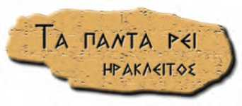

***^οική***

**® και Ιστορία*j***

***Εικόνα 1.1.***

*Γαλιλαίος: Φυσικός που έζησε στην Ιταλία (1564-1642) και θεωρείται από τους θεμελιωτές της επιστημονικής μεθόδου. Με τον Γαλιλαίο αρχίζει μια νέα περίοδος για τις επιστή­μες που ονομάστηκε «επιστημονική επανάσταση».*

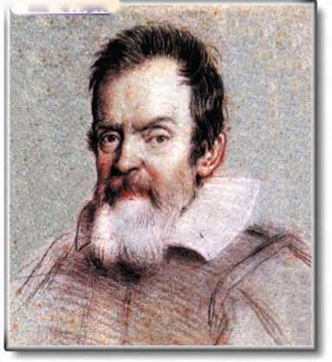**ΚΕΦΑΛΑΙΟ 1**

ΕΙΣΑΓΩΓΗ

1.1 Οι φυσικές επιστήμες και η μεθοδολογία τους

Όλα γύρω μας μεταβάλλονται: το χιόνι λιώνει, τα πετρώμα­τα διαβρώνονται, τα λουλούδια ανθίζουν, οι άνθρωποι ανα­πτύσσονται, τα αυτοκίνητα κινούνται. Μεταβολές όπως αυτές ονομάζονται **φαινόμενα.** Με την έρευνα και τη μελέτη των μετα­βολών που συμβαίνουν στη φύση ασχολούνται οι **φυσικές επι­στήμες:** Η φυσική, η χημεία, η βιολογία, η γεωλογία, η μετεω­ρολογία, περιλαμβάνονται στις φυσικές επιστήμες.

Οι φυσικές επιστήμες είναι αναπόσπαστο κομμάτι του αν­θρώπινου πολιτισμού και αναπτύσσονται μαζί με αυτόν. Στη σύγχρονη εποχή οι άνθρωποι περιγράφουν τα φαινόμενα με μια κοινή γλώσσα, που έχουν διαμορφώσει με βάση τη λογική και την εμπειρία τους. Έτσι διαρκώς και σε μεγαλύτερο βαθμό, οι άνθρωποι κατανοούν τους μηχανισμούς λειτουργίας της φύσης, με αποτέλεσμα να μπορούν να προβλέπουν αλλά και να ελέγχουν τις μεταβολές της (φαινόμενα) ώστε να εξυπηρετούν τις ανάγκες της ανθρώπινης κοινωνίας. Παράλληλα, οι μέθοδοι που χρησιμοποιήθηκαν για τη μελέτη της φύσης, σε συνδυα­σμό με το σύνολο της γνώσης που συσσωρεύτηκε ανά τους αιώνες επηρέασαν καθοριστικά τον τρόπο σκέψης στις σύγχρο­νες κοινωνίες.

Φυσική, μια θεμελιώδης επιστήμη

*Γιατί είναι χρήσιμη η μελέτη της φυσικής;*

Αν σχεδιάζεις να σπουδάσεις βιολογία, χημεία, αρχιτεκτονική, ιατρική, μουσική, ζωγραφική κ.ά. θα διαπιστώσεις ότι βασικές αρχές της φυσικής θα σε βοηθήσουν να κατανοήσεις πολλά από τα θέματα των σπουδών σου.

Η μελέτη της φυσικής θα σε βοηθήσει για παράδειγμα να καταλάβεις πώς λειτουργούν πολλές από τις συσκευές που χρη­σιμοποιείς στην καθημερινή σου ζωή, όπως ο φούρνος μικρο­κυμάτων, η τηλεόραση, το κινητό τηλέφωνο, το ηλεκτρικό ψυγείο, ο ηλεκτρονικός υπολογιστής κτλ.

Γνωρίζοντας βασικούς νόμους της φυσικής, διαμορφώνεις μια ολοκληρωμένη άποψη για πολλά από τα θέματα που απασχο­λούν τις σύγχρονες κοινωνίες, όπως τι είναι το φαινόμενο του θερμοκηπίου, πώς δημιουργούνται οι σεισμοί και αν είναι δυνατόν να τους προβλέψουμε, τι είναι η τρύπα του όζοντος, η πυρη­νική ενέργεια και ποιες είναι οι ειρηνικές χρήσεις της. Οι νόμοι της Φυσικής θα απαντήσουν στις απορίες πώς σχηματίζεται το

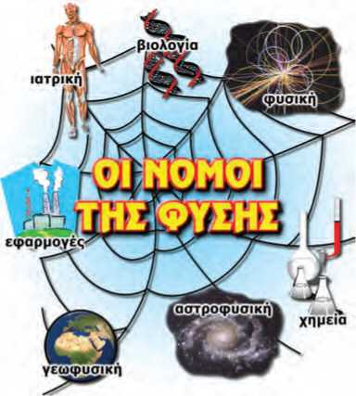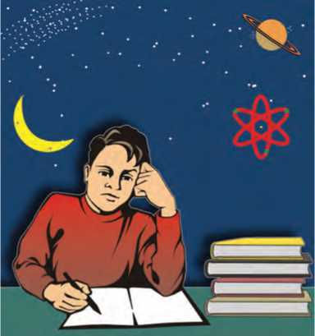

**Εικόνα 1.2.**

Οι έννοιες και οι νόμοι των φυσικών επιστημών είναι τα θεμέλια για την κατανόηση του φυσικού περιβάλλοντος καθώς και για την επίλυση περιβαλλοντικών προβλημάτων.

**Εικόνα 1.3.**

Με τη φυσική θα ταξιδέψεις από το άτομο μέχρι τα άκρα του σύμπαντος.

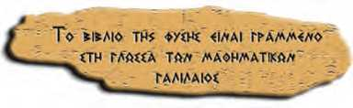*ουράνιο τόξο,* γιατί βρέχει, πώς δημιουργούνται οι κεραυνοί και οι αστραπές, γιατί τα αστέρια λάμπουν στον ουρανό ή πώς οι δορυφόροι κινούνται γύρω από τη γη (εικόνα 1.2).

Οι φυσικοί αναζητούν ομοιότητες μεταξύ των φαινομένων που συμβαίνουν στο σύμπαν, προσπαθούν να τα ερμηνεύσουν και πραγματοποιούν πειράματα με τα οποία ελέγχουν αν οι προ- τεινόμενες ερμηνείες είναι σωστές. Στόχος τους είναι να ανα- καλύψουν τους βαθύτερους νόμους που κυβερνούν το φυσικό κόσμο και να τους διατυπώσουν με τη μεγαλύτερη δυνατή ακρίβεια, σαφήνεια και απλότητα. Έτσι, προσπαθούν να περι­γράψουν όλα τα φυσικά φαινόμενα με ένα ενιαίο σύνολο εννοιών. Δυο τέτοιες βασικές έννοιες είναι η **ενέργεια** και η **αλληλεπίδραση,** οι οποίες μαζί με την αντίληψη που έχουμε για τη μικροσκοπική **δομή της ύλης,** μας βοηθούν στην πληρέ­στερη ερμηνεία των φαινομένων.

Η ενέργεια συνδέεται αναπόσπαστα με κάθε μεταβολή. Λέμε ότι ένα σώμα έχει ενέργεια όταν μπορεί να προκαλέσει μετα­βολές. Η ενέργεια εμφανίζεται με διάφορες μορφές και δια­τηρείται στις φυσικές μεταβολές. Για παράδειγμα, όταν ο άνε­μος κινεί ένα ιστιοφόρο, μεταφέρεται ενέργεια από τον άνεμο στο ιστιοφόρο. Όση ποσότητα ενέργειας έχασε ο άνεμος ακρι­βώς τόση κέρδισε το ιστιοφόρο, έτσι ώστε η **συνολική ενέρ­γεια** του ανέμου και του ιστιοφόρου **διατηρείται σταθερή.**

Με τη βοήθεια των αισθήσεων αντιλαμβανόμαστε τα υλικά σώματα που υπάρχουν γύρω μας. Με τη βοήθεια της φυσικής «επεκτείναμε» τις αισθήσεις μας και διαπιστώσαμε ότι τα σώμα­τα αποτελούνται από ένα πλήθος μικροσκοπικών σωματιδίων. *Πόσα διαφορετικά είδη τέτοιων σωματιδίων υπάρχουν; Ποιες είναι οι ιδιότητές τους; Πώς αλληλεπιδρούν μεταξύ τους;* Ερω­τήματα σαν αυτά απασχολούσαν τους φιλόσοφους από την αρχαιότητα. Σήμερα είναι από τα κύρια ερωτήματα στα οποία οι ερευνητές φυσικοί προσπαθούν να δώσουν απαντήσεις (εικό­να 1.3). Γενικά, η φυσική είναι η επιστήμη που μελετά τις ιδι­ότητες σωμάτων μικρών, όπως τα άτομα και μεγάλων όπως οι γαλαξίες. Μελετά τον χώρο, τον χρόνο, την ύλη και την ενέρ­γεια καθώς και τον τρόπο που αυτά συσχετίζονται.

Η γλώσσα της φυσικής

Τα φαινόμενα που μελετά η φυσική μπορούν να περιγρα­φούν με τη χρήση κάποιων κοινών, βασικών εννοιών. Όπως για παράδειγμα, ο «χώρος», ο «χρόνος», η «κίνηση» των σωμάτων, οι «αλληλεπιδράσεις» τους κτλ. Αυτές συνθέτουν το λεξιλόγιο της γλώσσας της φυσικής. Οι σχέσεις που συνδέουν τις έννοι­ες της φυσικής εκφράζονται με τους νόμους της φυσικής. Οι έννοιες και οι νόμοι της φυσικής χρησιμοποιούνται και στις άλλες φυσικές επιστήμες (εικόνα 1.2).

Η μεγάλη εξέλιξη της φυσικής ξεκίνησε τον 17ο αιώνα, με την εισαγωγή του πειράματος στη μεθοδολογία της και τη διατύπωση των νόμων της στη γλώσσα των μαθηματικών, δηλα­δή με τη χρήση **εξισώσεων** ή **γραφικών παραστάσεων. Τα μαθηματικά και το πείραμα συνετέλεσαν στην τεράστια ανά­πτυξη της φυσικής.**

Φυσικές επιστήμες και τεχνολογία

Οι φυσικές επιστήμες σχετίζονται με την τεχνολογία. Αν και η τεχνολογία έχει μια αυτοδύναμη ανάπτυξη, αρκετές από τις σημαντικότερες εφαρμογές της προέκυψαν από την εξέλιξη των φυσικών επιστημών. Πολλά επιτεύγματα που χαρακτηρίζουν τον σύγχρονο πολιτισμό, όπως οι ραδιοεπικοινωνίες, οι ηλεκτρονι­κές εφαρμογές (κατασκευή ηλεκτρονικών υπολογιστών κ.ά.), η πυρηνική τεχνολογία, τα διαστημικά ταξίδια πραγματοποιήθη­καν χάρη στην ανάπτυξη της φυσικής και γενικότερα των φυσικών επιστημών (εικόνα 1.4).

^οική

**® και Τεχνολογίας**

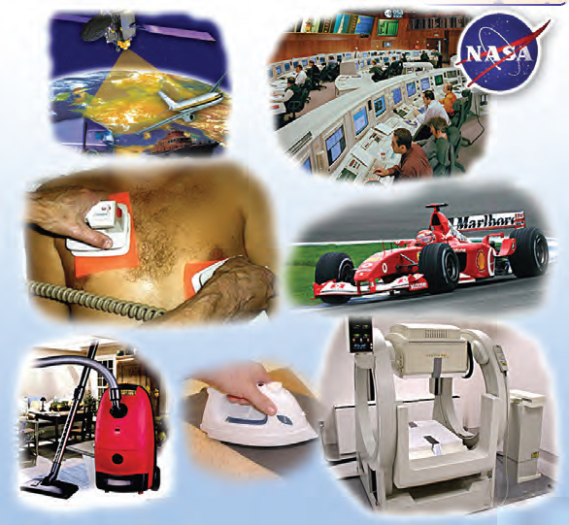1.2 Η επιστημονική μέθοδος

**3 *Εικόνα 1.4.***

***Εφαρμογές της τεχνολογίας***

*Μπορείς να αναγνωρίσεις τα τεχνολογικά προϊόντα που παριστάνονται στη διπλανή εικόνα; Σε ποιους τομείς της ανθρώπινης δραστηριότητας χρησιμοποιούνται; Ποιοι κλά­δοι των φυσικών επιστημών συμμετείχαν στην εξέλιξή τους;*

Οι φυσικοί **παρατηρούν** προσεκτικά ό,τι συμβαίνει γύρω τους και **ταξινομούν** τις παρατηρήσεις τους, αναζητώντας ομοιότη­τες μεταξύ των φαινομένων. Δεν περιορίζονται όμως σ’ αυτό: εκφράζουν τις παρατηρήσεις τους με τη βοήθεια **μετρήσιμων ποσοτήτων.** Αναζητούν **συσχετίσεις** μεταξύ των ποσοτήτων τις οποίες προσπαθούν να εκφράσουν με τη βοήθεια των μαθη­ματικών. Στη συνέχεια διατυπώνουν **υποθέσεις** για να **ερ­μηνεύσουν** τις παραπάνω συσχετίσεις. Με τη βοήθεια του **πει­ράματος** διαψεύδουν ή επαληθεύουν τις υποθέσεις. Δηλαδή οι φυσικοί, στην προσπάθειά τους να κατανοήσουν τον φυσικό κόσμο, εργάζονται με μια συγκεκριμένη μεθοδολογία που πε­ριλαμβάνει τα παραπάνω βήματα. Η μεθοδολογία αυτή ονομά­ζεται **επιστημονική μέθοδος.**

Η επιστημονική μέθοδος δεν είναι δημιούργημα ενός αν­θρώπου, αλλά αναπτύχθηκε από πολλούς ερευνητές κατά τη

**Λ Δραστηριότητα**

**Τα βήματα της επιστημονικής μεθόδου και η ελεύθερη πτώση**

’ Σχίσε ένα φύλλο χαρτί στη μέση.

‘ Τσαλάκωσε το μισό έτσι ώστε να γίνει μια μικρή μπάλα.

’ Κράτησε στο ένα χέρι το μισό φύλλο χαρτί και στο άλλο την μπαλίτσα.

‘ Άφησέ τα συγχρόνως ελεύθερα από το ίδιο ύψος.

’ Τι παρατηρείς και πώς το εξηγείς;

‘ Πρόβλεψε τι θα συμβεί, αν αφήσεις να πέσουν ταυτόχρονα από το ίδιο ύψος ένα και τρία κέρματα συνδεδεμένα μαζί.

’ Επαλήθευσε την πρόβλεψή σου.

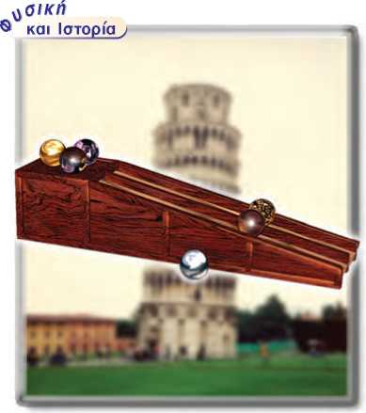

**Εικόνα 1.5.**

Δεν είναι βέβαιο ότι ο Γαλιλαίος πραγματοποίησε τα πει­ράματα για την πτώση των σωμάτων στον πύργο της Πίζας. Είναι όμως βέβαιο ότι άφηνε στο εργαστήριό του μικρές μπαλίτσες, από διαφορετικά υλικά, να πέφτουν σε κεκλιμέ­νο επίπεδο και μετρούσε τον χρόνο πτώσης.

**Παρατήρηση**

**Ταξινόμηση**

**Αρχική υπόθεση**

**Διάψευση της  
αρχικής υπόθεσης**

**Το επαναστατικό  
βήμα: το πείραμα  
και η χρήση των  
μαθηματικών**

**Ερμηνεία του  
πειράματος:  
διατύπωση νέας  
υπόθεσης**

**Επαλήθευση  
Φυσικός νόμος**

του Γαλιλαίου εντάχθηκε στο πλαίσιο μιας καλά θεμελιωμένης

διάρκεια πολλών αιώνων. Ο Γαλιλαίος, φυσικός που έζησε στην Ιταλία από το 1564 έως το 1642 θεωρείται πατέρας της επι­στημονικής μεθόδου κυρίως εξαιτίας της μεθόδου που εφάρ­μοσε για τη μελέτη της πτώσης των σωμάτων:

Ο μεγάλος Έλληνας φιλόσοφος Αριστο­τέλης κάνοντας προσεκτικές παρατηρήσεις του τρόπου πτώσης των σωμάτων ισχυρίστηκε ότι τα βαρύτερα σώματα πέ­φτουν πιο γρήγορα.

Ο Γαλιλαίος αλλά και πολλοί άλλοι πριν από αυτόν προσπάθησαν να επιβεβαιώσουν ή να διαψεύσουν τον ισχυρισμό του Αρι­στοτέλη. Σύμφωνα με την παράδοση ο Γαλιλαίος άφησε να πέσουν από τον κε­κλιμένο πύργο της Πίζας σφαίρες διαφο­ρετικού βάρους. Οι μαθητές του παρα­τήρησαν ότι οι σφαίρες έφθαναν στο έδα­φος σχεδόν ταυτόχρονα (εικόνα 1.5). Αυτό το αποτέλεσμα διέψευσε την άποψη του Αριστοτέλη για την πτώση των σωμάτων.

Τότε ο Γαλιλαίος εφάρμοσε για πρώτη φορά την επιστημονική μέθοδο. Θεώρησε την άποψη του Αριστοτέλη ως **υπόθεση,** την αλήθεια της οποίας έπρεπε να ελέγ­ξει. Με ποιον τρόπο; Αναπαράγοντας το φαινόμενο της πτώσης κάτω από ελεγχό­μενες συνθήκες, δηλαδή με **πείραμα.** Από το ίδιο ύψος άφηνε διαφορετικά σώματα και μετρούσε τον χρόνο που διαρκούσε η πτώση τους. Τα αποτελέσματα διέψευσαν την άποψη του Αριστοτέλη.

Ο Γαλιλαίος για να ερμηνεύσει τα απο­τελέσματα του πειράματος **υπέθεσε** ότι όταν δεν υπάρχει αέρας, δηλαδή στο κενό, όλα τα σώματα φτάνουν ταυτόχρονα στο έδαφος, όταν αφεθούν από το ίδιο ύψος. **Μάλιστα κατάφερε να διατυπώσει μια μαθηματική σχέση μεταξύ του ύψους και του χρόνου πτώσης.**

Αυτή την υπόθεση επιβεβαίωσε προσε­κτικά στο εργαστήριό του μετά από πολ­λές μετρήσεις. Έτσι, η μαθηματική σχέση απέκτησε την ισχύ φυσικού νόμου.

Μερικές δεκαετίες αργότερα η υπόθεση

και γενικής θεωρίας: της θεωρίας του Νεύτωνα για την κίνηση των σωμάτων, γήινων και ουρανίων. Συγχρόνως επινοήθηκε τρό­πος αφαίρεσης του αέρα και επιβεβαιώθηκε πειραματικά η σύγχρονη πτώση των σωμάτων στο κενό (εικόνα 1.6). Με το πέρασμα του χρόνου οι πειραματικές τεχνικές βελτιώθηκαν (εικόνα 1.7), όμως τα αποτελέσματα των πειραμάτων εξακολου­θούν να επιβεβαιώνουν την υπόθεση του Γαλιλαίου.

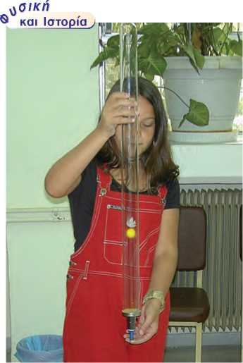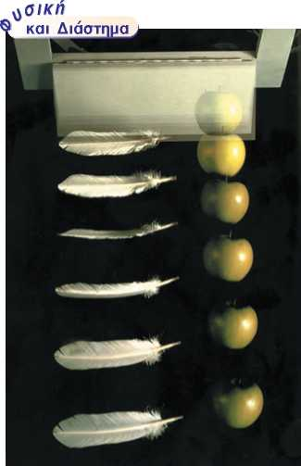

**Εικόνα 1.6.**

Τον 17ο αιώνα ο Ρόμπερτ Βόυλ (Robert Boyle) κατά- φερε να αφαιρέσει τον αέρα από έναν σωλήνα και πραγματοποίησε για πρώτη φορά το πείραμα πτώσης στο κενό ενός φτερού και ενός νομίσματος. Το κορίτσι της φωτογραφίας πραγματοποιεί ένα αντίστοιχο πεί­ραμα.

**Εικόνα 1.7.**

**Πτώση στο κενό.** Στην εικόνα φαίνονται τα δια­δοχικά στιγμιότυπα της πτώσης σε θάλαμο κενού ενός μήλου και ενός φτερού. Το πείραμα επαλη­θεύει την πρόβλεψη που έκανε ο Γαλιλαίος το 1638 ότι στο κενό όλα τα σώματα πέφτουν ταυτόχρονα.

* *Σκέψου σε* ποιο ουράνιο σώμα που βρίσκεται κοντά στη γη μπορεί να πραγματοποιηθεί το πείραμα ***της πτώσης*** στο κενό.
* Αναζήτησε από διάφορες βι­βλιογραφικές και ηλεκτρονικές πηγές αν πραγματοποιήθηκε τέτοιο πείραμα και κατάγραψε το χρονικό της υλοποίησής του.

Τα σημαντικότερα στοιχεία της επιστημονικής μεθόδου είναι: η παρατήρηση, η υπόθεση και το πείραμα. Στο πείραμα ανα­γκαία είναι **η μέτρηση μεγεθών** για την επιβεβαίωση ή διά­ψευση της υπόθεσης. Αυτή η διαδικασία ολοκληρώνεται με τη **γενίκευση** της υπόθεσης και τη διαμόρφωση μιας θεωρίας**.** Στο πλαίσιο της **θεωρίας** εμφανίζονται νέες προβλέψεις που πρέ­πει να ελεγχθούν με την παρατήρηση και το πείραμα.

Η επιστημονική στάση

Οι επιστημονικές θεωρίες ελέγχονται και εξελίσσονται. Όταν δεν συμφωνούν με την παρατήρηση ή το πείραμα, τότε προ­σαρμόζονται ή αναθεωρούνται. Οι επιστήμονες αποδέχονται τα αποτελέσματα των παρατηρήσεων και των πειραμάτων ακόμα και αν τα επιθυμούσαν διαφορετικά. Δεν υιοθετούν την αυθε­ντία και τον δογματισμό.

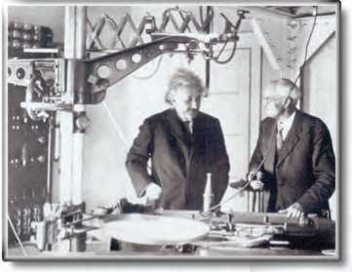Ο τρόπος που εργάζονται οι επιστήμονες δεν εμπεριέχει πά­ντοτε όλα τα βήματα της επιστημονικής μεθόδου και με τη συγκεκριμένη σειρά. Πολλές φορές οι επιστήμονες ακολουθούν τη διαίσθηση, τη φαντασία και την έμπνευσή τους, νοητικές λειτουργίες οι οποίες δεν υπακούουν πάντοτε σε κανόνες. Άλλες φορές η τύχη παίζει σημαντικό ρόλο. Η φυσική όμως είναι πει­ραματική επιστήμη. Η διατύπωση μιας φυσικής θεωρίας είναι μια διαδικασία, που αρχίζει και τελειώνει με την παρατήρηση και το πείραμα (εικόνα 1.8).

**$ΰΐκή**

**® και Ιστορίαj**

**Εικόνα 1.8.**

**Ο έλεγχος για την ορθότητα των επιστημονικών θεωριών δεν σταματά ποτέ.**

Ο Αϊνστάιν ενώ επισκέπτεται το αστεροσκοπείο του όρους Γουίλσον (Wilson), όπου για πρώτη φορά το 1920 παρατηρήθηκε η απομάκρυνση των γαλαξιών μεταξύ τους, με πολύ μεγάλες ταχύτητες. Το γεγονός αυτό επαλήθευε μια πρόβλεψη της θεω­ρίας του Αϊνστάιν.

1.3 Τα φυσικά μεγέθη και οι μονάδες τους

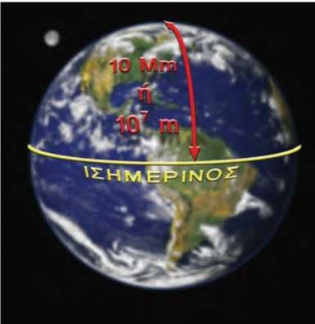Ιδιαίτερη σημασία για την έρευνα της φύσης έχουν τα **φυσι­κά μεγέθη** και οι **μετρήσεις.** Μέγεθος είναι κάθε ποσότητα που μπορεί να μετρηθεί. Με τον όρο μέτρηση ονομάζουμε τη δια­δικασία σύγκρισης ομοειδών μεγεθών. Για να μελετήσουμε ένα φαινόμενο, είναι ανάγκη να μετρήσουμε τα μεγέθη που χρησι­μοποιούμε για την περιγραφή του. Για παράδειγμα, προκειμέ- νου να μελετήσουμε την πτώση των σωμάτων, είναι απαραίτητο να μετρήσουμε τον χρόνο της κίνησης και το μήκος της δια­δρομής που διανύουν τα σώματα καθώς πέφτουν. Τα μεγέθη που χρησιμοποιούμε για την περιγραφή ενός φυσικού φαινο­μένου λέγονται **φυσικά μεγέθη.** Το μήκος, το εμβαδόν, ο όγκος, ο χρόνος, η ταχύτητα, η μάζα, η πυκνότητα, είναι φυσικά μεγέθη.

**^οική**

**® και Ιστορία_>**

**Εικόνα 1.9.**

**Μονάδες μήκους**

Για πάρα πολλούς αιώνες χρησιμοποιήθηκαν ως μονάδες μέτρη­σης του μήκους αποστάσεις που είχαν σχέση με το ανθρώπινο σώμα. Για παράδειγμα, ως μια ίντσα ορίσθηκε το πλάτος του αντίχειρα ενός άνδρα. Με την ανάπτυξη της επιστήμης, η οποία απαιτούσε μετρήσεις με μεγάλη ακρίβεια, αναδείχθηκε η ανα­γκαιότητα ακριβέστερου ορισμού της μονάδας μήκους. Αρχικά το ένα μέτρο ορίστηκε έτσι ώστε η απόσταση από τον Β. πόλο μέχρι τον Ισημερινό να προκύπτει ίση με 10.000 km. Το 1 m ορίστηκε με ακρίβεια το 1983 ως το μήκος που διανύει το φως στο κενό σε χρόνο 1/299792458 δευτερόλεπτα.

Για να μετρήσουμε ένα φυσικό μέγεθος, το συγκρίνουμε με άλλο ομοειδές, το οποίο ονομάζουμε **μονάδα μέτρησης.** Για να μετρήσουμε το μήκος ενός σώματος, το συγκρίνουμε με ορι­σμένο μήκος, το οποίο έπειτα από συμφωνία, θεωρούμε ως μονάδα μέτρησης, όπως για παράδειγμα είναι το 1 m (εικόνα 1.9). Η διαδικασία της μέτρησης μπορεί να είναι εύκολη, όπως όταν μετράς το μήκος του θρανίου, ή περίπλοκη, όπως η μέτρη­ση της απόστασης των πλανητών από τον ήλιο.

Τα θεμελιώδη μεγέθη: Το μήκος, ο χρόνος και η μάζα

*-* Αναζήτησε πληροφορίες και κατάγραψε τις μονάδες μέτρησης του μήκους από τους αρχαίους Ανατολικούς λαούς μέχρι και τον 18ο αιώνα.

Μερικά φυσικά μεγέθη προκύπτουν άμεσα από τη διαίσθησή μας. Δεν ορίζονται με τη βοήθεια άλλων μεγεθών. Αυτά τα φυσικά μεγέθη ονομάζονται **θεμελιώδη.** Τέτοια φυσικά μεγέθη είναι το μήκος, ο χρόνος και η μάζα. Οι μονάδες μέτρησης των θεμελιωδών μεγεθών ορίζονται συμβατικά και ονομάζονται **θεμελιώδεις μονάδες.** Το μέτρο (m), το δευτερόλεπτο (s) και το χιλιόγραμμο (kg) είναι θεμελιώδεις μονάδες στη Μηχανική.

Μέτρηση μήκους

Η θεμελιώδης μονάδα μέτρησης του μήκους είναι το μέτρο (meter) (εικόνα 1.9). Το όνομά του προέρχεται από την ελληνική λέξη μετρώ και παριστάνεται με το γράμμα m. Για τη μέτρηση μηκών μικρότερων του ενός μέτρου, χρησιμοποιούμε τα υποπολ- λαπλάσιά του: το εκατοστό (cm), το χιλιοστό (mm) κ.ά. Για τη μέτρηση μηκών πολύ μεγαλύτερων από το 1 m χρησιμοποιούμε τα πολλαπλάσια του μέτρου, όπως το ένα χιλιόμετρο (km) κ.ά.

(εικόνα 1.10). Το υποδεκάμετρο, το πτυσσόμενο μέτρο, η μετρο­ταινία κ.ά. είναι τα συνηθισμένα όργανα μέτρησης του μήκους.

***$οική***

**και Ιστορία }**

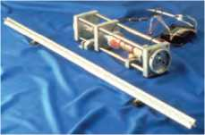Η μονάδα μήκους: το 1 m

Για να εξασφαλίσουμε ότι το 1 m θα αντιστοιχεί στο ίδιο μήκος για όλους τους αν­θρώπους, κατασκευάσαμε ως **πρότυπο** μια ράβδο από ιριδιούχο λευκόχρυσο και χαρά­ξαμε πάνω σε αυτή δυο εγκοπές. Την απόσταση μεταξύ των δυο εγκοπών την ονομά­σαμε 1 μέτρο. Αυτό το πρότυπο μέτρο _

φυλάσσεται στο Μουσείο Μέτρων και *ΜποΡεί'ς να σκεΦτείς κάποια μειονεκτήματα της*

Σταθμών που βρίσκεται στις Σέβρες, *ΧΡήσης της απόστασης των δυο χαΡαΥών ως μοτή-*

κοντά στο Παρίσι. *δας μέτρησης του μήκους από όλες τις χώρες;*

**Εικόνα 1.10.**

Η κλίμακα των μηκών στον κόσμο μας και όργανα με τα οποία τον αντιλαμβανόμαστε.

Μέτρηση του χρόνου

Για τη μέτρηση του χρόνου χρησιμοποιούμε φαινόμενα τα οποία επαναλαμβάνονται με ίδιο τρόπο σε ίσα χρονικά δια­στήματα (περιοδικά φαινόμενα). Τέτοια φαινόμενα είναι η δια­δοχή της ημέρας με τη νύχτα (ημερονύκτιο), οι φάσεις της σελήνης, οι κτύποι της καρδιάς ενός ανθρώπου, η κίνηση του εκκρεμούς, η μεταβολή της ενέργειας ορισμένων ατόμων. Η θεμελιώδης μονάδα μέτρησης του χρόνου είναι το δευτερόλε­πτο (second ή σύντομα s). Ορίζουμε το δευτερόλεπτο έτσι ώστε το ημερόνυκτο να διαρκεί 86.400 s. Τα όργανα μέτρησης του χρόνου ονομάζονται χρονόμετρα.

Μάζα και μέτρησή της

*Με τι συνδέεται η μάζα ενός σώματος;* Ένας οδηγός φορ­τηγού γνωρίζει από την εμπειρία του ότι το φορτωμένο φορ­τηγό σταματά πολύ πιο δύσκολα από το άδειο. Είναι πιο δύσκο­λο να σπρώξεις ένα γεμάτο κιβώτιο σε μια πίστα από πάγο, ώστε να κινηθεί, παρά ένα άδειο. Λέμε ότι το φορτωμένο φορ­τηγό έχει μεγαλύτερη μάζα από το άδειο και το γεμάτο κιβώτιο από το άδειο. Η εμπειρία μας δείχνει ότι όσο πιο δύσκολα ένα σώμα αρχίζει να κινείται ή σταματά, τόσο μεγαλύτερη είναι η μάζα του. Η **μάζα** φαίνεται να **συνδέεται με την κίνηση.** Η **μάζα συνδέεται,** επίσης, με την **«ποσότητα της ύλης»** που πε- ριέχεται σε ένα σώμα. Πράγματι, όσο περισσότερη ύλη περι- έχεται σε κάποιο σώμα, τόσο μεγαλύτερη είναι η μάζα του.

*1 ημερονύκτιο* = *24 ώρες (h)*

*1 ώρα (h)* = *60 λεπτά (min)*

*1 λεπτό (min)* = *60 δευτερόλεπτα (s)*

**ΠΙΝΑΚΑΣ 1.1.**

**ΚΛΙΜΑΚΑ ΤΩΝ ΧΡΟΝΙΚΩΝ ΔΙΑΣΤΗΜΑΤΩΝ σε s**

Ηλικία Σύμπαντος

Ηλικία γης

Μέση διάρκεια της ζωής του ανθρώπου Περιφορά της γης γύρω από τον ήλιο Περιφορά της γης γύρω από τον άξονά της Περιστροφή του μορίου

**ΠΙΝΑΚΑΣ 1.2.**

**ΚΛΙΜΑΚΑ ΜΑΖΩΝ σε Kg**

4,0·1017 1,3.1017

2,0.109 3,1.107

8,6.104

2,0.10-23

Σύμπαν 1052

Γαλαξίας 7.1041

Ήλιος 2.1030

Γη 6.1024

Άνθρωπος 7.101

Βάτραχος 1.10'1

Κουνούπι 1.10-5

Βακτήριο 1.10-15

Μόριο υδρογόνου 4.10-27

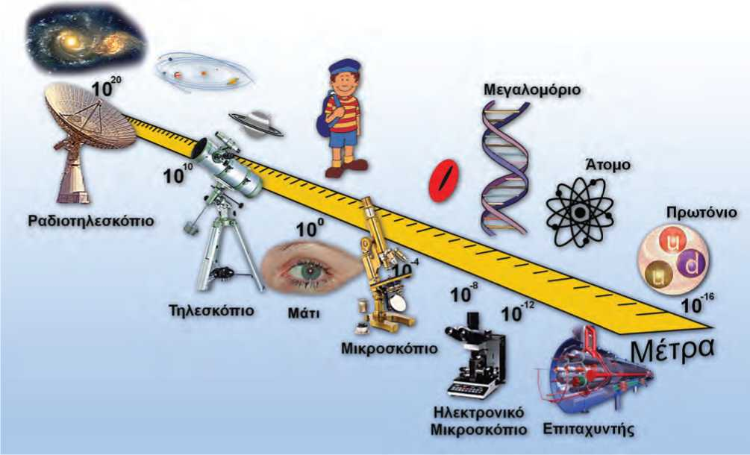

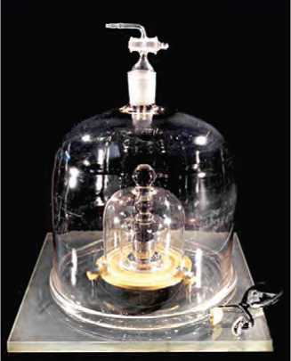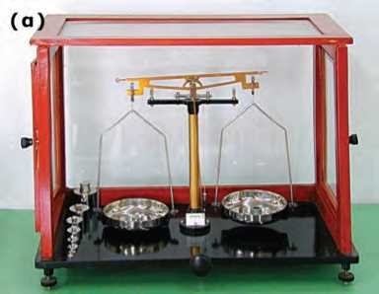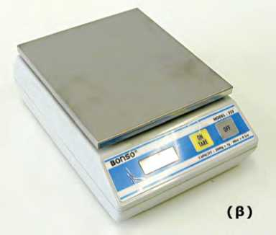

**Εικόνα 1.11.**

**Το πρότυπο χιλιόγραμμο**

1 kg είναι η μάζα ενός κυλίνδρου από ιριδιούχο λευκόχρυ­σο που φυλάσσεται στο Μουσείο Μέτρων και Σταθμών που βρίσκεται στις Σέβρες κοντά στο Παρίσι.

**Εικόνα 1.12.**

(α) Ζυγαριά ακριβείας, ζυγός ισορροπίας. (β) Ηλεκτρονικός ζυγός, παρόμοιοι ζυγοί υπάρχουν στο εργαστήριο φυσικής του σχολείου σου.

Θεμελιώδης μονάδα μάζας είναι το χιλιόγραμμο (1 kg) (εικό­να 1.11). Υποπολλαπλάσιο του 1 kg είναι το 1 g (γραμμάριο), (1 kg = 1.000 g). Όργανα μέτρησης της μάζας είναι οι ζυγοί (ζυγα­ριές). Υπάρχουν διάφοροι τύποι ζυγών (εικόνα 1.12).

ΠαράΥωΥα μεγέθη

Τα μεγέθη που ορίζονται με απλές μαθηματικές σχέσεις από τα θεμελιώδη ονομάζονται **παράγωγα.** Οι μονάδες τους μπο­ρούν να εκφραστούν, με τις ίδιες απλές μαθηματικές σχέσεις, μέσω των μονάδων των θεμελιωδών μεγεθών και ονομάζονται ***παράγωγες* μονάδες.** Για παράδειγμα, το εμβαδόν, ο όγκος, η πυκνότητα, η ταχύτητα κτλ, είναι παράγωγα μεγέθη.

Μέτρηση εμβαδού

Μονάδα μέτρησης **εμβαδού** (συμβολικά Α) είναι το εμβαδόν της επιφάνειας ενός τετραγώνου με πλευρά 1 m. Η μονάδα μέτρησης του εμβαδού προκύπτει από τον ορισμό του.

Εμβαδόν τετραγώνου = μήκος πλευράς x μήκος πλευράς.

Αν τα μήκη των πλευρών μετρώνται σε m, τότε: μονάδα εμβαδού = 1 m . 1 m = 1m2.

Αυτή τη μονάδα την ονομάζουμε τετραγωνικό μέτρο (m2). Βλέ­πουμε ότι **η μονάδα μέτρησης του εμβαδού εκφράζεται μέσω της θεμελιώδους μονάδας του μήκους.**

Μέτρηση όγκου

Μονάδα μέτρησης όγκου είναι ο όγκος κύβου ακμής 1 m. Η μονάδα μέτρησής του προκύπτει από τον ορισμό του.

Όγκος κύβου = μήκος ακμής x μήκος ακμής x μήκος ακμής. Αν τα μήκη των πλευρών μετρώνται σε m,

τότε: μονάδα όγκου = (1 m) . (1 m) . (1 m) = 1m3.

Αυτή τη μονάδα την ονομάζουμε κυβικό μέτρο (m3). Βλέπου­με ότι η μονάδα μέτρησης του όγκου εκφράζεται μέσω της θεμελιώδους μονάδας του μήκους.

Μέτρηση της πυκνότητας

*Ποιο είναι πιο βαρύ, ο σίδηρος ή το ξύλο;* Πολλοί άνθρωποι νομίζουν ότι ο σίδηρος είναι βαρύτερος από το ξύλο, παρόλο που ένα καρφί είναι ελαφρύτερο από μία σανίδα. Για να απα­ντήσουμε σε αυτή την ερώτηση, ζυγίζουμε ένα κομμάτι από σίδηρο και ένα κομμάτι από ξύλο, που έχουν τον ίδιο όγκο. Για παράδειγμα, 1 cm3 σιδήρου έχει μάζα 7,8 g, ενώ 1 cm3 ξύλου έχει μάζα 0,7 g. Λέμε ότι η **πυκνότητα** του σιδήρου είναι 7,8 g ανά κυβικό εκατοστόμετρο, ενώ του ξύλου 0,7 g ανά κυβικό εκατοστόμετρο. Ο σίδηρος έχει μεγαλύτερη πυκνότητα από το ξύλο.

H **πυκνότητα** ενός υλικού ορίζεται ως το πηλίκο που έχει ως αριθμητή τη μάζα σώματος από αυτό το υλικό και παρο­νομαστή τον όγκο του. Δηλαδή

πυκνότητα = ~~μάζα~~ , ή με σύμβολα ρ = — όγκο v

Η πυκνότητα εκφράζει τη μάζα του υλικού που περιέχεται σε μια μονάδα όγκου. Η πυκνότητα είναι χαρακτηριστικό του υλι­κού κάθε σώματος. Δεν χαρακτηρίζει, για παράδειγμα, μια σιδη­ροδοκό αλλά γενικά το σίδηρο. Έτσι, η πυκνότητα μιας σιδη­ροδοκού είναι ίδια με την πυκνότητα ενός πολύ μικρού κομ­ματιού (ρινίσματος) σιδήρου.

Για να υπολογίσουμε την πυκνότητα ενός υλικού, για παρά­δειγμα του αλουμινίου, αρκεί να διαιρέσουμε τη μάζα ενός σώματος από αλουμίνιο με τον όγκο (εικόνα 1.13). Ένα κομμά­τι αλουμινίου μάζας m = 270 g έχει όγκο V = 100 cm3. Επο­μένως, η πυκνότητα ρ του αλουμινίου είναι:

ρ = μάζα =Jm = 270 g = 27 g όγκος v 100 cm3 cm3

Η πυκνότητα εκφράζεται μέσω της μάζας και του όγκου. Επο­μένως, είναι ένα παράγωγο μέγεθος. Η μονάδα της πυκνότητας μπορεί να εκφραστεί μέσω των θεμελιωδών μονάδων της μάζας (Kg) και του μήκους (m), δηλαδή:

μονάδα πυκνότητας = μονάδα μάζας 'kg

μονάδα όγκου 1 m3

**Γενικά η μονάδα μέτρησης κάθε παράγωγου μεγέθους μπο­ρεί πάντοτε να εκφραστεί ως συνάρτηση των μονάδων των θεμελιωδών μεγεθών.**

Διεθνές Σύστημα Μονάδων (System Internationale)

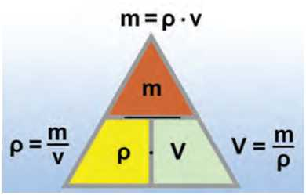Το σύνολο των θεμελιωδών και των παραγώγων μονάδων αποτελεί ένα σύστημα μονάδων. Σήμερα από όλες τις χώρες χρησιμοποιείται το Διεθνές Σύστημα Μονάδων (System Internationale) S.I. Τα θεμελιώδη και ορισμένα παράγωγα μεγέθη στο S.I. φαίνονται στον πίνακα 1.4.

**Εικόνα 1.13.**

Για να θυμάστε ευκολότερα: Όταν ξέρουμε δυο από τα μεγέθη **ρ, m, V,** μπορούμε να υπολογίσουμε το τρίτο.

| **ΠΙΝΑΚΑΣ 1.3.** | | |
| --- | --- | --- |
| **ΠΥΚΝΟΤΗΤΕΣ ΜΕΡΙΚΩΝ ΥΛΙΚΩΝ** | | |
| **ΣΤΕΡΕΑ ΥΓΡΑ ΑΕΡΙΑ** | **Kg m3** | **g cm3** |
| Χρυσός | 19.300 | 19,30 |
| Υδράργυρος | 13.600 | 13,60 |
| Μόλυβδος | 11.300 | 11,30 |
| Χαλκός | 8.900 | 8,90 |
| Σίδηρος | 7.800 | 7,80 |
| Αλουμίνιο | 2.700 | 2,70 |
| Τ ούβλο | 2.600 | 2,60 |
| Γλυκερίνη | 1.260 | 1,26 |
| Νερό | 1.000 | 1,00 |
| Πάγος | 920 | 0,92 |
| Πετρέλαιο | 850 | 0,85 |
| Οινόπνευμα | 800 | 0,80 |
| Φελλός | 240 | 0,24 |
| Αέρας | 0,13 | 0,0013 |
| Άζωτο | 0,03 | 0,0003 |

|  |  |  |  |  |
| --- | --- | --- | --- | --- |
| **ΠΙΝΑΚΑΣ 1.4.** | | | | |
| **ΔΙΕΘΝΕΣ ΣΥΣΤΗΜΑ ΜΟΝΑΔΩΝ** | | | | |
| **Θεμελιώδη μεγέθη** | **Θεμελιώδεις μονάδες** | **Παράγωγα μεγέθη** |  | **Παράγωγες μονάδες** |
| Μήκος | 1 μέτρο (1 m) | Εμβαδόν |  | 1 m2 |
| Μάζα | 1 χιλιόγραμμο (1 Kg) | Όγκος |  | 1 m3 |
| Χρόνος | 1 δευτερόλεπτο (1 s) | Πυκνότητα |  | ι kg  1 m3 |
| Θερμοκρασία | 1 κέλβιν (1 K) |  |  |  |
| Ένταση ηλεκτρικού ρεύματος | 1 αμπέρ (1 A) |  |  |  |
| Ένταση ακτινοβολίας | 1 καντέλλα (cd) |  |  |  |
| Ποσότητα ύλης | 1 γραμμομόριο (mol) |  |  |  |

Πολλαπλάσια και υποπολλαπλάσια των μονάδων

Συχνά οι επιστήμονες χρειάζεται να εργασθούν με πολύ μικρές ή πολύ μεγάλες ποσότητες. Για παράδειγμα, η μάζα της γης είναι περίπου

6.000.000.000.000.000.000.000.000 kg ενώ η μάζα ενός μορίου

0,000 000 000 000 000 000 000 000 004 kg.

Για να διευκολυνθούν στις πράξεις τους, χρησιμοποιούν τα πολλαπλάσια ή τα υποπολλαπλάσια των μονάδων τα οποία συνήθως εκφράζουν με δυνάμεις του 10. Οι εκθέτες των δυνά­μεων αυτών είναι πολλαπλάσια ή υποπολλαπλάσια του 3 (πίνακας 1.5). Πολλές φορές επίσης αντί για τις δυνάμεις του 10, χρησιμοποιούμε σύμβολα με γράμματα. Για παράδειγμα, το χίλιες φορές μεγαλύτερο (103) το παριστάνουμε με το k (kilo). Δηλαδή, τα 1000 m μπορούν να γραφούν 103 m ή 1 km. Παρόμοια το ένα χιλιοστό του μέτρου μπορεί να γραφεί ως 10-3 m ή 1 mm.

| **Όνομα** | **Σύμβολο** | **Σχέση** |
| --- | --- | --- |
| Μίκρο | μ | 1/1000000=10-6 |
| Χιλιοστό (μιλι) | m | 1/1000=10-3 |
| Εκατοστό (σεντι) | c | 1/100=10-2 |
| Δέκατο (ντεσι) | d | 1/10=10-1 |
| ΠΟΛΛΑΠΛΑΣΙΑ | | |
| Χίλιο (κίλο) | k | 1000=103 |
| Μέγα | M | 1000000=106 |

**ΠΙΝΑΚΑΣ 1.5.**

**ΥΠΟΔΙΑΙΡΕΣΕΙΣ ΚΑΙ ΠΟΛΛΑΠΛΑΣΙΑ ΜΕΓΕΘΩΝ**

Πολλαπλάσια και υποπολλαπλάσια των μονάδων με τα σύμβολά τους.

Ερωτήσεις



4 Χρησιμοποίησε και εφάρμοσε τις έννοιες που έμαθες:

1. Ανάφερε μερικούς λόγους για τους οποίους νομίζεις ότι είναι χρήσιμη η μελέτη της φυσικής.
2. Ανάφερε τα βασικά στοιχεία της επιστημονικής μεθόδου. Τι είναι το πείραμα;
3. Τι είναι μέτρηση; Να αναφέρεις τρία παραδείγματα μεγεθών και τις μονάδες μέτρησής τους στο S.I.
4. Να συμπληρωθούν οι προτάσεις έτσι ώστε να είναι επιστημονικά ορθές: Η πυκνότητα ενός υλικού ορίζεται ως το που έχει την του σώματος από αυτό το υλικό και

τον του. Δηλαδή ρ=

1. Στις παρακάτω ερωτήσεις να κυκλώσεις το γράμμα με τη σωστή απάντηση:
2. Ένα κομμάτι φελλού κόβεται σε δυο ίσα κομμάτια. Η πυκνότητα του κάθε κομματιού είναι: α) Η μισή εκείνης του αρχικού κομματιού, β) Διπλάσια εκείνης του αρχικού κομματιού, γ) Η ίδια με εκείνη του αρχικού κομματιού.
3. Η διάμετρος του ματιού σου είναι περίπου α) 5x10-10 m, β) 2,5x102 mm, γ) 2,5 cm δ) 2,5x102 cm, ε) καμία από τις παραπάνω.
4. Ένα 24ωρο έχει περίπου α) 864x102 s, β) 8640 s γ) 1,44x103 s, δ) 9x104 s, ε) καμία από τις παραπά­νω.
5. Εφάρμοσε τις γνώσεις σου και γράψε τεκμηριωμένες απαντήσεις στις ερωτήσεις που ακολουθούν:
6. Πόσο μήκος νομίζεις ότι έχει το χέρι σου; Έλεγξε την απάντησή σου μετρώντάς το. Ποιο νομίζεις ότι έχει μεγαλύτερο μήκος, το άνοιγμα των χεριών σου ή το σώμα σου; Μέτρησέ τα για να ελέγ­ξεις την απάντησή σου.
7. Πόσο μήκος νομίζεις ότι έχει η διάμετρος ενός κέρματος δύο ευρώ; Έλεγξε την απάντησή σου μετρώντας τη. Κατόπιν, υπολόγισε το μήκος της περιμέτρου του κέρματος.
8. Πόσο νομίζεις ότι είναι το εμβαδόν του δωματίου σου; Να ελέγξεις την απάντησή σου μετρώντας τις διαστάσεις του και υπολογίζοντάς το.
9. Διαθέτεις έναν ογκομετρικό σωλήνα βαθμονομημένο σε cm3 (mL) και ένα κουτί με σκάγια. Πώς μπο­ρείς με αυτό τον ογκομετρικό σωλήνα να προσδιορίσεις τον όγκο κάθε σκαγιού;

Ασκήσεις

1. Σε έναν άνθρωπο η επιφάνεια της μύτης του η οποία είναι ευαίσθητη στην ανίχνευση των οσμών είναι περίπου 480 mm2. Να συγκρίνεις το μέγεθος της παραπάνω επιφάνειας με το αντίστοιχο της μύτης ενός κυνηγετικού σκύλου το οποίο είναι περίπου 65 cm2.
2. Ο εγκέφαλός σου χρειάζεται περίπου ένα πεντακοσιοστό του δευτερολέπτου για να αναγνωρίσει ένα οικείο αντικείμενο από τη στιγμή που φως που προέρχεται από αυτό φθάνει στο μάτι σου. Να εκ­φράσεις το παραπάνω χρονικό διάστημα σε μs και ms.
3. Σε αρχαιολογική ανασκαφή βρέθηκαν τα αντικείμενα που περιλαμβάνονται στην πρώτη στήλη του αρι­στερού πίνακα. Στη δεύτερη και τρίτη στήλη αναφέρονται, αντίστοιχα, η μάζα και ο όγκος κάθε αντι­κειμένου. Χρησιμοποιώντας τις τιμές της πυκνότητας που περιέχονται στον δεξιό πίνακα, προσδιόρι­σε το είδος του υλικού από το οποίο είναι κατασκευασμένο κάθε αντικείμενο. Γιατί με αυτή τη μέθο­δο δεν μπορείς να είσαι απολύτως βέβαιος για το είδος του υλικού κατασκευής;
4. Υπολόγισε την πυκνότητα κάθε υλικού αντικειμένου που παριστάνεται στη διπλανή εικόνα.

| **ΑΝΤΙΚΕΙΜΕΝΟ** | **ΜΑΖΑ**  **(g)** | **ΟΓΚΟΣ (cm3)** |
| --- | --- | --- |
| ΚόσμημαΑ | 26 | 2,5 |
| ΞίφοςΑ | 40 | 4,8 |
| ΚόσμημαΒ | 23 | 1,2 |
| Μαγειρικό σκεύος | 60 | 25,6 |
| ΞίφοςΒ | 64 | 9,2 |
| ΝόμισμαΑ | 110 | 15,0 |
| ΝόμισμαΒ | 31 | 3,6 |
| ΝόμισμαΓ | 68 | 8,1 |

1. Συμπλήρωσε τον επόμενο πίνακα.
2. 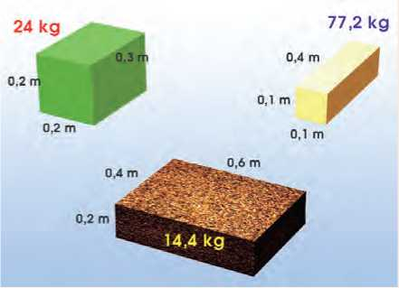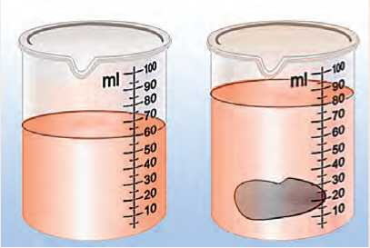Μια πέτρα ακανόνιστου σχήματος μάζας 50 g βυθίζε­ται μέσα σε σωλήνα με χρωματιστό νερό, οπότε η στάθμη του νερού ανεβαίνει όπως φαίνεται στο διπλα­νό σχήμα. Να βρεις την πυκνότητα του υλικού της πέ­τρας.

| **ΕΙΔΟΣ ΥΛΙΚΟΥ** | **ΠΥΚΝΟΤΗΤΑ (g/cm3)** |
| --- | --- |
| Κεραμικό | 2,3 |
| Σίδηρος | 7,0 |
| Χαλκός | 8,9 |
| Ασήμι | 10,5 |
| Χρυσός | 19,3 |

| **Είδος υλικού** | **Μάζα (g)** | **Όγκος (cm3)** | **Πυκνότητα (g/cm3)** |
| --- | --- | --- | --- |
| Ξύλο |  | 150 | 0,7 |
| Γυαλί | 60 | 24 |  |
| Χάλυβας |  | 20 | 8 |
| Πολυστερίνη | 7 | 70 |  |
| Μόλυβδος | 45,6 |  | 11,4 |

ΠΕΡΙΛΗΨΗ

* Η Φυσική μελετά με ενιαίο τρόπο όλες τις φυσικές μεταβολές. Η φυσική σχετίζεται άμεσα με την τεχνολογία, η οποία καθορίζει σε μεγάλο βαθμό τον τρόπο ζωής του σύγχρονου ανθρώπου.
* Η επιστημονική επανάσταση ξεκινά τον 17ο αιώνα με τον Γαλιλαίο, που εισάγει το πείραμα ως κυρίαρ­χο στοιχείο της επιστημονικής μεθόδου. Τα σημαντικότερα στοιχεία της επιστημονικής μεθόδου είναι η παρατήρηση, η υπόθεση, το πείραμα, η γενίκευση και η πρόβλεψη νέων φαινομένων.
* Για να μελετήσουμε πλήρως ένα φαινόμενο, πραγματοποιούμε μετρήσεις φυσικών μεγεθών. Μέτρηση λέγεται η σύγκριση ενός φυσικού μεγέθους με ένα άλλο ομοειδές που λαμβάνεται ως μονάδα.
* Για κάθε φυσικό μέγεθος υιοθετήθηκε μια ορισμένη μονάδα. Στο Διεθνές Σύστημα Μονάδων (S.I.) τα θεμελιώδη φυσικά μεγέθη που χρησιμοποιούνται στη μηχανική και οι αντίστοιχες μονάδες τους είναι: α) Το μήκος με μονάδα το μέτρο. β) Ο χρόνος με μονάδα το δευτερόλεπτο. γ) Η μάζα με μονάδα το χιλιόγραμμο.
* Τα φυσικά μεγέθη διακρίνονται σε θεμελιώδη και παράγωγα. Ένα παράγωγο μέγεθος είναι η πυκνό­τητα, που ορίζεται ως το πηλίκο της μάζας ενός σώματος δια του όγκου του. Η πυκνότητα χαρα­κτηρίζει το υλικό κατασκευής ενός σώματος. Μονάδα πυκνότητας στο S.I. είναι το kg/m3, που προκύπτει με συνδυασμό θεμελιωδών μονάδων, όπως συμβαίνει με όλες τις παράγωγες μονάδες.

|  |  |  |  |
| --- | --- | --- | --- |
|  | **ΒΑΣΙΚΟΙ ΟΡΟΙ** | | |
| Επιστημονική μέθοδος | Πείραμα | Μέτρηση | Μάζα |
| Παρατήρηση | Θεωρία | Μήκος | Πυκνότητα |
| Υπόθεση | Φυσικό μέγεθος | Χρόνος |  |

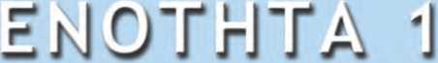WrlZAfJIZr)

**Κεφάλαιο 2 : ΚΙΝΗΣΗ**

**Κεφάλαιο 3 : ΔΥΝΑΜΗ**

**Κεφάλαιο 4 : ΠΙΕΣΗ**

**Κεφάλαιο 5 I ΕΝΕΡΓΕΙΑ**

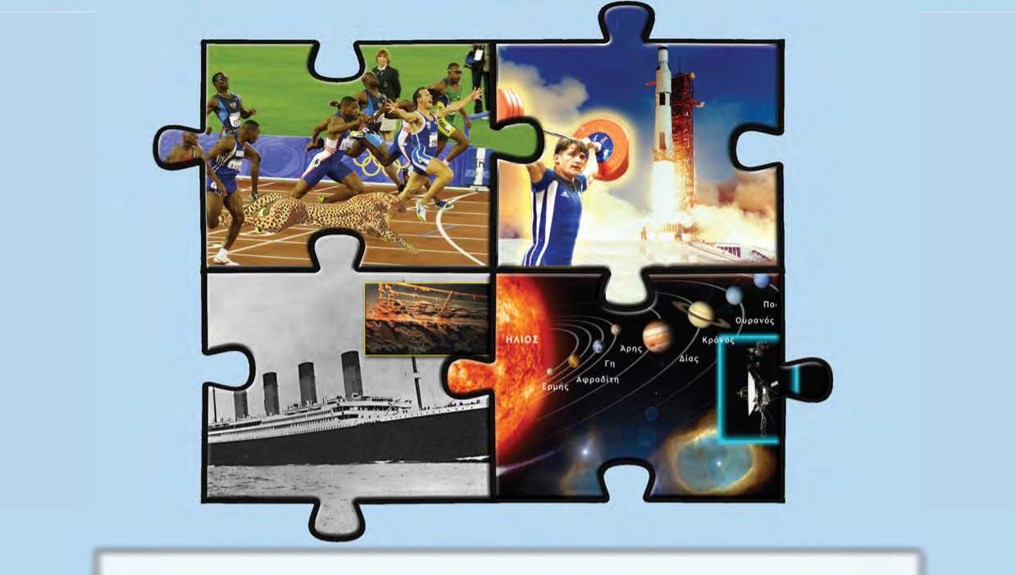**Η ύλη σε ολόκληρο το σύμπαν βρίσκεται σε διαρκή κίνηση και αλλάζει *συνεχώς* μορφές. Στην ενότητα αυτή θα μελετήσουμε κάποια στοιχεία που αφορούν την κίνηση και την αιτία που την προκαλεί, δηλαδή τη δύναμη. Θα περιγράψουμε την πιο απλή περίπτωση της κίνησης: την κίνηση σε ευθεία γραμμή. Θα εισάγουμε τις έννοιες της *χρονικής στιγμής,* της *θέσης,* της *μετατόπισης,* της *μέσης* και της *στιγμιαίας ταχύτητας.* Στη συνέχεια θα μελετήσουμε την έννοια της δύναμης και θα τη συνδέσουμε με την κίνηση και την αλληλεπίδραση. Θα γνωρίσουμε πώς συμπεριφέρονται τα ρευστά (υγρά και αέρια) όταν ισορροπούν, εισάγοντας τις έννοιες της πίεσης και της άνω­σης. Θα ολοκληρώσουμε τη γνωριμία μας με τη μηχανική με αναφορά στην ενέρ­γεια που είναι μια από τις θεμελιώδεις έννοιες για όλες τις φυσικές επιστήμες.**



**Κατά τους θερινούς Ολυμπιακούς αγώνες που διεξήχθησαν στο Σίδνεϋ της Αυστραλίας το 2000, ο Κώστας Κεντέρης κέρδισε στον δρόμο των 200 m με επίδοση 20,09 s. Ο αθλητής ξεκινώντας από την ηρεμία αύξησε σταδια­κά την ταχύτητά του μέχρι να αποκτήσει μια μέγιστη ταχύτητα με την οποία και τερμάτισε. Αν και δεν γνωρίζουμε την ταχύτητα του αθλητή κάθε χρο­νική στιγμή, μπορούμε να υπολογίσουμε μια μέση τιμή της ταχύτητάς του για όλη τη διαδρομή και να τη συγκρίνουμε με την ταχύτητα μιας λεοπάρ­δαλης ή ενός αυτοκινήτου.**

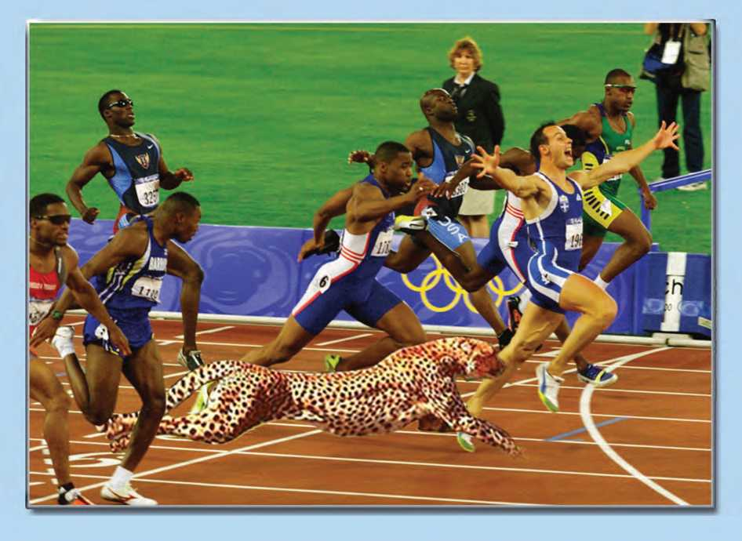

**Στο κεφάλαιο αυτό:**

* **Θα προσεγγίσεις τις έννοιες της θέσης, της μετατόπισης, της μέσης και της στιγμιαίας ταχύτητας και της μεταβολής της ταχύτητας.**
* **Θα εξοικειωθείς με τα διανυσματικά χαρακτηριστικά της ταχύτητας και την ομαλή κίνηση.**

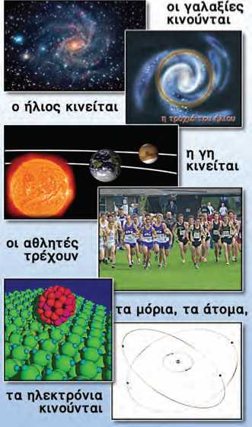

**Εικόνα 2.1.**

Η κίνηση είναι γενικό χαρακτηριστικό της ύλης.

***ύοική***

**® και Ιστορία*j***

***Εικόνα 2.2.***

*Οι Βαβυλώνιοι μελέτησαν την ετήσια και την ημερήσια κίνηση του ήλιου και εφεύραν το ημερολόγιο και το ηλιακό ρολόι. Σήμερα για τη μέτρηση του χρόνου στηριζόμαστε στις κινή­σεις των ηλεκτρονίων στο άτομο.*

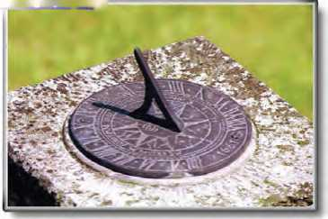**ΚΕΦΑΛΑΙΟ 2**

ΚΙΝΗΣΕΙΣ

**ΥΛΗ ΚΑΙ ΚΙΝΗΣΗ**

Καθημερινά θα παρατηρείς γύρω σου το φαινόμενο της κίνησης. Τα παιδιά περπατούν, τρέχουν, κολυμπούν, οδηγούν ποδήλατα, τα πουλιά πετούν, το νερό κυλά στα ποτάμια. Πολ­λές φορές στο στάδιο ή στην τηλεόραση έχεις παρακολου­θήσει αγώνες στίβου. Ένα από τα δημοφιλέστερα αγωνίσμα­τα είναι οι αγώνες ταχύτητας των εκατό και διακοσίων μέ­τρων. Οι δρομείς επιδιώκουν να διανύσουν την αντίστοιχη δια­δρομή στον μικρότερο δυνατό χρόνο (εικόνα 2.1).

Εκτός από τις κινήσεις που παρατηρούμε πάνω στη γη και στο διάστημα όλα τα ουράνια σώματα κινούνται. Η γη κάθε μέρα εκτελεί μια πλήρη περιστροφή γύρω από τον εαυτό της και κάθε χρόνο μια περιφορά γύρω από τον ήλιο. Ο ήλιος περιφέρεται γύρω από το κέντρο του γαλαξία μας. Τα δισε­κατομμύρια γαλαξίες του αχανούς σύμπαντος απομακρύνονται μεταξύ τους και οι διαστάσεις του σύμπαντος αυξάνονται (εικό­να 2.1).

Στον μικρόκοσμο συμβαίνουν κινήσεις που δεν μπορούμε να τις αντιληφθούμε άμεσα. Αντιλαμβανόμαστε όμως τα αποτε- λέσματά τους. Όταν τα άτομα και τα μόρια κινούνται περισ­σότερο έντονα, στα στερεά, στα υγρά ή στα αέρια, η θερ­μοκρασία των σωμάτων αυξάνεται. Όταν ηλεκτρόνια κινούνται με ορισμένο τρόπο στα μέταλλα, δημιουργείται το ηλεκτρικό ρεύμα. Όταν ηλεκτρόνια πάλλονται στις κεραίες των ραδιο­φωνικών σταθμών, παράγονται τα ραδιοφωνικά κύματα. Μέσα σε κάθε άτομο τα ηλεκτρόνια περιφέρονται γύρω από τον πυρήνα του (εικόνα 2.1).

**Η κίνηση είναι χαρακτηριστική ιδιότητα της ύλης.** Εμφα­νίζεται από τους μακρινούς γαλαξίες μέχρι το εσωτερικό των μικροσκοπικών ατόμων.

Ο άνθρωπος από την αρχαιότητα ακόμη μελέτησε την κίνηση των σωμάτων τόσο από έμφυτη περιέργεια όσο και από ανά­γκη για τη βελτίωση της καθημερινής του ζωής (εικόνα 2.2). Παρατηρούσε την αλλαγή της θέσης των αστέρων στον ουρά­νιο θόλο για να προσανατολιστεί ή για να προσδιορίσει την έναρξη μιας εποχής, του χειμώνα, της άνοιξης κτλ. Είναι λοιπόν ενδιαφέρον να μελετήσουμε την κίνηση. Να οικοδομήσουμε τις έννοιες και τα φυσικά μεγέθη που χρειαζόμαστε για να περι­γράψουμε κάποια από τα χαρακτηριστικά της.

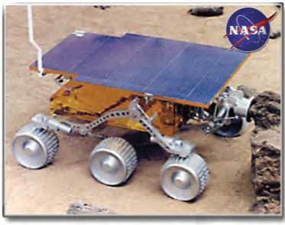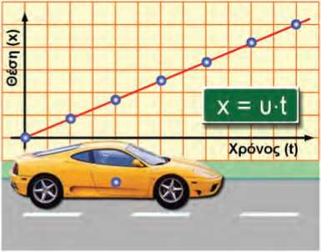

**ύ(5ΙΟ**

**και Τεχνολογία, Αστρονομία και Χημεία)**

**Εικόνα 2.3.**

**Διεθνής αποστολή στον Άρη (1996).**

Ρομπότ εξερευνά την επιφάνεια του Άρη.

Για να μπορούν οι επιστήμονες να ελέ'γχουν την κίνησή του από τη γη, θα πρέπει να είναι σε θέση κατ’ αρχήν να την περιγράφουν με ακρίβεια.

* Αναζήτησε πληροφορίες και κατασκεύασε ένα φωτογραφικό άλμπουμ με θέμα το χρο­νικό των αποστολών από τη γη προς τον Άρη μέχρι σήμερα.
* Ποιες πληροφορίες έχουν αντληθεί από αυτές τις αποστολές και αφορούν τη σύσταση της ατμόσφαιρας του Άρη;

**Εικόνα 2.4.**

Η κίνηση, όπως και κάθε φυσικό φαινόμενο, μπορεί να περι­γραφεί με τη γλώσσα των μαθηματικών: με χρήση εξισώσεων και διαγραμμάτων. Τα σώματα τα θεωρούμε ως υλικά σημεία και τα παριστάνουμε με μια κουκίδα.

2.1 > Περιγραφή της κίνησης

*Πώς θα περιγράψουμε την κίνηση ενός αυτοκινήτου σε έναν αγώνα ταχύτητας; Την κίνηση της γης γύρω από τον ήλιο; Την κίνηση ενός δορυφόρου; Πότε μπορούμε να πούμε ότι η κίνηση ενός σώματος μας είναι γνωστή;*

Εύκολα μπορούμε να αντιληφθούμε την κίνηση ενός σώμα­τος αλλά δύσκολο είναι να την περιγράψουμε με ακρίβεια (εικόνα 2.3). Μπορούμε να περιγράψουμε την κίνηση χρησιμο­ποιώντας συνηθισμένες λέξεις και προτάσεις. Ένας ακριβέ­στερος τρόπος περιγραφής χρησιμοποιεί τη γλώσσα των μα­θηματικών. Τα φυσικά μεγέθη παριστάνονται με σύμβολα και οι σχέσεις τους με μαθηματικές εξισώσεις. Χρησιμοποιεί επίσης γραφικές παραστάσεις που ονομάζονται και διαγράμματα, τα οποία δείχνουν πώς αυτά τα μεγέθη μεταβάλλονται με τον χρόνο (εικόνα 2.4).

Στις παραγράφους που ακολουθούν, θα προσπαθήσουμε να περιγράψουμε το φαινόμενο της κίνησης και με τους τρεις τρόπους. Αρχικά θα περιγράψουμε την κίνηση με έννοιες που χρησιμοποιούνται στη γλώσσα της καθημερινής ζωής, όπως **διαδρομή, χρόνος, ταχύτητα.** Στόχος μας όμως είναι να εισά­γουμε τις έννοιες που χρησιμοποιούνται στη γλώσσα της φυσι­κής: **θέση, μετατόπιση, χρονικό διάστημα, διανυσματική ταχύτητα,** οι οποίες παρέχουν τη δυνατότητα πληρέστερης και ακριβέστερης περιγραφής των κινήσεων.

Για να απλουστεύσουμε τη μελέτη του φαινομένου της κίνησης, υιοθετούμε τις παρακάτω παραδοχές:

Πρώτο: θα ασχοληθούμε με την περιγραφή της κίνησης αγνοώντας την αιτία που την προκαλεί. Ο κλάδος της φυσικής που ασχολείται με την παραπάνω μελέτη ονομάζεται **κινηματική.**

Δεύτερο: θα μελετήσουμε κυρίως **ευθύγραμμες** κινήσεις, δηλα­δή κινήσεις που πραγματοποιούνται σε ευθείες γραμ­μές.

Τρίτο: θα μελετήσουμε την κίνηση σωμάτων (εικόνα 2.4) χωρίς να λάβουμε υπόψη τις διαστάσεις τους. Θα τα αντι­μετωπίσουμε ως **υλικά σημεία.** Ένα σώμα, ενώ έχει μάζα, μπορούμε να το θεωρήσουμε ως υλικό σημείο αν οι διαστάσεις του είναι πολύ μικρότερες από τις άλλες διαστάσεις που χρησιμοποιούμε για την περιγραφή ενός φαινόμενου. Για παράδειγμα, όταν περιγράφουμε την κίνηση ενός δορυφόρου γύρω από τη Γη, τον αντιμε­τωπίζουμε ως ένα κινούμενο υλικό σημείο που έχει μάζα ίση με τη μάζα του δορυφόρου.

Θέση και χρονική στιγμή: πού και πότε

Για να περιγράψουμε την κίνηση ενός σώματος με ακρίβεια, πρέπει σε κάθε χρονική στιγμή να γνωρίζουμε πού βρίσκε­ται το σώμα. Για παράδειγμα, σε κάθε χρονική στιγμή πρέ­πει να γνωρίζουμε τη θέση του αυτοκινήτου ή της γης ή του δορυφόρου, των οποίων την κίνηση μελετάμε.

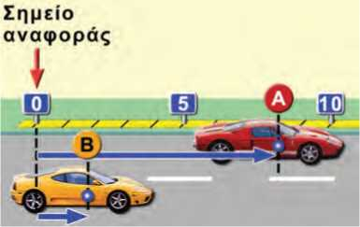Θέση: πού βρίσκεται το σώμα

**Εικόνα 2.5.**

Τα αυτοκίνητα θεωρούνται υλικά σημεία. Η θέση τους κα­θορίζεται από τη θέση των αντίστοιχων κουκίδων.

*Πού βρίσκεται ένα σώμα; Πώς θα προσδιορίσουμε τη θέση του; Σ’ έναν ευθύγραμμο δρόμο υπάρχουν δυο αυτοκίνητα Α και Β (εικόνα 2.5). Πού βρίσκεται το αυτοκίνητο Α;*

Για να απαντήσουμε στο παραπάνω ερώτημα, αρκεί να προσ­διορίσουμε τη θέση ενός σημείου του Α, όπως η μπλε κου- κίδα που φαίνεται στην εικόνα. Γι’ αυτό τον λόγο στην εικό­να έχει τοποθετηθεί μια **κλίμακα,** για παράδειγμα μια μετρο­ταινία.

Για να προσδιορίσουμε τη θέση του αυτοκινήτου Α, χρησι­μοποιούμε κάποιο άλλο σημείο της κλίμακας, όπως το 0, που ονομάζεται **σημείο αναφοράς.** Στην εικόνα 2.5 διακρίνουμε ότι το Α βρίσκεται 8 m δεξιά από το μηδέν. Ποια είναι η θέση του αυτοκινήτου Β; Το Β βρίσκεται 2 m δεξιά από το 0.

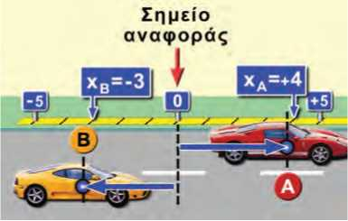Διαπιστώνουμε ότι για να καθορίσουμε τη θέση κάθε αυτο­κινήτου πάνω στον ευθύ δρόμο, πρέπει, εκτός από την από­σταση, να δηλώσουμε αν βρίσκεται δεξιά ή αριστερά του σημείου αναφοράς. Δηλαδή, πρέπει να προσδιορίσουμε και την **κατεύθυνση** της θέσης. Για παράδειγμα, στην εικόνα 2.6 το σημείο Α βρίσκεται 4 m δεξιά από το μηδέν, ενώ το Β βρίσκε­ται 3 m αριστερά του.

**Εικόνα 2.6.**

Η κατεύθυνση της θέσης καθορίζεται από τα αλγεβρικά πρό­σημα.

Η κατεύθυνση δεν μπορεί να καθοριστεί πάντα με τους ό­ρους «δεξιά» και «αριστερά». Για αυτό ζητάμε τη βοήθεια των μαθηματικών. Έτσι, για την κατεύθυνση χρησιμοποιούμε τα πρό­σημα + και —. Στο παράδειγμα της εικόνας 2.6, ορίζουμε θετι­κή (+) κάθε θέση που βρίσκεται δεξιά από το σημείο ανα­φοράς, ενώ αρνητική κάθε θέση που βρίσκεται αριστερά του. Με αυτή τη συμφωνία η θέση του Α είναι + 4 m και η θέση του Β είναι —3 m. Για να συμβολίσουμε τη θέση χρησιμο­ποιούμε, συνήθως, το γράμμα χ. Έτσι, για το αυτοκίνητο Α της εικόνας 2.6 είναι xA = + 4 m και για το B χΒ = —3 m.

**I Δραστηριότητα**

***Προσδιορισμός της θέσης σώματος***

*Ποιες πληροφορίες πρέπει να δώσεις σ’ έναν συμμαθητή σου ώστε να τοποθετήσει τη γόμα σε μια συγκεκριμένη θέση στην αύλα­κα του θρανίου;*

**4** Χρησιμοποιώντας μια μετροταινία ή έναν χάρακα προσδιόρισε τη θέση 1 της γόμας σε σχέση με τις δυο άκρες του θρανίου σου Α και Β.

Η γόμα βρίσκεται στη θέση xA = ——cm από το Α (σημείο αναφοράς)

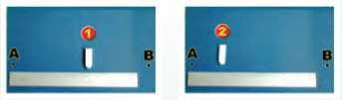Η *θέση ενός σώματος καθορίζεται σε σχέση με ένα σημείο αναφοράς* (εικόνα 2.6). Η επιλογή του 0 ως σημείου αναφο­ράς δεν είναι η μοναδική δυνατή. Στο παράδειγμα της εικό­νας 2.6, θα μπορούσαμε να είχαμε διαλέξει ως σημείο ανα­φοράς κάποιο από τα δυο αυτοκίνητα, ή οποιοδήποτε άλλο σημείο της κλίμακας. Αν διαλέξουμε άλλο σημείο αναφοράς, θα μεταβληθεί και ο αριθμός που καθορίζει τη θέση των αυτο­κινήτων Α και Β ή ενός οποιουδήποτε άλλου σώματος. Για παράδειγμα, στην εικόνα 2.6 αν διαλέξουμε ως σημείο ανα­φοράς το αυτοκίνητο Β, τότε η θέση του Α είναι xA = + 7 m και του Β xB = 0 m.

Η γόμα βρίσκεται στη θέση xB = ——cm από το Β (σημείο αναφοράς).

**4** Μετατόπισε τη γόμα από τη θέση 1 στη θέση 2 του θρανίου

Στην καθημερινή γλώσσα χρησιμοποιούμε συχνά την έννοια της απόστασης. Ο προσδιορισμός της απόστασης προϋποθέ­τει μόνο τη μέτρηση κάποιου μήκους και όχι την κατεύθυνση. Έτσι, για παράδειγμα, λέμε ότι: η **απόσταση** του αυτοκινήτου Β από το 0 είναι 3 m, ενώ η **θέση** του αυτοκινήτου Β είναι —*3 m* ως προς το 0. Όμως μια απόσταση είναι μήκος και επο­μένως προσδιορίζεται πλήρως από έναν θετικό αριθμό και μια μονάδα μέτρησης. Ο αριθμός δηλώνει το αποτέλεσμα της σύγκρισης της απόστασης με τη μονάδα μέτρησης και ονο­μάζεται **μέτρο** (της απόστασης).

Η γόμα βρίσκεται x'A = —cm από το Α (σημείο αναφοράς).

Η γόμα βρίσκεται x'B = ——cm από το Β (σημείο αναφοράς).

*Ποιο είναι το συμπέρασμα στο οποίο κατα­λήγεις;*

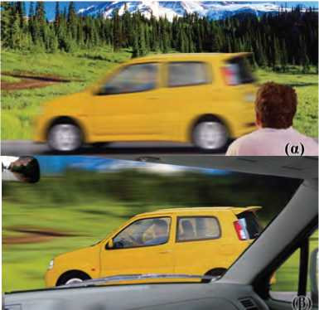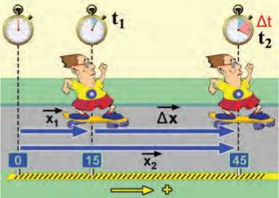

**Εικόνα 2.7.**

**Η κίνηση είναι σχετική.**

α) Τα δένδρα ως προς τον νεαρό (σημείο αναφοράς) που βρίσκεται στον δρόμο, είναι ακίνητα.

β) Τα δένδρα ως προς τον οδηγό (σημείο αναφοράς), όταν το αυτοκίνητο κινείται, κινούνται.

**Εικόνα 2.8.**

Τη χρονική στιγμή t1 = 5 s o Τοτός βρίσκεται στη θέση x1 = +15 m.

Τη χρονική στιγμή t2 = 20 s ο Τοτός βρίσκεται στη θέση χ2 = + 45 m.

Η μετατόπιση του Τοτού είναι: Δχ = χ2 — x1 = +45 m — (+15 m) = +30 m, δηλαδή κινήθηκε 30 μέτρα προς τα δεξιά σε χρονικό διάστημα-Δ = t2 — t1 = 20 s —5 s = 15 s.

Μονόμετρα και διανυσματικά μεγέθη

**Φυσικά μεγέθη** όπως ο χρόνος, τα οποία **προσδιορίζονται μόνο από έναν αριθμό** (το μέτρο τους), ονομάζονται **μονό­μετρα.** Υπάρχουν και άλλα μονόμετρα μεγέθη όπως ο όγκος, η πυκνότητα και η θερμοκρασία. Αντίθετα, ο προσδιορισμός της θέσης, εκτός από το **μέτρο,** απαιτεί και την **κατεύθυνση.** Ένα τέτοιο μέγεθος ονομάζεται **διανυσματικό.** Ένα διανυσμα- τικό μέγεθος παριστάνεται με ένα βέλος. Συμφωνούμε το μήκος του βέλους να είναι ανάλογο με το μέτρο του μεγέθους (εικό­να 2.6). Για να προσδιορίσουμε την κατεύθυνση ενός δια- νυσματικού μεγέθους, χρειαζόμαστε δυο δεδομένα: α) τη διεύθυνσή του, δηλαδή την ευθεία πάνω στην οποία βρίσκε­ται και β) τη φορά του, δηλαδή τον προσανατολισμό του πάνω στην ευθεία αυτή. Για παράδειγμα η θέση συμβολίζεται με X και παριστάνεται με βέλος (εικόνα 2.8). Στη συνέχεια της μελέτης της Μηχανικής θα γνωρίσουμε και άλλα διανυσματι­κά μεγέθη.

***Πότε ένα σώμα κινείται***

Αν το σώμα αλλάζει θέση, λέμε ότι κινείται. Κινείται όμως σε σχέση με ένα σημείο αναφοράς. Η κίνηση επομένως είναι **σχετική,** δηλαδή αναφέρεται ως προς ένα σημείο ή σώμα το οποίο θεωρείται ακίνητο (εικόνα 2.7). Συνήθως, όταν μελετούμε την κίνηση των σωμάτων στο γήινο περιβάλλον μας, θεω­ρούμε ότι η γη είναι ακίνητη.

Χρονική στιγμή: πότε

Για να γνωρίζουμε πότε ο Τοτός στην εικόνα 2.8 βρίσκεται σε κάποια συγκεκριμένη θέση, χρησιμοποιούμε ένα χρονόμε­τρο. Συμφωνούμε να ξεκινήσουμε τη μέτρηση με το χρονό­μετρο όταν ο Τοτός βρίσκεται στη θέση Ο (σημείο αναφο­ράς, θέση 0), οπότε το χρονόμετρο δείχνει τη χρονική στιγ­μή t = 0 s. Όταν ο Τοτός διέρχεται από τη θέση χ1 = + 15 m, το χρονόμετρο δείχνει 5 s, όταν διέρχεται από τη θέση χ2 = + 45 m, το χρονόμετρο δείχνει 20 s. Λέμε ότι τη χρονική στιγ­μή t1 = 5 s ο Τοτός βρίσκεται στη θέση χ1 = + 15 m, ενώ τη χρονική στιγμή t2 = 20 s ο Τοτός βρίσκεται στη θέση χ2 = + 45 m. Γενικά, η ένδειξη ενός χρονομέτρου ονομάζεται **χρονι­κή στιγμή.**

Μετατόπιση

Καθώς ο Τοτός κινείται (εικόνα 2.8), αλλάζει συνεχώς η θέση του. Η μεταβολή της θέσης ενός κινούμενου σώματος ονο­μάζεται **μετατόπιση.**

Για να βρούμε τη μετατόπιση ενός κινούμενου σώματος από μια χρονική στιγμή (t1) μέχρι μια άλλη (t2), αρκεί να γνωρίζου­με τις θέσεις του τις δυο αυτές στιγμές. Έτσι, αν τη στιγμή t1 βρισκόταν στη θέση g1 και τη στιγμή t2 στη θέση g2, τότε η μετατόπισή του είναι ίση με *g2* — g1 (εικόνα 2.8). Η μετατό­πιση συμβολίζεται συνήθως με ΔΧ (γενικά με το γράμμα Δ συμβολίζουμε τη μεταβολή ενός μεγέθους).

Επομένως:

ΔΧ = g2 — g1

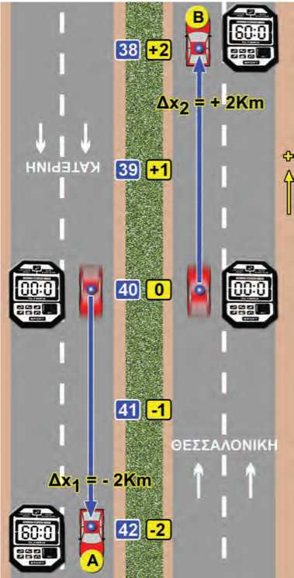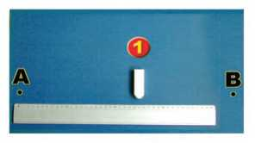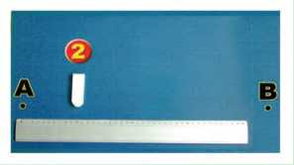

**Εικόνα 2.9.**

Ως αρχή μέτρησης του χρόνου επιλέχθηκε η χρονική στιγμή που τα δυο αυτοκίνητα βρίσκονταν στο 40ό km. Τη χρονική στιγμή t = 60 s το Α βρέθηκε στο 42o km και το Β στο 38o km.

**■ Δραστηριότητα**

Η μετατόπιση Δχ, όπως και η θέση χ, είναι ένα διανυ- σματικό μέγεθος.

Στις ευθύγραμμες κινήσεις όπου η διεύθυνση του διανύσμα- τος της θέσης είναι καθορισμένη, η φορά της μετατόπισης προσδιορίζεται από το πρόσημο του Δχ (έχοντας βέβαια επι- λέξει κάποια φορά ως θετική), ενώ το μέτρο από την τιμή του. Στην εικόνα 2.8 η μετατόπιση του Τοτού έχει φορά προς τα δεξιά και μέτρο 30 m. Στην εικόνα 2.9, επιλέγουμε σημείο αναφοράς το 40ό χιλιόμετρο και θετική φορά προς τη Θεσ­σαλονίκη. Η μετατόπιση του αυτοκινήτου Α είναι:

Δχ1 = (—2 km) — (0 km) = —2 km

και του Β:

Δχ2 = (+2 km) — (0 km)= +2 km.

Και στις δυο περιπτώσεις το μέτρο της μετατόπισης είναι ίδιο, 2 km, αλλά η κατεύθυνση και επομένως οι τελικές θέσεις των αυτοκινήτων είναι διαφορετικές.

Χρονικό διάστημα

Το χρονικό διάστημα που μεσολάβησε μεταξύ των δυο χρο­νικών στιγμών t1 και t2 συμβολίζεται με Δt και ισούται με:

Δt = t2 — t1

Τα σύμβολα t1 και t2 αναφέρονται σε συγκεκριμένες χρονι­κές στιγμές. Το Δt είναι το χρονικό διάστημα (χρόνος) στη διάρκεια του οποίου εξελίσσεται ένα φαινόμενο.

Το σύμβολο Δ παριστάνει γενικά μεταβολή. Έτσι, Δχ σημαίνει μεταβολή θέσης (τελική θέση — αρχική θέση), δηλαδή μετατό­πιση, ενώ At μεταβολή χρόνου, δηλαδή χρονικό διάστημα (τελι­κή χρονική στιγμή — αρχική χρονική στιγμή). Σημείωσε ότι το Δχ δεν είναι το γινόμενο του Δ και του χ.

Σημείο αναφοράς και μετατόπιση

**4** Χρησιμοποιώντας μια μετροταινία ή έναν χάρακα προσδιόρισε τη θέση χ1 της γόμας σε σχέση με: την άκρη Α του θρανίου σου και μετά σε σχέ­ση με την άκρη Β.

**4** Μετατόπισε τη γόμα και προσδιόρισε τη νέα της θέση χ2, ως προς τα άκρα Α και Β.

**4** Συμπλήρωσε:

Θέση της γόμας χ1 = ——cm, από το Α

Θέση της γόμας χ2 = ——cm, από το Α

**4** Υπολόγισε τη μετατόπιση της γόμας με σημείο αναφοράς το Α:

Δχ= cm

Θέση της γόμας χ'1 = ——cm, από το Β

Θέση της γόμας χ'2 = ——cm, από το Β

**4** Υπολόγισε τη μετατόπιση της γόμας με σημείο αναφοράς το Β: Δχ'= cm

**4** Να συγκρίνεις τη μετατόπιση που υπολόγισες με σημείο αναφοράς το Α και τη μετατόπιση με σημείο αναφοράς το Β. Τι συμπεραίνεις;

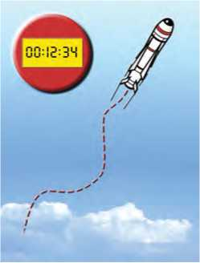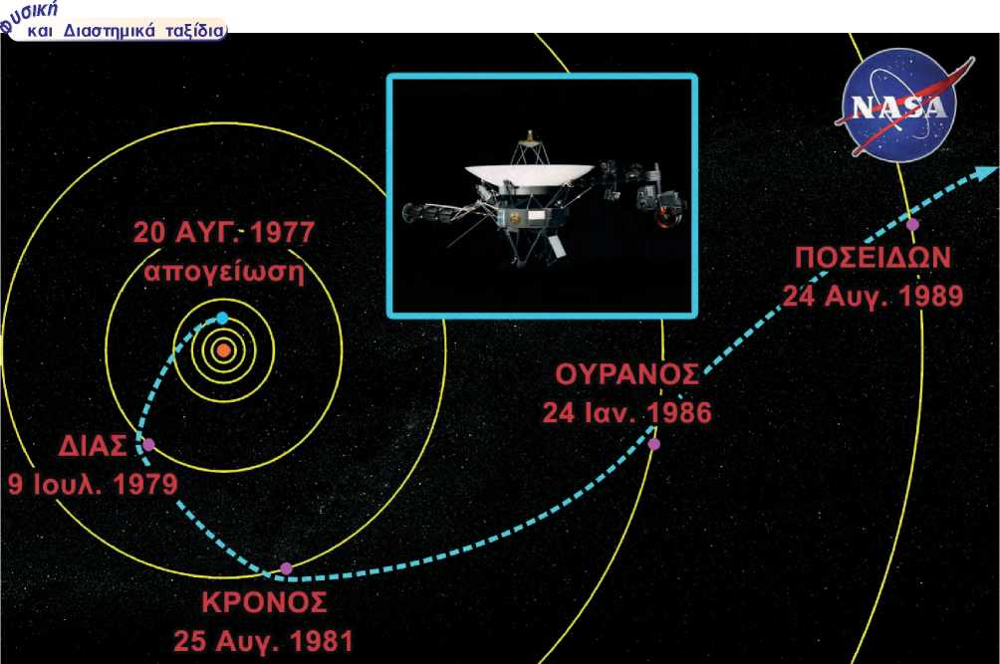

**Εικόνα 2.10.**

Η τροχιά του πυραύλου δεν είναι μια ευθεία γραμμή.

όρια του ηλιακού μας συστήματος.

**Εικόνα 2.11.**

Οι επιστήμονες της NASA γνωρίζουν πολύ καλά τους νόμους της μηχανικής και μπορούν να προβλέψουν την τροχιά που θα ακολουθήσει ένα σώμα, αν εκτοξευθεί από την επιφάνεια της γης με ορισμένη ταχύτητα. Επίσης γνωρίζουν με ακρίβεια τις θέσεις των πλανητών κάθε χρονική στιγμή. Έτσι, εκτόξευσαν με την κατάλληλη ταχύτητα και την κατάλληλη χρονική στιγμή από την επιφάνεια της γης το Βόγιατζερ δύο (Voyager II), ο οποίος κατά την πορεία του πέρασε πολύ κοντά από όλους τους εξωτερικούς πλανήτες του ηλιακού μας συστήματος και μας έστειλε πολύ σημαντικές πληροφορίες.

Η έννοια της τροχιάς

Όταν ένα υλικό σημείο κινείται, αλλάζει θέση. Στην εικόνα 2.10 έχουν σχεδιασθεί οι διαδοχικές θέσεις από τις οποίες πέρασε ο πύραυλος καθώς κινείται. **Το σύνολο των διαδοχικών θέσεων από τις οποίες περνάει ένα κινούμενο σώμα βρίσκονται πάνω σε μια γραμμή. Η γραμμή αυτή ονομάζεται τροχιά της κίνησης.** Σε μια ευθύγραμμη κίνηση η τροχιά του κινητού είναι μια ευθεία γραμμή. Υπάρχουν όμως και άλλες πιο σύνθετες κινήσεις στις οποίες η τροχιά είναι καμπυλό­γραμμη, κυκλική ή σπειροειδής. Προκειμένου να σχεδιάσουμε την τροχιά ενός κινητού, θα πρέπει να γνωρίζουμε τη θέση του κάθε χρονική στιγμή.

Ένα από τα σημαντικότερα επιτεύγματα της κλασικής μηχα­νικής είναι η θεωρητική πρόβλεψη της τροχιάς διαστημικών οχημάτων που ταξίδεψαν επί χρόνια μέχρι να φθάσουν στα

* *Κατασκεύασε ένα* φωτογραφικό άλμπουμ με τις φωτογραφίες που έστειλε στη γη το Βόγιατζερ δύο, καθώς περνούσε πολύ κοντά από τους διάφορους πλανήτες.
* Κατάγραψε τις πληροφορίες που μπορείς να αντλήσεις από την κάθε φωτογραφία, όσον αφορά τους πλανήτες και τους δορυφόρους τους.
* Συμπλήρωσε την εικόνα του βιβλίου με την πορεία του διαστημόπλοιου μετά την 24η Αυγούστου 1989.

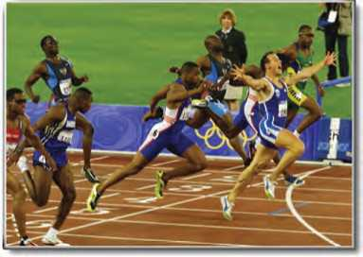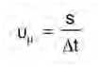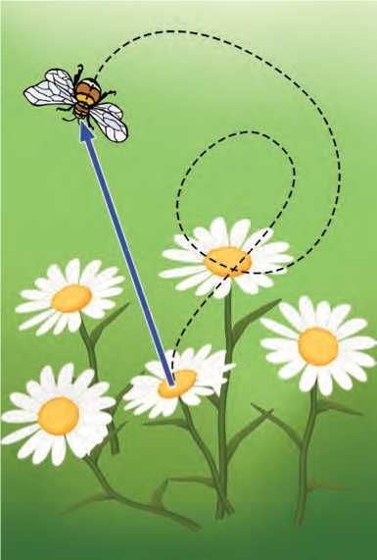

**Εικόνα 2.12.**

Στους Ολυμπιακούς αγώνες του 2000 στο Σίδνεϋ o Κώστας Κεντέρης ήταν ταχύτερος από τον δεύτερο στην κούρσα, διό­τι διήνυσε τα 200 m σε 20,09 s, ενώ ο δεύτερος σε 20,14 s.

(2.1)

**Εικόνα 2.13.**

Το μήκος της διαδρομής που κάνει η μέλισσα είναι διαφο­ρετικό από την ευθύγραμμη απόσταση της αρχικής και τελι­κής της θέσης (μέτρο της μετατόπισης). Η μέση ταχύτητα στην καθημερινή γλώσσα συνδέεται με το μήκος της δια­δρομής.

2.2 η έννοια της ταχύτητας

Στην καθημερινή μας γλώσσα χρησιμοποιούμε την έννοια της ταχύτητας για να δείξουμε πόσο γρήγορα ή πόσο αργά κινείται ένα αντικείμενο. Η έννοια αυτή χρησιμοποιείται με δυο διαφορετικούς τρόπους:

Λέμε ότι ένας δρομέας Α είναι ταχύτερος από κάποιον άλλον Β, όταν ο Α μπορεί να διανύσει την ίδια διαδρομή με τον Β (π.χ. 100 μέτρα) σε μικρότερο χρόνο (εικόνα 2.12). Επίσης, μεταξύ δυο οδηγών Α και Β που κινούνται σ’ έναν αυτοκι­νητόδρομο, ταχύτερος είναι εκείνος, που στον ίδιο χρόνο διανύει διαδρομή μεγαλύτερου μήκους. Σε κάθε περίπτωση βλέπουμε ότι η ταχύτητα συνδέεται με δυο μεγέθη: **το μήκος της διαδρομής** και **τον χρόνο.**

Στην καθημερινή γλώσσα η λέξη ταχύτητα χρησιμοποιείται με δυο έννοιες: της **μέσης** και της **στιγμιαίας ταχύτητας.**

Μέση ταχύτητα στην καθημερινή γλώσσα

*Σ’* έναν αγώνα κολύμβησης 100 m, ο κολυμβητής διανύει δυο φορές το μήκος της πισίνας και επιστρέφει στο σημείο εκκίνησης. Σ’ αυτή την περίπτωση, το μήκος της διαδρομής που διήνυσε είναι s = (50 m) + (50 m) ή s = 100m. Γενικά, το μήκος της διαδρομής είναι διαφορετικό από το μέτρο της μετατόπισης (εικόνα 2.13).

Ορίζουμε μέση ταχύτητα το πηλίκο του μήκους της διαδρο­μής που διήνυσε ο κολυμβητής ή γενικότερα ένα κινητό σε ορισμένο χρόνο (χρονικό διάστημα) προς τον χρόνο αυτό.

μήκος της διαδρομής  
χρονικό διάστημα

μέση ταχύτητα =

Όταν ως αρχή μέτρησης των χρόνων t1 έχει επιλεγεί το 0 (t1 = 0 s), τότε το Δt ταυτίζεται με το t2 και συμβολίζουμε Δt = t, οπότε γράφουμε

Η ταχύτητα είναι παράγωγο μέγεθος και σύμφωνα με τη σχέση (2.1), η μονάδα της στο διεθνές σύστημα μονάδων (S.I.) είναι το 1 **m/s** δηλαδή μέτρο ανά δευτερόλεπτο. Επιπλέον, κάθε συνδυασμός μονάδων μήκους και χρόνου μπορεί να επι­λεγεί ως μονάδα μέτρησης της μέσης ταχύτητας. Έτσι το χιλιόμετρο ανά ώρα (km/h) ή το μίλι ανά ώρα (mi/h) ή και το εκατοστό ανά ώρα (ταχύτητα σαλιγκαριού) (cm/h) κτλ. μπο­ρούν να χρησιμοποιηθούν ως μονάδες ταχύτητας.

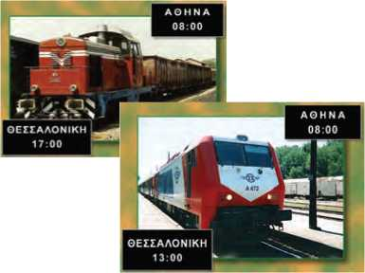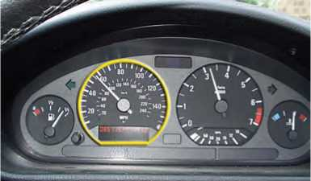

**Εικόνα 2.14.**

Δεχόμαστε ότι η σιδηροδρομική απόσταση Αθήνας-Θεσσα- λονίκης είναι 500 km. Η μέση ταχύτητα του επιβατηγού τρέ­νου είναι 100 km/h, ενώ του εμπορικού 58 km/h.

***δ* Δραστηριότητα**

**Μέση ταχύτητα**

**4** Πάρε ένα χρονόμετρο και μια μετροταινία. Πήγαινε στην αυλή του σχολείου ή στο γήπεδο.

**4** Μέτρησε τον χρόνο που χρειάζεσαι για να περπατήσεις 20 μέτρα.

**4** Υπολόγισε τη μέση ταχύτητά σου.

**4** Μέτρησε τον χρόνο που χρειάζεσαι για να διανύσεις την ίδια απόσταση τρέχοντας.

**4** Ποια είναι τώρα η μέση ταχύτητά σου;

**Εικόνα 2.15.**

Η ένδειξη του ταχύμετρου του αυτοκινήτου είναι η στιγ­μιαία ταχύτητά του.

| **Αντικείμενο που κινείται** | **m s** | **km h** |
| --- | --- | --- |
| Περιφορά της Σελήνης γύρω από τη Γη | 1000 | **3.600**=3,6.1.000 |
| 'Ήχος στον αέρα | 334 | **1.202,4**=3,6.334 |
| Σύνηθες επιβατικό αεροπλάνο | 267 | **961,2**=3,6.267 |
| Γεράκι σε κατάδυση | 37 | **133,2**=3,6.37 |
| Μέλισσα που πετά | 5 | **18**=3,6.5 |
| Άνθρωπος που τρέχει | 4 | **14,4**=3,6.4 |

**ΠΙΝΑΚΑΣ 2.1.**

**ΤΑΧΥΤΗΤΕΣ ΣΕ ΔΙΑΦΟΡΕΤΙΚΕΣ ΜΟΝΑΔΕΣ**

Αν διανύσουμε μ’ ένα αυτοκίνητο 90 χιλιόμετρα σε μια ώρα, τότε λέμε ότι η **μέση ταχύτητα** του οχήματος ήταν 90 χιλιό­μετρα την (ανά) ώρα και γράφουμε 90 km/h. Ένα κινούμενο σώμα έχει μεγαλύτερη μέση ταχύτητα από ένα άλλο, όταν διανύει την ίδια απόσταση σε μικρότερο χρόνο. Ένα επιβα­τικό τρένο χρειάζεται περίπου πέντε ώρες για το ταξίδι Αθή- να-Θεσσαλονίκη, ενώ ένα εμπορικό καλύπτει την ίδια από­σταση σε 9 ώρες. Το επιβατηγό τρένο έχει μεγαλύτερη μέση ταχύτητα από το εμπορικό (εικόνα 2.14).

Στιγμιαία ταχύτητα στην καθημερινή γλώσσα

Ένα σώμα που κινείται δεν έχει πάντοτε την ίδια ταχύτητα. Για παράδειγμα, ένα αυτοκίνητο κινείται σε μια λεωφόρο με ταχύτητα 50 km/h. Όταν το αυτοκίνητο σταματά στο κόκκινο φανάρι, η ταχύτητά του μηδενίζεται. Στη συνέχεια όταν αρχίζει να κινείται πάλι, εξαιτίας της έντονης κυκλοφορίας, φθάνει σταδιακά μόνο τα 30 km/h.

Μπορούμε να μιλήσουμε για την ταχύτητα του αυτοκινήτου σε μια συγκεκριμένη χρονική στιγμή κοιτάζοντας την ένδειξη του ταχύμετρου (κοντέρ) (εικόνα 2.15). Η ταχύτητα του κι­νητού σε μια ορισμένη χρονική στιγμή λέγεται **στιγμιαία** ταχύτητα. Η μονάδα μέτρησης της στιγμιαίας ταχύτητας στο S.I. είναι m/s.

Όταν ένας οδηγός σχεδιάζει ένα ταξίδι με αυτοκίνητο, ενδια­φέρεται για το χρονικό διάστημα που απαιτείται για να διανύσει τη συνολική διαδρομή που αντιστοιχεί στο ταξίδι. Ενδιαφέρεται, λοιπόν για τη μέση ταχύτητα που μπορεί να αναπτύξει στη διάρκεια όλου του ταξιδιού. Η μέση ταχύτητα, επειδή αναφέρεται στη συνολική διαδρομή, δε δίνει πληρο­φορίες για τις μεταβολές της στιγμιαίας ταχύτητας, στη διάρ­κεια της διαδρομής. Στις περισσότερες κινήσεις, η στιγμιαία ταχύτητα δε διατηρείται σταθερή, έτσι γενικά είναι διαφορε­τική από τη μέση ταχύτητα.

**ύ<3ΙΟ**

**και Μαθηματικά^**

- Μπορούμε να μετατρέψουμε την ταχύτητα από σε διαι­

ρώντας με το 3,6.

***Μπορείς να το αιτιολογήσεις;***

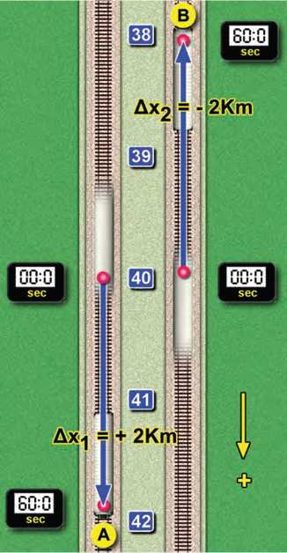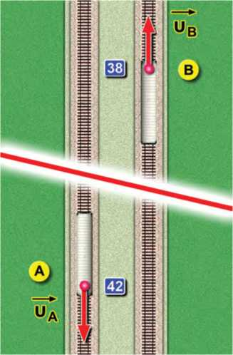

**Εικόνα 2.16.**

Θέτουμε σε λειτουργία το χρονόμετρο (χρονική στιγμή t0 = 0 s) όταν και τα δυο τρένα διέρχονται από το 40ό χιλιόμετρο (τα τρένα έχουν την ίδια θέση). Ύ'^τερ>α από 1 min (τη χρονική στιγ­μή ίτ = 1 min) οι θέσεις τους είναι διαφορετικές.

**Εικόνα 2.17.**

Η ταχύτητα είναι διανυσματικό μέγεθος και παριστάνεται με ένα βέλος.

Διανυσματική περιγραφή της ταχύτητας (ή η έννοια της ταχύτητας στη φυσική)

Για να περιγράψουμε με μεγαλύτερη ακρίβεια την κίνηση ενός σώματος, πρέπει να προσδιορίσουμε την έννοια της ταχύτητας με μεγαλύτερη προσοχή. Για παράδειγμα, ένα τρέ­νο κινείται πάνω σ’ ένα ευθύγραμμο τμήμα της σιδηροδρομι­κής γραμμής Θεσσαλονίκης-Κατερίνης, όπου η φορά προς την Κατερίνη έχει οριστεί ως θετική. Διέρχεται από το 40ό χιλιό­μετρο κινούμενο με σταθερή ταχύτητα 2 - (εικόνα 2.16).

**min**

*Αρκεί μόνο αυτή η πληροφορία για να προβλέψουμε τη θέση του τρένου μετά από 1 min;*

Σε 1 min το τρένο διανύει 2 km. Έτσι, αν κινείται προς την Κατερίνη, η μετατόπιση είναι θετική (+2 km), και θα περάσει από το 42ο km. Αν, αντίθετα, κινείται προς τη Θεσσαλονίκη, η μετατόπισή του είναι αρνητική (—2 km) και θα περάσει από το 38o km. Για να προβλέψουμε τη θέση του τρένου μετά από 1 min, δεν αρκεί να γνωρίζουμε μόνο πόσο γρήγορα κινείται, δηλαδή το μέτρο της ταχύτητάς του (2 km/min), αλλά και την κατεύθυνση της κίνησής του. Γι’ αυτό τον λόγο ορίζου­με ένα νέο φυσικό μέγεθος, τη **μέση διανυσματική ταχύτητα** όχι με βάση το μήκος της διαδρομής που διανύει ένα κινητό, αλλά με βάση τη μετατόπισή του:

μετατόπιση  
χρονικό διάστημα

διανυσματική μέση ταχύτητα =

ή συμβολικά: ·.·■ - ■—· (2.2), At

όπου Δχ = g — χα με g την τελική θέση του κινητού και Χα την αρχική. Δt = tτ — tQ με ίτ και tQ τις αντίστοιχες χρονικές στιγμές. Η μέση διανυσματική ταχύτητα είναι διανυσματικό μέγεθος. Η κατεύθυνσή της συμπίπτει με την κατεύθυνση της μετατόπισης.

Από τον ορισμό (σχέση 2.2) προκύπτει ότι οι μονάδες της μέσης διανυσματικής ταχύτητας είναι ίδιες με τις μονάδες της μέσης ταχύτητας.

Όπως φαίνεται και στην εικόνα 2.17, για να παραστήσουμε με συμβολικό τρόπο τη διανυσματική ταχύτητα ενός σώματος, μπορούμε να χρησιμοποιούμε ένα βέλος.

**Στην ευθύγραμμη κίνηση η φορά της ταχύτητας προσδιο­ρίζεται από το πρόσημό της.**

Στο παράδειγμά μας βέλη που κατευθύνονται προς την Κατε­ρίνη δείχνουν θετικές ταχύτητες, ενώ βέλη που κατευθύνο­νται προς τη Θεσσαλονίκη δείχνουν αρνητικές ταχύτητες (εικό­να 2.17).

Ώστε, η μέση διανυσματική ταχύτητα του τρένου Α είναι: υΑ = + 2 -κ'"' , ενώ του Β: υΒ= -2 Η"' .

**min min**

Η διανυσματική ταχύτητα που έχει ένα κινούμενο σώμα μια συγκεκριμένη χρονική στιγμή ονομάζεται **στιγμιαία ταχύτητα.**

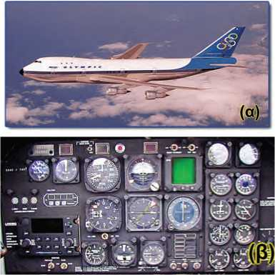

**Εικόνα 2.18.**

Η ταχύτητα του αεροπλάνου προσδιορίζεται από το ταχύμε­τρο και την πυξίδα του.

Με τη λέξη στιγμιαία ταχύτητα αναφερόμαστε σε δυο όρους, έναν από την καθημερινή ζωή και έναν από τη φυσική. Στην καθημερινή μας γλώσσα, με τη λέξη στιγμιαία ταχύτητα εννο­ούμε ό,τι δείχνει το ταχύμετρο. Στη γλώσσα της φυσικής, όμως, η στιγμιαία ταχύτητα είναι διανυσματικό μέγεθος και περιλαμβάνει τόσο το μέτρο της όσο και την κατεύθυνσή της.

Για παράδειγμα, το ταχύμετρο του αεροπλάνου που παρι- στάνεται στην εικόνα 2.18 δείχνει ότι κινείται με ταχύτητα 500 -- .

h

Γνωρίζοντας αυτή την πληροφορία είναι δυνατόν να καθο­ρίσουμε τον προορισμό του αεροπλάνου; Όχι, διότι το αε­ροπλάνο μπορεί να κινείται προς οποιοδήποτε σημείο του ορίζοντα. Για τον καθορισμό της διανυσματικής ταχύτητας ενός αεροπλάνου, πλοίου ή αυτοκινήτου και γενικά ενός σώμα­τος που κινείται, εκτός από το ταχύμετρο που μας δείχνει το μέτρο της, χρειαζόμαστε και μια πυξίδα, με τη βοήθεια της οποίας μπορούμε να προσδιορίσουμε την κατεύθυνσή της.

Στη Φυσική με τον όρο «ταχύτητα» εννοούμε τη στιγμιαία ταχύτητα και με τον όρο «μέση ταχύτητα» τη μέση διανυ- σματική ταχύτητα.

ύ<5ΐκή

**και Βιολογία, Αστρονομία και Τεχνολογία^**

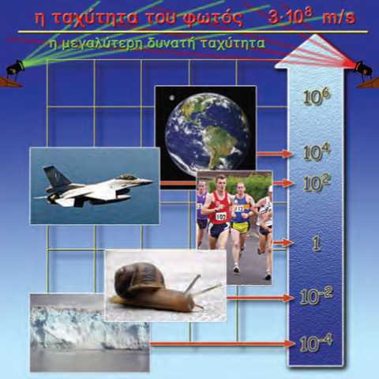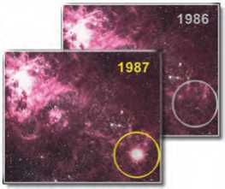

Η κλίμακα των ταχυτήτων στον κόσμο μας

Η ταχύτητα με την οποία διαδίδεται το φως είναι η μεγαλύτερη ταχύτητα που μπορεί να κινηθεί κάθε άλλο σώμα στη φύση. Το φως διανύει περίπου 300.000 km κάθε δευτερόλεπτο. 'Ένας παγετώνας, στον ίδιο χρόνο, μετα­τοπίζεται μόλις 0,1mm. Το φως από τον ήλιο για να φθά- σει στη γη χρειάζεται περίπου 8 min.

I— I Υπολόγισε τη μέση απόσταση γης-ήλιου.

Τη νύχτα της 23ης Φεβρουαρίου του 1987 ο αστρο­νόμος Ίαν Σέλτον (Ian Shelton) φωτογράφισε με τη βοήθεια τηλεσκο­πίου την έκρηξη ενός άστρου.

Στη φωτογραφία φαίνεται η ίδια περιοχή του ουρα­νού πριν και μετά την έκρηξη. Αυτή η έκρηξη είχε συμβεί

170.000 χρόνια περίπου πριν από εκείνη τη νύχτα. Όλα αυτά τα χρόνια το

φως ταξίδευε για να φθάσει σ’ εμάς. Ταυτόχρονα ο άνθρωπος εξελισσόταν

για να μπορεί να παγιδέψει αυτό το φως με τις συσκευές του! Αυτό το εκρη-

γνυόμενο άστρο το ονομάσαμε Supernova 1987A.

Αναζήτησε φωτογραφίες από τα πιο μακρινά σημεία του σύμπαντος. Ταξινόμησέ τις ανάλογα με την απόστα­ση από τον γαλαξία μας. *Γιατί νομίζεις ότι αυτές οι φωτογραφίες μας δίνουν πληροφορίες για τη δημιουργία και την εξέλιξη του σύμπαντος;*

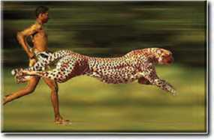**Γατόπαρδος: Το πιο γρήγορο ζώο στον πλανήτη μας**

**® και Βιολογία;**

Ο γατόπαρδος θεωρείται το πιο γρήγορο ζώο στη γη. Αναπτύσσει ταχύτητα κοντά στα 105 km/h, την οποία δεν μπορεί να διατηρήσει για μεγάλο χρονικό διάστημα. Οι κάτοικοι της ερήμου Καλαχάρι της Αφρικής κυνηγούν τον γατό- παρδο και μπορούν να τον πιάσουν. *Πώς γίνεται αυτό;* Οι ιθαγενείς έχουν συνειδητοποιήσει ότι ένας άνθρωπος έχει τη δυνατότητα να κινείται με στα­θερή ταχύτητα για μεγαλύτερο χρονικό διάστημα απ’ ό,τι ο γατόπαρδος. 'Έτσι, καταδιώκουν τον γατόπαρδο τρέχοντας με μια ταχύτητα την οποία μπορούν να διατηρήσουν σχεδόν σταθερή για μεγάλο χρονικό διάστημα. Αντίθετα, ο γατόπαρδος διατηρεί τη μεγάλη ταχύτητά του για μικρό χρονικό διάστημα.

'Έτσι, λοιπόν, όταν κουράζεται, ελαττώνει την ταχύτητά του και οι Καλαχάρι μπορούν να τον πιάσουν.

2.3 Κίνηση με σταθερή ταχύτητα

Ας μελετήσουμε την κίνηση ενός αεροπλάνου το οποίο πετά- ει σε σταθερό ύψος από την επιφάνεια του εδάφους. Θεω­ρούμε ως σημείο αναφοράς τη θέση Α (εικόνα 2.19) στην οποία το αεροπλάνο απέκτησε το σταθερό ύψος πτήσης. Τη χρονική στιγμή που το αεροπλάνο βρίσκεται στο σημείο ανα­φοράς, θέτουμε σε λειτουργία το χρονόμετρό μας (αρχή των χρόνων). Στη συνέχεια, προσδιορίζουμε τις θέσεις του αερο­πλάνου τις διάφορες χρονικές στιγμές. Στην εικόνα 2.19 ανα­γράφονται οι θέσεις και οι αντίστοιχες χρονικές στιγμές.

Προσδιορίζουμε τη μέση ταχύτητα του αεροπλάνου για κάθε χρονικό διάστημα ενός δευτερολέπτου.

Από 0 s — 1s η μέση ταχύτητα είναι:

**Ιυ _ ΔΧι = +200m-0m _ ___ m ’ At " (1 s —Os) s**

Από 1s — 2s είναι:

y _ Axa _ +400 m-(+200 m) Q m At * (2 s —Is) s

Διαπιστώνουμε ότι είναι ίδια και ίση με +200 m/s.

Αν υπολογίσουμε τη μέση ταχύτητα για μεγαλύτερα χρονι­κά διαστήματα, για παράδειγμα 1,5 ή 2 δευτερολέπτων, προκύπτει πάλι η ίδια τιμή για τη μέση ταχύτητα: +200 m/s.

Αν η μέση ταχύτητα (gj είναι ίδια για οποιοδήποτε χρο­νικό διάστημα (Δ^, τότε συμπίπτει με τη στιγμιαία ταχύτητα και λέμε ότι το σώμα κινείται με σταθερή ταχύτητα. Σταθε­ρή ταχύτητα σημαίνει ταχύτητα σταθερού μέτρου, δηλαδή στο παράδειγμά μας, το ταχύμετρο του αεροπλάνου θα δείχνει κάθε χρονική στιγμή 200 m/s, και σταθερής κατεύθυνσης. Σ’ αυτή την περίπτωση, επομένως, η κίνηση γίνεται σε ευθεία γραμμή και προς σταθερή κατεύθυνση.

**Μια κίνηση στην οποία η ταχύτητα διατηρείται σταθερή, ονομάζεται ευθύγραμμη ομαλή κίνηση.** Για την ευθύγραμμη ομαλή κίνηση με τη χρήση μαθηματικών σύμβολων γράφουμε:

ΰ *= =.* = σταθερή (2.3)

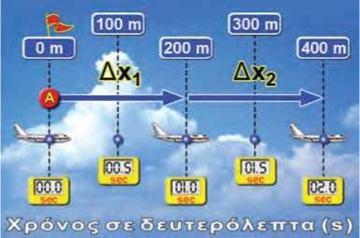**At**

**Εικόνα 2.19.**

Σε ίσους χρόνους οι μετατοπίσεις του αεροπλάνου είναι ίσες.

**ΠΙΝΑΚΑΣ 2.2.**

**Χρόνος σε sec Ταχύτητα σε m/s**0 +200

0,5 +200

1 +200

1,5 +200

2 +200

Με βάση τις τιμές της εικόνας 2.19 και τη σχέση 2.2, υπο­λογίζουμε τη μέση ταχύτητα του αεροπλάνου για διάφορα χρονικά διαστήματα.

**Δραστηριότητα**

Η ευθύγραμμη κίνηση μιας φυσαλίδας

**4** Γέμισε σχεδόν πλήρως έναν γυάλινο σωλήνα μήκους 30 cm με χρωματισμένο νερό και κλείσε καλά τις δυο άκρες του με πλαστελίνη (βλέπε φωτογραφία). Μέσα στον σωλήνα έχει σχηματι­στεί μια φυσαλίδα. Σημείωσε μια κλίμακα μήκους στον σωλήνα. Οι διαδοχικές χαραγές της κλίμα­κας να απέχουν μεταξύ τους τέσσερα

**4**

4 το

**4**

**4**

**4**

εκατοστά.

Τοποθέτησε τον σωλήνα με μικρή κλίση πάνω στο θρανίο. Παρατήρησε την κίνηση της φυσαλίδας και μέτρησε με ρολόι σου τις χρονικές

στιγμές στις οποίες η φυσαλίδα

περνάει από κάθε χαραγή.

**4** Ξεκίνησε τις μετρήσεις διέρχεται από τη δεύτερη

σου τη στιγμή που η φυσαλίδα χαραγή.

Συμπλήρωσε τον πίνακα:

Υπολόγισε τη μέση ταχύτητα με την οποία κινείται η φυσαλίδα μεταξύ 2ης και 3ης, 3ης και 4ης, 4ης και 5ης χαραγής.

Τι συμπεραίνεις για το είδος της κίνησης της φυσαλίδας;

|  |  |
| --- | --- |
| **Θέση (cm)** | **Χρόνος** |
|  |  |
|  |  |
|  |  |
|  |  |
|  |  |

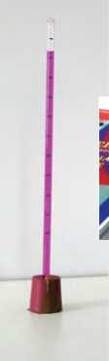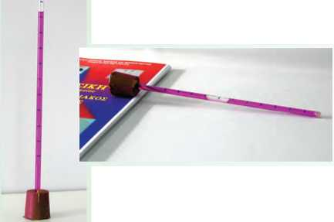

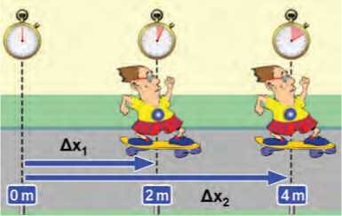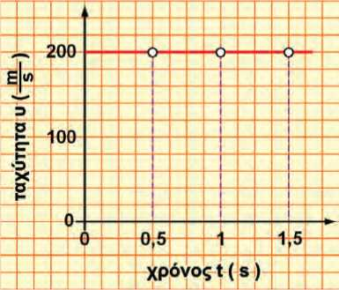Εξισώσεις της ευθύγραμμης ομαλής κίνησης

**Εικόνα 2.20.**

Σε διπλάσιο χρονικό διάστημα η μετατόπιση του Τοτού είναι διπλάσια. Ο Τοτός κινείται με σταθερή ταχύτητα. Η κίνησή του είναι ευθύγραμμη ομαλή.

**Εικόνα 2.21.**

To διάγραμμα της ταχύτητας του αεροπλάνου με τον χρό­νο στην ευθύγραμμη ομαλή κίνηση.

Όταν μελετάμε την κίνηση ενός σώματος, θέλουμε να γνωρίζουμε τη **θέση** και την **ταχύτητά** του κάθε χρονική στιγ­μή. Οι **εξισώσεις** της **κίνησης** περιγράφουν τον τρόπο με τον οποίο τα βασικά αυτά μεγέθη μεταβάλλονται με τον χρόνο. Ιδιαίτερα χρήσιμη είναι και η χρήση διαγραμμάτων για την απεικόνιση της μεταβολής των μεγεθών σε σχέση με τον χρό­νο.

Α. Ταχύτητα και χρόνος

Είδαμε ότι στην ευθύγραμμη ομαλή κίνηση η ταχύτητα δια­τηρείται σταθερή επομένως ισχύει:

υ = σταθερή

Με βάση τις τιμές του πίνακα 2.2 σχεδιάζουμε τη γραφική παράσταση της ταχύτητας σε συνάρτηση με τον χρόνο. Βλέ­πουμε ότι το διάγραμμα της ταχύτητας σε συνάρτηση με τον χρόνο είναι μια ευθεία γραμμή παράλληλη προς τον άξονα του χρόνου. Αυτό συμβαίνει σε κάθε ευθύγραμμη ομαλή κίνηση.

Β. Μετατόπιση, θέση και χρόνος

Μάθαμε από τον ορισμό της ταχύτητας ότι:

**Ι**·; - —άρα Δχ = υ . Δt (2.4)

**Δι**

Αν υ=σταθερό, προκύπτει ότι σε μια ευθύγραμμη ομαλή κίνηση οι μετατοπίσεις είναι ανάλογες με τα χρονικά δια­στήματα μέσα στα οποία πραγματοποιούνται (εικόνα 2.20). Πράγματι και στο παράδειγμα της ευθύγραμμης ομαλής κίνησης του αεροπλάνου της εικόνας 2.19, παρουσιάζεται μετατόπιση 200 m σε ένα δευτερόλεπτο, 400 m (διπλάσια) σε δυο δευτερόλεπτα, 600 m (τριπλάσια) σε τρία δευτερόλεπτα κτλ.

Πόση είναι η μετατόπιση του αεροπλάνου κατά το χρονικό διάστημα του πρώτου 0,5 s;

Δχ = χ — χ0 = + 100 m — 0 m = + 100 m;

Όμοια για τα πρώτα 1,5 s

Δχ = χ — χ0 = + 300 m — 0 m = +300 m

Παρατηρούμε ότι η μετατόπιση από το χ0 = 0 m ταυτίζεται με τη θέση:

Δχ = χ

Επίσης παρατηρούμε ότι το χρονικό διάστημα κίνησης Δt από τη χρονική στιγμή t0 = 0 s ταυτίζεται με τη χρονική στιγ­μή t:

Δt = t

Με βάση τα παραπάνω, η σχέση (2.4) παίρνει τη μορφή:

χ = υ ■ t (2.5) όπου χ είναι η θέση που βρίσκεται το αεροπλάνο τη χρονι­κή στιγμή t.

Από τις τιμές του πίνακα 2.3 μπορούμε να κατασκευάσουμε το διάγραμμα της θέσης σε συνάρτηση με τον χρόνο. Προσ­διορίζουμε τα σημεία που αντιστοιχούν στα ζεύγη τιμών χρό- νου-θέσης. Παρατηρούμε ότι βρίσκονται πάνω σε μια ευθεία γραμμή (εικόνα 2.22).

Γενικά, **σε κάθε ευθύγραμμη ομαλή κίνηση το διάγραμμα της θέσης σε συνάρτηση με τον χρόνο είναι ευθεία γραμ­μή.**

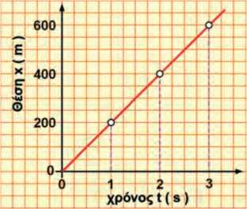Σώμα σε ηρεμία

| **Χρόνος/χρονική στιγμή (t) σε s** | **Θέση (x) σε m** |
| --- | --- |
| 0 | 0 |
| 1 | 200 |
| 2 | 400 |
| 3 | 600 |
| 4 | 800 |
| 5 | 1000 |

**ΠΙΝΑΚΑΣ 2.3.**

Με βάση τη σχέση (2.5) μπορούμε να υπολογίσουμε τη θέση του αεροπλάνου κάθε χρονική στιγμή.

**Εικόνα 2.22.**

Το διάγραμμα της θέσης σε συνάρτηση με τον χρόνο στην ευθύγραμμη ομαλή κίνηση είναι ευθεία γραμμή.

Η ακινησία ή η ηρεμία σε σχέση με ένα σημείο αναφοράς μπορεί να θεωρηθεί ως ομαλή κίνηση με ταχύτητα υ = 0. Σ’ αυτή την περίπτωση, το διάγραμμα της ταχύτητας συμπίπτει με τον άξονα του χρόνου. Όταν το σώμα είναι ακίνητο, η θέση του είναι σταθερή, οπότε το διάγραμμα θέσης-χρόνου είναι ευθεία γραμμή παράλληλη με τον άξονα των χρόνων (εικόνα 2.23).

**Εικόνα 223. 4**

Διάγραμμα θέσης-χρόνου για σώμα που παραμένει ακίνητο σε απόσταση 400 μ από την αφετηρία.

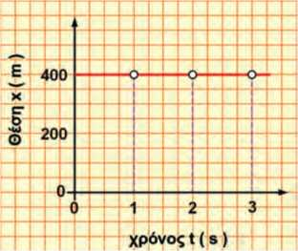Η κίνηση της μπάλας

**4** Πήγαινε με τους συμμαθητές σου σ’ έναν χώρο με επίπεδο δάπεδο. Σημειώστε: μια αφετηρία και τρία σημεία πάνω στη ίδια ευθεία που απέχουν 10, 20, 30 μέτρα από αυτή.

**4** Σχηματίστε τρεις ομάδες. Οι ομάδες θέτουν σε λειτουργία τα χρονό­μετρά τους τη στιγμή που κάποιος ρίχνει μια μπάλα από την αφε­τηρία έτσι ώστε να περάσει και από τα τρία σημεία, πάνω στο δάπε­δο. Κάθε ομάδα σταματά το χρονόμετρό της όταν η μπάλα περνάει αντίστοιχα από τα σημεία των 10, 20 και 30 μέτρων.

**4** Συμπλήρωσε τον σχετικό πίνακα και υπολόγισε τη μέση ταχύτητα της μπάλας για κάθε μετατόπιση.

**4** Μπορείς να χρησιμοποιήσεις τη μέση ταχύτητα της μπάλας κατά τα προβλέψεις σε πόσο χρόνο θα διανύσει 40 μέτρα; Εξήγησε.

| **Θέση σε m** | **Χρόνος σε sec** |
| --- | --- |
| 10 |  |
| 20 |  |
| 30 |  |

πρώτα 10 μέτρα της κίνησής της, για να

***Παράδειγμα 2.1***

'Ένα αυτοκίνητο αναπτύσσει σε ένα ευθύγραμμο τμήμα της Εγνατίας οδού μεταξύ Κοζάνης-Βέροιας σταθερή ταχύτητα 100 Km/h. Αν η ευθύγραμμη κίνηση με σταθερή ταχύτητα διαρκεί 3/4 της ώρας, πόση είναι η αντίστοιχη μετατόπιση του αυτοκινήτου;

|  |  |  |  |  |  |
| --- | --- | --- | --- | --- | --- |
| **Δεδομένα** |  | **Ζητούμενα** | Μ | **Βασική εξίσωση** |  |
| υ = 100 km/h  ή υ = 27,8 m/s  At 3 h  Δt = — h | |  | | Δχ = υ·Δΐ | |

***Λύση***

***Βήμα 1:*** Εύρεση του είδους της κίνησης του αυτοκινήτου: ευθύγραμμη ομαλή κίνηση

***Βήμα 2:*** Εφαρμογή της εξίσωσης για τη μετατόπιση

***Βήμα 3:*** Αριθμητική αντικατάσταση Δχ = 100 km/h .3/4 h = 75 km ή Δχ = 75.000 m

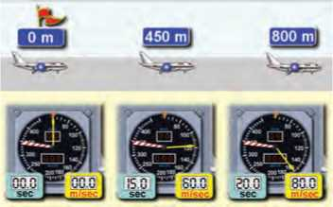2.4 Κίνηση με μεταβαλλόμενη ταχύτητα

**Εικόνα 2.24.**

Τη στιγμή t=0 s το αεροπλάνο αρχίζει να κινείται. Η ταχύτητά του είναι 0m/s. Τη στιγμή t=15s η ταχύτητά του είναι 60 m/s.

Ένα αεροπλάνο βρίσκεται ακίνητο στην αρχή του διαδρό­μου. Έχει μηδενική ταχύτητα. Όταν ο πιλότος παίρνει την εντολή απογείωσης από τον πύργο ελέγχου, θέτει σε λει­τουργία τα όργανα του αεροσκάφους (εικόνα 2.24).

Στον πίνακα 2.4 καταγράφονται οι τιμές της ταχύτητας του αεροπλάνου σε διάφορες χρονικές στιγμές. Παρατηρούμε ότι η ταχύτητα μεταβάλλεται.

Στην παραπάνω περίπτωση κίνησης το αεροπλάνο κινείται ευθύγραμμα και επομένως έχουμε μεταβολή μόνο στο μέτρο της ταχύτητας.

*Είναι δυνατόν το μέτρο της ταχύτητας να είναι σταθερό, αλλά η κατεύθυνσή της να μεταβάλλεται;*

| **ΠΙΝΑΚΑΣ 2.4.** | |
| --- | --- |
| **Χρόνος t σε** | **sec Ταχύτητα υ σε m/s** |
| 0 | 0 |
| 1 | +4 |
| 2 | +8 |
| 3 | +12 |
| 4 | +16 |
| 5 | +20 |

Αυτό συμβαίνει, για παράδειγμα, όταν ένας κολυμβητής κάνει αναστροφή στην άκρη της πισίνας ή ένα αυτοκίνητο κινείται σε μια στροφή του δρόμου, ενώ το ταχύμετρό του δείχνει σταθερή ένδειξη (εικόνα 2.25). Το μέτρο της ταχύτητας παρα­μένει σταθερό, ενώ η κατεύθυνσή της διαρκώς μεταβάλλεται.

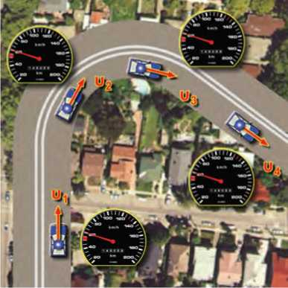Εάν είτε το μέτρο είτε η κατεύθυνση ή και τα δυο μετα­βάλλονται, τότε το διάνυσμα της ταχύτητας μεταβάλλεται και λέμε ότι η ταχύτητα με την οποία κινείται το σώμα είναι **μεταβαλλόμενη.** Γενικά, η ταχύτητα με την οποία κινείται ένα σώμα μεταβάλλεται, όταν μεταβάλλεται η κατεύθυνσή της, όταν το σώμα σταματά ή ξεκινά, ή όταν αυξάνεται ή ελαττώνεται το μέτρο της. Ο οδηγός ενός αυτοκινήτου χρησιμοποιεί τρεις μηχανισμούς προκειμένου να μεταβάλλει την ταχύτητα του αυτοκινήτου. Ο πρώτος είναι το γκάζι, που χρησιμοποιείται για να διατηρηθεί σταθερό ή για να αυξηθεί το μέτρο της ταχύτητας. Ο δεύτερος είναι το φρένο, για να μειωθεί το μέτρο της ταχύτητας. Ο τρίτος είναι το τιμόνι, με το οποίο μεταβάλλεται η κατεύθυνση της ταχύτητας.

**3 Εικόνα 2.25.**

Το αυτοκίνητο κινείται στην κυκλική πλατεία. Το ταχύμετρό του δείχνει διαρκώς 60 km/h. Το μέτρο της ταχύτητας παραμένει σταθερό. Ωστόσο, η ταχύτητα του αυτοκινήτου μεταβάλλεται!

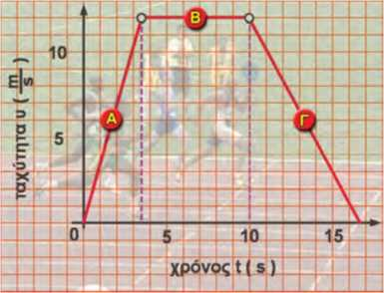

**ύ<3ική**

**και Αθλτισμός>**

**Εικόνα 2.26 Η κούρσα των 100 μ.**

Στο Παγκόσμιο πρωτάθλημα στίβου που πραγματοποιήθηκε το 1997 στην Αθήνα ο παγκόσμιος πρωταθλητής των 100 m Μώρις Γκρίν (Maurice Greene) ξεκινά τη χρονική στιγμή ί=0 s και τα 3,5 πρώτα δευτερόλεπτα αυξάνει την ταχύτητά του (τμήμα Α). Στη συνέχεια, διατηρεί για περίπου 6.5 s στα­θερή την ταχύτητά του (κινείται ευθύγραμμα και ομαλά) (τμήμα Β). Μετά το τέρμα της διαδρομής μειώνει την ταχύτητά του και σταματά (τμήμα Γ).

Διαγράμματα και κινήσεις

Γνωρίζοντας το είδος της κίνησης ενός σώματος μπορούμε να κατασκευάσουμε το διάγραμμα ταχύτητας-χρόνου και θέσης -χρόνου. Όταν το κινητό εκτελεί διαδοχικά διαφορετικές κινή­σεις, προκύπτει ένα σύνθετο διάγραμμα που αποτελείται από τα διαγράμματα των επιμέρους κινήσεων. Στο διάγραμμα της εικόνας 2.26, το κινητό ξεκινάει από την ηρεμία (υ = 0), η ταχύτητά του αρχικά αυξάνεται, στη συνέχεια σταθεροποιείται σε μια τιμή (12 m/s) και κατόπιν αρχίζει να ελαττώνεται και τελικά μηδενίζε­ται, γεγονός που σημαίνει ότι το κινητό σταματάει. Αυτό το διάγραμμα θα μπορούσε να παραστήσει την κίνηση ενός δρο­μέα σε αγώνα δρόμου από την αφετηρία μέχρι να σταματήσει μετά τον τερματισμό.

Αντίστροφα, από ένα διάγραμμα κίνησης μπορούμε να καθο­ρίσουμε το είδος της κίνησης ή των κινήσεων στις οποίες συμμετέχει ένα σώμα. Για παράδειγμα, από το διάγραμμα θέσης-χρόνου που παριστάνεται στην εικόνα 2.27 και περι­γράφει την κίνηση μιας μέλισσας από την κηρήθρα προς το άνθος και αντίστροφα, προκύπτει ότι η μέλισσα κινείται με σταθερή ταχύτητα στη συνέχεια σταματά και τέλος αρχίζει να κινείται προς την αντίθετη κατεύθυνση και επιστρέφει στο σημείο εκκίνησης. Το αντίστοιχο διάγραμμα ταχύτητας σε συνάρτηση με τον χρόνο της μέλισσας παριστάνεται στο σχή­μα 2.28.

**Εικόνα 2.27.**

**Το ταξίδι της μέλισσας**

Η μέλισσα ξεκινά από την κηρήθρα της κινούμενη με σταθερή ταχύτητα και κατευθύνεται προς το πλησιέστερο άνθος που απέχει 8 m (τμήμα Α). Το ταξίδι της διαρκεί 2 s. Εκεί σταματά για 6 s και συλλέγει το νέκταρ (τμήμα Β). Στη συνέχεια, κινούμενη με ταχύτητα ίδιου μέτρου επιστρέφει στην κηρήθρα (τμήμα Γ).

**Εικόνα 2.28.**

**Η ταχύτητα της μέλισσας**

Μια μέλισσα κινείται ευθύγραμμα για 2 s και η μετατόπισή της από την κηρήθρα στο άνθος είναι Δχ=+ 8m. Επομένως η ταχύτητά της είναι:+4ινβ. Στη συνέχεια παραμένει ακίνητη στο άνθος, δηλα­δή στη θέση x=+8m για χρονικό διάστημα Δί = 6s και η ταχύτητά της είναι 0 m/s. Ακολούθως κινείται από το άνθος προς την κηρή­θρα σε 2 s. Η μετατόπισή της τώρα είναι: Δχ= -8m και η ταχύτητά της: -4 m/s.

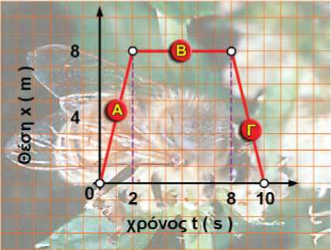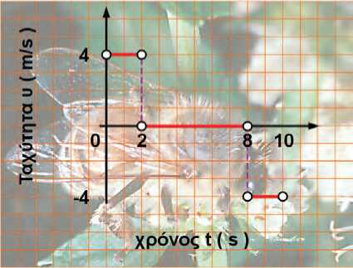

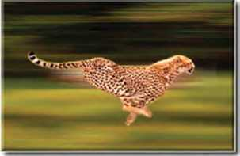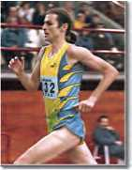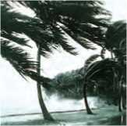

**Η ΤΑΧΥΤΗΤΑ ΤΩΝ ΑΝΕΜΩΝ**

**. ,**

**® και Μετεωρολογία, Τεχνολογία και καθημερινή ζωή )**

Το 1805 ο Φράνσις Μποφόρ, ναύαρχος του βρετανικού πολεμικού ναυτικού, επινόησε την κλίμα­κα Μποφόρ και πρότεινε τη χρήση της ώστε να διευκολύνονται οι ναυτικοί στον προσδιορισμό της έντασης του ανέμου σε σχέση με τα αποτελέσματα που αυτός προκαλούσε στη θάλασ­σα. Αργότερα η κλίμακα αυτή υιοθετήθηκε από τη Διεθνή Μετεωρολογική επιτροπή, αφού προη­γουμένως τροποποιήθηκε για να περιλαμβάνει και φαινόμενα της ξηράς.

Άνεμος με ταχύτητα συγκρίσιμη με εκείνη ενός δρομέα ταχύτητας (περίπου 9 m/s) χαρα­κτηρίζεται μεγέθους 5. Άνεμος αυτής της έντασης προκαλεί έντονο κυματισμό στη θάλασ­σα και αυτή χαρακτηρίζεται ως ταραγμένη.

Άνεμος με ταχύτητα όση του γατόπαρδου (περίπου 105 km/h) χαρακτηρίζεται μεγέθους 11, όπως μια ισχυρή θύελλα. Η κλίμακα τερματίζεται στο 12 με ταχύτητες ανέμων ως 135 km/h, όπως αυτοί που πνέουν στη διάρκεια ενός τυφώνα.

Όμως έχουν καταγραφεί ταχύτητες ανέμων πολύ πάνω από το ανώτερο όριο της κλίμακας, όπως 371 km/h στο όρος Ουάσιγκτον στην πολιτεία του Νιου Χαμσάιρ των Η.Π.Α.

- Αναζήτησε πληροφορίες για τον τρόπο με τον οποίο προσδιορίζεται η κλίμακα Μποφόρ και γίνεται η αντιστοίχισή της με τις μονάδες ταχύτητας στο διεθνές σύστημα μονάδων (S.I.). Συμπλήρωσε τις στήλες του παρακάτω πίνακα:

|  |  |  |  |
| --- | --- | --- | --- |
| Ένταση του ανέμου στην κλίμακα Μποφόρ | Ταχύτητα του ανέμου σε km/h | Αποτελέσματα στη θάλασσα | Αποτελέσματα στην ξηρά |
|  |  |  |  |

- Τι είναι το ανεμόμετρο; Κατασκεύασε ένα ανεμόμετρο με απλά υλικά.

Ερωτήσεις



4 Χρησιμοποίησε και εφάρμοσε τις έννοιες που έμαθες:

1. Συμπλήρωσε τις λέξεις που λείπουν από το παρακάτω κείμενο έτσι ώστε οι προτάσεις που προκύπτουν να είναι επιστημονικά ορθές:
2. Η θέση ενός σώματος καθορίζεται σε σχέση με ένα Φυσικά μεγέθη τα

οποία προσδιορίζονται μόνο από έναν αριθμό ονομάζονται Αντίθετα, τα μεγέθη (όπως

η θέση) που ο προσδιορισμός τους εκτός από το , απαιτεί και την (κατεύθυνση) ονομά­ζονται , συμβολίζονται με ένα και συμφωνούμε το μήκος του να είναι με το

του μεγέθους.

1. Στη γλώσσα που χρησιμοποιούμε στην καθημερινή μας ζωή ορίζουμε ως μέση ταχύτητα

του μήκους της διαδρομής που διήνυσε το ένα κινητό σε ορισμένο προς το

αυτό. Η ταχύτητα είναι μέγεθος και η μονάδα της στο διεθνές σύστημα μονάδων (S.I.)

είναι το , δηλαδή ανά Ορίζουμε τη μέση ταχύτητα με βάση τη

μετατόπιση ενός κινητού.

Διανυσματική μέση ταχύτητα = .

διάστημα

Εφόσον η μετατόπιση είναι διανυσματικό μέγεθος, και η μέση ταχύτητα είναι επίσης

διανυσματικό μέγεθος. Η κατεύθυνσή της συμπίπτει με την κατεύθυνση της

1. Σε κάθε ευθύγραμμη ομαλή κίνηση το διάγραμμα της θέσης σε συνάρτηση με τον χρόνο είναι γραμμή και το διάγραμμα της ταχύτητας σε συνάρτηση με τον χρόνο είναι μια γραμμή παράλληλη προς τον άξονα του
2. Να χαρακτηρίσεις τα παρακάτω μεγέθη ως μονόμετρα ή διανυσματικά: α) θέση, β) απόσταση, γ) μετατό­πιση, δ) χρονικό διάστημα, ε) ταχύτητα.
3. Στις παρακάτω ερωτήσεις να κυκλώσεις το γράμμα που αντιστοιχεί στη σωστή απάντηση.

2 m 2

1. Η μονάδα της ταχύτητας είναι: α) —, **β) —, γ) —7, δ)** .

s s *s* s2

1. Ένας αριθμός αντιστοιχεί στο μέτρο της ταχύτητας και δίδεται σε km/h. Κατά τη μετατροπή του σε km/s προκύπτει αριθμός ο οποίος είναι: α) πάντα μικρότερος, β) ο ίδιος, γ) μερικές φορές μικρότερος, δ) ποτέ μικρότερος, ε) τίποτε από όλα αυτά.
2. Η ταχύτητα 30 m/s είναι ίση με α) 0,03 km/h, β) 108 km/h, γ) 108 m/min, δ) 18 km/h, ε) καμία από τις παραπάνω.
3. Σε μια ευθύγραμμη ομαλή κίνηση η σχέση μεταξύ των μεγεθών ταχύτητα (υ), μετατόπιση (Δχ) και χρονικό διάστημα (Δί) είναι:

α) υ = Δχ.Δί, β) ■ γ) υ = — , δ) Δί = υ.Δχ

Δΐ Δχ

ν. Σε μια ευθύγραμμη ομαλή κίνηση το διάγραμμα θέσης (χ)-χρόνου (t) είναι:

α) ευθεία παράλληλη προς τον άξονα των χρόνων, β) ευθεία που περνάει από την αρχή των αξόνων, γ) τμήμα παραβολής

|  |  |  |
| --- | --- | --- |
| **4 Εφάρμοσε τις γνώσεις σου και γράψε τεκμηριωμένες απαντήσεις στις ερωτήσεις που ακολουθούν:**   1. Τι εννοούμε όταν λέμε ότι η κίνηση είναι σχετική; 2. Η μέση ταχύτητα ενός σώματος που κινείται ευθύγραμμα είναι μηδέν σε κάποιο χρονικό διάστημα. Τι μπορείς να πεις για τη μετατόπισή του και το συνολικό μήκος της διαδρομής που έχει διανύσει σ’ αυτό το χρονικό διάστημα; 3. Ποια είναι η διαφορά μεταξύ μέσης και στιγμιαίας ταχύτητας; 4. Ποια ταχύτητα δείχνει το ταχύμετρο του αυτοκινήτου; 5. Ένα αυτοκίνητο κινείται σε μια στροφή ενός δρόμου. Είναι δυνατόν η ταχύτητά του να διατηρείται σταθερή; Να δικαιολογήσεις την απάντησή σου. 6. Αν το ταχύμετρο ενός αυτοκινήτου δείχνει 60 km/h, μπορείς να συμπεράνεις αν η ταχύτητά του διατηρείται σταθερή; Ναι, όχι και γιατί; | | |
| **7.** Με ποιους τρόπους μπορούμε να μεταβάλουμε τη στιγμιαία ταχύτητα ενός αυτοκινήτου; | **ΠΙΝΑΚΑΣ 2.5.** |  |
| **Ταχύτητα σε km/h Σώμα που κινείται** |  |
| **8.** Αντιστοίχισε τις τιμές των ταχυτήτων της αριστερής στήλης | 0,04 Αυτοκίνητο |  |
| με τις περιπτώσεις κίνησης της δεξιάς στήλης του πίνακα 2.5. | 3 Αεροπλάνο |  |
|  | 100 Σαλιγκάρι |  |
|  | 1.200 Άνθρωπος που βαδίζει |  |
|  | 30.000 Φως |  |
|  | 1.080.000.000 Δορυφόρος |  |
|  | | |

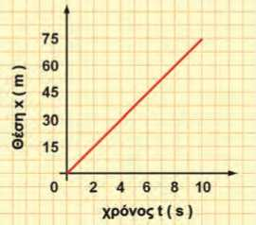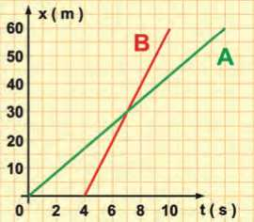

γ. Να κατασκευάσεις το διάγραμμα της θέσης του αυτοκινήτου (από το σημείο αφετηρίας) σε

**4.**

**5.**

**6.**

**7.**

Ασκήσεις

**1.** Ο παρακάτω πίνακας αναφέρεται σε μια ευθύγραμμη ομαλή κίνηση:

|  |  |  |
| --- | --- | --- |
| **Χρόνος (t) s** | **Μετατόπιση (Δχ) m** | **Ταχύτητα (υ) m/s** |
| 5 | 150 |  |
| 10 |  |  |
|  | 900 |  |

Να συμπληρώσεις τα κενά.

1. O Κώστας Κεντέρης στους Ολυμπιακούς αγώνες του Σίδνεϋ έτρεξε την κούρσα των 200 m σε σχεδόν 20 s.

α. Να υπολογίσεις τη μέση ταχύτητά του σε m/s και σε km/h.

β. Αν κατόρθωνε να διατηρεί σταθερή την παραπάνω ταχύτητα, σε πόσο χρόνο θα διένυε τα 5 km;

1. Ένα αυτοκίνητο κινείται με σταθερή ταχύτητα μέτρου 15 m/s.

α. Να κατασκευάσεις το διάγραμμα της ταχύτητας σε συνάρτηση με τον χρόνο.

β. Να υπολογίσεις τη μετατόπιση του αυτοκινήτου στο χρονικό διάστημα μεταξύ των χρονικών στιγ­μών t1 = 10 s και t2 = 20 s της κίνησης.

συνάρτηση με τον χρόνο.

Στη διπλανή εικόνα δίνεται το διάγραμμα της θέσης σε συνάρτηση με τον χρόνο ενός δρομέα σκυταλοδρομίας από τη στιγμή που παρέ­λαβε τη σκυτάλη.

α. Τι είδους κίνηση εκτελεί ο δρομέας;

β. Πόση είναι η μετατόπισή του από τη χρονική στιγμή t1 = 3 s μέχρι t2 = 7 s;

γ. Ποια χρονική στιγμή βρέθηκε στη θέση 45 m από τη στιγμή που παρέλαβε τη σκυτάλη;

δ. Να υπολογίσεις την ταχύτητα του δρομέα.

Ένας ποδηλάτης κινείται με μέση ταχύτητα 5 m/s. Πόσο χρονικό διάστημα χρειάζεται για να διανύσει 9 km;

Στη διπλανή εικόνα φαίνεται το διάγραμμα θέσης-χρόνου σε έναν ευθύγραμμο αγώνα δρόμου μεταξύ του παιδιού και του σκύλου του. Η Α γραμμή αντιστοιχεί στην κίνηση του παιδιού και η Β του σκύλου. Πόσο ήταν το μήκος της διαδρομής του αγώνα; Για πόσο χρονικό διάστημα το παιδί βρισκόταν μπροστά από τον σκύλο του; Σε πόση απόσταση από την αφετηρία και ποια χρονική στιγμή συναντήθηκαν; Οι ανθρωπολόγοι πιστεύουν ότι ο πρώτος άνθρωπος στον πλανήτη εμφανίστηκε στην Αφρική. Στη συνέχεια, ο άνθρωπος μετανάστευσε στις άλλες ηπείρους. Αν υποθέσουμε ότι μπορούσαν να μετακινη­

θούν ένα χιλιόμετρο τον χρόνο και ότι η Βόρεια Ευρώπη απέχει από την Αφρική 10.000 Km, πόσοι αιώνες χρειάστηκαν για να φθάσουν οι άνθρωποι στη Β. Ευρώπη;

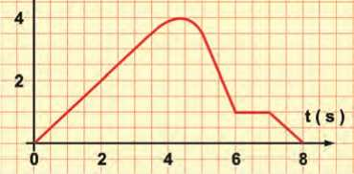**8.** Ένα ηλεκτροκίνητο τρενάκι/παιχνίδι κινείται κατά μήκος μιας ευθείας γραμμής. Στο σχήμα παριστάνεται η θέση του τρέ­νου σαν συνάρτηση του χρόνου.

**x(m)**

α. Ποιες είναι οι θέσεις του τρένου τις χρονικές στιγμές: t1 = 3 s, t2 = 5 s, t3 = 6 s, t4 = 7 s, t5 = 8 s.

β. Να υπολογίσεις τη μετατόπιση του τρένου για τα χρο­νικά διαστήματα: 1s - 3 s και 5 s - 6 s.

γ. Η φορά κίνησης του τρένου παρέμεινε η ίδια ή μετα­βλήθηκε κατά τη διάρκεια της κίνησής του; Αν ναι, ποια χρονική στιγμή έγινε αυτό;

δ. Για ποιο χρονικό διάστημα το τρένο παρέμεινε ακίνητο;

ΠΕΡΙΛΗΨΗ

* Η θέση ενός αντικειμένου καθορίζεται σε σχέση με ένα σημείο αναφοράς.
* Ένα μονόμετρο μέγεθος περιγράφεται από το μέτρο του, ενώ για την περιγραφή ενός διανυσμα- τικού εκτός από το μέτρο του, απαιτείται και η κατεύθυνση.
* Η απόσταση είναι μονόμετρο μέγεθος, ενώ η θέση είναι διανυσματικό.
* Η ταχύτητα στην καθημερινή γλώσσα είναι μονόμετρο μέγεθος και ορίζεται ως το πηλίκο του μή­κους της διαδρομής προς το αντίστοιχο χρονικό διάστημα.
* Στη γλώσσα της φυσικής η μέση ταχύτητα είναι διανυσματικό μέγεθος και ορίζεται ως το πηλίκο της μετατόπισης (μεταβολή της θέσης) προς το αντίστοιχο χρονικό διάστημα.
* Ευθύγραμμη ομαλή κίνηση ονομάζεται η κίνηση στην οποία το μέτρο και η κατεύθυνση της ταχύτητας διατηρούνται σταθερά.
* Σε μια ευθύγραμμη ομαλή κίνηση το διάγραμμα της μετατόπισης (θέσης) σε σχέση με τον χρόνο είναι μια ευθεία γραμμή.

ΒΑΣΙΚΟΙ ΟΡΟΙ

|  |  |  |
| --- | --- | --- |
| Σημείο αναφοράς | Μετατόπιση | Στιγμιαία ταχύτητα |
| Μονόμετρο μέγεθος | Χρονική στιγμή | Ομαλή κίνηση |
| Διανυσματικό μέγεθος | Χρονικό διάστημα | Διάγραμμα: θέσης-χρόνου |
| Θέση | Μέση ταχύτητα | Διάγραμμα: ταχύτητας-χρόνου |
| Μήκος διαδρομής |  |  |



Κατά τους θερινούς Ολυμπιακούς αγώνες του 2000 που διεξήχθησαν στο Σίδνεϋ της Αυστραλίας, ο Πύρρος Δήμας αναδείχτηκε Ολυμπιονίκης στην κίνηση του αρασέ υπερνικώντας το βάρος της μπάρας, που είχε μάζα 250 kg, και ανυψώνοντάς την σε ύψος 2,3 m.

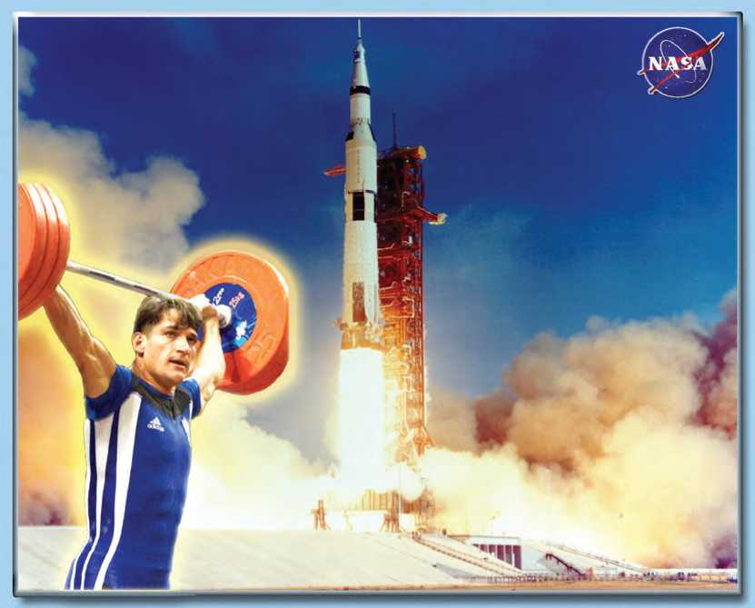

Πόσο ήταν το βάρος της μπάρας; Πόση δύναμη άσκησε σ’ αυτή ο αθλητής, ώστε να καταφέρει να την ανυψώσει; Μελετώντας αυτό το κεφάλαιο, θα μά­θεις να διακρίνεις τη μάζα από το βάρος της μπάρας, να σχεδιάζεις και να υπολογίζεις τις δυνάμεις που ασκούνται από ένα σώμα σε ένα άλλο. Θα συσχετίσεις τις δυνάμεις με τις κινήσεις που προκαλούν στα σώματα πάνω στα οποία ασκούνται. Επίσης, θα μάθεις πώς οι πύραυλοι υπερνικούν το βά­ρος τους και απομακρύνονται από τη γη ταξιδεύοντας σε διάφορες γωνιές του ηλιακού μας συστήματος.

**ΚΕΦΑΛΑΙΟ 3**

ΔΥΝΑΜΕΙΣ

**ΚΙΝΗΣΗ ΚΑΙ ΑΛΛΗΛΕΠΙΔΡΑΣΗ: ΔΥΟ ΓΕΝΙΚΑ ΧΑΡΑΚΤΗΡΙΣΤΙΚΑ ΤΗΣ ΥΛΗΣ**

Στο προηγούμενο κεφάλαιο μελετήσαμε τις κινήσεις των σωμάτων. Αγνοήσαμε όμως την αιτία που προκαλεί τη μετα­βολή στην κινητική κατάσταση των σωμάτων.

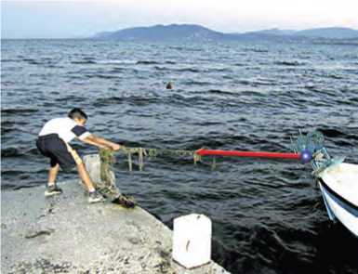Το επόμενο βήμα είναι να αναζητήσουμε την αιτία που κα­θορίζει εάν ένα σώμα ηρεμεί ή εκτελεί ένα ορισμένο είδος κίνησης. Αυτή η αναζήτηση οδηγεί στην εισαγωγή της έννοι­ας της **δύναμης** και γενικότερα της έννοιας της **αλληλεπίδρα­σης.** Δυο σώματα αλληλεπιδρούν, όταν ασκούν δυνάμεις το ένα στο άλλο. Όπως η κίνηση έτσι και η αλληλεπίδραση απο­τελεί ένα γενικό χαρακτηριστικό της ύλης.

3.1 η έννοια «Δύναμη»

**Εικόνα 3.1.**

Η βάρκα αρχίζει να κινείται προς την ακτή. Το σκοινί ασκεί δύναμη στη βάρκα.

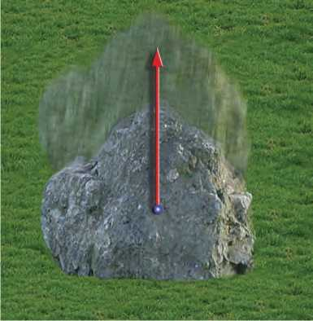Για να καταλάβουμε την αιτία της κίνησης, πρέπει να γνωρίζουμε τον τρόπο με τον οποίο ένα σώμα επηρεάζει την κίνηση ενός άλλου. Με άλλα λόγια να μελετήσουμε τη δύναμη που το ένα σώμα ασκεί στο άλλο. *Όμως τι είναι δύναμη;* Αυτό το οποίο αντιλαμβανόμαστε είναι τα αποτελέσματα των δυνά­μεων και όχι τις ίδιες τις δυνάμεις. Η απλούστερη αντίληψη που έχουμε για τη δύναμη είναι ότι σ’ ένα σώμα ασκούμε δύναμη όταν το σπρώχνουμε ή το τραβάμε.

**Εικόνα 3.2.**

Η πέτρα σταματά. Το έδαφος ασκεί δύναμη στην πέτρα.

Δύναμη και κίνηση

Το παιδί που φαίνεται στην εικόνα 3.1 έχει δέσει με σκοινί μια ακίνητη βάρκα και την τραβάει προς την ξηρά. Η βάρκα αρχίζει να κινείται, η ταχύτητα της βάρκας μεταβάλλεται. Τότε λέμε ότι **το σκοινί ασκεί δύναμη στη βάρκα.**

Αφήνουμε μια πέτρα από κάποιο ύψος να πέσει. Μόλις η πέτρα φθάσει στο έδαφος σταματά, η ταχύτητά της μετα­βάλλεται. Τότε λέμε ότι **το έδαφος ασκεί δύναμη στην πέτρα** (εικόνα 3.2).

Ο τερματοφύλακας, για να αλλάξει την πορεία της μπάλας που κατευθύνεται προς το τέρμα του, θα πρέπει να τη χτυπή­σει δυνατά με το χέρι του. Λέμε ότι **το χέρι ασκεί δύναμη στην μπάλα.**

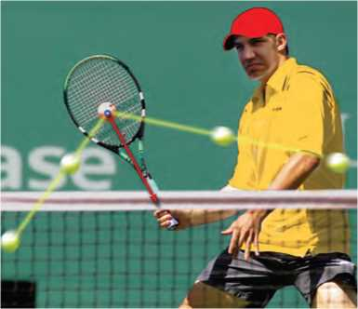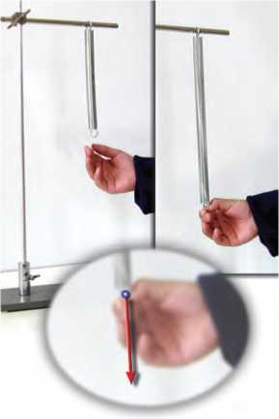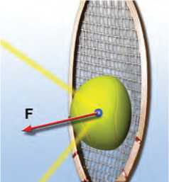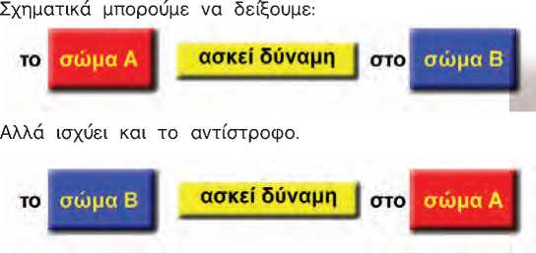

**Εικόνα 3.3.**

Η ρακέτα αλλάζει την πορεία της μπάλας. Η ρακέτα ασκεί δύναμη στην μπάλα.

**Εικόνα 3.4.**

Το χέρι μας προκαλεί αύξηση του μήκους του ελατηρίου. Το χέρι ασκεί δύναμη στο ελατήριο.

**Εικόνα 3.5.**

Καθώς το μπαλάκι βρίσκεται σε επαφή με τη ρακέτα: α) παρα­μορφώνεται και β) μεταβάλλεται η ταχύτητά του. Η ρακέτα ασκεί δύναμη στο μπαλάκι.

Για να αλλάξουμε την πορεία στο μπαλάκι του τένις, πρέ­πει να το χτυπήσουμε με τη ρακέτα. Λέμε ότι η **ρακέτα ασκεί δύναμη στο μπαλάκι** του τένις (εικόνα 3.3). Σε όλα τα πα­ραπάνω παραδείγματα έχουμε μεταβολή στην ταχύτητα των σωμάτων, επομένως:

**Οι δυνάμεις προκαλούν μεταβολή στην ταχύτητα των σωμά­των στα οποία ασκούνται.**

Δύναμη και παραμόρφωση

*Οι δυνάμεις προκαλούν και άλλου είδους μεταβολές εκτός από μεταβολή της ταχύτητας των σωμάτων;*

Όταν φυσάει ο άνεμος, τα πανιά του ιστιοφόρου «φου- σκώνουν»-**παραμορφώνονται.** Λέμε ότι ο **άνεμος ασκεί δύναμη στα πανιά.**

Κρατάμε στα χέρια μας ένα κομμάτι πλαστελίνης και το πιέζουμε. Η *πλαστελίνη* **παραμορφώνεται.** Λέμε ότι **το χέρι ασκεί δύναμη στην πλαστελίνη.** Τραβάμε ένα ελατήριο και το επιμηκύνουμε. Το ελατήριο **παραμορφώνεται.** Λέμε ότι **το χέρι μας ασκεί δύναμη στο ελατήριο** (εικόνα 3.4). Επομένως:

**Οι δυνάμεις προκαλούν παραμόρφωση των σωμάτων στα οποία ασκούνται.**

Πολλές φορές μια δύναμη προκαλεί και τα δύο αποτελέ­σματα ταυτόχρονα. Για παράδειγμα, όταν χτυπάμε με τη ρακέ­τα ένα μπαλάκι του τένις, το μπαλάκι παραμορφώνεται και η ταχύτητά του μεταβάλλεται (εικόνα 3.5).

Δυνάμεις και αλληλεπιδράσεις

Παρατήρησε ότι σε όλα τα προηγούμενα παραδείγματα η δύναμη που ασκείται σε ένα σώμα προέρχεται πάντοτε από κάποιο άλλο σώμα.

Στη φύση φαίνεται να υπάρχουν πολλές και διαφορετικές δυνάμεις. *Έχουν άραγε όλες οι δυνάμεις κάποιο κοινό χαρα­κτηριστικό;*

Η απάντηση σ’ αυτό το ερώτημα δόθηκε πριν από 300 χρό­νια περίπου από τον Νεύτωνα, ο οποίος υποστήριξε ότι δεν υπάρχουν κάποια σώματα που μόνο ασκούν δυνάμεις και κάποια άλλα που μόνο δέχονται την επίδραση δυνάμεων. Οι δυνάμεις εμφανίζονται πάντοτε ανά δύο μεταξύ δύο σωμάτων.

Για παράδειγμα, το οδόστρωμα ασκεί δύναμη στα ελαστικά των αυτοκινήτων και τα ελαστικά στο οδόστρωμα, ο ήλιοςστη γη και η γη στον ήλιο.

**Λέμε ότι τα σώματα αλληλεπιδρούν.** Έτσι, δύο παιδιά που σπρώχνονται, δύο αυτοκίνητα που συγκρούονται, ο ήλιος και η γη που έλκονται, αλληλεπιδρούν (εικόνες 3.6 και 3.7).

Κατηγορίες δυνάμεων

*Πότε ένα σώμα ασκεί δύναμη σ’ ένα άλλο; Πώς μπορούμε να γνωρίζουμε τις δυνάμεις που ασκούνται σ’ ένα σώμα;*

Για να απαντήσουμε στα παραπάνω ερωτήματα, κατατάσ­σουμε τις δυνάμεις σε δυο κατηγορίες. Δυνάμεις που ασκούνται **κατά την επαφή** δύο σωμάτων (δυνάμεις επαφής) και δυνάμεις που ασκούνται **από απόσταση.**

Δυνάμεις επαφής χαρακτηρίζουμε τις δυνάμεις οι οποίες ασκούνται όταν ένα σώμα βρίσκεται σε επαφή με κάποιο άλλο (εικόνα 3.8). Παραδείγματα δυνάμεων επαφής είναι:

α. Οι δυνάμεις που ασκούν τα τεντωμένα σχοινιά ή τα ελα­τήρια σε σώματα.

β. Οι δυνάμεις που ασκούνται μεταξύ σωμάτων κατά τις συ­γκρούσεις τους.

γ. Η δύναμη της τριβής ανάμεσα σε δυο επιφάνειες.

δ. Η δύναμη που ασκούν τα υγρά στα τοιχώματα του δοχείου μέσα στο οποίο περιέχονται ή στα σώματα που είναι μέσα σ’ αυτά κτλ.

Δυνάμεις που ασκούνται από απόσταση είναι:

α. Η βαρυτική δύναμη, όπως για παράδειγμα η δύναμη που ασκεί η γη σε σώματα που δε βρίσκονται στην επιφάνειά της, όπως αλεξιπτωτιστές, αεροπλάνα ή δορυφόροι. Η δύναμη που ασκεί ο ήλιος στη γη (εικόνα 3.6).

β. Οι ηλεκτρικές δυνάμεις και γ. οι μαγνητικές δυνάμεις.

**Εικόνα 3.8. ►**

Ο βατήρας ασκεί δύναμη στον αθλητή από επαφή.

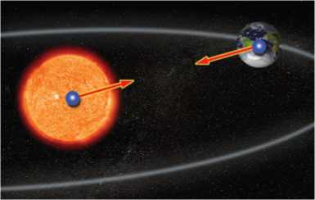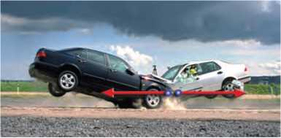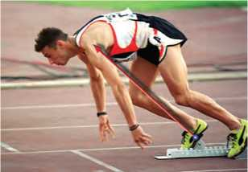Μέτρηση της δύναμης

**Εικόνα 3.6.**

Ο ήλιος και η γη αλληλεπιδρούν από απόσταση. Ο ήλιος ασκεί δύναμη στη γη αλλά και η γη ασκεί δύναμη στον ήλιο.

**Εικόνα 3.7.**

Το ένα αυτοκίνητο ασκεί δύναμη στο άλλο. Τα δύο αυτοκίνητα αλληλεπιδρούν.

Γνωρίζουμε ότι οι φυσικοί, για να περιγράψουν ένα φαινό­μενο, χρησιμοποιούν εκείνα τα μεγέθη τα οποία μπορούν να μετρήσουν.

*Πώς μπορούμε να μετρήσουμε μια δύναμη;* Για να συγκρί­νουμε και να μετρήσουμε δυνάμεις, θα χρησιμοποιήσουμε τα αποτελέσματα που αυτές προκαλούν στα σώματα στα οποία ασκούνται. Για παράδειγμα, μπορούμε να χρησιμοποιήσουμε την παραμόρφωση και συγκεκριμένα την επιμήκυνση την οποία μια δύναμη προκαλεί σ’ ένα ελατήριο.

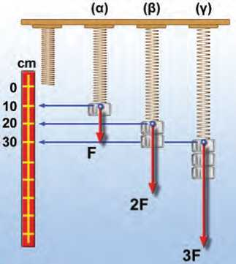Αρχικά, θα πρέπει να βρούμε τη σχέση της επιμήκυνσης του ελατηρίου με τη δύναμη που την προκαλεί. Παρατήρησε την εικόνα 3.9. Στην περίπτωση (α), η δύναμη F προκαλεί επι­μήκυνση 10 cm. Στη (β), διπλάσια δύναμη (2.F) προκαλεί δι­πλάσια επιμήκυνση (20 cm). Στη (γ), τριπλάσια δύναμη (3.F) προκαλεί τριπλάσια επιμήκυνση (30 cm). Γενικεύοντας, κατα­λήγουμε στο συμπέρασμα που είχε ήδη διατυπώσει τον 17ο

**Εικόνα 3.9.**

**Ο νόμος του Hook**

Εφαρμόζοντας διπλάσια και τριπλάσια δύναμη στο ελατήριο, η επι­μήκυνσή του διπλασιάζεται και τριπλασιάζεται, αντίστοιχα Η επιμή­κυνση του ελατηρίου είναι ανάλογη της δύναμης που την προκαλεί

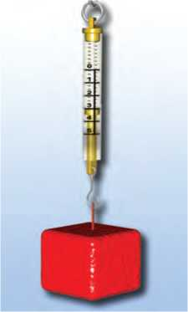αιώνα ο Άγγλος φυσικός Ρόμπερτ Χουκ (Hook):

**Η επιμήκυνση ενός ελατηρίου είναι ανάλογη με τη δύναμη που ασκείται σ’ αυτό.**

Την παραπάνω ιδιότητα των ελατηρίων την εκμεταλλευό­μαστε στην κατασκευή οργάνων μέτρησης δυνάμεων: **των δυναμόμετρων** (εικόνα 3.10).

Η μονάδα δύναμης στο Διεθνές Σύστημα Μονάδων (S.I.) ονο­μάζεται 1 Ν (Newton-Νιούτον).

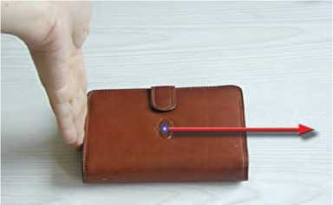Ο διανυσματικός χαρακτήρας της δύναμης

**Εικόνα 3.10. Δυναμόμετρο.**

Η ένδειξή του ισούται με το μέτρο της δύναμης που ασκείται στο σώμα μέσω του δυναμομέτρου.

**Εικόνα 3.11.**

Η κασετίνα είναι αρχικά ακίνητη. Η κατεύθυνση που θα κινη­θεί εξαρτάται από την κατεύθυνση προς την οποία ασκούμε τη δύναμη.

Στην εικόνα 3.11 εικονίζεται ένα χέρι που ασκεί δύναμη στην αρχικά ακίνητη κασετίνα σπρώχνοντάς την προς τα δεξιά. Η κασετίνα κινείται επίσης προς τα δεξιά. Αν την τραβήξουμε προς τα αριστερά, θα κινηθεί προς τα αριστερά.

Στην εικόνα 3.12 παριστάνεται ένα αυτοκινητάκι που κινείται με μπαταρίες: (α) Στο πίσω μέρος του παιχνιδιού δένεται νήμα, το άλλο άκρο το οποίου στερεώνεται στο δάπεδο. Θέτουμε το αυτοκινητάκι σε κίνηση, το νήμα τεντώνεται, ασκεί δύναμη στο αυτοκινητάκι το οποίο τελικά σταματά (εικόνα 3.12α). (β) Δένουμε το νήμα στο πλάι του παιχνιδιού, το τεντώνουμε και θέτουμε σε κίνηση το αυτοκινητάκι. Το αυτοκινητάκι εκτελεί κυκλική κίνηση (εικόνα 3.12β).

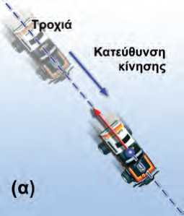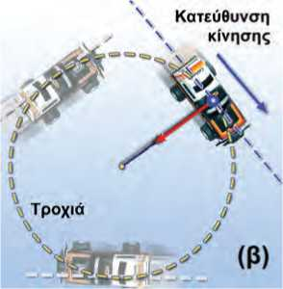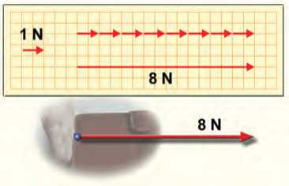Σε όλες τις παραπάνω περιπτώσεις παρατηρούμε ότι το αποτέλεσμα της δύναμης (η μεταβολή της ταχύτητας) εξαρ­τάται από την κατεύθυνση στην οποία ασκείται η δύναμη. Η δύναμη εκτός από μέτρο έχει και κατεύθυνση. Επομένως, είναι διανυσματικό μέγεθος και θα την παριστάνουμε με ένα βέλος που έχει την κατεύθυνση της δύναμης. Το σημείο εφαρμογής του διανύσματος που παριστάνει τη δύναμη, είναι το σημείο του σώματος, στο οποίο ασκείται. Αν ένα σώμα θεωρηθεί υλικό σημείο, τότε το σημείο εφαρμογής της δύναμης ταυ­τίζεται με αυτό.

**Εικόνα 3.12. ►**

(α) Η δύναμη είναι αντίθετη με την κατεύθυνση της κίνησης. Το σώμα σταματά. (β) Η δύναμη είναι κάθετη στην κατεύθυν­ση της κίνησης. Το σώμα κινείται κυκλικά

**Εικόνα 3.13.**

Η δύναμη που ασκούμε στην κασετίνα παριστάνεται με ένα διάνυσμα.

Το μέτρο της δύναμης ισούται με το μήκος του διανύσμα­τος, αν αυτό σχεδιαστεί με κατάλληλη κλίμακα. Εάν διαλέ­ξουμε 1 cm να αντιστοιχεί σε 1 Ν, τότε η δύναμη 8 Ν πα­ριστάνεται από διάνυσμα μήκους 8 cm (εικόνα 3.13).

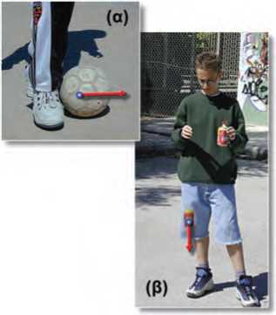3.2> Δύο σημαντικές δυνάμεις στον κόσμο

**Εικόνα 3.14.**

(α) Η ακίνητη μπάλα αρχίζει να κινείται. (β) Το ακίνητο κου­τί αρχίζει να κινείται προς την επιφάνεια της γης.

Βαρυτική δύναμη

Επιστρέφοντας στο σπίτι από το σχολείο βλέπεις μια ακίνητη μπάλα στον δρόμο και της δίνεις μια δυνατή κλοτσιά (εικό­να 3.14α). Η μπάλα κινείται, η ταχύτητά της μεταβάλλεται, συνεπώς το πόδι σου ασκεί δύναμη στην μπάλα και προκα- λεί την κίνησή της.

Σηκώνεις ένα κουτί σε κάποιο ύψος από την επιφάνεια του εδάφους και το αφήνεις ελεύθερο (εικόνα 3.14β). Το κουτί δεν παραμένει ακίνητο, αλλά κινείται κατακόρυφα προς τα κάτω. Η ταχύτητα του κουτιού μεταβάλλεται, άρα στο κουτί ασκείται δύναμη. *Ποια δύναμη προκαλεί την κίνηση του κουτιού;*

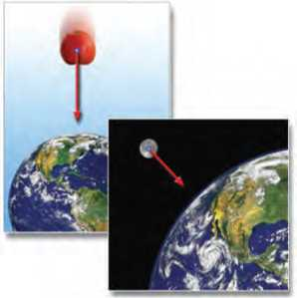Την απάντηση στο παραπάνω ερώτημα έδωσε ο Νεύτωνας. Σύμφωνα με την παράδοση, ενώ καθόταν κάτω από μια μηλιά, είδε ένα μήλο να πέφτει στο έδαφος. Υπέθεσε τότε ότι η δύναμη που προκάλεσε την κίνηση του μήλου ασκείται από τη γη σ’ αυτό. Αυτή τη δύναμη ο Νεύτωνας την ονόμασε (γήι­νο) **βάρος** του σώματος. Το βάρος είναι δύναμη και επομέ­νως η μονάδα μέτρησής του στο S.I. είναι η μονάδα της δύναμης, δηλαδή το N.

**Εικόνα 3.15.**

Το μήλο κινείται προς την επιφάνεια της γης. Η σελήνη κινείται γύρω από τη γη. Στο μήλο και στη σελήνη ασκούνται βαρυ­τικές δυνάμεις από τη γη.

Η γη ασκεί **βαρυτική δύναμη** σ’ οποιοδήποτε σώμα, ανε­ξάρτητα αν αυτό βρίσκεται στο έδαφος, πέφτει ή ανυψώνε­ται. Η γη πάντοτε έλκει τα σώματα προς το κέντρο της. **Οι βαρυτικές δυνάμεις είναι πάντοτε ελκτικές.**

*Αλλά μέχρι πού επεκτείνεται η δράση της βαρυτικής δύνα­μης της γης;*

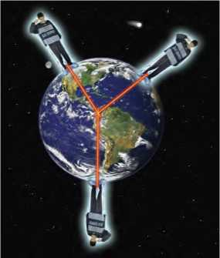Ο Νεύτωνας δέχτηκε ότι η βαρυτική δύναμη που προκαλεί την πτώση ενός μήλου, ασκείται και στη σελήνη και προκα­λεί τη (σχεδόν) κυκλική κίνησή της γύρω από τη γη (εικόνα 3.15). Έτσι, κατέληξε στο συμπέρασμα ότι οι βαρυτικές δυνά­μεις ασκούνται μεταξύ όλων των σωμάτων στο σύμπαν.

**Εικόνα 3.16.**

Η κατακόρυφη κάθε τόπου έχει τη διεύθυνση της ακτίνας της γης και διέρχεται από το κέντρο της.

Σε κάθε τόπο το βάρος έχει τη διεύθυνση της ακτίνας της γης και φορά προς το κέντρο της. Η διεύθυνση της ακτίνας της γης στον συγκεκριμένο τόπο ονομάζεται **κατακόρυφος** του τόπου (εικόνα 3.16). Αισθητοποιείται με το νήμα της στάθ­μης. Θεωρώντας κάθε μικρή περιοχή της επιφάνειας της γης επίπεδη, το διάνυσμα του βάρους έχει διεύθυνση κάθετη σε αυτή και φορά προς τα κάτω.

Το βάρος ενός σώματος ελαττώνεται όσο αυξάνεται το ύψος που βρίσκεται το σώμα από την επιφάνεια του εδάφους. Ένα παιδί που έχει βάρος 300 Ν στην επιφάνεια της θάλασσας, θα έχει βάρος περίπου 299 Ν στην κορυφή του Έβερεστ (εικό­να 3.17). Ένας αστροναύτης που βρίσκεται σε ύψος ίσο με την ακτίνα της γης, έχει βάρος ίσο με το - του βάρους του στην επιφάνεια της γης.

**Εικόνα 3.17. ►**

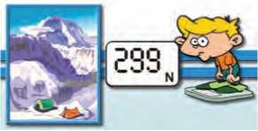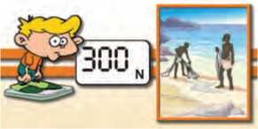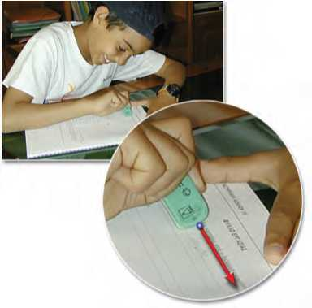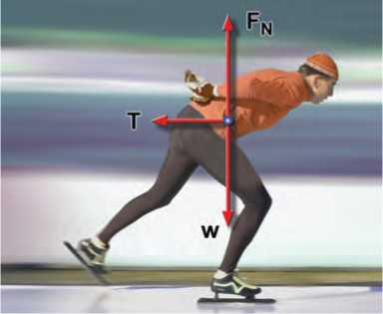Η βαρυτική δύναμη που ασκεί η γη μειώνεται καθώς απομα­κρυνόμαστε από το κέντρο της. Στην κορυφή ενός πολύ ψηλού βουνού είναι μικρότερη από ότι στην επιφάνεια της θάλασ­σας στο ίδιο γεωγραφικό πλάτος.σχεδιάσουμε όλες τις δυνάμεις που ασκούνται σ’ ένα σώμα, ακολουθούμε την παρακάτω πορεία:

**Εικόνα 3.18.**

Η δύναμη που αντιστέκεται στην κίνηση της γόμας είναι η τριβή. Η τριβή σε βοηθάει να σβήσεις κάποιο λάθος από το γραπτό σου.

**Εικόνα 3.19.**

Στον παγοδρόμο ασκούνται δυνάμεις από δύο σώματα: Το βάρος (W), που ασκείται από απόσταση από τη γη. Και εφό­σον υπάρχουν τριβές, οι δυνάμεις από το δάπεδο: η κάθετη στην επιφάνεια FN και η τριβή Τ.

*Αν ένα σώμα μεταφερθεί στην επιφάνεια της σελήνης, θα έχει βάρος;*

Όταν το σώμα βρίσκεται στην επιφάνεια της σελήνης, η γήινη βαρυτική δύναμη που ασκείται σ’ αυτό είναι πάρα πολύ μικρή συγκριτικά με τη σεληνιακή. Το σώμα θα έχει βάρος που οφείλεται στη βαρυτική έλξη της σελήνης. Από πειράμα­τα που έγιναν στη σελήνη επιβεβαιώθηκε ότι το «σεληνιακό» βάρος ενός σώματος είναι περίπου ίσο με το τ του γήινου βάρους του, που έχει όταν βρίσκεται στην επιφάνεια της γης.

Τριβή

Σπρώξε το βιβλίο σου της Φυσικής πάνω στο θρανίο. Αυτό αρχίζει να κινείται και ύστερα από λίγο σταματά. *Ποια δύναμη προκάλεσε το σταμάτημα του βιβλίου;* Κίνησε τη γόμα σου πάνω στη σελίδα του τετραδίου σου (εικόνα 3.18). *Ποια είναι η δύναμη που αισθάνεσαι να αντιστέκεται στην κίνηση της γόμας;*

Η δύναμη που ασκείται και στις δυο παραπάνω περιπτώσεις και αντιστέκεται στην κίνηση των σωμάτων του βιβλίου και της γόμας αντίστοιχα, ονομάζεται **τριβή.** Η τριβή είναι πα­ρούσα σε κάθε κίνηση, που παρατηρούμε στην καθημερινή μας ζωή. Η τριβή έχει έναν διπλό ρόλο στη ζωή μας. Από τη μια αντιστέκεται στην κίνηση των σωμάτων όπως στην κίνηση του έλκηθρου, του κολυμβητή και του αλεξιπτωτιστή που πέφτει στον αέρα. Από την άλλη, η τριβή είναι η δύναμη που μας βοηθάει να βαδίσουμε. Αν δεν υπήρχε τριβή, θα γλι­στρούσαμε, όπως όταν προσπαθούμε να βαδίσουμε πάνω σε πάγο. Η τριβή είναι απαραίτητη για την κίνηση ενός αυτο­κινήτου. Χωρίς αυτή, οι τροχοί του αυτοκινήτου θα περι­στρέφονταν στην ίδια θέση και το όχημα δε θα κινούνταν.

Γενικά, **η τριβή είναι η δύναμη που ασκείται από ένα σώμα σε ένα άλλο όταν βρίσκονται σε επαφή και το ένα κινείται ή τείνει να κινηθεί σε σχέση με το άλλο.** Η διεύθυνση της τριβής είναι παράλληλη προς τις επιφάνειες που εφάπτονται και έχει φορά τέτοια ώστε να αντιστέκεται στην ολίσθηση της μιας επιφάνειας πάνω στην άλλη (εικόνα 3.19).

Πώς σχεδιάζουμε τις δυνάμεις

Για να προσδιορίσουμε τον τρόπο που κινείται ένα σώμα, θα πρέπει να συνδέσουμε την κίνησή του (αποτέλεσμα) με την αιτία που την προκαλεί (δύναμη). Το πρώτο βήμα προς αυτή την κατεύθυνση είναι να προσδιορίσουμε τις δυνάμεις που ασκούνται στο σώμα που μελετάμε. Σ’ ένα σώμα είναι δυνατόν να ασκούνται περισσότερες από μια δυνάμεις. Για να

*Πρώτο:* Επιλέγουμε το σώμα που μας ενδιαφέρει. Υπενθυ­μίζουμε ότι αντιμετωπίζουμε όλα τα σώματα ως υλικά σημεία.

*Δεύτερο:* Σχεδιάζουμε τις δυνάμεις από απόσταση που ασκούνται στο σώμα, όπως για παράδειγμα το βάρος του.

*Τρίτο:* Εντοπίζουμε όλα τα υπόλοιπα σώματα με τα οποία αυτό βρίσκεται σε επαφή. Κάθε ένα από αυτά του ασκεί δύναμη.

Αν το σώμα βρίσκεται σε επαφή με επιφάνεια, υπάρχουν δυο περιπτώσεις: α) Η επιφάνεια να είναι λεία (δεν υπάρχουν τριβές), οπότε η δύναμη που ασκεί στο σώμα είναι κάθετη προς την επιφάνεια με φορά από την επιφάνεια προς το σώμα. β) Η επιφάνεια να είναι τραχιά (υπάρχουν τριβές), οπό­τε εκτός από την κάθετη δύναμη, η επιφάνεια ασκεί στο σώμα και τη δύναμη της τριβής έτσι ώστε να αντιστέκεται στην κίνηση του σώματος (εικόνα 3.19).

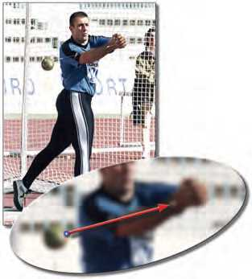Αν το σώμα είναι σε επαφή με νήμα ή σύρμα, τότε η δύναμη που ασκεί το νήμα έχει τη διεύθυνση του νήματος και φορά από το σώμα προς το νήμα. Το νήμα ασκεί δύναμη μόνον εφόσον είναι τεντωμένο (εικόνα 3.20).

Αν το σώμα είναι σε επαφή με ελατήριο, τότε αυτό ασκεί δύναμη στο σώμα που έχει τη διεύθυνση του ελατηρίου και φορά τέτοια, ώστε να τείνει να επαναφέρει το ελατήριο προς το φυσικό του μήκος (εικόνα 3.21). Τα ελατήρια ασκούν δυνά­μεις μόνον εφόσον είναι σε συμπίεση ή επιμήκυνση. Ελατή­ρια που έχουν το φυσικό τους μήκος δεν ασκούν δυνάμεις.

**Εικόνα 3.21. ►**

Η δύναμη που ασκεί το ελατήριο στο σώμα τείνει να το επα­ναφέρει στο φυσικό του μήκος.

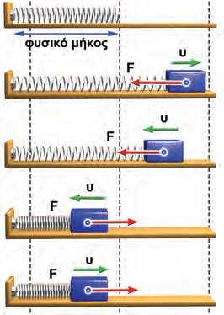Παράδειγμα 3.1

**Εικόνα 3.20.**

Το σύρμα είναι τεντωμένο και σε επαφή με τη σφύρα. Το σύρμα ασκεί δύναμη στη σφύρα. Ή το χέρι του σφυροβόλου, μέσω του σύρματος, ασκεί δύναμη στη σφύρα.

Να σχεδιάσεις τις δυνάμεις που ασκούνται στο βιβλίο της Φυσικής που βρίσκεται πάνω στο θρανίο σου. Δέσε το βι­βλίο με ένα σχοινί και σύρε το πάνω στο θρανίο. Να σχεδιάσεις όλες τις δυνάμεις που ασκούνται τώρα στο βιβλίο.

Α. Σώμα στο οποίο σχεδιάζονται οι δυνάμεις: Το βιβλίο

**Β. Δυνάμεις από απόσταση:** Το βάρος W (ασκείται από τη γη)

**Γ. Δυνάμεις από επαφή:**

* Η δύναμη F από το νήμα (ασκείται από το νήμα)
* Η δύναμη από το θρανίο (υπάρχουν τριβές)-η τριβή T και κάθετη δύναμη FN

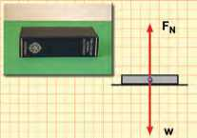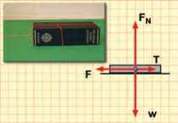3.3 Σύνθεση και ανάλυση δυνάμεων

Σύνθεση δυνάμεων - Συνισταμένη

Στην εικόνα 3.22 παριστάνονται τέσσερις μαθητές που τρα­βούν έναν κρίκο. Κάθε μαθητής ασκεί με το χέρι του, μέσω του σκοινιού, μια δύναμη σ’ αυτόν. Στα σώματα συχνά

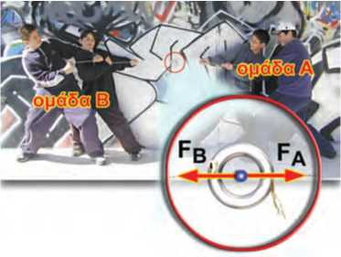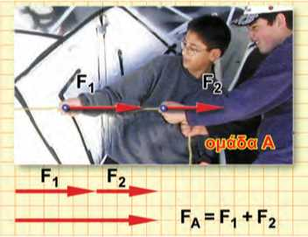ασκούνται περισσότερες από μια δυνάμεις. Η δύναμη εκείνη που προκαλεί τα ίδια αποτελέσματα με το σύνολο των επι- μέρους δυνάμεων, δηλαδή η συνολική δύναμη, λέγεται **συνι­σταμένη.**

**Εικόνα 3.22.**

Οι μαθητές μέσω των σχοινιών ασκούν δυνάμεις στον κρίκο προσπαθώντας να τον τραβήξουν προς το μέρος τους.

**Εικόνα 3.23.**

Οι μαθητές ασκούν δυο δυνάμεις ίδιας κατεύθυνσης μέσω του σχοινιού στον κρίκο. Το μέτρο της συνισταμένης είναι ίσο με το άθροισμα των μέτρων τους.

Σύνθεση δυνάμεων με την ίδια διεύθυνση

*Πώς θα βρούμε τη συνισταμένη των δυνάμεων που ασκούνται από τους μαθητές στον κρίκο που εικονίζεται στην εικόνα 3.22;*

Αρχικά θα βρούμε τη συνολική δύναμη που ασκεί η κάθε ομάδα των μαθητών χωριστά και στη συνέχεια θα βρούμε τη συνολική δύναμη που ασκούν οι δυο ομάδες. Στην εικόνα 3.23 με F1, F2 παριστάνουμε τις δυνάμεις που ασκούν οι μαθητές της δεξιάς ομάδας (Α ομάδα) και με FA τη συνισταμένη τους. Στο σχήμα της εικόνας 3.23 παριστάνεται ο τρόπος με τον οποίο συνθέτουμε δυνάμεις που έχουν την ίδια διεύθυνση και φορά, ώστε να προσδιορίσουμε τη συνολική δύναμη.

Εάν δύο ή περισσότερες δυνάμεις με μέτρα F1, F2 κτλ., έχουν την ίδια διεύθυνση και φορά, η συνισταμένη τους (Ρολ) έχει τη διεύθυνση και φορά των δυνάμεων και μέτρο:

F<)x = Fa = F1 + F2

Στις εικόνες 3.24 και 3.25 με Fa, Fb παριστάνουμε τη συνι­σταμένη δύναμη που ασκεί κάθε μια από τις δυο ομάδες. Οι δυνάμεις αυτές έχουν αντίθετη φορά.

**Εάν δυο δυνάμεις με μέτρα FA και F**B **έχουν αντίθετη φορά, η συνισταμένη τους έχει τη φορά της μεγαλύτερης και μέτρο** (εικόνα 3.24):

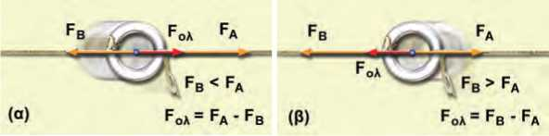Fcx = Fa — Fb

**Εικόνα 3.24. ►**

(α) Η δύναμη FA που ασκεί η ομάδα Α, έχει μεγαλύτερο μέτρο από την FB που ασκεί η ομάδα Β: Ο κρίκος κινείται προς τα δεξιά. (β) Η δύναμη FA που ασκεί η ομάδα Α, έχει μικρότε­ρο μέτρο από την FB που ασκεί η ομάδα Β: Ο κρίκος κινείται προς τα αριστερά.

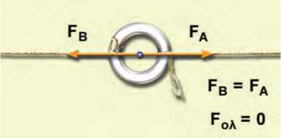

**Εικόνα 3.25.**

Οι δυο δυνάμεις έχουν ίσα μέτρα και αντίθετες φορές: Ο κρίκος παραμένει ακίνητος.

Στην ειδική περίπτωση που οι δυνάμεις έχουν και ίσα μέτρα, η συνισταμένη τους ισούται με το μηδέν. Δύο τέτοιες δυνά­μεις λέγονται **αντίθετες** (εικόνα 3.25).

Σύνθεση δυνάμεων με διαφορετικές διευθύνσεις

Τρεις μαθητές πειραματίζονται σχετικά με τον τρόπο σύν­θεσης δυνάμεων με διαφορετικές διευθύνσεις. Οι δύο από αυτούς δένουν μια κασετίνα στις άκρες δυο δυναμόμετρων. Κρατούν τα δυναμόμετρα έτσι ώστε να σχηματίζουν γωνία 90ο και ανασηκώνουν την κασετίνα (εικόνα 3.26). Διαβάζουν τις ενδείξεις των δυναμόμετρων, οι οποίες είναι 4 Ν και 3 Ν αντίστοιχα. Ο τρίτος μαθητής δένει την κασετίνα στην άκρη ενός δυναμόμετρου και την ανασηκώσει κρατώντας το δυναμό­μετρο κατακόρυφο. Η ένδειξη του δυναμόμετρου είναι 5 Ν. Οι μαθητές παρατηρούν ότι και στις δυο περιπτώσεις η κασετίνα παραμένει ακίνητη-ισορροπεί. Για να ερμηνεύσουν τις παρα­τηρήσεις τους, υποθέτουν ότι η δύναμη που ασκεί ο τρίτος μαθητής είναι ίση με τη συνισταμένη των δυνάμεων που ασκούν οι δυο άλλοι μαθητές (εικόνα 3.26). Σχεδιάζουν τις δυνάμεις των 3 Ν και 4 Ν, όπως παραστάνεται στην εικόνα 3.27α. Παρατηρούν ότι η διαγώνιος του παραλληλογράμμου που σχηματίζεται έχει μέτρο 5 Ν και είναι κατακόρυφη. Είναι δηλαδή ίση με τη συνισταμένη τους. Συμπεραίνουν ότι η συνι­σταμένη των δυο δυνάμεων παριστάνεται από τη διαγώνιο του παραλληλογράμμου που αυτές σχηματίζουν (εικόνα 3.27α).

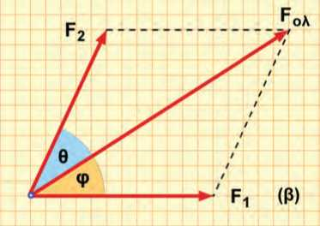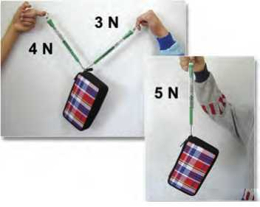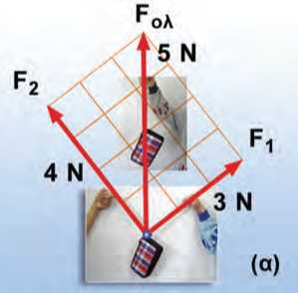Γενικά, για να συνθέσουμε δυο δυνάμεις με διαφορετικές διευθύνσεις, σχηματίζουμε το **παραλληλόγραμμο** που έχει πλευ­ρές τα διανύσματα που παριστάνουν τις δυνάμεις. Η διαγώνιος του παραλληλογράμμου, που περνάει από την κοινή αρχή των διανυσμάτων, παριστάνει τη συνισταμένη των δυνάμεων. Το μέτρο της συνισταμένης καθορίζεται από το μήκος της δια- γωνίου. Η διεύθυνσή της προσδιορίζεται από τη γωνία που σχηματίζει με μια από τις δυο δυνάμεις (φ ή θ, εικόνα 3.27β). Κάθε μια από αυτές τις γωνίες μπορεί να μετρηθεί με ένα μοιρογνωμόνιο.

**Εικόνα 3.26.**

Η δύναμη των 5 Ν που ασκεί ο τρίτος μαθητής προκαλεί το ίδιο αποτέλεσμα με τις δυνάμεις που ασκούν οι άλλοι δύο μαζί Έτσι λέμε ότι η συνισταμένη δύναμη των 3 Ν και 4 Ν που ασκούν οι δύο πρώτοι μαθητές, είναι ίση με τη δύναμη των 5 Ν που ασκεί ο τρίτος.

**< * Εικόνα 327.**

Η συνισταμένη των δυνάμεων F1 και F2 παριστάνεται από τη διαγώνιο του παραλληλογράμμου που σχηματίζουν οι δυο δυνάμεις.

Στην ειδική περίπτωση που οι δυνάμεις είναι κάθετες μεταξύ τους (εικόνα 3.27α), μπορούμε να υπολογίσουμε το μήκος της διαγωνίου εφαρμόζοντας το Πυθαγόρειο θεώρημα.

Έτσι βρίσκουμε ότι:  
2 _2 2

FA = F1 +F2

Στο παράδειγμά μας, η συνισταμένη των δυνάμεων που ασκούν οι δυο μαθητές στην κασετίνα έχει μέτρο Εολ, που υπολογίζεται από την προηγούμενη σχέση:

F<2X= (4 N)2+ (3 N)2 ή F0x= 16 N2+9 N2 ή

Fo\= 25 N2 ή Fo\= 52 N2 ή FoX= 5 N

Δύναμη που ασκείται από τραχιά επιφάνεια

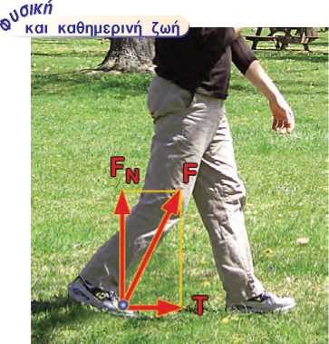Μια τραχιά επιφάνεια ασκεί σ’ ένα σώμα που κινείται (ή τείνει να κινηθεί επάνω της) την κάθετη στην επιφάνεια δύναμη Fn και τη δύναμη της τριβής Τ. Προκειμένου να υπολογίσουμε τη δύναμη που ασκείται από την τραχιά επιφάνεια στο σώμα, θα πρέπει να συνθέσουμε τις δυο αυτές δυνάμεις που είναι πάντα κάθετες μεταξύ τους και επομένως ισχύει: F2 = FN + T2. Προσέξτε, η επιφάνεια ασκεί μια δύναμη στο σώμα, την F, που είναι η συνισταμένη της κάθετης και της τριβής (εικόνα 3.28).

**Εικόνα 3.28.**

Το έδαφος ασκεί στο πόδι μας: την τριβή Τ που είναι παράλ­ληλη προς το έδαφος και μας σπρώχνει μπροστά και την κάθετη δύναμη Fw που είναι αντίθετη με το βάρος του σώμα­τος. Η δύναμη που ασκεί το έδαφος στο πόδι μας F είναι η συνισταμένη των δυο αυτών δυνάμεων.

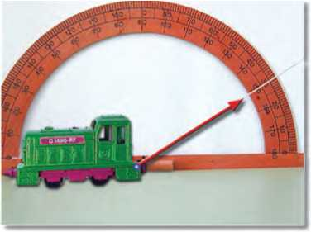Ανάλυση δύναμης

**Εικόνα 3.29.**

Το σκοινί ασκεί δύναμη στο αυτοκινητάκι, η διεύθυνση της οποίας συμπίπτει με αυτή του νήματος.

Κάθε δύναμη μπορεί να αναλυθεί σε δυο επιμέρους δυνά­μεις που λέγονται **συνιστώσες** και την έχουν συνισταμένη. Συνήθως η ανάλυση γίνεται σε δυο διευθύνσεις κάθετες μεταξύ τους. Στην εικόνα 3.29 ένα μικρό αυτοκινητάκι τραβιέται με ένα σκοινί που σχηματίζει γωνία 30o με το οριζόντιο έδαφος. Μέσω του σκοινιού ασκείται στο αυτοκινητάκι δύναμη μέτρου F = 12 N.

Για να αναλύσουμε τη δύναμη σε δυο κάθετες συνιστώσες, δηλαδή να βρούμε δυο δυνάμεις που θα προκαλούσαν τα ίδια αποτελέσματα με τη δύναμη F, ακολουθούμε την παρακάτω πορεία:

Σχεδιάζουμε δυο κάθετους άξονες, στην περίπτωσή μας έναν οριζόντιο και έναν κατακόρυφο.

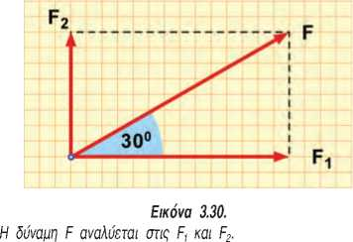Η δύναμη F σχεδιάζεται με κατάλληλη κλίμακα και με διεύ­θυνση τέτοια ώστε να σχηματίζει γωνία 30ο με τον ορι­ζόντιο άξονα. Από το τέλος του διανύσματος που παριστάνει την F, φέρνουμε παράλληλες προς τους δυο άξονες. Τα σημεία τομής με τους άξονες καθορίζουν τα άκρα των διανυσμάτων της οριζόντιας και της κατακόρυφης συνιστώσας.

Μετρώντας τα μήκη των διανυσμάτων και χρησιμοποιώντας την ίδια κλίμακα με την οποία σχεδιάσαμε την F, μπορούμε να προσ­διορίσουμε τα μέτρα των συνιστωσών, F1 και F2 (εικόνα 3.30).

Ανάλυση δύναμης σε κεκλιμένο επίπεδο

Δεν υπάρχει γενικός κανόνας που να καθορίζει ότι οι διευ­θύνσεις στις οποίες γίνεται η ανάλυση των δυνάμεων πρέπει να είναι η κατακόρυφη και η οριζόντια. Για παράδειγμα, όταν μελετάμε την κίνηση σε κεκλιμένο επίπεδο, μπορούμε να αναλύσουμε τις δυνάμεις σε μια διεύθυνση κάθετη και μια παράλληλη στο κεκλιμένο επίπεδο (εικόνα 3.31).

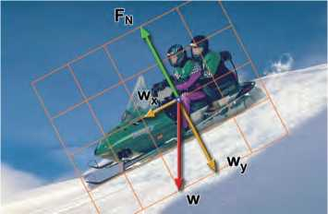**\ Δραστηριότητα**

**Εικόνα 3.31.**

**Δυνάμεις σε κεκλιμένο επίπεδο.**

Ανάλυση του βάρους ενός σώματος που βρίσκεται πάνω σε κεκλιμένο επίπεδο. Αν το επίπεδο είναι λείο, όπως για παρά­δειγμα η παγωμένη επιφάνεια μιας χιονοδρομικής πίστας, τότε από το επίπεδο ασκείται μόνο η κάθετη δύναμη FN.

Διανύσματα δυνάμεων

* Δύο μαθητές της τάξης σου τραβάνε από τα δυο άκρα ένα σχοινί μήκους 10 μέτρων.

*Το σχοινί φαίνεται να είναι ευθύγραμμο;*

* Κάλεσε έναν από τους άλλους συμμαθητές σου να προσπαθή­σει με το ένα δάχτυλο να σπρώξει το μέσο του σχοινιού.
* *Μπορούν οι πρώτοι μαθητές να διατηρήσουν το σχοινί ευθύ­γραμμο;*
* Προσπάθησε να δώσεις μια εξήγηση γι’ αυτό που συμβαίνει.

3.4 Δύναμη και ισορροπία

Τοποθετούμε ένα ξύλινο κιβώτιο πάνω σε τραχύ έδαφος. Σπρώχνουμε το κιβώτιο προς τα εμπρός. Το κιβώτιο θα στα­ματήσει σχεδόν αμέσως μόλις αφήσουμε το χέρι μας. Το κιβώτιο σταματά γιατί ασκείται σ’ αυτό η δύναμη της τριβής από το έδαφος που αντιτίθεται στην κίνησή του.

Εάν σπρώξουμε το κιβώτιο σε λείο ξύλινο πάτωμα, το κιβώτιο θα ολισθήσει περισσότερο. Η τριβή που ασκείται από το πάτω­μα στο κιβώτιο είναι τώρα μικρότερη. Αν κάνουμε το ίδιο

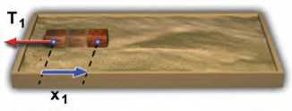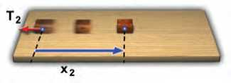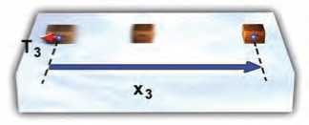στην παγωμένη επιφάνεια ενός παγοδρομίου, το κιβώτιο θα μετακινηθεί πολύ περισσότερο. Η τριβή που ασκείται από την παγωμένη επιφάνεια σ’ αυτό είναι τώρα ακόμα μικρότερη (εικό­να 3.32).

**Εικόνα 3.32.**

Όσο πιο λεία είναι η επιφάνεια, τόσο λιγότερο η τριβή αντι­στέκεται στην κίνηση του σώματος.

Αν τοποθετήσουμε ένα νόμισμα σε μια αεροτράπεζα (εικό­να 3.33), τότε από την τράπεζα δεν ασκείται δύναμη στο νόμι­σμα η οποία θα μπορούσε να ελαττώσει την ταχύτητά του.

Έτσι, αυτό ολισθαίνει με σχεδόν σταθερή ταχύτητα για μια μεγάλη απόσταση χωρίς κανένα πρόσθετο σπρώξιμο από εμάς.

Ο Γαλιλαίος ισχυρίσθηκε ότι **ένα τέλεια λείο αντικείμενο πάνω σε μια επίσης τέλεια λεία οριζόντια επιφάνεια θα μπο­ρούσε να κινείται επ’ άπειρο σε ευθεία γραμμή.**

*Υπάρχουν στη φύση τέλεια λείες επιφάνειες; Αν όχι, έχει νόημα ο ισχυρισμός του Γαλιλαίου;*

Είδαμε στην προηγούμενη παράγραφο ότι η δύναμη της τρι­βής είναι παρούσα σε κάθε κίνηση της καθημερινής μας ζωής. Φαίνεται λοιπόν ότι ο ισχυρισμός του Γαλιλαίου δεν μπορεί να εφαρμοστεί στην καθημερινή μας εμπειρία. Αυτό όμως δεν είναι αλήθεια, γιατί μπορούμε να μη λάβουμε υπόψη μας τη δύναμη της τριβής όταν αυτή είναι πάρα πολύ μικρή ή όταν ασκείται για πολύ μικρό χρονικό διάστημα, όπως συμβαίνει στις απότομες κινήσεις.

Αργότερα ο Νεύτωνας χρησιμοποιώντας την έννοια της δύναμης διατύπωσε πιο ολοκληρωμένα την άποψη του Γαλι­λαίου ως εξής:

**Ένα σώμα συνεχίζει να παραμένει ακίνητο ή να κινείται ευθύγραμμα και ομαλά εφόσον δεν ασκείται σε αυτό δύναμη ή η συνολική (συνισταμένη) δύναμη που ασκείται πάνω του είναι μηδενική.**

Η παραπάνω πρόταση αποτελεί τον πρώτο νόμο του Νεύτω- να για την κίνηση των σωμάτων.

Η πρόταση αυτή του Νεύτωνα συνδέεται με μια ιδιότητα των σωμάτων που ονομάζεται αδράνεια.

**Αδράνεια είναι η τάση των σωμάτων να αντιστέκονται σε οποιαδήποτε μεταβολή της κινητικής τους κατάστασης (ταχύτητας).**

* 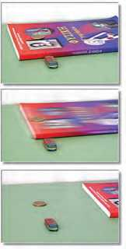Για να πετύχουμε μεγάλες ταχύτητες στα σύγχρονα μέσα μεταφοράς, προσπαθούμε να μειώσουμε όσο το δυνατόν περισσότερο τη δύναμη της τριβής.

**Κ Δραστηριότητα**

**Αδράνεια, μια ιδιότητα της ύλης**

* Πάρε ένα βιβλίο και βάλε πάνω του ένα κέρμα.
* Δίπλα στο βιβλίο και στο ύψος του κέρ­ματος βάλε τη γόμα σου.
* Τράβηξε απότομα το βιβλίο οριζόντια.

*Τι παρατηρείς; Πώς το εξηγείς;*

* Αν δεν τραβήξεις απότομα το βιβλίο, τι θα συμβεί; Πώς το εξηγείς;
* Αναζήτησε το κοινό χαρακτηριστικό μεταξύ των τρένων υψηλής ταχύτητας και της αεροτράπεζας.
* 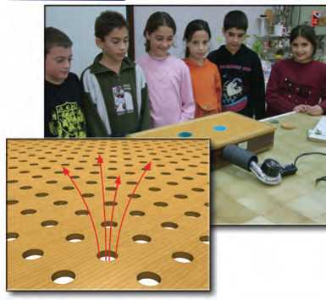Γράψε ένα κείμενο για το πώς φαντάζεσαι ότι θα ήταν η ζωή και οι μεταφορές στην Ελλάδα, αν οι πρωτεύουσες των νομών της συνδέονταν με τρένα τέτοιων ταχυτήτων.

**Λϋϊκή ® και**

**Εικόνα 3.33.**

Στην αεροτράπεζα διοχετεύουμε αέρα που βγαίνει από τις μικρές τρύπες που υπάρχουν στην επιφάνεια της. Μεταξύ του σώμα­τος που κινείται και της τράπεζας δημιουργείται στρώμα αέρα. Έτσι μειώνουμε σημαντικά τη δύναμη της τριβής.

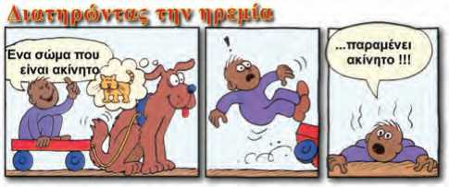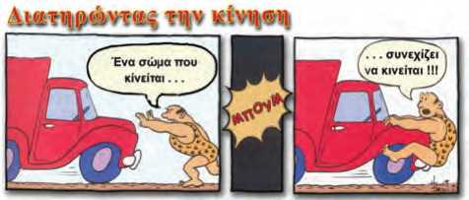

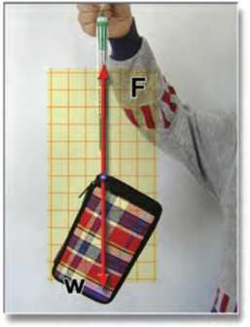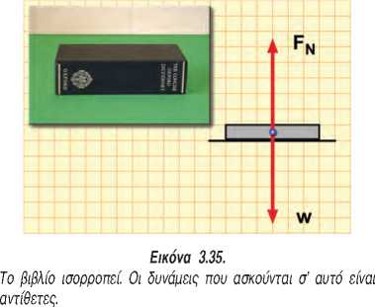

**Εικόνα 3.34.**

Στην κασετίνα ασκούνται δυο αντίθετες δυνάμεις. Η κασετίνα ισορροπεί.

3.5 Ισορροπία υλικού σημείου

Ας θυμηθούμε το παράδειγμα με τους μαθητές που τρα­βούν με σκοινιά έναν κρίκο (παράγραφος 3.3). Είδαμε ότι αν η συνισταμένη των δυνάμεων που οι μαθητές ασκούν στον κρίκο είναι μηδέν, τότε αυτός θα παραμείνει ακίνητος. Με βάση αυτή την παρατήρηση, μπορούμε να πούμε ότι ο πρώτος νόμος του Νεύτωνα αποτελεί και τη διατύπωση της **συνθή­κης για την ισορροπία ενός υλικού σημείου.**

**Λέμε ότι ένα σώμα, που θεωρείται υλικό σημείο, ισορρο­πεί όταν είναι ακίνητο ή κινείται με σταθερή ταχύτητα.** Σε αυτή την περίπτωση, σύμφωνα με τον πρώτο νόμο του Νεύτω­να, η συνισταμένη όλων των δυνάμεων που ασκούνται σε αυτό είναι ίση με το μηδέν. Συμβολικά, η συνθήκη ισορροπίας υλι­κού σημείου γράφεται:

g

*^λικο* = 0

Στην εικόνα 3.35 η κασετίνα ισορροπεί διότι σε αυτή ασκούνται δυο αντίθετες δυνάμεις. Το βάρος, η δύναμη που ασκεί η γη από απόσταση και είναι ίση με 5N και η δύναμη που ασκεί το δυναμόμετρο, που είναι επίσης ίση με 5Ν.

Όταν ένα σώμα ισορροπεί, μπορούμε να εφαρμόσουμε τη συνθήκη ισορροπίας και να υπολογίσουμε κάποιες από τις άγνω­στες δυνάμεις που ασκούνται σ’ αυτό. Ένα βιβλίο βρίσκεται σε ηρεμία πάνω στο θρανίο σου (εικόνα 3.35). Το βάρος του βι­βλίου, που είναι μια δύναμη από απόσταση, έχει μέτρο 10 Ν.

*Ασκείται άλλη δύναμη στο βιβλίο; Αν ναι, μπορούμε να την προσδιορίσουμε;* Το βάρος του βιβλίου είναι μια κατακόρυφη δύναμη με φορά προς τα κάτω. Εφόσον το βιβλίο ισορροπεί, του ασκείται μια δύναμη επαφής από το θρανίο που είναι αντί­θετη με το βάρος. Δηλαδή, είναι κατακόρυφη με φορά προς τα πάνω και έχει μέτρο ίσο με 10 Ν. Στο δυναμόμετρο που παριστάνεται στην εικόνα 3.10 ο κύβος ισορροπεί, διότι το ελα­τήριο ασκεί σ’ αυτόν μια δύναμη αντίθετη με το βάρος του.

Ανάλυση δυνάμεων και ισορροπία

Κατά την εφαρμογή της συνθήκης ισορροπίας, συχνά διευ­κολυνόμαστε με την ανάλυση κάποιων δυνάμεων σε δυο κά­θετες συνιστώσες κατά τις διευθύνσεις x, y. Τότε, η συνθήκη ισορροπίας ισχύει χωριστά για κάθε διεύθυνση.

F[Ax=0 και FoXy=0

Η επιλογή των διευθύνσεων γίνεται βέβαια με κριτήριο να απαιτηθεί η ανάλυση όσο το δυνατόν λιγότερων δυνάμεων.

Παράδειγμα 3.2

Μια κασετίνα βάρους 3 Ν ηρεμεί σε οριζόντιο δάπεδο, ενώ τη σπρώχνουμε με το χέρι μας ασκώντας σταθερή οριζόντια δύναμη μέτρου 4Ν. Να υπολογιστούν τα μέτρα:

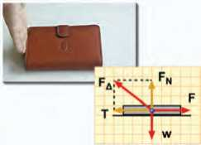α) της τριβής: Τ, β) της κάθετης δύναμης που ασκεί το δάπεδο: FN, γ) της συνισταμένης δύναμης από το δάπεδο: ΓΔ

| **1 Δεδομένα 1** | **| Ζητούμενα Η** | **Βασική εξίσωση^^^** |
| --- | --- | --- |
| W = 3 N, F = 4 N |  | FολX=0 Fολy=0 |

Λύση

**Βήμα 1:** Σχεδιάζουμε τις δυνάμεις που ασκούνται στο σώμα:

Από απόσταση: το βάρος W = 3 N, κατακόρυφη με φορά προς τα κάτω.

Από επαφή: Η δύναμη από το χέρι (τείνει να κινήσει την κασετίνα) F = 4 N.

Από το δάπεδο (η κάθετη FN με φορά από το δάπεδο προς το σώμα και η τριβή που αντιτίθεται στην κίνηση).

**Βήμα 2:** Υπολογίζουμε τα μέτρα των δυνάμεων:

**Α.** Επιλέγουμε δυο κάθετες διευθύνσεις [την οριζόντια (x) και την κατακόρυφη (y)]

**Β.** Εφαρμόζουμε τη συνθήκη ισορροπίας για τους δυο άξονες - Βασική εξίσωση:

Fολx=0, F —T=0 F = T Τ = 5 Ν

Fολy = 0 W —Fn = 0 W = Fn Fn = 4 N

**Γ.** Η δύναμη που ασκεί το δάπεδο είναι η συνισταμένη των FN και T FΔ = Τ2+F2, FΔ = (4 Ν)2 + (3 Ν)2

FΔ = 16 Ν2+9 Ν2, FΔ = 25 Ν2, ΓΔ =5 Ν

3.6 Δύναμη και μεταβολή της ταχύτητας

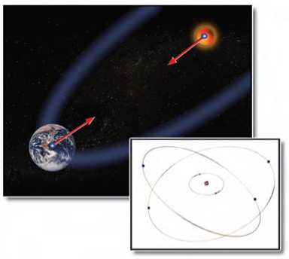Κατά την περιφορά της γης γύρω από τον ήλιο, η ταχύτητά της διαρκώς μεταβάλλεται. Η αιτία που προκαλεί τη μεταβο­λή της ταχύτητας της γης είναι η ελκτική δύναμη που ασκεί ο ήλιος σ’ αυτή (εικόνα 3.36). *Πώς σχετίζεται η δύναμη που ασκεί ο ήλιος στη γη με τη μεταβολή της ταχύτητάς της;*

**Εικόνα 3.36.**

Η δύναμη που ασκεί ο πυρήνας στο ηλεκτρόνιο προκαλεί την κίνησή του γύρω απ’ αυτόν. Η βαρυτική έλξη που ασκεί ο ήλιος στη γη, προκαλεί την περιφορά της γύρω του.

Αντίστοιχα, ένα ηλεκτρόνιο περιφέρεται γύρω από τον πυρή­να εξαιτίας της ελκτικής δύναμης που ασκείται σ’ αυτό από τον πυρήνα (εικόνα 3.36). *Ποια είναι η σχέση της κίνησης του ηλεκτρονίου με τη δύναμη που ασκεί ο πυρήνας σ’ αυτό;*

Μια από τις σημαντικότερες κατακτήσεις της επιστήμης είναι η κατανόηση του τρόπου με τον οποίο οι δυνάμεις που ασκούνται σ’ ένα σώμα καθορίζουν την κίνησή του. Στις επό­μενες παραγράφους θα συζητήσουμε τη σχέση δύναμης και κίνησης και τον νόμο της αλληλεπίδρασης δυο σωμάτων, καθώς και εφαρμογές αυτών των νόμων στην καθημερινή ζωή.

Είδαμε ότι η δύναμη είναι η αιτία που προκαλεί μεταβολή στην ταχύτητα των σωμάτων. *Με ποιον τρόπο συνδέεται η δύναμη με τη μεταβολή της ταχύτητας;*

Όσο μεγαλύτερη είναι η δύναμη που ασκείται σ’ ένα σώμα που έχει ορισμένη μάζα, τόσο πιο γρήγορα μεταβάλλεται η ταχύτητά του.

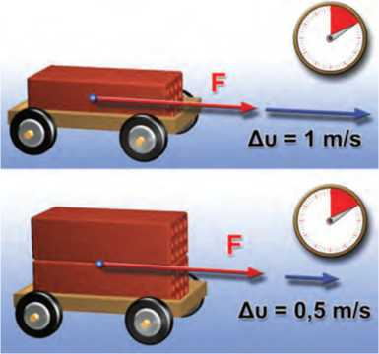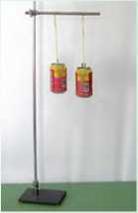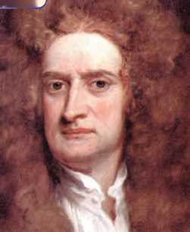Ο Νεύτωνας διατύπωσε με σαφήνεια και ακρίβεια τη σχέ­ση της δύναμης και της μεταβολής της ταχύτητας με τη βοήθεια μιας απλής μαθηματικής εξίσωσης γνωστής και ως «δεύτερος νόμος του Νεύτωνα» για την κίνηση. Τον νόμο αυτό θα τον μελετήσετε σε μεγαλύτερη τάξη.

**ύ<3Ιο ' και Ιστορία**

**Εικόνα 3.37.**

**Ο Ισαάκ Νεύτων (1642-1727)**

Φυσικός, μαθηματικός και αστρονόμος, είναι κορυφαία φυσιο­γνωμία της επιστημονικής επανάστασης του 17ου αιώνα. Το έργο του αναφέρεται στην Οπτική, Μηχανική και τα μαθημα­τικά. Στη Μηχανική διατύπωσε τους τρεις νόμους για την κίνηση των σωμάτων που αποτελούν τις βασικές αρχές για τη σύγ­χρονη φυσική. Επίσης διατύπωσε τον νόμο της παγκόσμιας έλξης.

**Εικόνα 3.38.**

Σε σώμα διπλάσιας μάζας η ίδια δύναμη προκαλεί τη μισή μεταβολή της ταχύτητας.

**Αδράνεια, μια ιδιότητα της ύλης**

Κρέμασε δυο κουτάκια αναψυκτικών με δυο νήματα ίσου μήκους, ένα γεμάτο και ένα άδειο.

Άφησέ τα να ισορ­ροπήσουν.

Σκέψου με ποιον τρό­πο μπορείς να δια­κρίνεις το άδειο από το γεμάτο κουτί, χω­

ρίς να τα ακουμπήσεις.

Η μάζα ανθίσταται στη μεταβολή της ταχύτητας

Αν αντικαταστήσουμε μια μπάλα του ποδοσφαίρου με μια μπάλα του μπάσκετ, ο ίδιος ποδοσφαιριστής ασκώντας την ίδια δύναμη κινεί δυσκολότερα την μπάλα του μπάσκετ.

*Πώς εξηγείται αυτό;*

Η μεταβολή της ταχύτητας εξαρτάται επίσης από τη μάζα του σώματος. Η μπάλα του μπάσκετ έχει μεγαλύτερη μάζα. Όσο μεγαλύτερη είναι η μάζα, τόσο μικρότερη είναι η μετα­βολή της ταχύτητας που προκαλείται από την ίδια δύναμη, εφόσον αυτή ασκείται για το ίδιο χρονικό διάστημα (εικόνα 3.38).

Όσο **μεγαλύτερη είναι η μάζα** ενός σώματος, τόσο **δυσκολό­τερα μπορεί να μεταβληθεί η ταχύτητά του.**

Συνδυάζοντας την παραπάνω πρόταση με την έννοια της αδράνειας, μπορούμε να ισχυριστούμε ότι η μάζα ενός σώμα­τος είναι το μέτρο της αδράνειάς του, δηλαδή της αντίστα­σης που παρουσιάζει το σώμα στη μεταβολή της κινητικής του κατάστασης. Μεγάλη μάζα σημαίνει μεγάλη αδράνεια, δηλαδή μεγάλη αντίσταση και άρα μικρή μεταβολή στην ταχύτητα (για δεδομένη δύναμη). Όταν το φορτηγό είναι φορ­τωμένο σταματάει δυσκολότερα παρά όταν είναι άδειο. Η ταχύτητα του φορτηγού μπορεί να μεταβληθεί ευκολότερα όταν αυτό είναι άδειο.

Μάζα και Βάρος

Πολλές φορές στη γλώσσα που χρησιμοποιούμε στην κα­θημερινή μας ζωή οι έννοιες της μάζας και του βάρους συγχέονται. Αυτό είναι πολύ πιθανόν να οφείλεται στο ότι η μέτρηση της μάζας ενός σώματος γίνεται μέσω του βάρους του. Ακόμα και όταν για τη μέτρηση της μάζας ενός σώμα­τος χρησιμοποιούμε ζυγό ισορροπίας, το κάνουμε εξισώνο­ντας το βάρος του με το βάρος γνωστής μάζας. Επιπλέον χρησιμοποιούμε χωρίς διάκριση τη μονάδα κιλό και για τη μάζα και για το βάρος.

Για να διακρίνουμε με σαφήνεια τις δυο έννοιες, εντοπίζου­με τις βασικές διαφορές τους, οι οποίες παρουσιάζονται στον πίνακα 3.1.

Η μάζα ενός σώματος παραμένει η ίδια σε οποιοδήποτε σημείο του σύμπαντος και αν μεταφερθεί αυτό. Το βάρος του, όμως, μεταβάλλεται (εικόνα 3.39). Μια μπάλα του ποδοσφαί­ρου με μάζα 0,75 kg έχει βάρος 7,5 Ν στη γη, αλλά μόνο 1,25 Ν στη σελήνη. Κλοτσώντας όμως την μπάλα πάνω στην επι­φάνεια της σελήνης, είναι εξίσου δύσκολο να την κινήσουμε όπως και στη γη, επειδή η μάζα της, της οποίας το μέτρο συνδέεται με την αδράνειά της, διατηρείται ίδια.

**ΠΙΝΑΚΑΣ 3.1.**

**ΒΑΣΙΚΕΣ ΔΙΑΦΟΡΕΣ ΜΑΖΑΣ ΚΑΙ ΒΑΡΟΥΣ**

**Μάζα Βάρος**

Είναι το **μέτρο της αδράνειας** ενός σώματος Είναι η **βαρυτική δύναμη** που ασκεί η γη στο σώμα

Είναι μονόμετρο μέγεθος Είναι διανυσματικό μέγεθος

Παραμένει ίδια σε οποιοδήποτε Αλλάζει από τόπο σε τόπο

σημείο του σύμπαντος

Μονάδα είναι το 1 kg Μονάδα είναι το 1 Ν

Η μάζα και το βάρος ενός σώματος συνδέονται μέσω ενός μεγέθους που ονομάζεται **επιτάχυνση της βαρύτητας (g)** και μεταβάλλεται από τόπο σε τόπο.

Ισχύει:

w = m.g ή διαφορετικά, σε κάθε τόπο το πηλίκο του βάρους ενός σώμα­τος προς τη μάζα του είναι σταθερό και ίδιο για όλα τα σώμα­τα. Η τιμή του g στην επιφάνεια της γης είναι περίπου 9,8 m/s2

3.7 Δύναμη και αλληλεπίδραση

Παρατηρώντας έναν αγώνα κωπηλασίας βλέπεις τους κωπη­λάτες να ασκούν με τα κουπιά δύναμη στο νερό και να το σπρώχνουν προς τα πίσω. *Ποια δύναμη σπρώχνει τη βάρκα προς τα μπροστά;* Πριν από περίπου 300 χρόνια ο Νεύτωνας διακήρυξε ότι στη φύση υπάρχει συμμετρία και ότι όλες οι δυνάμεις πρέπει να θεωρούνται ως δυνάμεις αλληλεπίδρασης μεταξύ δυο σωμάτων. Έτσι οι κωπηλάτες αλληλεπιδρούν με το νερό: ασκούν με τα κουπιά δύναμη στο νερό με φορά προς τα πίσω και το νερό ασκεί δύναμη στα κουπιά προς τα εμπρός (εικόνα 3.40). Το ίδιο συμβαίνει και όταν κλοτσά­με την μπάλα, στο πόδι μας αισθανόμαστε τη δύναμη που ασκεί η μπάλα σε αυτό. Όσο πιο δυνατά σπρώχνουμε τον τοίχο προς μια κατεύθυνση, άλλο τόσο μας σπρώχνει και ο τοίχος προς την αντίθετη.

Γενικεύοντας τις παρατηρήσεις του, ο Νεύτωνας διατύπωσε την πρόταση που είναι γνωστή ως τρίτος νόμος του Νεύτωνα:

**Όταν ένα σώμα ασκεί δύναμη σ’ ένα άλλο σώμα (δράση), τότε και το δεύτερο σώμα ασκεί δύναμη ίσου μέτρου και αντίθετης κατεύθυνσης στο πρώτο (αντίδραση).**

Ή διαφορετικά,

**Σε κάθε δράση αντιστοιχεί πάντα μια αντίθετη αντίδραση.**

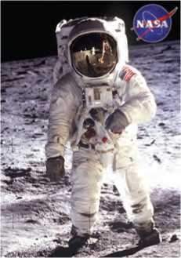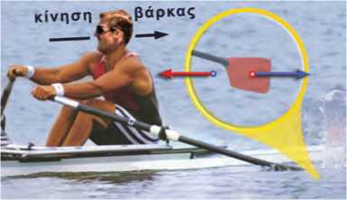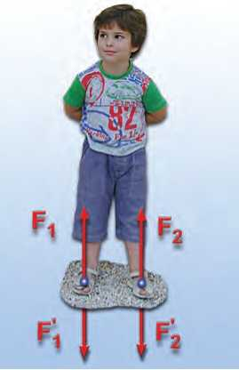Στη φύση ποτέ δεν εκδηλώνεται η δράση χωρίς την αντίστοιχη αντίδραση. Όταν στεκόμαστε όρθιοι, ασκούμε στο πάτωμα κατακόρυφη δύναμη προς τα κάτω και το πάτωμα ασκεί πάνω μας μια ίση δύναμη με φορά προς τα πάνω (εικό­να 3.41). Όταν βαδίζουμε, ασκούμε με το πόδι μας στο πάτω­μα μια επιπλέον οριζόντια δύναμη προς τα πίσω. Το πάτωμα ασκεί στο πόδι μας μια δύναμη (δύναμη τριβής) προς τα ε­μπρός ίσου μέτρου (εικόνα 3.42). Όταν κολυμπάμε, αλληλεπι- δρούμε με το νερό. Σπρώχνουμε το νερό προς τα πίσω και το νερό μάς σπρώχνει μπροστά.

**Εικόνα 3.39.**

Η μάζα του Ώλτριν (Auldrin) δεν άλλαξε στη σελήνη. Το βά­ρος του όμως έγινε το 1/6 του βάρους που είχε στη γη.

**Εικόνα 3.40.**

Το κουπί ασκεί δύναμη στο νερό και το νερό ασκεί δύναμη στο κουπί.

**Εικόνα 3.41.**

Το παιδί ασκεί δυνάμεις στο πάτωμα. Το πάτωμα ασκεί δυνά­μεις στο παιδί

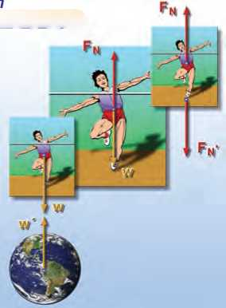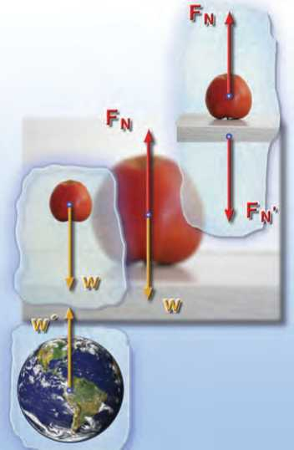*Δεν* έχει σημασία ποια από τις δυο δυνάμεις αποκαλούμε δράση και ποια αντίδραση, αρκεί να θυμόμαστε πάντα ότι συνυπάρχουν. Αυτό που είναι σημαντικό να θυμάστε είναι ότι **οι δυο δυνάμεις δράση-αντίδραση ασκούνται πάντοτε σε δύο διαφορετικά σώματα.**

**Αθλητισμός;**

**Εικόνα 3.42.**

Ο άλτης του ύψους σπρώχνει το έδαφος προς τα κάτω και το έδαφος τον σπρώχνει προς την αντίθετη κατεύθυνση. Έτσι ο αθλητής υπερνικά τη βαρύτητα και μπορεί να ανέβει σε ύψος μέχρι και 2,4 m.

**Εικόνα 3.43.**

Η γη ασκεί στο μήλο τη δύναμη του βάρους (W). Το μήλο ασκεί στη γη τη δύναμη (W'). Το τραπέζι ασκεί στο μήλο τη δύναμη FN. Το μήλο ασκεί στο τραπέζι τη δύναμη FN'. Οι δυνά­μεις FN και FN' έχουν ίσα μέτρα και αντίθετες κατευθύνσεις.

Ας αναζητήσουμε τα ζεύγη δράσης-αντίδρασης των δυνά­μεων που ασκούνται σ’ ένα μήλο, το οποίο βρίσκεται σε ηρεμία πάνω στο τραπέζι (εικόνα 3.43). Εφαρμόζουμε τη συνθήκη ισορ­ροπίας για το μήλο: η συνισταμένη δύναμη που ασκείται στο μήλο είναι μηδέν. Το βάρος του μήλου (W) εξισορροπείται από την κάθετη δύναμη (FN) που το τραπέζι ασκεί στο μήλο. Οι δυνάμεις αυτές έχουν ίσα μέτρα και αντίθετες κατευθύνσεις. Ωστόσο, δεν αποτελούν ζεύγος δράση-αντίδραση, διότι προέρχονται από την αλληλεπίδραση του μήλου με δύο δια­φορετικά σώματα: Το βάρος είναι η δύναμη που η γη ασκεί στο μήλο, ενώ την κάθετη δύναμη την ασκεί το τραπέζι στο μήλο. Όταν δυο σώματα αλληλεπιδρούν, στο ένα ασκείται η δράση και στο άλλο η αντίδραση. Η δράση και η αντίδραση είναι δυνάμεις που ασκούνται πάντοτε σε δύο διαφορετικά σώματα. Στην εικόνα 3.43 παριστάνονται τα σωστά ζεύγη δρά­σης-αντίδρασης.

Ένα μήλο πέφτει από τη μηλιά και κινείται προς το έδα­φος. Οι βαρυτικές δυνάμεις ανάμεσα στο μήλο και τη γη, το W και το W' έχουν ίσα μέτρα και αντίθετες κατευθύνσεις. Το βάρος W προκαλεί την κίνηση του μήλου.

*Γιατί η δύναμη που ασκεί το μήλο στη γη δεν προκαλεί την κίνηση της γης;*

Η μάζα του μήλου είναι πολύ μικρότερη από τη μάζα της γης. Επομένως, η αδράνεια του μήλου είναι πολύ μικρότερη της αδράνειας της γης. Έτσι, η άσκηση δυνάμεων ίσου μέτρου προ­καλεί πολύ μεγαλύτερη μεταβολή της ταχύτητας του μήλου από την αντίστοιχη της γης. Η μεταβολή της ταχύτητας της γης είναι τόσο πολύ μικρή που δε γίνεται αντιληπτή. Έτσι, η γη παραμένει ακίνητη, ενώ το μήλο κινείται προς αυτή (εικόνα 3.44).

Εφαρμογές

*Ποια δύναμη ανυψώνει το ελικόπτερο;* Τα φτερά της έλικας, όταν γυρίζουν, σπρώχνουν προς τα κάτω τα μόρια του αέρα (δράση). Τα μόρια του αέρα ωθούν την έλικα προς τα πάνω (αντίδραση). Η προς τα πάνω συνολική δύναμη που ασκούν τα μόρια του αέρα στην έλικα, λέγεται δυναμική άνωση. Όταν η δυναμική άνωση εξισωθεί με το βάρος του ελικοπτέρου, αυτό μπορεί να διατηρηθεί σε σταθερό ύψος. Όταν η δυνα­μική άνωση γίνει μεγαλύτερη του βάρους, το ελικόπτερο κινείται προς τα πάνω.

*Ποια δύναμη ανυψώνει τα πουλιά;* Όταν τα πουλιά πετούν τα φτερά τους παίρνουν τέτοιο σχήμα, ώστε να σπρώχνουν τον αέρα προς τα κάτω (δράση), οπότε ο αέρας τα σπρώχνει προς τα πάνω (αντίδραση).

*Ποια δύναμη κινεί ή αλλάζει την πορεία των αεροπλάνων;* Με ελαφρά κλίση τμήματος των φτερών του αεροπλάνου, ο αέρας που συναντά στρέφεται προς τα πάνω ή προς τα κάτω. Έτσι, ο αέρας ασκεί δύναμη στο αεροπλάνο και το αναγκά­ζει να αλλάξει πορεία. Στα ελικοφόρα αεροπλάνα οι έλικες

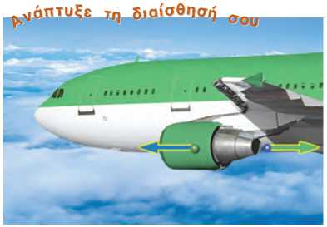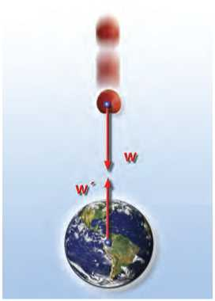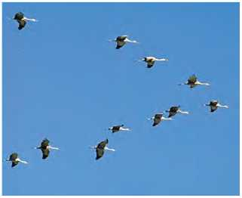

σπρώχνουν τον αέρα προς τα πίσω, οπότε ο αέρας τις σπρώχνει προς τα εμπρός. Στα αεριωθούμενα αεροπλάνα ο στροβιλοκινητήρας (τουρμπίνα) ρουφά αέρα από εμπρός και τον σπρώχνει προς τα πίσω. Αυτός με τη σειρά του σπρώχνει το αεροσκάφος μπροστά (εικόνα 3.45).

*Ποια δύναμη κινεί τα πλοία στη θάλασσα;* Τα πλοία διαθέ­τουν την προπέλα, η οποία καθώς κινείται, σπρώχνει το νερό προς τα πίσω (δράση), οπότε το νερό τη εμπρός (αντίδραση).

σπρώχνει προς τα

**Εικόνα 3.45.**

Η κίνηση του αεροπλάνου μπορεί να ερμηνευτεί με τη βοή­θεια της δράσης-αντίδρασης.

**Εικόνα 3.44.**

Το μήλο κινείται επειδή έχει μικρή αδράνεια. Η γη παραμέ­νει ακίνητη επειδή έχει μεγάλη αδράνεια.

- Μπορείς να σκεφτείς με ποιον τρόπο θα μπορούσε να κινηθεί ένα αε­ροπλάνο στη σελήνη, όπου δεν υπάρχει ατμόσφαιρα; Ποιο σώμα θα ασκεί τη δράση και ποιο την αντίδραση που κινεί το αεροπλάνο;

- Πώς κινούνται οι πύραυλοι έξω από την ατμόσφαιρα;

**» και Βιολογίας**

Πώς πετούν τα αποδημητικά πουλιά

*Γιατί τα αποδημητικά πουλιά, όπως, π.χ. οι πελαργοί, πετούν σε σχημα­τισμό V;* Η απάντηση μπορεί να δοθεί με απλή φυσική! Τα φτερά των πουλιών ωθούν τον αέρα προς τα κάτω. Σύμφωνα με τον τρίτο νόμο του Νεύτωνα και ο αέρας σπρώχνει τα πουλιά προς τα πάνω. Αλλά δεν είναι μόνο αυτό. Ο αέρας που ωθείται, συναντά τον αέρα που βρίσκεται από κάτω και στροβιλίζεται προς τα πάνω. Το ανερχόμενο αυτό ρεύμα είναι ισχυρότερο προς την πλευρά του πουλιού. 'Ένα πουλί που ακολουθεί, παίρ­νει τέτοια θέση ώστε να κερδίσει επιπλέον ανύψωση από το ανοδικό ρεύμα που δημιουργήθηκε από το προηγούμενο και ούτω καθεξής. Το αποτέλεσμα είναι ένα σμήνος από πουλιά να πετάει σε σχηματισμό V.

Ερωτήσεις

► Χρησιμοποίησε και εφάρμοσε τις έννοιες που έμαθες:

Η έννοια «Δύναμη» - Δύο σημαντικές δυνάμεις στον κόσμο

1. Συμπλήρωσε τις λέξεις που λείπουν από το παρακάτω κείμενο έτσι ώστε οι προτάσεις που προκύπτουν να είναι επιστημονικά ορθές:
2. Οι δυνάμεις προκαλούν α) μεταβολή στην των σωμάτων β) την τους.
3. Όλες οι δυνάμεις που εμφανίζονται στη φύση έχουν ένα κοινό χαρακτηριστικό: εμφανίζονται πάντα ως μεταξύ δυο σωμάτων: λέμε ότι τα σώματα Η δύναμη είναι

μέγεθος και παριστάνεται ως

1. Για να μελετήσουμε τις δυνάμεις, τις κατατάσσουμε σε δυο κατηγορίες. Δυνάμεις που ασκούνται κατά την δύο σωμάτων και δυνάμεις που ασκούνται από
2. Η επιμήκυνση του ελατηρίου είναι με τη δύναμη που ασκείται σ’ αυτό. Την παραπά­νω ιδιότητα των ελατηρίων την εκμεταλλευόμαστε στην κατασκευή οργάνων μέτρησης :

των Η μονάδα δύναμης στο Διεθνές Σύστημα Μονάδων (S.I.) ονομάζεται

1. Η είναι η δύναμη που ασκείται από ένα σώμα σε ένα άλλο όταν βρίσκονται σε

και το ένα κινείται ή τείνει να κινηθεί σε σχέση με το άλλο. Η διεύθυνση της τριβής είναι προς τις επιφάνειες που εφάπτονται και έχει φορά τέτοια ώστε να στην ολίσθηση της μιας επιφάνειας πάνω στην άλλη.

1. Η βαρυτική δύναμη που ασκεί η γη σ’ ένα σώμα ονομάζεται (γήινο) του σώματος. Οι

βαρυτικές δυνάμεις είναι πάντοτε

**Σύνθεση και ανάλυση δύναμης - Ισορροπία υλικού σημείου**

1. Να χαρακτηρίσεις με Σ τις προτάσεις των οποίων το περιεχόμενο είναι επιστημονικά ορθό και με Λ αυτές που το περιεχόμενό τους είναι επιστημονικά λανθασμένο.
2. Η κασετίνα της εικόνας 3.27 ισορροπεί ενώ σ’ αυτή ασκούνται τρεις δυνάμεις F1 = 5 N, F2 = 3 N και Fολ = 5 Ν.
3. 'Ένα υλικό σημείο ισορροπεί με την επίδραση τριών δυνάμεων όταν: (α) Η συνισταμένη των δυο δυνάμεων είναι αντίθετη της τρίτης. (β) Η συνισταμένη των δυο δυνάμεων είναι ίση με την τρίτη. (γ) Η συνισταμένη των δυο δυνάμεων έχει μέτρο διπλάσιο της τρίτης. (δ) Η συνισταμένη όλων των δυνάμεων είναι μηδέν.
4. Στις παρακάτω ερωτήσεις να κυκλώσεις το γράμμα που αντιστοιχεί στη σωστή απάντηση:

Στην εικόνα 3.27 η συνισταμένη των δυνάμεων 4 Ν και 3 Ν: (α) είναι ίση με το βάρος w της κασετίνας; (β) Είναι αντίθετη με το βάρος w της κασετίνας; (γ) Έχει μέτρο διπλάσιο του βάρους w της κασετίνας; (δ) Τίποτε από τα παραπάνω.

1. Συμπλήρωσε τις λέξεις που λείπουν από το παρακάτω κείμενο έτσι ώστε οι προτάσεις που προκύπτουν να είναι επιστημονικά ορθές.

H τάση των σωμάτων να αντιστέκονται σε οποιαδήποτε μεταβολή της κινητικής τους κατάστασης λέγεται [Ένα σώμα συνεχίζει να παραμένει ή να κινείται ευθύγραμμα και

εφόσον η συνολική δύναμη που ασκείται επάνω του είναι μηδενική]. Η μάζα είναι το μέτρο της ενός σώματος.

**Δύναμη και μεταβολή της ταχύτητας. Δύναμη και αλληλεπίδραση**

1. Στις παρακάτω ερωτήσεις να κυκλώσεις το γράμμα ή τα γράμματα που αντιστοιχούν στις σωστές απαντήσεις:

(α) Η δράση και η αντίδραση έχουν ίσο μέτρο και αντίθετη φορά. (β) Η δράση και η αντίδραση ασκούνται στο ίδιο σώμα. (γ) Σε κάθε δράση αντιστοιχεί πάντα μια αντίδραση. (δ) Σε δυο σώμα­τα στα οποία ασκούνται η δράση και η αντίδραση, αντίστοιχα, η ταχύτητά τους μεταβάλλεται με τον ίδιο τρόπο.

**► Εφάρμοσε τις γνώσεις σου και γράψε τεκμηριωμένες απαντήσεις στις ερωτήσεις που ακολουθούν**:

**Η έννοια «Δύναμη» - Δύο σημαντικές δυνάμεις στον κόσμο**

1. Ποια είναι η κοινή αιτία που προκαλεί την πτώση ενός αντικειμένου προς τη γη και την κίνηση της σελήνης γύρω από τη γη;
2. Ένας συμμαθητής σου εκφράζει την άποψη: «Ένα σώμα έχει βάρος μόνο όταν βρίσκεται πάνω στην επιφάνεια της γης, ενώ δεν έχει όταν βρίσκεται στην επιφάνεια της σελήνης». Συμφωνείς με την άποψή του; Να εξηγήσεις.
3. Να αναφέρεις τρία παραδείγματα εμφάνισης της δύναμης της τριβής σε κινήσεις που παρατη­ρούνται στην καθημερινή ζωή.
4. Μια γόμα βρίσκεται ακίνητη πάνω στο θρανίο σου. Να σχεδιάσεις τις δυνάμεις που ασκούνται στη γόμα και να αναφέρεις από ποιο σώμα ασκείται η κάθε μια. Να τις κατατάξεις σε δυνάμεις από επαφή και από απόσταση. Να κάνεις το ίδιο στην περίπτωση που κινείς τη γόμα προς μια κατεύθυν­ση πάνω στη σελίδα του τετραδίου σου προκειμένου να σβήσεις μια πρόταση.
5. Δυο δυνάμεις με διαφορετικά μέτρα ασκούνται σ’ ένα κιβώτιο. Είναι δυνατόν να προκύψει συνι-σταμένη δύναμη της οποίας το μέτρο να είναι ίσο με το μηδέν; Να δικαιολογήσεις την άποψή σου με ένα σχήμα.
6. Δυο παιδιά σπρώχνουν ένα μπαούλο. Το ένα ασκεί δύναμη 400 Ν και το άλλο δύναμη 300 Ν. Η συνισταμένη δύναμη που προκύπτει είναι ίση με 500 Ν. Εξήγησε πώς μπορεί να συμβεί αυτό.
7. Στην προηγούμενη ερώτηση, ποια είναι η μέγιστη τιμή της συνισταμένης δύναμης που μπορεί να εξασκηθεί από τα παιδιά στο μπαούλο; Ποια είναι η ελάχιστη τιμή της συνισταμένης δύναμης;

**Σύνθεση και ανάλυση δύναμης - Ισορροπία υλικού σημείου**

1. Να αναφέρεις τέσσερις βασικές διαφορές ανάμεσα στη μάζα και το βάρος.
2. Στις πρώτες δεκαετίες του 21ου αιώνα προβλέπεται ότι θα δημιουργηθούν οι πρώτες διαστημικές αποικίες. Οι τιμές των αγαθών πρέπει να συνδέονται με τη μάζα ή με το βάρος τους; Να αιτιο­λογήσεις την απάντησή σου.
3. Εξήγησε τα παρακάτω φαινόμενα εφαρμόζοντας τον πρώτο νόμο του Νεύτωνα:

α) Όταν ένα αεροπλάνο απογειώνεται, τα σώματα των επιβατών «πέφτουν προς τα πίσω».

β) Όταν ο οδηγός ενός λεωφορείου φρενάρει απότομα, ένας όρθιος επιβάτης «πέφτει μπροστά».

γ) Τινάζοντας τα βρεγμένα χέρια μας απομακρύνουμε τις σταγόνες από αυτά.

1. Τι εννοούμε λέγοντας ότι η ισορροπία είναι ισοδύναμη με την κίνηση με σταθερή ταχύτητα;

Δύναμη και μεταβολή της ταχύτητας. Δύναμη και αλληλεπίδραση

1. Με βάση τον τρίτο νόμο του Νεύτωνα να ερμηνεύσεις την κίνηση: α) ενός πλοίου β) ενός ελικο­πτέρου γ) ενός αεριωθούμενου αεροπλάνου.
2. Σύμφωνα με τον μύθο, ένα άλογο γνώριζε τους νόμους του Νεύτωνα. Όταν του είπαν να σύρει ένα κάρο, αρνήθηκε απαντώντας: «εάν ασκήσω δύναμη στο κάρο προς τα εμπρός, τότε σύμφωνα με τον τρίτο νόμο του Νεύτωνα και το κάρο θα ασκήσει δύναμη ίσου μέτρου προς τα πίσω. Συνεπώς, η συνολική δύναμη θα είναι ίση με το μηδέν και σύμφωνα με τον πρώτο νόμο του Νεύτωνα το κάρο θα παραμείνει ακίνητο». Τι θα απαντούσες σ’ αυτό το μάλλον περίεργο άλογο;
3. Πώς εξηγείς το γεγονός ότι οι αθλητές των αλμάτων πατούν γερά στο έδαφος πριν από την πραγ­ματοποίησή τους;
4. Ένα συμμαθητής σου στέκεται στο πάτωμα. Ποιες δυνάμεις του ασκούνται; Έχουν αυτές οι δυνά­μεις ίσα μέτρα και αντίθετες κατευθύνσεις; Αποτελούν ζεύγος δράση-αντίδραση; Να αιτιολογήσεις την απάντησή σου.
5. Ένα μήλο ισορροπεί πάνω σε ένα οριζόντιο τραπέζι. Ποιες δυνάμεις ασκούνται στο μήλο; Ποια είναι τα ζεύγη των δυνάμεων δράση-αντίδραση;
6. 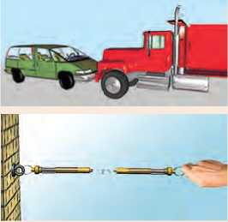Ένα μεγάλο φορτηγό και ένα μικρό ΙΧ αυτοκίνητο συγκρούονται μετω­πικά. α) Να συγκρίνεις τις δυνάμεις που ασκούνται στα δυο οχήμα­τα κατά τη διάρκεια της σύγκρουσης. (β) Σε ποιο όχημα παρατη­ρείται μεγαλύτερη μεταβολή της ταχύτητας; Να αιτιολογήσεις τις απαντήσεις σου.
7. Ένας μαθητής συνδέει δύο δυναμόμετρα και κάνει το πείραμα που φαίνεται στη διπλανή εικόνα. Από τις ενδείξεις των δυναμόμετρων και από τις κατευθύνσεις των δυνάμεων συμπεραίνει ότι ισχύει ο τρίτος νόμος του Νεύτωνα. Είναι σωστός ο συλλογισμός του; Ναι ή όχι και γιατί;

Ασκήσεις

Η έννοια «Δύναμη» - Δύο σημαντικές δυνάμεις στον κόσμο 1. Ένα ελατήριο επιμηκύνεται 3 cm όταν ασκείται πάνω του μια δύναμη 12 Ν.

(α) Πόσο θα επιμηκυνθεί αν του ασκηθεί δύναμη 20 Ν; (β) Πόση δύναμη πρέπει να του ασκηθεί για να αυξηθεί το μήκος του κατά 10 cm;

Σύνθεση και ανάλυση δύναμης - Ισορροπία υλικού σημείου

Στην εικόνα 3.22 τα δυο παιδιά ασκούν δυνάμεις F1 = 60 N και *F2 =* 115 N με φορά προς τα δεξιά και τα άλλα δυο δυνάμεις F3 = 85 N και F4 = 70 N προς την αντίθετη κατεύθυνση. Πόση είναι η συνισταμένη των δυνάμεων; Προς ποια κατεύθυνση θα κινηθεί ο κρίκος;

**2.**

**3.**

**4.**

**5.**

**6.**

**7.**

**8.**

**9.**

Σ’ έναν κρίκο συνδέονται δυο νήματα. Μέσω των νημάτων ασκούνται στον κρίκο δυο δυνάμεις με μέτρα F1 = 4 Ν και F2 = 3 Ν. Πόση είναι η συνολική δύναμη που ασκείται στον κρίκο, όταν οι δυο δυνάμεις έχουν: (α) ίδια κατεύθυνση, (β) αντίθετη κατεύθυνση, (γ) σχηματίζουν γωνία 90ο;

δυο δυνάμεις έχουν κοινό σημείο εφαρμογής (γ) 60ο (δ) 90ο (ε) 180ο.

Δυο δυνάμεις F1 και F2 έχουν το ίδιο μέτρο 10 Ν. Να βρεθεί γραφικά η συνισταμένη τους, αν οι

Στο διπλανό σχήμα παριστάνονται επτά δυνάμεις. Να σχεδιάσεις τις δυνάμεις που είναι αντίθετες στις F1, F2, F3. Οι δυνάμεις F4 και F5 έχουν σημείο εφαρμογής το Α και οι δυνάμεις F6 και F7 έχουν σημείο εφαρ­μογής το Β. Να βρεις γραφικά τη συνιστα­μένη τους και να υπολογίσεις το μέτρο της.

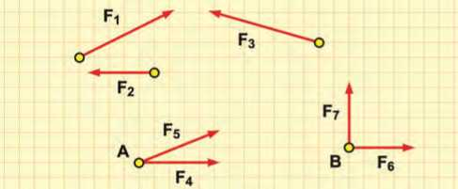Σ’ ένα αντικείμενο ασκούνται δυο δυνάμεις. Μια οριζόντια με μέτρο 6 Ν και μια κατακόρυφη με μέτρο 8 Ν. Να βρεις το μέτρο και τη διεύθυνση της συνισταμένης των δυο δυνάμεων.

και σχηματίζουν μεταξύ τους γωνία: (α) 0ο (β) 45ο

Ένα μικρό έλκηθρο τραβιέται με ένα σκοινί που σχηματίζει γωνία 45ο με το οριζόντιο έδαφος. Μέσω του σκοινιού ασκείται στο έλκηθρο μια δύναμη F = 50 N. Να αναλύσεις την F σ’ ένα σύστημα οριζόντιου και κατακόρυφου άξονα. Να προσδιορίσεις γραφικά τα μέτρα των δυο συνι­στωσών δυνάμεων.

Ένα αυτοκίνητο μάζας 1000 kg κινείται με σταθερή ταχύτητα 50 km/h.  
Ποιο είναι το μέτρο της συνισταμένης δύναμης που ασκείται σ’ αυτό;

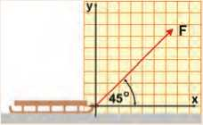Ένα βιβλίο Φυσικής είναι ακίνητο πάνω στο τραπέζι. Αν το σπρώξεις με το χέρι σου, γλιστράει πάνω στο τραπέζι και σταματάει.

α) Πώς εξηγείς ότι το βιβλίο παραμένει ακίνητο πριν ασκηθεί σε αυτό η δύναμη από το χέρι σου;

β) Γιατί το βιβλίο κινείται όταν το σπρώχνεις με το χέρι σου;

γ) Πώς εξηγείς ότι το βιβλίο τελικά θα σταματήσει, όταν πάψεις να το σπρώχνεις;

δ) Κάτω από ποιες συνθήκες το βιβλίο θα κινηθεί με σταθερή ταχύτητα;

1. Ένα κουτί μάζας 2 kg βρίσκεται σε οριζόντιο δάπεδο χωρίς τριβές και του ασκείται μια σταθερή οριζόντια δύναμη F με μέτρο 10 Ν. Ποια από τις παρακάτω προτάσεις είναι σωστή: Το κουτί θα κινηθεί με (α) σταθερή ταχύτητα 5 -^-, (β) σταθερή ταχύτητα 20 y, (γ) μεταβαλλόμενη ταχύτητα.

Στην εικόνα 3.22 τα δυο παιδιά προς τα δεξιά ασκούν δυνάμεις F1 = 125 N και F2 = 50 N, ενώ τα δυο παιδιά που τραβούν τα σχοινιά προς τα αριστερά, ασκούν δυνάμεις F3 = 100 N και F4. Υπολό­γισε το μέτρο της F4, αν ο κρίκος παραμένει Ο κρίκος που παριστάνεται στο σχήμα είναι δεμένος με δυο νήματα και ισορροπεί. Αν η δύναμη του βάρους που ασκείται στον κρίκο έχει μέτρο 6 Ν και η δύναμη F1 που ασκείται από το οριζόντιο νήμα έχει μέτρο 8 N, να προσδιοριστεί το μέτρο της δύναμης F2 που ασκείται από το άλλο νήμα.

**11.**

**12.**

1. 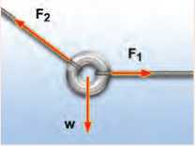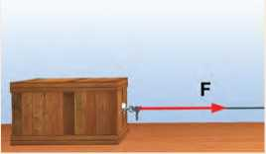Με τη βοήθεια ενός σχοινιού ασκείται μια σταθερή οριζόντια δύναμη σε ένα κιβώτιο που κινείται ευθύγραμμα και ομαλά πάνω σε τραχύ οριζόντιο δάπεδο. Αν η δύναμη του βάρους που ασκείται στο κιβώτιο έχει μέτρο 200 Ν και η δύναμη της τριβής 80 Ν: (α) Να σχεδιάσεις όλες τις δυνά­μεις που ασκούνται στο κιβώτιο. (β) Υπολόγισε το μέτρο της δύναμης που ασκεί το σκοινί και της συνισταμένης δύναμης που ασκεί το έδαφος.

ακίνητος.

Δύναμη και μεταβολή της ταχύτητας. Δύναμη και αλληλεπίδραση

1. Από ένα νήμα κρεμάμε σφαίρα βάρους 5 Ν, όπως δείχνει η διπλανή εικόνα. Να ι»···· σχεδιάσεις και να υπολογίσεις τα μέτρα των δυνάμεων, που ασκούνται: (α) στη σφαίρα, (β) στο νήμα.
2. Ένα κιβώτιο βάρους 20 Ν ισορροπεί πάνω σ’ ένα τραπέζι. (α) Να σχεδιάσεις τις δυνάμεις που ασκούνται στο κιβώτιο και να υπολογίσεις τα μέτρα τους. (β) Να । ■ υπολογίσεις το μέτρο της δύναμης που ασκεί το κιβώτιο στο τραπέζι και να τη σχεδιάσεις.
3. Ένα παιδί στο οποίο ασκείται βάρος μέτρου 40 Ν, στέκεται σε μια ζυγαριά μπάνιου. Η ζυγαριά αυτή είναι ουσιαστικά ένα δυναμόμετρο και είναι βαθμολογημένη σε Ν. (α) Ποιο είναι το μέτρο και ποια η κατεύθυνση της δύναμης που ασκεί η ζυγαριά στο παιδί; (β) Στη συνέχεια το παιδί παίρνει στα χέρια του ένα γατάκι βάρους 10 Ν. Ποια είναι τώρα η ένδειξη της ζυγαριάς; (γ) Αφού το παιδί αφήσει το γατάκι, έρχεται ο πατέρας του και τον πιέζει στους ώμους προς τα κάτω με μια δύναμη μέτρου 60 Ν. Ποια είναι τώρα η ένδειξη της ζυγαριάς;

ΠΕΡΙΛΗΨΗ

* Οι δυνάμεις προκαλούν: (α) μεταβολή στην ταχύτητα των σωμάτων ή και (β) την παραμόρφωσή τους.
* Οι δυνάμεις εμφανίζονται πάντα ως ζεύγη κατά τις αλληλεπιδράσεις μεταξύ των σωμάτων.
* Οι δυνάμεις διακρίνονται σε δυο κατηγορίες: από επαφή και απόσταση.
* Οι δυνάμεις είναι διανυσματικά μεγέθη. Έχουν μέτρο και κατεύθυνση.
* Βάρος ονομάζεται η βαρυτική δύναμη που ασκείται σ’ ένα σώμα από τη γη. Το βάρος αλλάζει από τόπο σε τόπο.
* Η τριβή είναι η δύναμη που αντιστέκεται στην κίνηση δυο σωμάτων, που βρίσκονται σε επαφή.
* Συνισταμένη είναι η δύναμη εκείνη που προκαλεί τα ίδια αποτελέσματα με το σύνολο των επι- μέρους δυνάμεων που ασκούνται σε ένα σώμα.
* Αδράνεια είναι η τάση των σωμάτων να αντιστέκονται σε οποιαδήποτε μεταβολή της ταχύτητάς τους.
* Πρώτος νόμος του Νεύτωνα: «Ένα σώμα συνεχίζει να παραμένει ακίνητο ή να κινείται ευθύγραμμα και ομαλά, εφόσον η συνολική δύναμη που ασκείται σ’ αυτό είναι μηδέν».
* Ένα υλικό σημείο ισορροπεί όταν η συνισταμένη των δυνάμεων που ασκούνται σε αυτό είναι μηδέν.
* Μάζα είναι το μέτρο της αδράνειας ενός σώματος. Η μάζα κάθε σώματος είναι ίδια σε οποιοδή­ποτε μέρος του Σύμπαντος κι αν βρεθεί. Η μάζα ενός σώματος είναι μέγεθος διαφορετικό από το βάρος του.
* Τρίτος νόμος του Νεύτωνα: «Οι δυνάμεις εμφανίζονται πάντοτε ανά ζεύγη. Όταν ένα σώμα ασκεί δύναμη σ’ ένα άλλο, τότε και το δεύτερο σώμα ασκεί στο πρώτο δύναμη ίσου μέτρου και αντί­θετης φοράς».

**ΒΑΣΙΚΟΙ ΟΡΟΙ**

|  |  |  |
| --- | --- | --- |
| Δύναμη | Συνισταμένη | Πρώτος νόμος του Νεύτωνα |
| Μεταβολή ταχύτητας | Συνιστώσες | Δράση -Αντ ίδραση |
| Παραμόρφωση | Ισορροπία | Τρίτος νόμος του Νεύτωνα |
| Αλληλεπίδραση Βαρυτική δύναμη Βάρος | Αδράνεια |  |

**Μια μικρή ιστορία ..**

Το 1912 το πολυτελές υπερωκεάνιο Τιτανικός ξεκίνησε το παρθενικό του ταξίδι από τη Βρετανία προς την Αμερική. Μετά από πρόσκρουση σε παγό­βουνο, το πλοίο βυθίστηκε νοτίως του Καναδά. Το ναυάγιο αυτό, το πιο πολύνεκρο στην ιστορία, στοίχισε τη ζωή σε 1520 άτομα.

Το 1985 το ναυάγιο του Τιτανικού ανακαλύφθηκε στο βυθό του ωκεανού σε βάθος περίπου 4.000 μέτρων με τη βοήθεια μη επανδρωμένου υποβρυχίου σκάφους.

Ο Τιτανικός είχε όγκο 137.000 m3 και μάζα 46.000.000 kg. Μελετώντας αυτό το κεφάλαιο θα μάθουμε να προσδιορίζουμε την πίεση του νερού στο βάθος του ναυαγίου, τη δύναμη που ασκούσε το θαλάσσιο νερό στο πλοίο, ενώ αυτό έπλεε, καθώς επίσης πόσο μέρος του πλοίου ήταν βυθισμένο στο νερό.

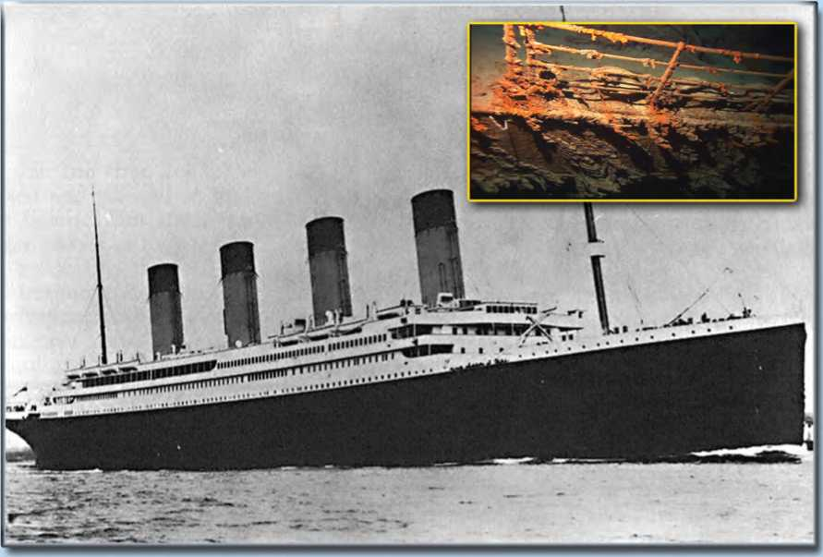

Στο κεφάλαιο αυτό:

* θα προσεγγίσουμε τις έννοιες της υδροστατικής πίεσης, της ατμοσφαιρι­κής πίεσης και της άνωσης.
* θα μελετήσουμε τη μετάδοση των πιέσεων στα ρευστά, την αρχή του Αρχι­μήδη για την άνωση και τη συνθήκη πλεύσης.

**ΚΕΦΑΛΑΙΟ 4**

ΠΙΕΣΗ

**Εικόνα 4.1.**

Όταν ο χιονοδρόμος χρησιμοποιεί χιονοπέδιλα, τα πόδια του δε βυθίζονται στο χιόνι.

**ΠΙΕΣΗ ΚΑΙ ΔΥΝΑΜΗ: ΔΥΟ ΔΙΑΦΟΡΕΤΙΚΕΣ ΕΝΝΟΙΕΣ**

Πολλές φορές θα έχεις προσπαθήσει να βαδίσεις πάνω σ’ ένα παχύ στρώμα από χιόνι. Δυσκολεύεσαι, τα παπούτσια σου βουλιάζουν. Αντίθετα, παρατηρείς τους χιονοδρόμους να κινούνται με άνεση πάνω σ’ αυτό φορώντας τα χιονοπέδιλά τους τα οποία έχουν φαρδιά πέλματα (εικόνα 4.1). Το ίδιο ένα μικρό επιβατηγό αυτοκίνητο βουλιάζει στη λάσπη ή στην άμμο, ενώ τα ειδικά αυτοκίνητα (τζιπ) τα οποία έχουν φαρδιά λάστιχα μπορούν να κινούνται με άνεση. Παρατηρώντας προσεκτικά τα παραπάνω φαινόμενα, διαπιστώνουμε ότι η παραμόρφωση μιας επιφάνειας δεν εξαρτάται μόνο από τη δύναμη που ασκείται σε αυτήν, αλλά και από το εμβαδόν της επιφάνειας στην οποία ασκείται η δύναμη.

Αν καταδυθούμε μέσα στη θάλασσα, σε κάπως μεγάλο βά­θος, ή αν ανέβουμε ένα βουνό, θα αισθανθούμε πόνο στα αυτιά. Τι προκαλεί αυτό τον πόνο; Για να περιγράψουμε φαινό­μενα όπως αυτά, χρησιμοποιούμε την έννοια της πίεσης.

4.1 Πίεση

**ύΟική**

**και Τεχνολογίας**

**Εικόνα 4.2.**

Τα φορτηγά που χρησιμοποιούνται για τη μεταφορά μεγάλων φορτίων έχουν πολλά και φαρδιά ελαστικά. Με αυτό τον τρό­πο αυξάνουν το εμβαδόν της επιφάνειας στην οποία ασκούν τη δύναμη.

Είδαμε στο προηγούμενο κεφάλαιο ότι οι δυνάμεις είναι δυνατόν να προκαλέσουν παραμόρφωση στα σώματα στα οποία ασκούνται. Ο χιονοδρόμος που φαίνεται στην εικόνα 4.1 είναι ακίνητος. Η δύναμη που ασκεί στο έδαφος ισούται με το βά­ρος του. Όμως το μέγεθος της παραμόρφωσης του χιονιού (δηλαδή το πόσο βουλιάζουν τα παπούτσια του στο χιόνι), εκτός από τη δύναμη, εξαρτάται και από το εμβαδόν της επι­φάνειας στην οποία αυτή ασκείται. Ο χιονοδρόμος φορώντας χιονοπέδιλα, τα οποία έχουν μεγαλύτερη επιφάνεια από τα κοινά παπούτσια, αν και δε μεταβάλλει τη δύναμη που ασκεί στο χιόνι (έδαφος), παρόλα αυτά, προκαλεί σ’ αυτό μικρότε­ρη παραμόρφωση. Τότε λέμε ότι η πίεση στο χιόνι είναι μικρό­τερη. Το ίδιο συμβαίνει και με τα φαρδιά λάστιχα των αυτο­κινήτων (εικόνα 4.2).

Τι είναι πίεση;

**Πίεση ονομάζουμε το πηλίκο της δύναμης που ασκείται**

**κάθετα σε μια επιφάνεια προς το εμβαδόν της επιφάνειας**

**αυτής.**

**πίεση =**

**δύναμη που ασκείται κάθετα στην επιφάνεια εμβαδόν επιφάνειας**

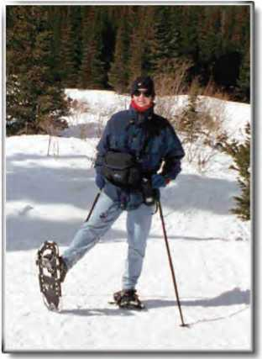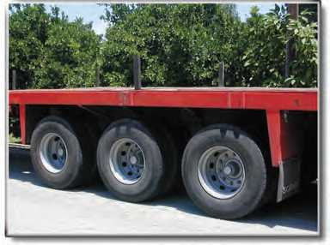

Χρησιμοποιώντας μαθηματικά σύμβολα γράφουμε:

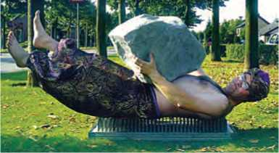(4.1)

**Εικόνα 4.3.**

Ο φακίρης μπορεί να ξαπλώνει με άνεση πάνω στην επιφά­νεια των καρφιών. Μπορείς να εξηγήσεις γιατί;

όπου Fk είναι το μέτρο της ολικής δύναμης που ασκείται κά­θετα σε επιφάνεια εμβαδού Α.

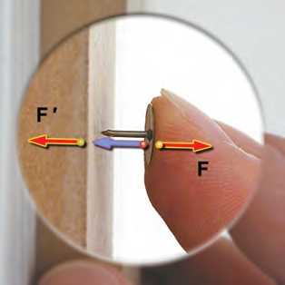Κάθε φορά που χρειάζεται να κρεμάσεις μια ανακοίνωση στον αντίστοιχο πίνακα που υπάρχει στο σχολείο ή στο δωμά­τιό σου χρησιμοποιείς πινέζες. *Έχεις αναρωτηθεί γιατί;* Αν όχι, ας σκεφτούμε μαζί με βάση τη σχέση 4.1. Με το χέρι σου ασκείς δύναμη στο κεφάλι της πινέζας. Όπως μάθαμε όμως στο προηγούμενο κεφάλαιο, το χέρι σου και η πινέζα αλληλε- πιδρούν, επομένως και η πινέζα ασκεί στο χέρι σου αντίθετη δύναμη. Η πινέζα τελικά ασκεί δυο δυνάμεις. Μια στο δά­κτυλό σου (F) και μια στον πίνακα (F'). Οι δυνάμεις αυτές έχουν σχεδόν ίσα μέτρα (εικόνα 4.4). Η επιφάνεια επαφής της πινέζας με το δάκτυλό σου (κεφάλι της πινέζας) Ακ είναι περίπου 400 φορές μεγαλύτερη από την επιφάνεια επαφής Αμ της πινέζας με τον πίνακα. Σύμφωνα με τη σχέση 4.1, η πίεση Ρμ που δέχεται ο πίνακας από την πινέζα είναι 400 φορές μεγαλύτερη από την πίεση ΡΔ που δέχεται το δάχτυλό σου. Γι’ αυτό η πινέζα διεισδύει στον πίνακα και όχι στο δάχτυλό σου. Γενικότερα, **η πίεση που δέχεται μια επιφάνεια είναι τόσο μεγαλύτερη όσο μεγαλύτερη είναι η δύναμη που ασκείται κάθετα σε αυτή και όσο μικρότερο είναι το εμβαδόν της.**

**Εικόνα 4.4.**

Η πινέζα ασκεί δυο δυνάμεις: (α) στο δάχτυλο: την F και (β) στον πίνακα: F. F = F'. Η επιφάνεια επαφής πινέζας-δάχτυλου είναι Ακεφάλι και πινέζας-πίνακα είναι Αμύτη.

Αλλά Ακεφάλ, = 400 Αμύτη

Μονάδες της πίεσης

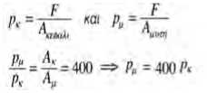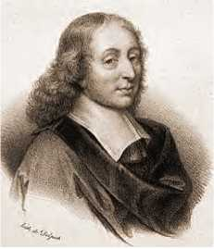Η πίεση είναι παράγωγο μέγεθος, επομένως οι μονάδες προκύπτουν από τον ορισμό της μέσω της σχέσης 4.1. Στο διεθνές σύστημα μονάδων (S.I.), η μονάδα της δύναμης F είναι το Ν και του εμβαδού Α της επιφάνειας το m2. Άρα, η μονά­δα της πίεσης θα είναι το . Η μονάδα αυτή λέγεται και Pascal (Πασκάλ) προς τιμή του Γάλλου μαθηματικού, φυσικού και φιλοσόφου Μπλαιζ Πασκάλ (εικόνα 4.5), δηλαδή:

Επομένως

**Εικόνα 4.5.**

**Μπλαιζ Πασκάλ (Blaise Pascal) 1623-1662**

Μαθηματικός, φυσικός και φιλόσοφος που έζησε στη Γαλλία. Έγι­νε γνωστός κυρίως για τις μελέτες του στα μαθηματικά οι οποίες αφορούσαν τις πιθανότητες. Στη φυσική μελέτησε το έργο του Γαλιλαίου καθώς και του Τορκέλι και δημοσίευσε πολλές σημα­ντικές εργασίες σε σχέση με τις ιδιότητες των ρευστών.



Πολύ συχνά χρησιμοποιείται και το kPa (Κιλοπασκάλ) που ισούται με 1000 Pa.

Πολλές φορές στη γλώσσα που χρησιμοποιούμε στην κα­θημερινή μας ζωή, συγχέουμε τη δύναμη με την πίεση. Στη φυσική πρέπει να είμαστε πολύ προσεκτικοί και να μη χρη­σιμοποιούμε το ένα μέγεθος αντί του άλλου. Η δύναμη και η πίεση είναι δύο διαφορετικά φυσικά μεγέθη. Η δύναμη έχει κατεύθυνση, είναι διανυσματικό μέγεθος και μετριέται σε Ν, ενώ η πίεση δεν έχει κατεύθυνση, δεν είναι διανυσματικό μέγε­θος. **Η πίεση εκφράζει τη δύναμη που ασκείται κάθετα στη μονάδα επιφάνειας και μετριέται σε .**

**κ Δραστηριότητα**

*Πόση πίεση ασκείς όταν στέκεσαι στο έδα­φος με τα δύο ή με το ένα πόδι;*

* Υπολόγισε το βάρος σου σε Ν.
* Σημείωσε σ’ ένα χαρτί το περίγραμμα του παπουτσιού σου.
* Σχεδίασε ένα ορθογώνιο που να έχει περίπου το ίδιο εμβαδόν με το περί­γραμμα.
* Υπολόγισε το εμβαδόν του σε τετρα­γωνικά μέτρα.
* Με βάση τον ορισμό της πίεσης, βρες την πίεση που ασκείς στο έδαφος.

**ΠΙΝΑΚΑΣ 4.2.**

|  |  |
| --- | --- |
| **ΠΙΝΑΚΑΣ 4.1.** | |
| **ΟΙ** | **ΔΙΑΦΟΡΕΣ ΔΥΝΑΜΗΣ-ΠΙΕΣΗΣ** |
| **Δύναμη** | **Πίεση** |
| Διάνυσμα | **Δεν** είναι διάνυσμα |
| Μονάδες: N | Μονάδες: |

**Η ΚΛΙΜΑΚΑ ΤΩΝ ΠΙΕΣΕΩΝ ΣΤΟΝ ΚΟΣΜΟ ΜΑΣ**

**Τόπος Πίεση σε Ρa**

Κέντρο του Ήλιου 2x1016

Κέντρο της Γης 4x1011

Μέγιστο βάθος των ωκεανών 108

Πίεση στην ατμόσφαιρα της Αφροδίτης 9x106

Ψηλά τακούνια στο πάτημα 106

Λάστιχο αυτοκινήτου 2x105

Πίεση του ατμοσφαιρικού αέρα στην επιφάνεια της θάλασσας 105

Στην κορυφή του Έβερεστ 3x104

Αρτηριακή πίεση 1,6x104

Πίεση δυνατού ήχου 30

Πίεση ασθενούς ήχου 3x10'5

Μέγιστο κενό (που πετύχαμε πειραματικά) 10'12

Λϋ>κή

**και Τεχνολογία, Βιολογία και**

Δύναμη και πίεση

Σε πολλές εφαρμογές στην καθημερινή μας ζωή επιδιώκουμε να έχουμε άλλοτε μικρές και άλλοτε μεγάλες πιέ­

σεις. Ελέγχουμε την πίεση που δέχεται μια επιφάνεια όχι μέσω της δύναμης που ασκούμε, του εμβαδού της επιφάνειας επαφής.

**Μικρή επιφάνεια επαφής-μεγάλη πίεση: το σώμα κόβεται**

Για να κοπεί μια επιφάνεια, πρέπει να δεχτεί μεγάλη πίεση και όχι ν’ ασκηθεί σ’ αυτή μεγάλη δύναμη. Γι’ αυτό τα μαχαίρια και τα ψαλίδια έχουν μικρή επιφάνεια, ώστε ν’ ασκούν μεγάλες πιέσεις και να κόβουν εύκολα.

* Εκτίμησε το εμβαδόν της κόψης ενός ψαλιδιού, μετρώντας τις αντίστοιχες διαστάσεις του.
* Υπολόγισε την πίεση του ψαλιδιού σε ένα φύλλο χαρτί, αν η δύναμη που ασκείς σε αυτό καθώς το χρησιμοποιείς είναι 10 Ν.

αλλά κυρίως μέσω

Μεγάλη επιφάνεια-μικρή πίεση: δε βουλιάζει

Τα βαριά οχήματα, όπως τα τανκς και οι μπουλντόζες, καθώς και τα βαριά ζώα, όπως τα παχύδερμα (ελέφα-

ντες, ρινόκεροι, ιπποπόταμοι) για να μπορούν να κινούνται χωρίς να βουλιάζουν σε μαλακά λασπώδη εδάφη, θα πρέπει να ασκούν μικρές πιέσεις. Γι’ αυτό τα τανκς και οι μπουλντόζες διαθέτουν ερπύστριες που αποτελούνται από μεγάλες μεταλλικές επιφά­νειες, ενώ τα παχύδερμα πολύ μεγάλα πέλματα. Με αυτό τον τρόπο τα βάρος κατα- νέμεται σε μεγάλη επιφάνεια επαφής και η πίεση στο έδαφος είναι πολύ μικρή.

* Αναζήτησε πληροφορίες για το βάρος και τις διαστάσεις του πέλματος ενός ρινόκερου.
* Υπολόγισε την πίεση που ασκεί στο έδαφος.
* Σύγκρινέ τη με την πίεση που εσύ ασκείς στο έδαφος.

Οι σχεδιαστές διαστημοπλοίων που προορίζονται να προσεδαφιστούν στη σελήνη ή σε άλλους πλανήτες τα εφοδιάζουν με ειδικά μαλακά πέλματα μεγά­λου εμβαδού ώστε να μη βυθίζονται σε άγνωστα εδάφη.

67

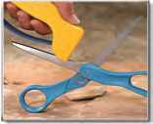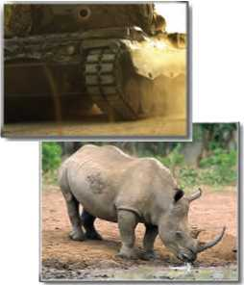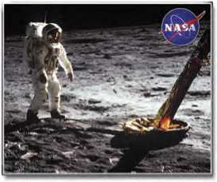

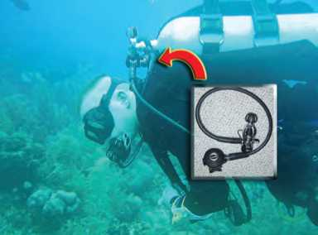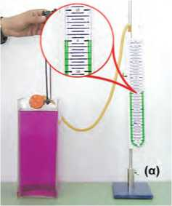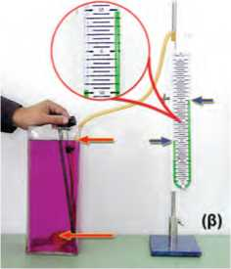

**Εικόνα 4.6.**

Η πίεση του αέρα που αναπνέουν οι δύτες ρυθμίζεται κατάλ­ληλα, ώστε να εξισορροπεί την υδροστατική πίεση του νερού.

**Εικόνα 4.7.**

**Πώς μετράμε την υδροστατική πίεση.**

(α) Όταν η ελαστική μεμβράνη βρίσκεται εκτός του υγρού, τότε το υγρό στα δυο σκέλη του σωλήνα βρίσκεται στο ίδιο ύψος. Στη μεμβράνη δεν ασκείται πίεση. (β) Όταν η μεμβράνη τοποθετηθεί στο υγρό, τότε το υγρό που βρίσκεται στο σκέ­λος που συνδέεται με τη μεμβράνη βρίσκεται σε μικρότερο ύψος. Στη μεμβράνη ασκείται πίεση. Η διαφορά στάθμης του υγρού που βρίσκεται στον σωλήνα «μετρά» την υδροστατική πίεση στη μεμβράνη.

4.2 Υδροστατική πίεση

Πίεση των ρευστών

Το λάδι, το πετρέλαιο, το μέλι, ο αέρας είναι ρευστά. **Ρευ­στά** ονομάζουμε τα σώματα που δεν έχουν σταθερό σχήμα, αλλά παίρνουν το σχήμα του δοχείου στο οποίο τοποθε­τούνται. Τα ρευστά σώματα επίσης έχουν τη δυνατότητα να ρέουν. Τα πιο κοινά ρευστά είναι το νερό και ο αέρας.

Όταν ένα ρευστό βρίσκεται σε ισορροπία, πιέζει κάθε επι­φάνεια με την οποία βρίσκεται σε επαφή. Έτσι το νερό όταν βουτάμε σ’ αυτό ή ο ατμοσφαιρικός αέρας πιέζουν τα τύμπα­να των αυτιών μας (εικόνα 4.6). Η πίεση αυτή προκαλεί το αίσθημα του πόνου στα αυτιά μας όταν ανεβαίνουμε σε μεγά­λο ύψος στην ατμόσφαιρα ή όταν καταδυόμαστε σε μεγάλο βάθος στη θάλασσα. Η πίεση που ασκεί ένα υγρό που ισορ­ροπεί ονομάζεται **υδροστατική** πίεση. Η πίεση που ασκεί ο ατμοσφαιρικός αέρας ονομάζεται **ατμοσφαιρική** πίεση.

Πού οφείλεται η υδροστατική πίεση;

**Η υδροστατική πίεση οφείλεται στη βαρύτητα.**

Ένα υγρό που βρίσκεται μέσα σε δοχείο λόγω του βάρους του πιέζει τον πυθμένα του δοχείου. *Πόση είναι αυτή η υδρο­στατική πίεση;* Εφόσον το υγρό ισορροπεί, η δύναμη που ασκεί στον πυθμένα του δοχείου ισούται με το βάρος του. Επομέ­νως, η πίεση σύμφωνα με τον ορισμό της (σχέση 4.1) είναι ίση με το πηλίκο του βάρους του υγρού προς το εμβαδόν του πυθμένα ■ / . Αν είχαμε τη δυνατότητα να μεταφέρου­με ένα κλειστό δοχείο γεμάτο με νερό από την επιφάνεια της γης στην επιφάνεια της σελήνης, θα διαπιστώναμε ότι η υδροστατική πίεση στον πυθμένα του έχει τιμή περίπου 6 φορές μικρότερη από την τιμή της στην επιφάνεια της γης. Αυτό συμβαίνει γιατί το βάρος του νερού στη σελήνη είναι 6 φορές μικρότερο από το βάρος του στη γη.

Μέτρηση υδροστατικής πίεσης

Τα όργανα με τα οποία μετράμε την υδροστατική πίεση ονομάζονται **μανόμετρα.** Ένας τύπος μανομέτρου, όπως αυτό που χρησιμοποιούμε στο εργαστήριο φυσικής, εικονίζεται στην εικόνα 4.7. Με το μανόμετρο μετράμε την πίεση που ασκείται στην επιφάνεια μιας ελαστικής μεμβράνης, την οποία βυθίζου­με μέσα στο υγρό. Ο σωλήνας τύπου **U** περιέχει υδράργυρο ή κάποιο άλλο υγρό, συνήθως λάδι. Η διαφορά ύψους του υγρού στα δύο σκέλη του σωλήνα είναι ανάλογη της υδρο­στατικής πίεσης.

Νόμος της υδροστατικής

Είδαμε ότι η υδροστατική πίεση οφείλεται στη βαρύτητα. Στη φυσική όμως, εκτός από τις αιτίες των φαινομένων, μας ενδιαφέρουν και οι σχέσεις που συνδέουν τα φυσικά μεγέθη.*Με ποια άλλα φυσικά μεγέθη σχετίζεται η υδροστατική πίε­ση και με ποιον τρόπο συνδέεται με αυτά;*

Για να απαντήσουμε στα παραπάνω ερωτήματα, θα χρησιμο­ποιήσουμε την εμπειρία μας και θα καταφύγουμε στο πείραμα.

Υδροστατική πίεση και προσανατολισμός

*Η υδροστατική πίεση εξαρτάται από τον προσανατολισμό της επιφάνειας που είναι βυθισμένη στο υγρό;*

Βυθίζουμε τη μεμβράνη σε ορισμένο βάθος και μεταβάλλου­με τον προσανατολισμό της, για παράδειγμα, από οριζόντια (εικόνα 4.8α) την περιστρέφουμε ώστε να γίνει κατακόρυφη (εικόνα 4.8β). Παρατηρούμε ότι η ένδειξη του μανομέτρου δε μεταβάλλεται. Συμπεραίνουμε ότι η πίεση είναι ανεξάρτητη του προσανατολισμού της επιφάνειας της μεμβράνης. **Τα υγρά ασκούν πίεση προς κάθε κατεύθυνση.**

Υδροστατική πίεση και βάθος

Πολλές φορές, όταν κολυμπάς στην πισίνα του κολυμβη­τηρίου ή στην θάλασσα, σου αρέσει να κάνεις βουτιές. Δια­πιστώνεις ότι όσο πιο βαθιά βουτάς, τόσο μεγαλύτερη πίεση αισθάνεσαι στ’ αυτιά σου. Υποθέτεις ότι η πίεση αυξάνεται με το βάθος του υγρού. *Πώς εξαρτάται η πίεση από το βά­θος;* Για να ελέγξεις την υπόθεσή σου και να απαντήσεις στο ερώτημά σου, καταφεύγεις στο πείραμα. Βυθίζεις στο υγρό τη μεμβράνη του μανομέτρου σε διάφορα βάθη και μετράς την αντίστοιχη πίεση (εικόνα 4.9).

Διαπιστώνεις ότι **η υδροστατική πίεση αυξάνεται ανάλογα με το βάθος.**

Υδάτινες τροχιές

* **Γ**έμισε με νερό ένα πλαστικό δοχείο.
* Τοποθέτησε το δοχείο πάνω στο θρανίο σου, ώστε ο πυθ­μένας του να βρίσκεται σε ύψος από την επιφάνεια του ίσο με το ύψος του δοχείου.

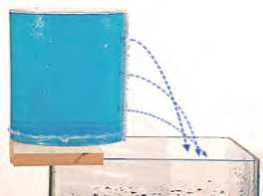Με μια καρφίτσα άνοιξε τρύπες σε διάφορα σημεία του δοχείου που βρίσκονται πάνω από το μισό του ύψους του.

Παρατήρησε την απόσταση στην οποία εκτοξεύονται οι πίδακες του νερού πάνω στην επιφάνεια του θρανίου.

*Τι διαπιστώνεις;*

*Προσπάθησε να ερμηνεύσεις τις διαπιστώσεις σου.*

Υδροστατική πίεση και είδος υγρού

Σε δυο διαφορετικά υγρά στο ίδιο βάθος η υδροστατική πίεση είναι η ίδια ή διαφορετική;

Παίρνουμε δυο δοχεία, ένα με καθαρό οινόπνευμα που έχει πυκνότητα :· ., ! και το άλλο με αλατόνερο πυκνότητας

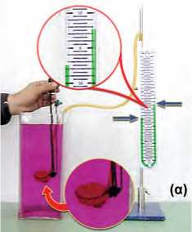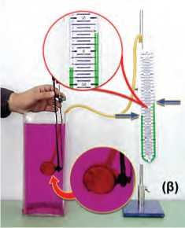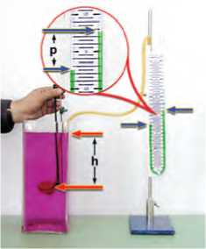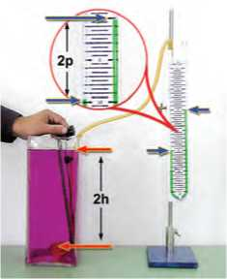Pwn=1600 . Μετράμε την υδροστατική πίεση στο ίδιο βά-

**Εικόνα 4.8.**

Η επιφάνεια βρίσκεται σε βάθος h και είναι: (α) οριζόντια, (β) κατακόρυφη.

**Εικόνα 4.9.**

Σε διπλάσιο βάθος έχουμε διπλάσια υδροστατική πίεση.

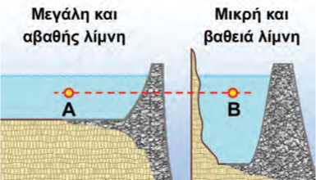*θος* και στα δύο υγρά. Διαπιστώνουμε ότι στο αλατόνερο η πίεση είναι διπλάσια. Από παρόμοια πειράματα, εξάγουμε το συμπέρασμα ότι η υδροστατική πίεση είναι ανάλογη με την πυκνότητα του υγρού.

**ύ0ΙΟ**

**. και Τεχνολογίας**

**Εικόνα 4.10.**

Το φράγμα στο οποίο ασκείται μεγαλύτερη πίεση είναι εκείνο στο οποίο η λίμνη έχει μεγαλύτερο βάθος και όχι εκείνο που η λίμνη έχει μεγαλύτερο όγκο νερού. Άρα στη βάση αυτού του φράγματος ασκείται από το νερό μεγαλύτερη δύναμη. Συνεπώς το φράγμα αυτό κατασκευάζεται με μεγαλύτερο πάχος.

Συνοψίζοντας τα συμπεράσματά μας καταλήγουμε ότι η υ­δροστατική πίεση είναι ανάλογη:

1. **του βάθους από την επιφάνεια του υγρού**
2. **της πυκνότητας του υγρού**
3. **της επιτάχυνσης της βαρύτητας.**

Τα παραπάνω συμπεράσματα εκφράζονται στη γλώσσα των μαθηματικών από τη σχέση:

**p=p.g.h (νόμος της υδροστατικής πίεσης)**

όπου: p η υδροστατική πίεση σε , ρ η πυκνότητα του υ­γρού σε ^- , g η επιτάχυνση της βαρύτητας σε 1,1 και h το βάθος από την επιφάνεια σε m.

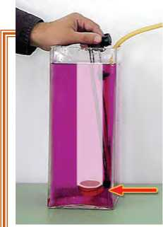Αξίζει να σημειωθεί ότι η υδροστατική πίεση δεν εξαρτά- ται από το σχήμα του δοχείου ή τον όγκο του υγρού. Στα σημεία Α και Β που φαίνονται στην εικόνα 4.10 η πίεση του νερού είναι ίδια, διότι βρίσκονται στο ίδιο βάθος, παρότι ο όγκος του νερού στην αβαθή λίμνη είναι πολύ μεγαλύτερος απ’ ό,τι στη βαθιά λίμνη. Αισθανόμαστε την ίδια πίεση όταν κάνουμε μια βουτιά και το κεφάλι μας βυθιστεί κατά ένα μέτρο είτε σε μια μικρή πισίνα με θαλασσινό νερό, είτε στη μέση του πελάγους.

**και Μαθηματικός^**

**Βαρύτητα και υδροστατική πίεση**

* Τοποθέτησε σε βάθος h τη μεμβράνη του μανομέτρου, όπως στη διπλανή εικόνα.
* Θεώρησε έναν κύλινδρο πάνω από τη μεμβράνη ο οποίος να έχει ως βάση την επιφάνειά της.
* Υπόθεσε ότι η υδροστατική πίεση στη μεμβράνη οφείλεται στο βάρος του νερού που περιέχεται στον κύλινδρο.
* Με βάση τον ορισμό της πίεσης, υπολόγισε την υδροστατική πίεση p στη μεμβράνη.
* Να αποδείξεις ότι η έκφραση που βρίσκεις συμπίπτει με αυτή που προκύπτει από τον νόμο της υδροστατικής.

Εφαρμογές της υδροστατικής πίεσης

Συγκοινωνούντα δοχεία

Γεμίζουμε με υγρό μια σειρά από δοχεία διαφορετικού σχή­ματος τα οποία συγκοινωνούν μέσω ενός σωλήνα (εικόνα 4.11). Παρατηρούμε ότι σε όλα τα δοχεία η ελεύθερη επιφάνεια του υγρού βρίσκεται στο ίδιο οριζόντιο επίπεδο. *Πώς μπορούμε να ερμηνεύσουμε την παραπάνω παρατήρηση;* Το υγρό που βρίσκε­ται στον κοινό οριζόντιο σωλήνα ισορροπεί. Για να συμβαίνει αυτό, θα πρέπει σε όλα τα σημεία του να επικρατεί η ίδια

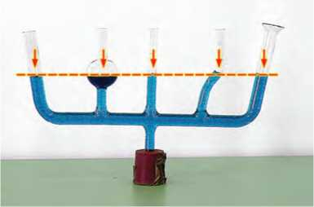πίεση. Αν σε κάποιο σημείο η πίεση ήταν διαφορετική, τότε θα ασκούνταν επιπλέον δύναμη που θα προκαλούσε την κίνηση του υγρού. Από τον νόμο της υδροστατικής προκύπτει ότι αν σε κάποιο από τα δοχεία η στάθμη του υγρού ήταν σε μεγαλύτερο ύψος, η πίεση στο αντίστοιχο σημείο του κοινού σωλήνα θα ήταν μεγαλύτερη. Έτσι λοιπόν συμπεραίνουμε ότι **δύο σημεία ενός υγρού που ισορροπεί έχουν την ίδια πίε­ση όταν βρίσκονται στο ίδιο βάθος δηλ. στο ίδιο οριζόντιο επίπεδο.** Αυτό συμβαίνει ακόμη και όταν το υγρό βρίσκεται σε διαφορετικά, αλλά συγκοινωνούντα δοχεία. Η αρχή των συγκοινωνούντων δοχείων έχει πολλές εφαρμογές όπως στην κατασκευή των δεξαμενών ύδρευσης των πόλεων. Οι δεξαμε­νές κατασκευάζονται στα ψηλότερα σημεία έτσι ώστε το νερό να μπορεί να φθάσει και στους ψηλότερους ορόφους των σπι- τιών χωρίς να χρειάζεται αντλία (εικόνα 4.12).

**Εικόνα 4.11.**

Στα συγκοινωνούντα δοχεία η ελεύθερη επιφάνεια του υγρού που ισορροπεί βρίσκεται στο ίδιο οριζόντιο επίπεδο.

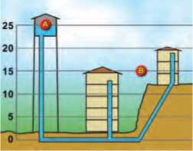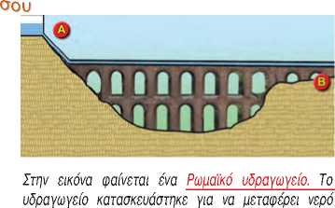

Η δεξαμενή του νερού και οι σωλήνες του δι­κτύου αποτελούν συγκοινωνούντα δοχεία. Μπορείς να εξηγήσεις τον λόγο για τον οποίο οι δεξαμενές νερού κατασκευάζονται στα ψηλότερα σημεία των πόλεων;

από την κορυφή Α σε μια πόλη σε χαμηλότερο υψό­μετρο Β. Μπορείς να σκεφτείς μια βασική αρχή της φυσικής που δε λήφθηκε υπόψη στην κατασκευή του; Πώς κατασκεύαζαν οι Ρωμαίοι τα υδραγωγεία τους; Να το συγκρίνεις με ένα σύγχρονο.

**< Εικόνα 4.12.**

Υδραγωγεία: οι δρόμοι των νερών.

* Κατασκεύασε ένα φωτογραφικό άλμπουμ με τα ιστορικά υδραγω­γεία που υπάρχουν στη χώρα μας. Κατάταξέ τα με χρονολογική σειρά.
* Γράψε λίγα λόγια για την ιστορία καθενός από αυτά.

**® και Γεωλογία και καθημερινή ζωή}**

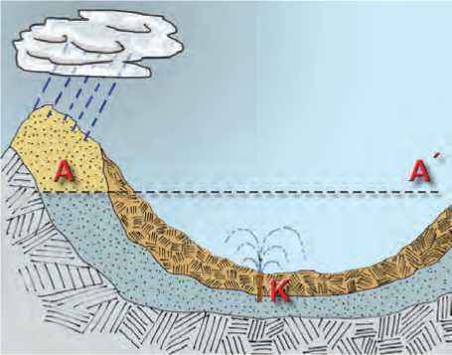

Αρτεσιανά φρέατα (πηγάδια)

Σε αυτά τα πηγάδια το νερό αναβλύζει δημιουργώντας πίδακα. *Γιατί συμβαίνει αυτό; Πώς μπορούμε να το εξηγή­σουμε;* Όταν η μορφολογία του υπεδάφους είναι κατάλ­ληλη, μεταξύ δυο υδατοστεγών πετρωμάτων είναι δυνατόν να δημιουργηθεί μια υπόγεια δεξαμενή νερού, όπως πα- ριστάνεται στο διπλανό σχήμα. Αν ανοίξουμε στην πε­ριοχή Κ ένα πηγάδι, που το βάθος του να φθάνει μέχρι την υπόγεια δεξαμενή, τότε η δεξαμενή και το πηγάδι αποτελούν συγκοινωνούντα δοχεία. Η ελεύθερη επιφάνεια του νερού και στα δυο πρέπει να βρίσκεται στο ίδιο οριζόντιο επίπεδο. Σύμφωνα με την αρχή των συγκοινω­νούντων δοχείων, το νερό αναπηδά στο πηγάδι για να φθάσει στην ελεύθερη επιφάνεια ΑΑ'. Με αυτό τον τρό­πο σχηματίζεται ένας πίδακας. Βέβαια, λόγω τριβών με τον ατμοσφαιρικό αέρα, ο πίδακας δε φθάνει μέχρι το ύψος της επιφάνειας ΑΑ'.

**και Ιστορία,** Ποιος ήταν ο Πασκάλ; Πότε και πού έζησε; Ποιο ήταν το έργο του; I

**Το υδροστατικό παράδοξο^__-^^''^^^**

Τον 17ο αιώνα ο Πασκάλ (Pascal) πραγματοποίησε ένα πείραμα που έκανε μεγάλη εντύπωση και αναφέρεται συχνά ως παράδοξο της υδροστατικής.

Πήρε ένα κλειστό βαρέλι που περιείχε 1000 kg νερού και άνοιξε στην πάνω επιφάνεια μια μικρή τρύπα. Στην τρύπα προσάρμοσε έναν λεπτό κατακόρυφο σωλήνα που είχε ύψος μερικά μέτρα. Προσθέτοντας μια μικρή ποσό­τητα νερού, ο σωλήνας γέμισε μέχρι την κορυφή. Τότε με μεγάλη έκπληξη είδε τα τοιχώματα του βαρελιού να ανοίγουν και το νερό να χύνεται έξω.

*Πώς συνέβη αυτό;*

Ας θεωρήσουμε μια μικρή επιφάνεια εμβαδού Α = 1 cm2 του πλευρικού τοιχώματος του βα­ρελιού που βρίσκεται σε απόσταση h = 0,5 m από το πάνω μέρος του βαρελιού. Πριν από την τοποθέτηση του νερού στον σωλήνα, η πίεση του νερού στο τοίχωμα ήταν: ρ = ρ g h = 103 -§· 10 -ητ 0.5 m = 5.000-^· και η δύναμη σ’ αυτό m s m‘

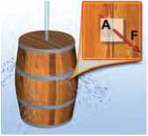***.·■ - ό ό - ό ό*** ,.j Όταν ο σωλήνας, μήκους 9,5 m, γεμίσει με νερό, η πίεση γίνεται:

10 -^9.5 m = 100.000-^· και η δύναμη ***= ρ' A -*** 100.000-^ 10 4 m2 = ΙΟΝ δηλαδή, είκοσι φορές s' m nr

**ρ' = *ρ* g h' = 103 rrr**

μεγαλύτερη.

Γι’ αυτό άνοιξε το τοίχωμα.

Σύνδεση με τα μαθηματικά (ανάλογα ποσά)

Να υπολογίσεις τα πηλίκα: ςς · και να τα συγκρίνεις. Ποια ποσά ονομάζονται ανάλογα; Τι είδους ποσά είναι το βάθος και η υδροστατική πίεση; Θυμήσου και άλλα φυσικά μεγέθη που είναι ανάλογα.

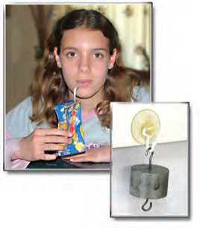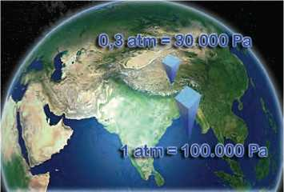Πίνεις το χυμό που περιέχεται στο χάρτινο κουτί. Όταν πίνεις την πορτοκαλάδα ή τραβάς τον αέρα από το κουτί, παρατηρείς ότι το κουτί τσαλακώνεται (εικόνα 4.13). *Πού οφείλεται η δύναμη που συνθλίβει το κουτί; Πού οφείλεται η δύναμη που συγκρατεί μια βεντούζα κολλημένη στον τοίχο (εικόνα 4.13);*

4.3 Ατμοσφαιρική πίεση

**Εικόνα 4.13.**

Καθώς ρουφάς τον αέρα από το κουτί, αυτό συνθλίβεται. Η βεντούζα παραμένει κολλημένη στον τοίχο.

**Εικόνα 4.14.**

Η ατμοσφαιρική πίεση ελαττώνεται με το ύψος, οπότε στην κορυφή του Έξε^ε^στ είναι πολύ μικρότερη (περίπου το 1/3) απ' ό,τι στην επιφάνεια της θάλασσας (Ινδικός).

Η γη περιβάλλεται από ατμόσφαιρα. Η ατμόσφαιρα αποτε­λείται από ένα μείγμα αερίων που ονομάζεται ατμοσφαιρικός αέρας. Ο αέρας είναι διαφανής. Έχει μάζα και από τη γη ασκείται σε αυτόν η δύναμη του βάρους. Επομένως, όπως συμβαίνει με όλα τα ρευστά σώματα, ασκεί πίεση σε κάθε επιφάνεια που βρίσκεται μέσα σ’ αυτόν. Η πίεση αυτή ονο­μάζεται **ατμοσφαιρική πίεση.** Όπως ακριβώς η υδροστατική πίεση μιας κατακόρυφης στήλης νερού οφείλεται στο βάρος της, έτσι και η ατμοσφαιρική πίεση οφείλεται στο βάρος του αέρα (εικόνα 4.14).

*Πόση είναι και από τι εξαρτάται η τιμή της ατμοσφαιρικής πίεσης;*

Η τιμή της ατμοσφαιρικής πίεσης εξαρτάται από το ύψος από την επιφάνεια της θάλασσας (εικόνα 4.14). Τα ανώτερα στρώματα της ατμόσφαιρας πιέζουν, λόγω του βάρους τους, τα κατώτερα με αποτέλεσμα η τιμή της πίεσης να είναι μεγαλύτερη στην επιφάνεια της θάλασσας. Η τιμή της ατμο­σφαιρικής πίεσης στην επιφάνεια της θάλασσας ονομάζεται **πίεση μιας ατμόσφαιρας** (1 atm).

Μέτρηση της ατμοσφαιρικής πίεσης

Η ατμοσφαιρική πίεση μετρήθηκε για πρώτη φορά το 1643από τον μαθητή του Γαλιλαίου, τον φυσικό Εβαγγελίστα Τορι- κέλι (εικόνα 4.15).

Ο Τορικέλι χρησιμοποίησε έναν γυάλινο σωλήνα μήκους ενός μέτρου τον οποίο γέμισε με υδράργυρο. Στη συνέχεια τον αντέστρεψε μέσα σε μια μικρή λεκάνη, η οποία επίσης πε­ριείχε υδράργυρο (εικόνα 4.15). Ο Τορικέλι παρατήρησε ότι το ύψος της στήλης του υδραργύρου μέσα στον σωλήνα έφθα- σε περίπου στα 76 cm.

*Πώς μπορούμε να εξηγήσουμε το γεγονός ότι στον σωλή­να παρέμεινε υδράργυρος ύψους 76 cm; Ποια δύναμη συγκρα­τεί τον υδράργυρο σε αυτό το ύψος;*

Το υγρό μέσα στον σωλήνα και τη λεκάνη ισορροπεί (εικό­να 4.16), άρα σύμφωνα με την αρχή των συγκοινωνούντων δοχείων θα ισχύει:

Pa = Pb (4.2)

διότι τα Β, Α είναι σημεία του ίδιου υγρού και βρίσκονται στο ίδιο οριζόντιο επίπεδο. Η πίεση στο Α ισούται με την ατμοσφαιρική πίεση:

pA = patm (4·3)

Επομένως, η στήλη του υδραργύρου συγκρατείται από τη δύναμη που ασκείται, λόγω της ατμοσφαιρικής πίεσης, στην ελεύθερη επιφάνεια του υδραργύρου της λεκάνης (εικόνα 4.16). Μέσα στον σωλήνα πάνω από τη στήλη του υδραργύρου δημιουργήθηκε κενό. Η πίεση στην επιφάνεια της στήλης είναι ίση με το μηδέν και συνεπώς η πίεση στο Β ισούται με την υδροστατική πίεση της στήλης του υδραργύρου:

pB = ρυδρ (4.4).

Συγκρίνοντας τις σχέσεις (4.2), (4.3) και (4.4) συμπεραίνουμε ότι η ατμοσφαιρική πίεση είναι ίση με την πίεση που ασκεί στη βάση της στήλη υδραργύρου ύψους h. Όταν h = 76 cm ή 760 mm, λέμε ότι η ατμοσφαιρική πίεση ισούται με 760 mmHg. Την υδροστατική πίεση που ασκεί στήλη υδραργύρου ύψους 1mm την ονομάζουμε 1 Torr προς τιμή του Τορικέλι. Επομέ­νως μπορούμε να πούμε ότι η ατμοσφαιρική πίεση είναι 760 Torr. Τα όργανα που χρησιμοποιούνται για τη μέτρηση της ατμοσφαιρικής πίεσης ονομάζονται **βαρόμετρα.** Το πρώτο βα­ρόμετρο κατασκευάστηκε από τον Τορικέλι.

Πώς υπολογίζουμε την ατμοσφαιρική πίεση;

Η ατμοσφαιρική πίεση ισούται με την υδροστατική πίεση της στήλης του υδραργύρου. Έτσι, για να την υπολογίσουμε, εφαρ­μόζουμε τον νόμο της υδροστατικής πίεσης. Γνωρίζοντας ότι ο υδράργυρος έχει πυκνότητα ρ = 13.600 και η επιτάχυνση της βαρύτητας (g) έχει τιμή g = 9,8 , μπορούμε να υπολογίσουμε την ατμοσφαιρική πίεση σε pa.

Ώστε

'“’aim ~ ’ ή

Ρί - — - m η

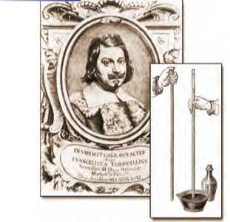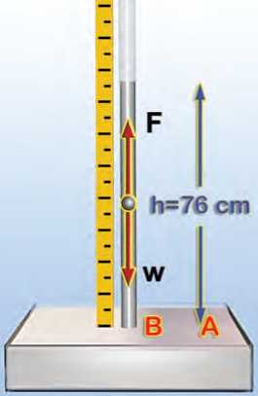**m s**

ύ0Ιο '

**® και Ιστορίαj**

**Εικόνα 4.15.**

Εβαγγελίστα Τορικέλι (Evagelista Torricelli) (1608-1647).

Σχεδιάγραμμα της συσκευής που χρησιμοποίησε για τη μέτρη­ση της ατμοσφαιρικής πίεσης.

*^οική*

**. και Μαθηματικά^**

**Εικόνα 4.16.**

Το πείραμα του Τορικέλι ή ατμοσφαιρική πίεση και δυνάμεις Ο υδράργυρος στον σωλήνα ισορροπεί. Στον υδράργυρο ασκούνται δυο δυνάμεις:

• το βάρος του w και

• η δύναμη F από τον υδράργυρο του δοχείου: F = pBA, όπου PB η υδροστατική πίεση στη βάση της στήλης του υδραρ­γύρου και Α το εμβαδόν της βάσης του σωλήνα.

Εφαρμόζοντας τη συνθήκη ισορροπίας για τον υδράργυρο της στήλης έχουμε:

w = F ή m-g = pamA ή ρ-V-g = pamA ή ρ(Μ)ρ = patmA

ή ρί^ = patm.

Ακό^σε χ0 ^αλό σου

*Ο* αέρας ασκεί δυνάμεις

* Ρούφηξε νερό με ένα καλαμάκι και κλείσε το άλλο στόμιό του με το δάκτυλό σου.
* Κράτα το καλαμάκι κατακόρυφα, με το ανοι­κτό στόμιο προς τα κάτω. *Πέφτει το νερό από το καλαμάκι; Ποια δύναμη το συγκρατεί;*

*Μπορείς να εκτιμήσεις το μέτρο αυτής της δύναμης;*

Άφησε το στόμιο ελεύθερο.

* Τι παρατηρείς; Εξήγησε.
* Μπορείς τώρα να ερμηνεύσεις πώς πίνεις την πορτοκαλάδα με το καλαμάκι;
* Μπορείς να βρεις τις ομοιότητες της παραπάνω δραστηριότητας με το πεί­ραμα του Τορικέλι;

ύ<3ική

**S και Ιστορία**

περίπου 100.000 Pa. Η πίεση αυτή ονομάζεται πίεση μιας ατμό­σφαιρας (1 atm): 1 atm = 100.000 Pa.

Δυνάμεις λόγω ατμοσφαιρικής πίεσης

Όταν πίνεις τον φρουτοχυμό σου με το καλαμάκι, έχεις ανα­ρωτηθεί ποια δύναμη σπρώχνει τον χυμό και τον ανεβάζει μέχρι το στόμα σου; Θυμήσου το πείραμα του Τορικέλι που είδαμε στην προηγούμενη παράγραφο. *Ποια δύναμη συγκρα- τούσε τη στήλη του υδραργύρου;* Για να φθάσει η πορτοκα­λάδα στο στόμα σου, ρουφάς τον αέρα που υπάρχει μέσα στο καλαμάκι. Έτσι η πίεση πάνω από την επιφάνεια του χυμού μέσα στο καλαμάκι είναι μικρότερη από την πίεση που επικρατεί στη βάση του και η οποία είναι ίση με την ατμο­σφαιρική. Η δύναμη που ασκείται λόγω της ατμοσφαιρικής πίε­σης ανεβάζει τον χυμό στο στόμα σου. Στη σελήνη, όπου δεν υπάρχει αέρας, οι αστροναύτες δε θα μπορούσαν να πιουν με το καλαμάκι την πορτοκαλάδα τους.

*Πόσο μεγάλες είναι οι δυνάμεις που ασκούνται λόγω της ατμοσφαιρικής πίεσης;* Αν η επιφάνεια που έχει το στόμιο στο καλαμάκι είναι περίπου 0,2 cm2, τότε η δύναμη που ασκείται λόγω της ατμοσφαιρικής πίεσης είναι περίπου 2Ν. Αντίστοιχα στην επιφάνεια του κουτιού της πορτοκαλάδας, η οποία έχει εμβαδόν περίπου 50 cm2, είναι 500 Ν. Αυτές οι δυνάμεις συνθλίβουν το κουτί του χυμού και συγκρατούν τη βεντούζα στον τοίχο (εικόνα 4.13). Για παράδειγμα, η δύναμη που ασκείται σε μια επιφάνεια εμβαδού 1 m2 είναι 100.000 Ν. Αντίστοιχη δύναμη ασκείται και στο ανθρώπινο σώμα που έχει εμβαδόν μεταξύ ενός και δύο τετραγωνικών μέτρων. Η δύναμη αυτή θα μας συνέθλιβε, αν η πίεση στο εσωτερικό του σώματός μας δεν ήταν ίση με την ατμοσφαιρική. Έτσι, η ολική δύναμη που ασκείται στο σώμα μας λόγω της εσωτερικής και της ατμο­σφαιρικής πίεσης είναι μηδέν. Γι’ αυτό τον λόγο δεν αισθανό­μαστε συνήθως την επίδραση της ατμοσφαιρικής πίεσης. Όταν όμως ανέβουμε σε σχετικά μεγάλο ύψος, λόγω της μείωσης της ατμοσφαιρικής πίεσης, αισθανόμαστε πόνο στα αυτιά μας.

Τα ημισφαίρια του Μαγδεμβούργου

Το 1654 ο Όττο φον Γκέρικε (Otto von Guericke), δήμαρχος του Μαγδεμβούργου της Γερμανίας και εφευρέτης της αντλίας κενού, πραγματοποίησε ένα από τα πιο φημισμένα πειράματα με το οποίο απέδειξε την ύπαρξη της ατμοσφαιρικής πίεσης. Τοποθέτησε δυο κοίλα ημισφαίρια από χαλκό έτσι ώστε να σχηματίζουν σφαίρα διαμέτρου 0.5 m. Με τη βοήθεια ενός δερμάτινου δακτυλίου ποτισμένου με λάδι και κερί έκανε την ένωσή τους αεροστεγή. Με μια αντλία κενού αφαίρεσε τον αέρα από τη σφαίρα. Στη συνέχεια δύο ομάδες των 8 αλόγων η καθεμία δεν μπόρεσαν να αποχωρίσουν τα δύο ημισφαίρια.

Αυτό οφειλόταν στην τεράστια δύναμη που εξασκείται στην εξωτερική επιφά­νεια των ημισφαιρίων εξ αιτίας της ατμοσφαιρικής πίεσης, ενώ στο εσωτερικό τους η πίεση ήταν πολύ πιο μικρή, αφού ο αέρας είχε σχεδόν αφαιρεθεί.

Αν η πίεση στο εσωτερικό των ημισφαιρίων είναι 0,1 atm, πόση δύναμη πρέπει να ασκηθεί στα ημισφαί­ρια για να αποχωριστούν;

Να έχεις υπόψη σου ότι η συνολική δύναμη που ασκείται από τον αέρα στη σφαίρα αποδεικνύεται ότι ισούται με τη δύναμη που ασκείται σε μια κυκλική επιφάνεια ίδιας ακτίνας.

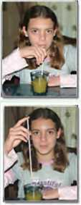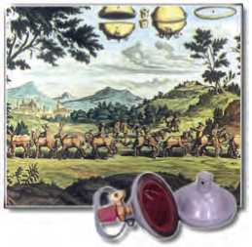

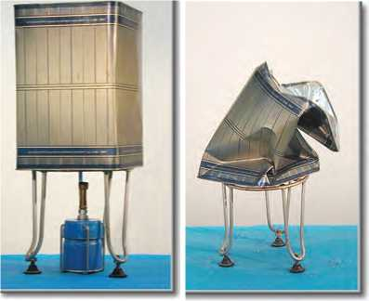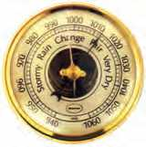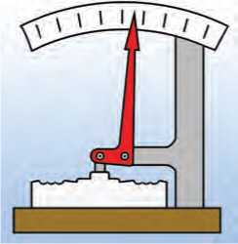

ση διαφορών της ατμοσφαιρικής πίεσης.

Το μεταλλικό βαρόμετρο

Το μεταλλικό βαρόμετρο είναι όργανο με το οποίο μετράμε διαφορές της ατμοσφαιρικής πίεσης.

Στη διπλανή εικόνα φαίνεται ένα μεταλλικό βαρόμετρο και μια σχηματική αναπαράσταση του εσωτερικού του.

*Μπορείς να βρεις τις αντιστοιχίες με το δοχείο και να σκε- φτείς την αρχή λειτουργίας του;*

Το μεταλλικό βαρόμετρο: Πόσο ψηλά πετάμε

Η ατμοσφαιρική πίεση συνθλίβει το δοχείο.

Πάρε ένα δοχείο από ψευδάργυρο (τσίγκινο) και βάλε στο εσω­τερικό του λίγο νερό. Τοποθέτησέ το πάνω σε μια εστία θέρ­μανσης, έχοντας το καπάκι του ανοικτό. Το νερό αρχίζει να βρά­ζει και οι ατμοί που παράγονται, καθώς κινούνται προς τα πάνω, συμπαρασύρουν και ένα μέρος από τον ατμοσφαιρικό αέρα που υπήρχε στο εσωτερικό του. Μόλις εξαερωθεί όλη η ποσότητα του νερού, απομάκρυνε το δοχείο από την εστία θέρμανσης, αφού κλείσεις πολύ καλά το καπάκι του. Βάλε το δοχείο κάτω από τη βρύση, οπότε ψύχεται απότομα. Το δοχείο συνθλίβεται.

*Ποια δύναμη προκαλεί τη σύνθλιψη του δοχείου;*

Η πίεση που επικρατεί στο εσωτερικό του δοχείου είναι μικρό­τερη από αυτή στο εξωτερικό.

Αυτή η διαφορά της πίεσης προκαλεί και τη σύνθλιψή του. Το παραπάνω φαινόμενο μπορούμε να το αξιοποιήσουμε στη μέτρη­

Μάθαμε ότι η ατμοσφαιρική πίεση μειώνεται όσο αυξάνεται το ύψος από την επι­φάνεια της γης. Με κατάλληλα βαθμολογημένο λοιπόν μεταλλικό βαρόμετρο μπο­ρούμε να μετράμε το ύψος. Τέτοια όργανα ονομάζονται υψομετρικά βαρόμετρα και υπάρχουν σε όλα τα αεροσκάφη.

*4* 4 Μετάδοση των πιέσεων στα ρευστά k . Αρχή του Πασκάλ

Όταν χρειάζεται να αντικαταστήσουμε το σκασμένο λάστιχο ενός αυτοκινήτου, πρέπει να το ανυψώσουμε. Θα έχεις ίσως παρατηρήσει ότι για να το κάνουμε χρησιμοποιούμε κατάλ­ληλες αντλίες (εικόνα 4.18). *Σε ποια αρχή της φυσικής στηρίζε­ται η λειτουργία μιας τέτοιας αντλίας;*

Αρχή του Πασκάλ

Αν με το έμβολο που κλείνει ερμητικά τη φιάλη (εικόνα 4.17) πιέσουμε την επιφάνεια του υγρού, παρατηρούμε ότι το υγρό εκτοξεύεται με την ίδια ταχύτητα από όλες τις τρύπες. Το φαινόμενο αυτό αποτελεί μια ένδειξη ότι η πίεση που ασκή­σαμε στο υγρό μεταδόθηκε σε όλα τα σημεία του αναλ­λοίωτη. Το ίδιο συμβαίνει με την αντλία του γρύλου που χρη­σιμοποιούμε για να ανυψώνουμε τα αυτοκίνητα: η πίεση που ασκούμε με το ένα έμβολο στο υγρό της αντλίας (p1) (εικό­να 4.18) μεταδίδεται αναλλοίωτη στο μεγάλο έμβολο, δηλαδή:

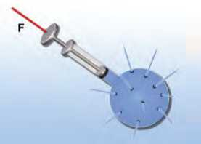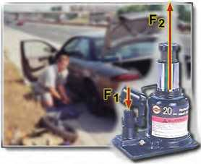Ρ2 = Ρι

**Εικόνα 4.17.**

Η σύριγγα του Πασκάλ

**Εικόνα 4.18.**

Ασκώντας μικρή δύναμη στο ένα έμβολο της αντλίας καταφέρ­νουμε να υπερνικήσουμε τη δύναμη του βάρους που ασκείται στο αυτοκίνητο και να το ανυψώσουμε με το άλλο έμβολο.

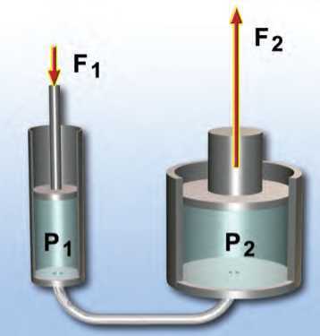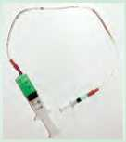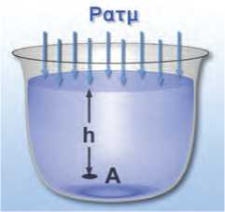

**Εικόνα 4.19. Αρχή του Pascal** Αρχή λειτουργίας υδραυλικού πιεστηρίου.

Αν το εμβαδόν του εμβόλου Α2 είναι διπλάσιο από το εμβαδόν του Α1, η δύναμη που ασκείται στο αυτοκίνητο είναι διπλάσια της δύναμης που ασκούμε με το χέρι μας (εικόνα

**Εικόνα 4.20.**

Η πίεση στο Α είναι: **Pa** = ρ,^ + ρ·g·h

Γενικά: **κάθε μεταβολή της πίεσης σε οποιοδήποτε σημείο ενός περιορισμένου ρευστού που είναι ακίνητο, προκαλεί ίση μεταβολή της πίεσης σε όλα τα σημεία του.**

Αυτή η πρόταση είναι γνωστή ως αρχή του Πασκάλ, από το όνομα του Γάλλου φυσικού Μπλαιζ Πασκάλ (Blaise Pascal) (1623-1662), που τη διατύπωσε για πρώτη φορά.

Η εικόνα 4.19 δείχνει τον τρόπο λειτουργίας μιας υδραυλι­κής αντλίας. Η δύναμη F1 ασκείται στο έμβολο, που έχει εμβαδόν Α1. Έτσι στο υγρό της αντλίας (συνήθως λάδι)

**, , , , , F.**

ασκείται, εκτός της ατμοσφαιρικής, πρόσθετη πίεση: ;·

**Ζ ζ ζ ζ**

Επομένως, σύμφωνα με την αρχή του Πασκάλ, το υγρό ασκεί

στο έμβολο που έχει εμβαδόν Α2 πίεση ρ2 ίση με την p1. Το υγρό ασκεί στο έμβολο δύναμη F2:

4.18). Γενικά, η F2 είναι τόσες φορές μεγαλύτερη από την F1 όσες φορές είναι μεγαλύτερο το εμβαδόν του Α2 από το Α1. Σημειώστε τη διαφορά μεταξύ πίεσης και δύναμης. Σε μια υδραυλική αντλία ή πιεστήριο η πίεση διατηρείται σταθερή, ενώ η δύναμη πολλαπλασιάζεται (εικόνα 4.19).

**—< Δραστηριότητα**

Μετάδοση πιέσεων

* Σύνδεσε μια μικρή και μια μεγάλη σύριγγα με έναν πλαστικό σωλήνα γεμάτο με νερό.
* Πίεσε με το ένα χέρι το έμβολο της μικρής σύριγγας και με το άλλο το έμβολο της μεγά­λης. Προσπάθησε να ισορροπήσεις τα δύο έμβολα.

*Ασκείς ίδιες ή διαφορετικές δυνάμεις; Τι συμπεραίνεις;*

Πίεση σε υγρό

Στην επιφάνεια ενός υγρού ασκείται η ατμοσφαιρική πίεση. Σύμφωνα με την αρχή του Πασκάλ, η πίεση αυτή μεταδίδε­ται σε όλα τα σημεία του υγρού. Εξ άλλου, σε κάθε σημείο του υγρού υπάρχει υδροστατική πίεση. Επομένως, η συνολική πίεση σε οποιοδήποτε σημείο του υγρού, που βρίσκεται σε βάθος h από την ελεύθερη επιφάνειά του, είναι ίση με το άθροισμα της ατμοσφαιρικής και της υδροστατικής πίεσης (εικόνα 4.20). Συνεπώς θα δίνεται από τη σχέση:

ρολική = ρατμοσφαιρική+ρΌ·Ι~'

4.5 Άνωση - Αρχή του Αρχιμήδη

*Έχεις αναρωτηθεί ποια δύναμη διατηρεί το σώμα σου στην επιφάνεια της θάλασσας όταν κολυμπάς; Ποια δύναμη κρατά τα πλοία στην επιφάνεια της θάλασσας, της λίμνης ή των ποταμών όταν ταξιδεύουν; Ποια δύναμη σπρώχνει προς τα*

ύ(5ΐκή

**® και καθημερινή ζωή, Χημεία και Περιβάλλον)**

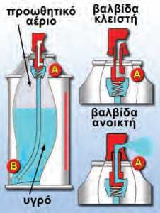Τα αεροζόλ περιέχουν ένα αέριο σε υψηλή πίεση που ονομάζεται προωθητικό (γκρι χρώμα στο σχήμα).

Ο σωλήνας μέσα από τον οποίο προωθείται το υγρό στο επάνω μέρος, μέσω μιας βαλβίδας, επικοινωνεί με τον ατμοσφαιρικό αέρα (σημείο Α) και στο κάτω μέρος βρίσκεται σε επαφή με το υγρό (σημείο Β). Όταν η βαλβίδα είναι κλειστή, η πίε­ση στο Α είναι πολύ μεγαλύτερη της ατμοσφαιρικής: ρΑ = ραερίου. Η πίεση στο Β είναι: Ρβ = Ραερίου+ρΌ^.

Όταν η βαλβίδα ανοίγει, η πίεση στο Α γίνεται ίση με την ατμοσφαιρική, ενώ στο Β δε μεταβάλλεται. Η διαφορά πίεσης μεταξύ Α και Β εξαναγκάζει το υγρό να ανέ­βει στον σωλήνα και να εκτοξευθεί με τη μορφή σταγονιδίων στην ατμόσφαιρα.

Ποια είναι η σύσταση του προωθητικού αερίου; -

Ποιες είναι οι επιπτώσεις στο περιβάλλον από τη χρήση των αεροζόλ;

Τι γνωρίζεις για την τρύπα του όζοντος;

**και Ιατρική και Φυσική αγωγοί**

Μετρώντας την πίεση του αίματος

Προσέξτε πώς φουσκώνουν οι φλέβες στους καρπούς των χεριών σας, όταν τα κρα­τάτε όσο πιο χαμηλά μπορείτε, για παράδειγμα, όταν κάνετε κάμψεις ή «κατακόρυφο». Αυτό το γεγονός είναι συνέπεια του νόμου της υδροστατικής. Το αίμα φεύγει από την καρδιά με ορισμένη πίεση. Στα χαμηλότερα σημεία του σώματος (μεγαλύτερο βάθος) η πίεση είναι μεγαλύτερη. Γι’ αυτό μετριέται στο ανώτερο μέρος του χεριού μας, που βρίσκεται σχεδόν στο ίδιο ύψος με την καρδιά.

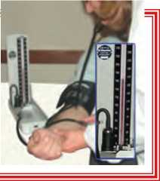*πάνω το μπαλόνι που κρατάει το κοριτσάκι που παριστάνε- ται στην εικόνα 4.21;* Είναι η ίδια δύναμη που σε εμποδίζει να βυθίσεις ένα μπαλόνι στο νερό. Κάθε υγρό ασκεί δύναμη στα σώματα που βυθίζονται σε αυτό. Η δύναμη αυτή ονομά­ζεται **άνωση.** Άνωση ασκείται και στα σώματα που βρίσκο­νται μέσα στον αέρα (εικόνα 4.21).

Είναι πιο εύκολο να σηκώσεις μια πέτρα όταν αυτή είναι βυθισμένη μέσα στο νερό απ’ ό,τι όταν βρίσκεται έξω από αυτό. Σχηματίζεις την εντύπωση ότι το βάρος της πέτρας ελαττώνεται όταν τη βυθίζεις στο νερό. Αν την κρεμάσεις από ένα δυναμόμετρο, η ένδειξη του δυναμομέτρου όταν η πέτρα είναι μέσα στο νερό είναι μικρότερη από την ένδειξη όταν η πέτρα είναι στον αέρα (εικόνα 4.22). Το βάρος της πέτρας, δηλαδή η βαρυτική δύναμη που η γη ασκεί στην πέτρα, είναι η ίδια είτε η πέτρα βρίσκεται μέσα στο νερό είτε βρίσκεται στον αέρα. *Γιατί το δυναμόμετρο δείχνει μικρότερη ένδειξη όταν η πέτρα είναι κρεμασμένη μέσα στο νερό;*

Το νερό ασκεί στην πέτρα μια δύναμη που την ονομάσαμε άνωση: Α. Η ένδειξη του δυναμομέτρου, W^ είναι ίση με το μέτρο της δύναμης που ασκεί το δυναμόμετρο στην πέτρα. Η πέτρα ισορροπεί. Έτσι, όταν βρίσκεται στον αέρα, ισχύει:

W„ = W,

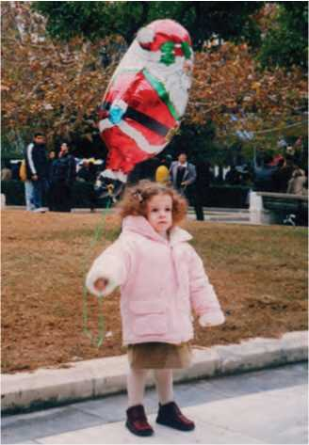ενώ όταν είναι βυθισμένη στο νερό:

**Εικόνα 4.21.**

Η άνωση σπρώχνει το μπαλόνι προς τα επάνω.

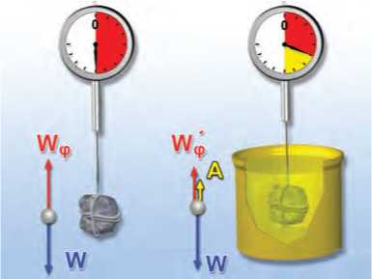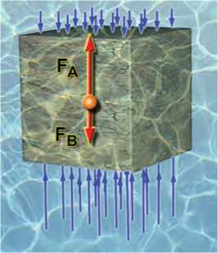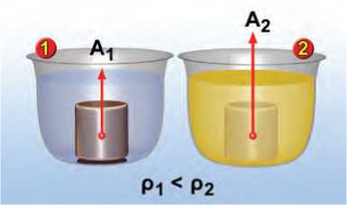W;,+A = W, δηλαδή W^, = W — Α.

**Εικόνα 4.22.**

Η άνωση έχει κατακόρυφη διεύθυνση και φορά προς τα πάνω. Το μέτρο της είναι ίσο με: Α = W- Wq, όπου W είναι το βά­ρος της πέτρας και Μφ η δύναμη που ασκεί το δυναμόμε­τρο στο σώμα (η ένδειξη του δυναμομέτρου), όταν η πέτρα είναι βυθισμένη στο νερό.

**Εικόνα 4.23.**

Οι μεγαλύτερες πιέσεις που ασκούνται στην κάτω επιφάνεια της πέτρας προκαλούν την προς τα πάνω δύναμη της άνω­σης.

**Εικόνα 4.24.**

Το υγρό με τη μεγαλύτερη πυκνότητα ασκεί στο ίδιο σώμα μεγαλύτερη άνωση.

Επομένως, η δύναμη που ασκεί το δυναμόμετρο στην πέτρα προκύπτει ως η συνισταμένη του βάρους της πέτρας (W), που έχει φορά προς τα κάτω και της άνωσης Α, που έχει φορά προς τα επάνω (εικόνα 4.22).

Πού οφείλεται η άνωση;

Για να απαντήσουμε στο ερώτημα, θεωρούμε έναν κύβο βυ­θισμένο σε υγρό (εικόνα 4.23). Το υγρό ασκεί δύναμη στον κύβο η οποία οφείλεται στην υδροστατική πίεση. Έτσι, στην κάτω επιφάνεια του κύβου εμβαδού Α ασκείται δύναμη FA = pA.A και στην επάνω FB = pBA Σύμφωνα με τον νόμο της υδροστατικής, στην κάτω επιφάνεια του κύβου επικρατεί μεγαλύτερη πίεση απ’ ό,τι στην επάνω, δηλαδή pA>pB και επο­μένως FA>FB. Η συνισταμένη όλων των δυνάμεων που ασκείται από το υγρό στον κύβο λόγω της υδροστατικής πίεσης έχει κατακόρυφη διεύθυνση και φορά προς τα πάνω. Η συνιστα- μένη αυτή δύναμη είναι η άνωση (εικόνα 4.23).

Από ποιους παράγοντες εξαρτάται η άνωση;

Παίρνουμε δύο κομμάτια πλαστελίνης ίδιου βάρους. Στο ένα δίνουμε το σχήμα κύβου και στο άλλο σφαίρας και τα βυθίζου­με πλήρως στο ίδιο υγρό στο ίδιο βάθος. Μετράμε την άνω­ση στα δυο σώματα. Παρατηρούμε ότι είναι ίδια. Αντικαθι­στούμε τη σφαίρα από πλαστελίνη με μεταλλική ίδιας ακτίνας και μετράμε τις δύο ανώσεις. Παρατηρούμε ότι είναι ίδιες. Συμπεραίνουμε ότι **η άνωση δεν εξαρτάται από το σχήμα και το βάρος του σώματος που βυθίζεται.** Βυθίζουμε το ένα από τα δύο σώματα σε μεγαλύτερο βάθος και παρατηρούμε ότι η άνωση δε μεταβάλλεται. Συμπεραίνουμε ότι, εφόσον το σώμα είναι ολόκληρο βυθισμένο στο υγρό, η άνωση είναι ανεξάρτη­τη του βάθους στο οποίο βρίσκεται.

Αν βυθίσουμε πλήρως τα δυο κομμάτια πλαστελίνης σε δύο υγρά με διαφορετικές πυκνότητες, διαπιστώνουμε ότι το υγρό με τη μεγαλύτερη πυκνότητα ασκεί στην πλαστελίνη μεγαλύτε­ρη άνωση (εικόνα 4.24).

*Έχεις αναρωτηθεί γιατί επιπλέουμε πιο εύκολα στη θάλασ­σα απ’ ό,τι σε μια λίμνη ή πισίνα (με «γλυκό» νερό);* Μπορείς να απαντήσεις στο παραπάνω ερώτημα, αν γνωρίζεις ότι το αλατόνερο (νερό της θάλασσας) έχει μεγαλύτερη πυκνότητα από το καθαρό νερό (νερό της λίμνης).

Βυθίζουμε πλήρως στο ίδιο υγρό δύο κύβους, έναν αλουμι­νένιο και έναν σιδερένιο ίδιου βάρους. Ο κύβος από αλουμίνιο έχει μεγαλύτερο όγκο. Διαπιστώνουμε ότι η άνωση που ασκείται στον σιδερένιο κύβο είναι μικρότερη από αυτή που ασκείται στον αλουμινένιο. Βυθίζουμε σταδιακά τον έναν από τους κύβους στο υγρό. Παρατηρούμε ότι όσο περισσότερο μέρος του όγκου ενός σώματος βυθίζουμε μέσα στο υγρό, τόσο αυξάνεται η άνωση που ασκείται στο σώμα.

*Πώς θα μπορούσαμε να γενικεύσουμε τις παραπάνω παρα­τηρήσεις και να τις συνοψίσουμε σε μια πρόταση;* Πρώτος ο Έλληνας μαθηματικός και φυσικός Αρχιμήδης (3ος αιώνας π.Χ.) (εικόνα 4.25), παρατήρησε ότι όταν ένα σώμα βυθίζεται στο υγρό, καταλαμβάνει χώρο στον οποίο προηγουμένως υπήρχε

υγρό. Δηλαδή το σώμα **εκτοπίζει** το υγρό, οπότε η στάθμη του υγρού ανεβαίνει. Ο όγκος του υγρού που εκτοπίζεται ισούται με τον όγκο του σώματος (ή του μέρους του σώμα­τος) που είναι βυθισμένο σ’ αυτό (εικόνα 4.26).

Συμπεραίνουμε ότι η άνωση αυξάνεται, όταν αυξάνεται ο όγκος του υγρού που εκτοπίζεται από το σώμα, που βυθί­ζουμε σ’ αυτό. Ο Αρχιμήδης συγκέντρωσε όλες τις παραπά­νω παρατηρήσεις και διατύπωσε μια πρόταση που είναι γνω­στή ως **αρχή του Αρχιμήδη:**

**Τα υγρά ασκούν δύναμη σε κάθε σώμα που βυθίζεται μέσα σε αυτά. Η δύναμη αυτή ονομάζεται άνωση, είναι κατακό- ρυφη, με φορά προς τα πάνω και το μέτρο της ισούται με το βάρος του υγρού που εκτοπίζεται από το σώμα** (εικόνα 4.26).

Η αρχή του Αρχιμήδη ισχύει και για σώματα που βρίσκο­νται σε αέρια και διατυπώνεται στη γλώσσα των μαθηματικών ως εξής:

Άνωση = Βάρος υγρού ή του αερίου που εκτοπίζεται ή

Άνωση = (Μάζα υγρού ή του αερίου που εκτοπίζεται) . g ή

Άνωση = (όγκος υγρού ή του αερίου που εκτοπίζεται). (πυκνό­

τητα υγρού) . g ή

A = ρυγρού ή αερίου . g . νβυθισμένο

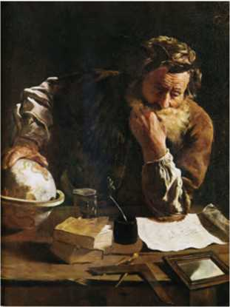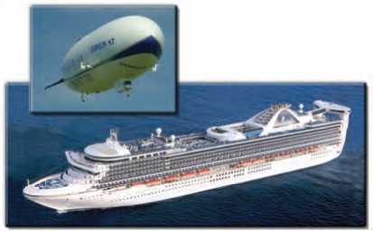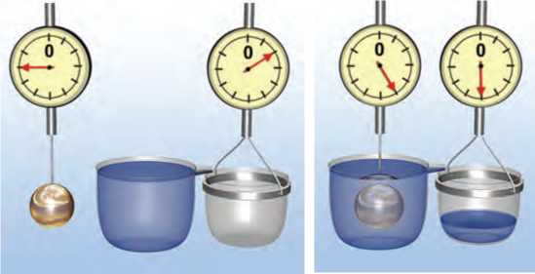όπου Α η άνωση που ασκείται σε σώμα βυθισμένο σε υγρό (ή αέριο) πυκνότητας ρ και νρυθισμένο ο όγκος (ή το μέρος του όγκου) του σώματος που είναι βυθισμένο στο υγρό (ή το αέριο).

**® και Ιστορίαj**

**Εικόνα 4.25.**

**Αρχιμήδης (287-212 πΧ.)**

Από τους επιφανέστερους σοφούς της αρχαιότητας. Μαθη­ματικός, αστρονόμος, φυσικός, μηχανικός. Θεωρείται ο μεγαλύτερος εφευρέτης της εποχής του.

Αναζήτησε από τη βιβλιογραφία ποιο πρό­βλημα προσπαθούσε να επιλύσει ο **Αρχιμή­δης** όταν διατύπωσε τον νόμο της άνωσης. Αναζήτησε ακόμα την προέλευση της φρά­σης «Εύρηκα» και γράψε μια μικρή ιστορία που να αναφέρεται σε αυτό το γεγονός.

**Εικόνα 4.27.**

Το αερόπλοιο δεν πέφτει, γιατί ο αέρας ασκεί σ’ αυτό άνωση που εξουδετερώνει το βάρος του. Το πλοίο δε βυθίζεται, γιατί το νερό ασκεί σε αυτό άνωση που εξουδετερώνει το βάρος του.

**Εικόνα 426. Αρχή Αρχιμήδη**

Η άνωση που ασκείται στο σώμα είναι ίση με το βάρος του υγρού που εκτοπίζεται απ’ αυτό: W^ = 90 Ν, W* = 50 Ν, άρα Α = 90 Ν-50 Ν, Α = 40 Ν. W^^ = W^^-W* W^ = 60 Ν-20Ν, W^ = 40 Ν.

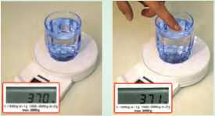

Αγγίζοντας το νερό

Τοποθέτησε ένα γυάλινο ποτήρι με νερό σε μια ζυγαριά και μηδένισε την ένδειξή της. Στη συνέχεια σπρώξε ελαφρά την επιφάνεια του νερού προς τα κάτω. Το άγγιγμά σου μεταφέρεται στο ποτήρι και επομένως καταγράφεται από τη ζυγαριά; Σκέψου. Συζήτησε και προσπάθησε να το ερμηνεύσεις.

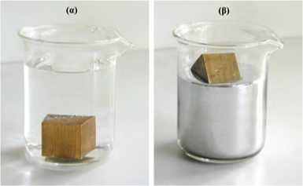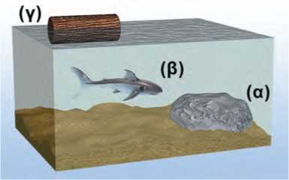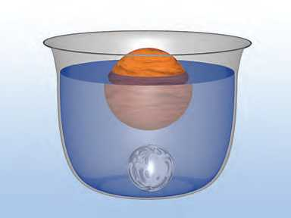Μια ξύλινη βάρκα ή ένα πλοίο κατασκευασμένο από σίδε­ρο επιπλέει στη θάλασσα, ενώ η σιδερένια άγκυρα βυθίζεται. Ένας σιδερένιος κύβος βυθίζεται στο νερό, αλλά επιπλέει στον υδράργυρο (εικόνα 4.28).

**Εικόνα 4.28.**

(α) Το βάρος του κύβου είναι μεγαλύτερο από την άνωση που του ασκεί το νερό. Ο κύβος βυθίζεται. (β) Το βάρος του κύβου είναι μικρότερο από την άνωση που του ασκεί ο υδράργυρος. Ο κύβος κινείται προς την επιφάνεια και αναδύε­ται. Όταν η άνωση γίνει ίση με το βάρος του, ο κύβος επι­πλέει.

**Εικόνα 4.29.**

Η πυκνότητα (α) της πέτρας είναι μεγαλύτερη εκείνης του θαλασσινού νερού, (β) του ψαριού που τη ρυθμίζει κατάλληλα και γίνεται ίση με την πυκνότητα του θαλασσινού νερού και (γ) του ξύλου είναι μικρότερη από την πυκνότητα του θαλασ­σινού νερού.

**Εικόνα 4.30.**

Η ξύλινη και η σιδερένια σφαίρα έχουν την ίδια μάζα. α) Η ξύλινη σφαίρα έχει μικρότερη πυκνότητα από το νερό. Επι­πλέει. β) Η σιδερένια σφαίρα έχει μεγαλύτερη πυκνότητα από το νερό. Βυθίζεται.

4.6 Πλεύση

*Πώς μπορούμε να εξηγήσουμε τα παραπάνω φαινόμενα; Πότε ένα σώμα βυθίζεται και πότε επιπλέει;*

Ας θεωρήσουμε ένα σώμα το οποίο είναι ολόκληρο βυθι­σμένο σ’ ένα υγρό. Στο σώμα ασκούνται δύο δυνάμεις. Το βάρος του και η μέγιστη άνωση. Το βάρος τείνει να κινήσει το σώμα προς τον πυθμένα, ενώ η άνωση προς την επιφά­νεια. Υπάρχουν τρεις περιπτώσεις:

α) Το βάρος (w) του σώματος να είναι μεγαλύτερο από την άνωση (Α) (εικόνες 4.28α και 4.29α).

Τότε η φορά της συνισταμένης δύναμης είναι προς τον πυθ­μένα. Το σώμα βυθίζεται. Αυτό συμβαίνει, όταν η πυκνότητα του σώματος είναι μεγαλύτερη από την πυκνότητα του υγρού:

W>A, ή m . g > ρυγρού . V . g, ή ρσώματος .V. g> ρυγρού . V. g ή

ρσώματος > ρυγρού

β) Η άνωση (Α) είναι ακριβώς ίση με το βάρος του σώματος (εικόνα 4.29β). Τότε το σώμα διατηρείται σε σταθερό βά­θος, δηλαδή ούτε βυθίζεται, ούτε αναδύεται. Αυτό συμβαίνει όταν:

W = A, ή m . g = ρυγρού . V . g, ή ρσώματος . V. 0 = ρυγρού . V . *g* ή

ρσώματος = ρυγρού

γ) Η μέγιστη άνωση (Α) είναι μεγαλύτερη από το βάρος (w) του σώματος (εικόνες 4.28β, 4.29γ). Τότε η φορά της συνι­σταμένης δύναμης είναι προς την επιφάνεια. Το σώμα κινείται προς την επιφάνεια και ένα μέρος του αναδύεται. Αυτό συμβαίνει όταν:

W<A, ή m.g< ρυγρού .V.g, ή ρσώματος . V. g< ρυγρού . V. g ή

ρσώματος < ρυγρού

Καθώς μειώνεται όγκος του σώματος που είναι βυθισμένο στο υγρό, η άνωση που δέχεται ελαττώνεται. Σε κάποια θέση του σώματος η άνωση (Α**'**) εξισώνεται με το βάρος του σώμα­τος. Τότε, το σώμα επιπλέει:

Α' = W, Συνθήκη πλεύσης

Για να προβλέψουμε αν ένα σώμα επιπλέει ή βυθίζεται σ’ ένα υγρό, συγκρίνουμε:

α) τη μέγιστη άνωση με το βάρος ή

β) τις πυκνότητες του σώματος και του υγρού (εικόνα 4.30).

Ένα σώμα επιπλέει όταν:

ρσώματος<ρυγρού

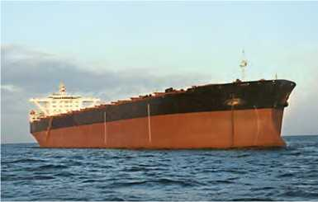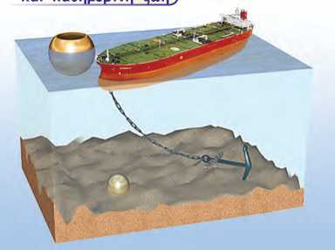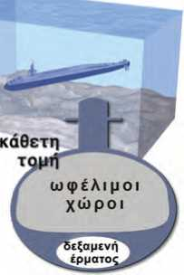

**Εικόνα 4.31.**

**σααλος γραμμή** ονομάζεται η γραμμή που χαράσσεται στο σκελετό των περισσότερων πλοίων και δείχνει σε πόσο βά­θος επιτρέπεται να βυθιστούν στο θαλασσινό νερό και επο­μένως πόσο είναι το μέγιστο βάρος του φορτίου που μπο­ρούν να μεταφέρουν.

**Εικόνα 4.32**

Η συμπαγής σφαίρα έχει το ίδιο βάρος με την κούφια. Η συμπαγής βυθίζεται, η κούφια επιπλέει. Το πλοίο έχει μεγαλύτερο βάρος από την άγκυρα. Το πλοίο επιπλέει, ενώ η άγκυρα βυθίζεται.

Μπορείς να εξη­γήσεις γιατί συμ­βαίνει αυτό;

Σύμφωνα με τη συνθήκη πλεύσης, αν αυξηθεί το βάρος ενός σώματος που επιπλέει σε υγρό, θα πρέπει να αυξηθεί και η άνωση. Επομένως, το σώμα θα πρέπει να βυθιστεί περισσό­τερο στο υγρό (εικόνα 4.31).

Αν θέλετε να επιπλέετε πιο εύκολα στο νερό, πρέπει να μειώσετε την πυκνότητά σας. Πώς; Αυξάνοντας τον όγκο ή μειώνοντας τη μάζα του σώματός σας. Επειδή είναι ιδιαίτερα δύσκολο να μειώσετε τη μάζα, χρησιμοποιείτε τα σωσίβια για να αυξήσετε τον όγκο σας. Τα σωσίβια έχουν μικρή μάζα και μεγάλο όγκο. Έτσι, όταν τα φοράμε, η «μέση» πυκνότητα* του σώματός μας μειώνεται και επιπλέουμε ευκολότερα.

Ο σίδηρος έχει μεγαλύτερη πυκνότητα από το νερό. Έτσι, μια συμπαγής σιδερένια σφαίρα βυθίζεται στο νερό. Ωστόσο, μια κοίλη (κούφια) σιδερένια σφαίρα ίδιας μάζας μπορεί να επιπλέει (εικόνα 4.32). Η κοίλη σφαίρα με την ίδια μάζα έχει μεγαλύτερο όγκο κι επομένως μικρότερη «μέση» πυκνότητα. Για τον ίδιο λόγο τα πλοία που είναι κατασκευασμένα από λαμαρίνες επιπλέουν στη θάλασσα (εικόνα 4.32).

* Η «μέση» πυκνότητα ενός σώματος είναι το πηλίκο της συνολικής μάζας του σώματος προς τον συνολικό όγκο του:« .

**νσννυλ«ΐ0υ**

^οική

***Κα* και Τεχνολογία, Βιολογία και Μαθηματικά,^=**

Η πυκνότητα ενός υποβρυχίου ρυθμίζεται με την είσοδο και έξοδο νερού στις δεξαμενές έρματος. Με αυτό τον τρόπο αυξάνεται ή μειώνεται το βάρος του υποβρυχίου και επιτυγχάνεται η κατάλληλη πυκνότητα ώστε το υποβρύχιο να βυθίζεται ή να αναδύεται.

Με τον ίδιο τρόπο τα ψάρια ρυθμίζουν την πυκνότητά τους αυξομειώνοντας τον όγκο ενός αερόσακου που υπάρχει στο εσωτερικό τους. Αυξάνοντας τον όγκο, μειώνεται η πυκνότητά τους και αναδύονται, μειώνοντας τον όγκο, αυξά­νεται η πυκνότητά τους και βυθίζονται.

Ο κροκόδειλος αυξάνει την πυκνότητά του καταπίνοντας πέτρες. Έτσι, μπο­ρεί να κολυμπά σε μεγαλύτερο βάθος ώστε να μη γίνεται αντιληπτός από τα υποψήφια θύματά του. Στο μπροστινό μέρος του στομάχου μεγάλου κρο­κοδείλου έχουν βρεθεί μέχρι και πέτρες μάζας 5 kg.

**Εικόνα 4.33. \***

Όταν οι δεξαμενές έρματος είναι γεμάτες νερό, η μέση πυκνότητα του υποβρυχίου γίνεται μεγαλύτερη από του νερού και το υποβρύχιο βυθίζεται. Όταν είναι γεμάτες αέρα, τότε η πυκνότητά του είναι μικρότερη του νερού και το υποβρύχιο αναδύεται.

Ερωτήσεις



► Χρησιμοποίησε και εφάρμοσε τις έννοιες που έμαθες:

Υδροστατική και Ατμοσφαιρική πίεση - Μετάδοση των πιέσεων στα ρευστά

1. Συμπλήρωσε τις λέξεις που λείπουν από το παρακάτω κείμενο έτσι ώστε οι προτάσεις που προκύπτουν να είναι επιστημονικά ορθές:

* * Πίεση ονομάζουμε το της δύναμης που ασκείται σε μια επιφάνεια προς το

της επιφάνειας αυτής. Μονάδα της πίεσης στο S.I. είναι και ονομάζεται

* * Η πίεση που ασκεί ένα υγρό που ισορροπεί ονομάζεται πίεση και οφείλεται στην

Η πίεση που ασκεί ο ατμοσφαιρικός αέρας ονομάζεται πίεση και οφείλεται στο

του αέρα.

Η υδροστατική πίεση είναι ανάλογη α) του του υγρού και γ) της της από την επιφάνεια του υγρού, β) της

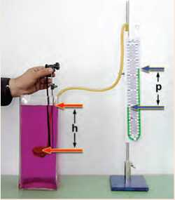

**2.**

**3.**

Μαζί με τον μεγαλύτερο αδελφό σου θέλετε να βαδίσετε πάνω σε μια λασπώδη επιφάνεια. Να

χαρακτηρίσεις με Σ τις προτάσεις των οποίων το περιεχόμενο είναι επιστημονικά ορθό και με Λ αυτές που το περιεχόμενό τους είναι επιστημονικά λανθασμένο.

* Ο αδελφός σου επιμένει να τοποθετήσετε φαρδιές σανίδες πάνω στις οποίες να βαδίσετε. Η άποψή του: (α) Είναι σωστή, διότι έτσι δε θα γεμίσουν λάσπες τα παπούτσια σας. (β) Είναι λά­θος, διότι οι σανίδες έχουν μεγάλο βάρος και έτσι θα βουλιάξετε ευκολότερα στη λάσπη. (γ) Είναι σωστή, διότι με αυτό τον τρόπο μειώνετε την πίεση στο έδαφος και έτσι δε θα βουλιά­ξετε σε αυτό. (δ) Είναι λάθος, διότι με αυτό τον τρόπο αυξάνετε την πίεση στο έδαφος και έτσι θα βουλιάξετε σε αυτό. (ε) Τίποτε από όλα αυτά.

Στη διπλανή εικόνα παριστάνεται ένα μανόμετρο, όργανο με το οποίο μετράμε την υδροστατική πίεση (το p στο σχήμα είναι η ένδειξη της υδροστατικής πίεσης). Στις προτάσεις που ακολουθούν κύκλωσε το γράμμα που αντιστοιχεί στη σωστή απάντηση.

α. Αν αλλάξουμε τον προσανατολισμό της επιφάνειας της μεμβράνης από οριζόντια σε κατακόρυφη διατηρώντας τη στο ίδιο βάθος, τότε η ένδειξη p θα: (α) αυξηθεί, (β) μειωθεί, (γ) παραμείνει ίδια, (δ) μηδενιστεί, (ε) τίποτε από τα παραπάνω.

β. Αν διπλασιάσουμε το βάθος στο οποίο τοποθετούμε τη μεμβράνη: τότε η ένδειξη p θα: (α) παραμείνει ίδια, (β) διπλασιαστεί, (γ) γίνει η μισή, (δ) μηδενιστεί, (ε) τίποτε από τα παραπάνω.

γ. Αν αλλάξουμε το υγρό που περιέχεται στο μανόμετρο και τοποθετήσουμε ένα άλλο του οποίου η πυκνότητα είναι το 1k της πυκνότητας του αρχικού υγρού διατηρώντας τη μεμβράνη στο ίδιο βάθος: τότε η ένδειξη p θα: (α) παραμείνει ίδια, (β) διπλασιαστεί, (γ) γίνει η μισή, (δ) μηδενι­στεί, (ε) τίποτε από τα παραπάνω.

δ. Αν μεταφέρουμε το δοχείο στην κορυφή του Έβερεστ: τότε η ένδειξη p θα: (α) παραμείνει ίδια, (β) αυξηθεί, (γ) μειωθεί, (δ) μηδενιστεί, (ε) τίποτε από τα παραπάνω.

ε. Αν τοποθετήσουμε το υγρό σε ένα άλλο δοχείο διαφορετικού σχήματος και προσθέσουμε υγρό έτσι ώστε να βυθίσουμε την επιφάνεια στο ίδιο βάθος: τότε η ένδειξη p θα: (α) παραμείνει ίδια, (β) αυξηθεί, (γ) μειωθεί, (δ) μηδενιστεί, (ε) τίποτε από τα παραπάνω.

**Άνωση - Αρχή του Αρχιμήδη - Πλεύση**

1. Συμπλήρωσε τις λέξεις που λείπουν από το παρακάτω κείμενο έτσι ώστε οι προτάσεις που προκύπτουν να είναι επιστημονικά ορθές:

·* Σε κάθε σώμα που βυθίζεται μέσα σε υγρό ή αέριο, ασκείται δύναμη της οποίας η διεύθυνση είναι και η φορά προς Η δύναμη αυτή ονομάζεται Το μέτρο της άνω­σης ισούται με το του που εκτοπίζεται από το σώμα.

·* Όταν ένα σώμα επιπλέει στο υγρό, τότε η είναι ίση με το του σώματος.

1. Να χαρακτηρίσεις με Σ τις προτάσεις των οποίων το περιεχόμενο είναι επιστημονικά ορθό και με Λ αυτές που το περιεχόμενό τους είναι επιστημονικά λανθασμένο.

α. Όταν ένα σώμα βυθιστεί σε ρευστό, η βαρυτική δύναμη που η γη ασκεί σε αυτό μειώνεται.

β. Η άνωση οφείλεται στη διαφορά πιέσεων του ρευστού στην κάτω και την επάνω επιφάνεια ενός σώματος.

γ. Η άνωση είναι ανεξάρτητη από το σχήμα και το βάρος του σώματος που βυθίζεται σε ρευστό.

δ. Όταν το ίδιο σώμα βυθίζεται ολόκληρο σε διαφορετικά ρευστά, η δύναμη της άνωσης που του ασκούν είναι ίδια.

ε. Όταν η πυκνότητα ενός σώματος είναι μικρότερη ή ίση με την πυκνότητα του υγρού μέσα στο οποίο είναι βυθισμένο, τότε το σώμα επιπλέει στο υγρό.

1. Ένα μπαλόνι γεμάτο με αέριο ήλιο ανυψώνεται στον αέρα γιατί: Στις προτάσεις που ακολουθούν κύκλωσε το γράμμα που αντιστοιχεί στη σωστή απάντηση.
2. Η πυκνότητα του αέριου ηλίου είναι μικρότερη από την πυκνότητα του αέρα.
3. Εξαιτίας της πίεσης από το ήλιο το οποίο βρίσκεται μέσα στο μπαλόνι, ασκούνται δυνάμεις που η συνισταμένη τους έχει φορά προς τα επάνω και μέτρο μεγαλύτερο από το βάρος του μπα­λονιού.
4. Εξαιτίας της πίεσης του αέρα ο οποίος περιβάλλει το μπαλόνι, ασκούνται δυνάμεις που η συνι­σταμένη τους έχει φορά προς τα επάνω και μέτρο μεγαλύτερο από το βάρος του μπαλονιού.
5. 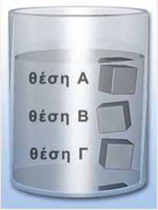Υπάρχει κενό αέρα πάνω από την ατμόσφαιρα.

**7.**

Στο σχήμα παριστάνονται τρεις θέσεις ενός σιδερένιου κύβου καθώς βυθίζε­ται μέσα σε δοχείο με νερό.

1. Στη θέση Α να σχεδιαστούν όλες οι δυνάμεις που ασκούνται από το νερό στον κύβο.
2. Να σχεδιαστούν οι ανώσεις και στις τρεις θέσεις και να συγκριθούν μεταξύ τους.
3. Στις προτάσεις που ακολουθούν να επιλέξεις το γράμμα που αντιστοιχεί στη σωστή απάντηση.

Α. Όταν αυξάνεται το βάθος του υγρού, η πίεση του υγρού είναι: (α) μεγαλύτερη, (β) μικρότερη, (γ) ίδια.

Β.

Όταν αυξάνεται το βάθος του υγρού, η άνωση που ασκεί είναι: (α) μεγαλύτερη, (β) μικρότερη, (γ) ίδια.

**► Εφάρμοσε τις γνώσεις σου και γράψε τεκμηριωμένες απαντήσεις για τις ερωτήσεις που ακολουθούν**

**Υδροστατική και Ατμοσφαιρική πίεση - Μετάδοση των πιέσεων στα ρευστά**

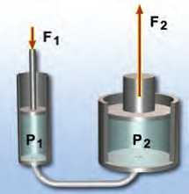

**1.**

Σε μια επιφάνεια που έχει καλυφθεί από πλαστελίνη τοποθετούμε ένα ορθογώνιο σιδερένιο κουτί ώστε να ακουμπά στην πλαστελίνη με δυο τρόπους: (α) με τη μεγάλη επιφάνεια και (β) με τη μικρή

**2.**

επιφάνεια. Σε ποια περίπτωση το κουτί θα βουλιάξει περισσότερο στην πλαστελίνη; Να εξηγήσεις την επιλογή σου.

Στη διπλανή εικόνα παριστάνεται μια υδραυλική αντλία η οποία περιέχει λάδι. Στο έμβολο 1 ασκούμε δύναμη F1. Αν γνωρίζουμε ότι το εμβαδόν του εμβόλου 2 είναι πενταπλάσιο του εμβαδού του εμβόλου 1, να συγκρίνεις τη δύναμη F2 που ασκεί το έμβολο 2 με την F1. Να αιτιολογήσεις την απάντησή σου.

Μπορείς να ερμηνεύσεις γιατί: (α) Οι καμήλες έχουν μεγάλα επίπεδα πέλματα; (β) Οι σκιέρ φορούν χιονοπέδιλα; (γ) Τα τρακτέρ έχουν φαρδιά

λάστιχα; (δ) «Κόβονται» τα δάχτυλά μας όταν σηκώσουμε ένα βαρύ δέμα από το νήμα που είναι δεμένο; (ε) Τα παπούτσια των αθλητών έχουν πέλματα με καρφιά; (στ) Ένα ακονισμένο μαχαίρι κόβει καλύτερα;

1. Να συγκρίνεις την πίεση του νερού στον πυθμένα ενός στενού σωλήνα ύψους 10 m με την πίεση

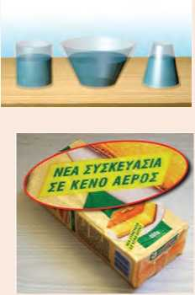που επικρατεί σε μια λίμνη σε βάθος 10 m, αν γνωρίζεις ότι ο σωλή­νας είναι γεμάτος με νερό από την παραπάνω λίμνη.

1. *Το υδροστατικό παράδοξο.* Στη διπλανή εικόνα παριστάνονται τρία δοχεία διαφορετικού σχήματος τα οποία περιέχουν υγρό στο ίδιο ύψος. (α) Να συγκρίνεις τις πιέσεις στους πυθμένες των δοχείων. (β) Να συγκρίνεις τις δυνάμεις που ασκούνται από το υγρό στους πυθμένες των δοχείων. (γ) Να συγκρίνεις τις δυνάμεις που ασκούν τα δοχεία στο τραπέζι πάνω στο οποίο ισορροπούν.
2. Το αλεύρι που φαίνεται στη διπλανή εικόνα συσκευάζεται σε «κενό» αέ- ρος, δηλαδή από τη σακούλα αφαιρείται ο ατμοσφαιρικός αέρας και στη συνέχεια σφραγίζεται. (α) Μπορείς να εξηγήσεις για ποιον λόγο το περι­τύλιγμα κολλάει στο αλεύρι; (β) Μπορείς να προβλέψεις τι θα συμβεί εάν με μια καρφίτσα δημιουργήσεις μια μικρή οπή στο περιτύλιγμα;
3. Γέμισε ένα ποτήρι μέχρι το χείλος του με νερό. Βάλε ένα φύλλο χαρτιού

στα χείλη του ποτηριού. Πίεσε με την παλάμη σου το χαρτί στα χείλη του ποτηριού και αναπο­δογύρισε το ποτήρι πάνω από μια λεκάνη. Το νερό δε χύνεται. Μπορείς να εξηγήσεις γιατί συμβαίνει αυτό;

**Άνωση - Αρχή του Αρχιμήδη - Πλεύση**

1. Να χαρακτηρίσεις με Σ τις προτάσεις των οποίων το περιεχόμενο είναι επιστημονικά ορθό και με Λ αυτές που το περιεχόμενό τους είναι επιστημονικά λανθασμένο.

α. Κολυμπάς πιο εύκολα στη θάλασσα από ό,τι στην πισίνα.

β. Μια μικρή σιδερένια σφαίρα βυθίζεται στο νερό, ενώ μια μεγάλη ξύλινη επιπλέει.

γ. Τα υποβρύχια μπορούν να αναδύονται και να καταδύονται στη θάλασσα.

Να αιτιολογήσεις την επιλογή σου σε κάθε περίπτωση.

1. Γέμισε ένα μικρό πλαστικό μπουκάλι με νερό της βρύσης και άφησέ το σ’ ένα δοχείο γεμάτο με το ίδιο νερό. Τότε θα παρατηρήσεις ότι το μπουκάλι πλέει, ενώ είναι ολόκληρο βυθισμένο ακριβώς κάτω από την επιφάνεια του νερού.

α. Να σχεδιάσεις τις δυνάμεις που ασκούνται στο μπουκάλι. Να υπολογίσεις τη συνισταμένη δύναμη που ασκείται σε αυτό.

β. Βυθίζουμε ολόκληρο το μπουκάλι μέσα σε οινόπνευμα και το αφήνουμε. Προς τα πού θα κινη­θεί; Εξήγησε.

γ. Βυθίζουμε ολόκληρο το μπουκάλι μέσα σε αλατόνερο και το αφήνουμε. Προς τα πού θα κινη­θεί; Εξήγησε.

Δίνονται οι πυΚνότητες: ρνερού = 1.00^ , ροινοπνεύματος = 800 , ραλατόνερου = 1.200

1. Ένα πλοίο φορτωμένο με εμπορεύματα διαπλέει τον Ατλαντικό ωκεανό και μέσω του ποταμού του Αγίου Λαυρεντίου φθάνει στη λίμνη Μίτσιγκαν στην οποία βρίσκεται το λιμάνι του Σικάγου όπου και ξεφορτώνει.
2. Να συγκρίνεις τις ανώσεις που δέχεται το πλοίο: α) στον ωκεανό β) στο λιμάνι πριν ξεφορτώσει γ) στο λιμάνι αφού ξεφορτώσει.
3. Από τις παρακάτω προτάσεις να επιλέξεις αυτή που αντιστοιχεί στη σωστή απάντηση: Το πλοίο βυθίζεται περισσότερο στο νερό ενώ είναι φορτωμένο (α) και πλέει στον ωκεανό (β) και πλέει στη λίμνη.
4. Το πλοίο φθάνει στο λιμάνι και ξεφορτώνει το φορτίο του. (α) Πότε ασκείται μεγαλύτερη άνω­ση στο πλοίο; Όταν είναι φορτωμένο ή όταν είναι άδειο; (β) Σε ποια από τις δύο παραπάνω περιπτώσεις βυθίζεται περισσότερο στη θάλασσα;

Να δικαιολογήσεις τις επιλογές σου.

Δίνονται οι πυκνότητες: του θαλασσινού νερού: ρθαλ.νερού = 1.030 ,

του νερού της λίμνης: ρνερού λίμνης = 1.000 ί"

1. Ένα ποτήρι είναι γεμάτο με νερό. Στην επιφάνειά του επιπλέει ένα παγάκι.

α. Το παγάκι θα επέπλεε στο οινόπνευμα;

β. Το παγάκι λειώνει. Θα χυθεί νερό από το ποτήρι;

γ. Σε μια εφημερίδα διατυπώνεται η άποψη: «Μια αύξηση της θερμοκρασίας της γης θα είχε ως αποτέλεσμα να λιώσουν τα παγόβουνα των πολικών περιοχών, οπότε θα ανέβει η στάθμη των ωκεανών». Συμφωνείς με την παραπάνω άποψη; Υπενθυμίζουμε ότι τα παγόβουνα προέρχονται από τους παγετώνες της ξηράς.

kg kg kg .

Δίνονται οι πυκνότητες: ρνερού=1.000 m3 , ροινοπνεύματος = 800 m3 , ρπάγου = 900 m3 , ρθαλασσινού νερού =1.020 .

1. Σε μια ζυγαριά μπάνιου τοποθετείται ένα δοχείο με νερό. Η ζυγαριά δείχνει 195 Ν.

α. Στο δοχείο τοποθετείται μια πέτρα βάρους 8 Ν. Η πέτρα βυθίζεται στον πυθμένα του δοχείου. Ποια νομίζεις ότι θα είναι η ένδειξη της ζυγαριάς;

β. Αφαιρούμε την πέτρα και τοποθετούμε στο δοχείο ένα ψάρι βάρους 2Ν. Ποια θα είναι η ένδειξη της ζυγαριάς, όταν το ψάρι κολυμπάει στο νερό του δοχείου;

|  |  |  |  |
| --- | --- | --- | --- |
| **13.** *Πλεύση σε υγρά που δεν αναμειγνύονται.* Όταν σε ένα δοχείο τοποθετηθούν υγρά που δεν αναμειγνύονται, όπως νερό και λάδι, τότε αυτά ισορροπούν έτσι ώστε το πυκνό- | **ΠΙΝΑΚΑΣ 4.3.** | | |
| **Υλικό** | **Πυκνότητα σε —gy cm3** | **Σειρά** |
| τερο υγρό να βρίσκεται στον πυθμένα του δοχείου και το λιγότερο πυκνό στην επιφάνεια. Σε έναν ογκομετρικό κύλιν­δρο τοποθετούνται τρία υγρά και τρία στερεά από δια­φορετικά υλικά. Με βάση το διπλανό πίνακα 4.3 να καθο­ρίσεις τη διαδοχική σειρά με την οποία θα ισορροπήσουν. | Λάδι | 0,9 |  |
| Νερό | 1,0 |  |
| Υδράργυρος | 13 |  |
| Ξύλο | 0,5 |  |
| Πάγος | 0,9 |  |
|  | Χάλυβας | 8 |  |

Ασκήσεις

Σ’ αυτές τις ασκήσεις η πυκνότητα του νερού να λαμβάνεται ίση με ρνερού=1.000 m3 και η επιτάχυνση της βαρύτητας g = 10 — , ρθαλασσινού νερού = 1.020 -g , ρχρυσού = 19.300 _g .

s2 m3 m3

**Υδροστατική και Ατμοσφαιρική πίεση - Μετάδοση των πιέσεων στα ρευστά**

1. 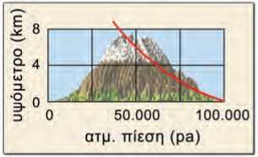Στο διπλανό διάγραμμα δίνεται η μεταβολή της ατμοσφαιρικής πίεσης σε συνάρτηση με το ύψος από την επιφάνεια της γης. Να υπολογίσεις τη μεταβολή της πίεσης στον πυθμένα ενός δοχείου που περιέχει νερό σε βάθος 50 cm, καθώς αυτό μετα­φέρεται από την επιφάνεια της θάλασσας (ύψος 0 km) στην κο­ρυφή του Έβερεστ (ύψος 8 km).

*Υπόδειξη:* Θεωρήστε ότι η επιτάχυνση της βαρύτητας στην κο­ρυφή του Έβερεστ είναι ίση με αυτή στην επιφάνεια της γης.

1. Ένας μαθητής σπρώχνει με το δάκτυλό του το μολύβι του στη σελίδα του τετραδίου του ασκώντας δύναμη 10 Ν. Εάν το εμβαδόν της επιφάνειας της μύτης του μολυβιού είναι 0,08 mm2, να βρεθεί η πίεση που ασκεί η μύτη του μολυβιού στη σελίδα του τετραδίου σε Pa.
2. Σ’ ένα πλοίο δημιουργείται λόγω μιας σύγκρουσης ένα ρήγμα που έχει εμβαδόν 100 cm2 σε βάθος 3 m από την επιφάνεια της θάλασσας. Για να εμποδίσουμε την εισροή του νερού στο πλοίο, τοπο­θετούμε ένα ξύλινο πώμα στο ρήγμα. Ποιο είναι το μέτρο της ελάχιστης δύναμης που πρέπει να ασκήσουμε στο πώμα ώστε να εμποδίσουμε την εισροή του νερού;
3. Ένας δύτης βρίσκεται σε βάθος 50 m. (α) Να υπολογίσεις την πίεση στα τύμπανα των αυτιών του καθώς και το μέτρο της δύναμης που ασκείται από τη θάλασσα σε αυτά, αν γνωρίζεις ότι το εμβαδόν της επιφάνειας των τυμπάνων ενός αυτιού είναι περίπου 1 cm2. β) Αν ο δύτης αντέχει σε συνολική πίεση 5 ατμοσφαιρών (πενταπλάσια της ατμοσφαιρικής), πόσο είναι το μέγιστο βάθος που μπορεί να κατεβεί;
4. Το εμβαδόν του μεγάλου και του μικρού εμβόλου μιας υδραυλικής αντλίας είναι 1500 cm2 και 300 cm2 αντίστοιχα. Μια μηχανή βάρους 800 Ν βρίσκεται στο μεγάλο έμβολο. Πόση δύναμη πρέπει να ασκηθεί στο μικρό έμβολο, ώστε να ανυψωθεί η μηχανή;

**Άνωση - Αρχή του Αρχιμήδη - Πλεύση**

1. Μια χήνα επιπλέει στο νερό μιας λίμνης έχοντας το 25% του όγκου του σώματός της στο νερό. Ποια είναι η μέση πυκνότητα της χήνας;
2. Ένα κιβώτιο έχει σχήμα κύβου με ακμή 0,5 m. Το κιβώτιο ζυγίζει 250 kg. Αν το αφήσουμε στο νερό, θα επιπλεύσει ή θα βυθιστεί; Να δικαιολογήσεις την απάντησή σου.
3. Από ένα ναυάγιο του 5ου π.Χ. αιώνα ανασύρεται με τη βοήθεια ενός καλωδίου από βάθος 500 m ένα χρυσό αγαλματίδιο μάζας 10 kg. Να υπολογίσεις (α) τη δύναμη της άνωσης που ασκείται στο αγαλματίδιο. (β) τη δύναμη που ασκεί το καλώδιο στο αγαλματίδιο, αν θεωρήσουμε ότι ανασύρε­ται με σταθερή ταχύτητα. (γ) τη δύναμη που ασκεί το καλώδιο στο αγαλ­ματίδιο όταν αυτό βρίσκεται ολόκληρο έξω από το νερό.
4. Τα παγόβουνα είναι κομμάτια παγετώνων της ξηράς που αποκόπτονται και επιπλέουν στη θάλασσα. Με βάση τις πυκνότητες πάγου και θαλάσσιου νε­ρού μπορείς να βρεις πόσο μέρος του όγκου του παγόβουνου είναι βυθι­σμένο στο νερό;

ΠΕΡΙΛΗΨΗ

* Πίεση ονομάζεται το πηλίκο της κάθετης δύναμης που ασκείται σε μια επιφάνεια προς το εμβαδόν της επιφάνειας αυτής.
* Υδροστατική πίεση ονομάζεται η πίεση που ασκούν τα υγρά που ισορροπούν.
* Η υδροστατική πίεση είναι ανάλογη της πυκνότητας του υγρού, του βάθους και της επιτάχυνσης της βαρύτητας.
* Κάθε μεταβολή της πίεσης σε οποιοδήποτε σημείο ενός περιορισμένου ρευστού προκαλεί ίση μετα­βολή της πίεσης σε όλα τα σημεία του.
* Ατμοσφαιρική πίεση ονομάζεται η πίεση που ασκεί η ατμόσφαιρα.
* Η υδροστατική και η ατμοσφαιρική πίεση οφείλονται στη βαρύτητα.
* Η τιμή της ατμοσφαιρικής πίεσης μειώνεται όσο αυξάνει το ύψος από την επιφάνεια της θάλασ­σας.
* Άνωση ονομάζεται η δύναμη που ασκούν τα ρευστά σε κάθε σώμα που βυθίζεται σε αυτά. Η διεύθυνσή της είναι κατακόρυφη, η φορά της αντίθετη του βάρους και το μέτρο της ίσο με το βάρος του υγρού που εκτοπίζει το σώμα.
* Ένα σώμα επιπλέει όταν η άνωση ισούται με το βάρος του. Τα σώματα που επιπλέουν έχουν πυκνότητα μικρότερη από την πυκνότητα του υγρού μέσα στο οποίο είναι βυθισμένα.

|  |  |  |
| --- | --- | --- |
|  | **ΒΑΣΙΚΟΙ ΟΡΟΙ** |  |
| Πίεση | Ατμοσφαιρική πίεση | Αρχή του Αρχιμήδη |
| Υδροστατική πίεση Αρχή του Πασκάλ | Άνωση | Πλεύση |

**Μια μικρή *ιστορία ,***

*Βόγιατζερ, οι μικροί ταξιδιώτες του διαστήματος*

Το 1977 εκτοξεύθηκαν από τις Η.Π.Α. δύο διαστημόπλοια με το όνομα Βόγια- τζερ (Voyager) με σκοπό να συγκεντρώσουν πληροφορίες για τους εξωτερι­κούς πλανήτες του ηλιακού μας συστήματος. Σήμερα και τα δυο Βόγιατζερ συνεχίζουν το ταξίδι τους έξω από το ηλιακό μας σύστημα και μας στέλνουν πληροφορίες για τον κόσμο έξω από αυτό. Στα διαστημόπλοια υπάρχει ηχο- γραφημένο μήνυμα σε 55 διαφορετικές γλώσσες μεταξύ των οποίων και τα αρχαία Ελληνικά, καθώς και διάφοροι ήχοι από τη γη προκειμένου να αξιο- ποιηθούν για την αναγνώρισή μας από τυχόν εξωγήινα, νοήμονα όντα. Η πραγ­ματοποίηση ενός τέτοιου ταξιδιού απαιτούσε τεράστια ποσά ενέργειας. Κάθε διαστημόπλοιο, που ζύγιζε 815 kg, χρειάστηκε στην εκτόξευσή του 700.000 kg καύσιμα. Η χημική ενέργεια αυτών των καυσίμων μετατράπηκε σε θερμι­κή. Η ενέργεια για τη λειτουργία των οργάνων προήλθε από τη διαδοχική μετατροπή πυρηνικής σε θερμική και τελικά σε ηλεκτρική ενέργεια. Συμπλη­ρωματικά χρησιμοποιήθηκε και η ενέργεια ακτινοβολίας από τον ήλιο.

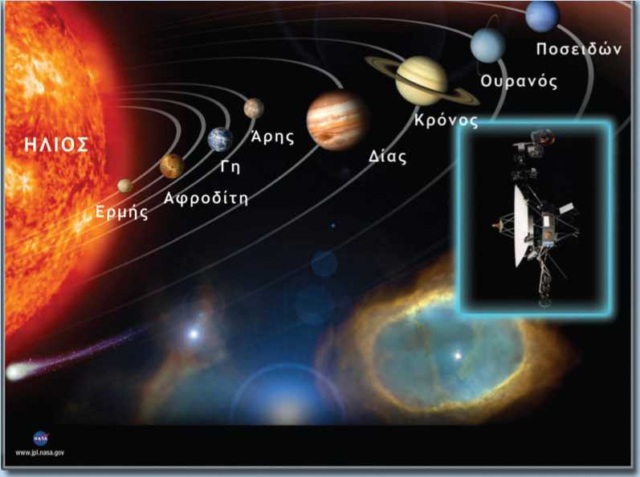

Σε αυτό το κεφάλαιο θα μάθουμε για τις διάφορες μορφές ενέργειας, τη μετατροπή της ενέργειας από μια μορφή σε άλλη καθώς και για τη διατήρηση της ενέργειας.

**ΚΕΦΑΛΑΙΟ 5**

ΕΝΕΡΓΕΙΑ

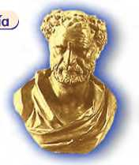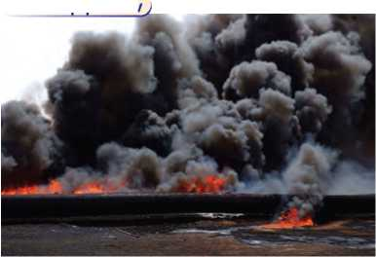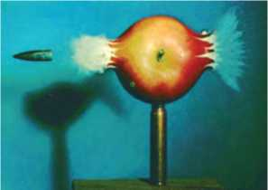

**Εικόνα 5.1.**

«Πυρ το αείζωον» Φωτιά η αιώνια: Αιτία διαρκούς αλλαγής. ΗΡΑΚΛΕΙΤΟΣ

**ύ(5ΙΟ**

**. και Περιβάλλον**

**Εικόνα 5.2. Κουβέιτ.**

Πετρελαϊκός σταθμός που καίγεται κατά τη διάρκεια του πολέμου του Περσικού Κόλπου. Η χρησιμοποίηση ενέργειας είναι απαραίτητη για τη λειτουργία της ανθρώπινης κοι­νωνίας. Όμως σε πολλές περιπτώσεις, μπορεί να προκαλέ- σει οικολογικές καταστροφές.

**Εικόνα 5.3.**

Διαφορετικά στιγμιότυπα από την κίνηση ενός βλήματος καθώς διαπερνά ένα μήλο. Αρχικά κινείται με ταχύτητα 800 m/s. Έ^ει ενέργεια. Προκαλεί μεταβολές.

**ΕΝΕΡΓΕΙΑ: ΜΙΑ ΘΕΜΕΛΙΩΔΗΣ ΕΝΝΟΙΑ ΤΗΣ ΦΥΣΙΚΗΣ**

Οι αρχαίοι Έλληνες φιλόσοφοι αναζήτησαν τα στοιχεία από τα οποία αποτελείται ο κόσμος και προσπάθησαν να ερ­μηνεύσουν τις μεταβολές που συμβαίνουν στη φύση. Ο Αρι­στοτέλης πίστευε ότι ο κόσμος συγκροτείται από τέσσερα στοιχεία, τη φωτιά, το νερό, τη γη και τον αέρα. Από αυτά το «πυρ», δηλαδή η φωτιά, συμβόλιζε τις συνεχείς αλλαγές που βλέπουμε γύρω μας. Ο Ηράκλειτος θεωρούσε ότι μόνο το πυρ είναι το πρωταρχικό στοιχείο από το οποίο γεννιούνται όλα τα όντα και σε αυτό επανέρχονται. Το πυρ δε χάνεται, αλλά παίρνει κάθε τόσο διαφορετικές μορφές και περνάει από διάφορες καταστάσεις. Όλα τα υπόλοιπα αλλάζουν: «τα πά­ντα ρει». Έτσι, για πρώτη φορά στην ιστορία εμφανίζεται η αντίληψη της διατήρησης ενός μεγέθους (πυρ) το οποίο μπο­ρεί να αλλάζει μορφές, αλλά τελικά διατηρείται (εικόνα 5.1).

Η παραπάνω άποψη του Ηράκλειτου επανήλθε στο προσκή­νιο τον 17ο αιώνα με την εισαγωγή μιας καινούργιας για την εποχή αυτή έννοιας: της ενέργειας. Ο όρος χρησιμοποιήθηκε αρχικά από τον **Γαλιλαίο,** χωρίς όμως επιστημονικό ορισμό. Η ρίζα της λέξης είναι αρχαιοελληνική από το εν (μέσα) και έργο, δηλαδή σημαίνει την εσωτερική ικανότητα κάποιου να παράγει έργο. Μόλις όμως πριν από 200 περίπου χρόνια η έννοια απέκτησε επιστημονικό περιεχόμενο. Οι φυσικοί αξιο- ποιώντας την έννοια της ενέργειας κατάφεραν να περιγρά­ψουν με ενιαίο τρόπο φαινόμενα, όπως τα κινητικά, τα θερ­μικά, τα ηλεκτρικά, τα φωτεινά, τα ηχητικά και τα χημικά, τα οποία ως τότε αντιμετωπίζονταν ως ανεξάρτητα μεταξύ τους.

Στις αρχές του εικοστού αιώνα, η έννοια της ενέργειας απο- τέλεσε τη βάση για να διατυπωθούν δύο από τις σύγχρονες φυσικές θεωρίες: η θεωρία της σχετικότητας και η κβαντική θεωρία και εξελίχθηκε σε κεντρική ενοποιητική έννοια της γλώσσας που χρησιμοποιούν οι φυσικοί για να περιγράψουν τα φαινόμενα που μελετά η επιστήμη της φυσικής. Επιπλέον, η ενέργεια είναι η έννοια που συνδέει τη φυσική με τις άλλες φυσικές επιστήμες και την Τεχνολογία.

Σήμερα όλοι είμαστε εξοικειωμένοι με την έννοια της ενέρ­γειας (εικόνα 5.2). Ενέργεια με τη μορφή της ακτινοβολίας έρχεται στη γη από τον ήλιο, περιέχεται στις τροφές που τρώμε και διατηρεί τη ζωή. Παρόλο που η ενέργεια είναι η πιο διαδεδομένη έννοια στις φυσικές επιστήμες, ο ορισμός της είναι ιδιαίτερα δύσκολος. *Πώς θα προσεγγίσουμε την έννοια της ενέργειας;*

Ο δρομέας όταν τρέχει, έχει ενέργεια. Ο άλτης όταν πηδά, έχει επίσης ενέργεια. Μια γλάστρα που πέφτει από ένα μπαλ­κόνι έχει αρκετή ενέργεια και βουλιάζει την οροφή ενός αυτο-

κινήτου. Οι άνθρωποι, τα ζώα, τα φυτά, τα διάφορα αντι­κείμενα έχουν ενέργεια. Ωστόσο, παρατηρούμε τα αποτελέ­σματα της ενέργειας μόνο όταν εκδηλώνεται ένα φαινόμενο, μια μεταβολή. Λέμε ότι όταν η **ενέργεια** μεταφέρεται από ένα σώμα σε άλλο ή μετατρέπεται από μια μορφή σε άλλη, **προ- καλεί μεταβολές** (εικόνα 5.3).

Γενικότερα, **η ενέργεια εμφανίζεται με διάφορες μορφές, μετατρέπεται από μια μορφή σε άλλη, αλλά κατά τις μετα­τροπές της η συνολική ενέργεια διατηρείται.** Ο υπολογισμός της ενέργειας που μετατρέπεται από μια μορφή σε άλλη ή μεταφέρεται από ένα σώμα σε άλλο διευκολύνεται σε μερι­κές περιπτώσεις με την εισαγωγή ενός νέου φυσικού μεγέ­θους: του **έργου.**

**^οική**

**® και Ιστορία>**

**Εικόνα 5.4.**

Το κοριτσάκι της εικόνας ανυψώνει εύκολα τον πατέρα του. Όσο πιο κοντά βρίσκεται ο πατέρας στον άξονα περιστρο­φής, τόσο μικρότερη είναι η δύναμη που ασκεί το κοριτσάκι. Η ιδέα να συνδεθεί η δύναμη που ασκείται σε ένα σώμα με τη μετατόπιση αποδίδεται στον Αρχιμήδη (3ος πΧ. αιώνας) και στον Ήρωνα τον Αλεξανδρέα (1ος μΧ. αιώνας).

5.1 Έργο και Ενέργεια

Η λέξη έργο χρησιμοποιείται στην καθημερινή ζωή με δια­φορετική σημασία από αυτήν με την οποία τη χρησιμοποιούμε στη φυσική. Για παράδειγμα, οι περισσότεροι λένε ότι η κατα­σκευή της γέφυρας Ρίου-Αντιρίου ήταν ένα δύσκολο έργο.

Η πρώτη αντίληψη για την έννοια του έργου φαίνεται ότι προέρχεται από τους αρχαίους Έλληνες. Δημιουργήθηκε ως αποτέλεσμα της προσπάθειάς τους να ερμηνεύσουν πώς είναι δυνατόν να ανυψωθεί ένα βαρύ αντικείμενο ασκώντας μικρή δύναμη με τη βοήθεια ενός μοχλού (εικόνα 5.4). Στις αρχές του 17ου αιώνα ο Γαλιλαίος συνέλαβε τον ουσιαστικό χαρα­κτήρα της έννοιας. Παρατηρώντας τον τρόπο που τοποθε­τούσαν πασσάλους στο έδαφος, διαπίστωσε ότι το αποτέλε­σμα ήταν συνδυασμός του βάρους του σφυριού που χρησι­μοποιούσαν και του ύψους από το οποίο έπεφτε (εικόνα 5.5). Η δύναμη (βάρος) και η μετατόπιση (ύψος) φαίνεται να συνδέονται με κάποιον τρόπο. Το 1829 ο Γάλλος φυσικός Κο- ριόλις αποκάλεσε το γινόμενο της δύναμης με τη μετατόπι­ση, **έργο.**

Σήμερα, με την έννοια του έργου περιγράφουμε τη μετα­φορά ή τη μετατροπή της ενέργειας κατά τη δράση μιας δύναμης. Για παράδειγμα, όταν τακτοποιείς τη βιβλιοθήκη σου και ανεβάζεις τα βιβλία από το χαμηλότερο ράφι της στο υψηλότερο, θα κουραστείς. Τα βιβλία, μέσω της δύναμης που τους ασκείς, αποκτούν ενέργεια. Από τον οργανισμό σου μετα­φέρεται ενέργεια στα βιβλία και για να την αναπληρώσεις, θα χρειαστεί να φας. Χρησιμοποιούμε το φυσικό μέγεθος έργο για να εκφράσουμε την ποσότητα ενέργειας που μεταφέρε­ται από εσένα στα βιβλία.

ύ0ΐκή

**® και Ιστορία**

**Εικόνα 5.5.**

Όσο ψηλότερα σηκώνει το χέρι του ο εργάτης και όσο βαρύτερο είναι το σφυρί, τόσο βαθύτερα το καρφί εισχω­ρεί στο πάτωμα. Αυτή η παρατήρηση οδήγησε τον Γαλιλαίο να συνδέσει τη δύναμη με τη μετατόπιση.

Έργο δύναμης

Όταν ανυψώνεται οποιοδήποτε σώμα, ασκείται σ’ αυτό μια δύναμη τουλάχιστον ίση με το βάρος του. Λέμε ότι η δύναμη παράγει έργο πάνω στο σώμα. Στην εικόνα 5.6 ο αθλητής ανυψώνει την μπάρα ασκώντας σ’ αυτή δύναμη. Όσο η μπάρα ανεβαίνει, η δύναμη παράγει έργο πάνω της. Όταν ο αθλητής κρατάει ακίνητη την μπάρα, η δύναμη δεν παράγει έργο.

**Εικόνα 5.6.**

Ο αθλητής ασκεί δύναμη (F) στην μπάρα που προκαλεί την ανύψωσή της σε ύψος h. Λέμε ότι η F παράγει έργο στην μπάρα. Ενέργεια μεταφέρεται από τον αθλητή στην μπάρα. Ο αθλητής κουράζεται.

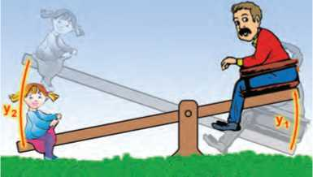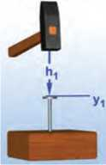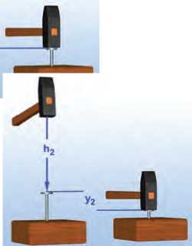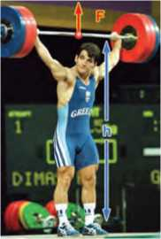

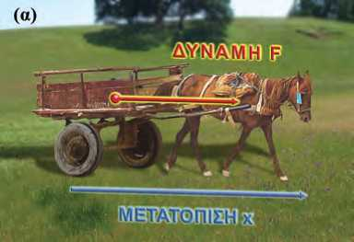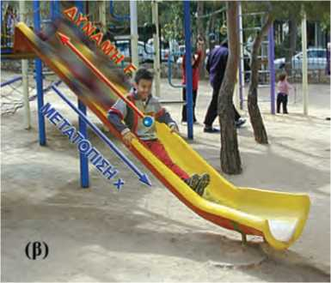

**Εικόνα 5.7.**

Το έργο μιας δύναμης μπορεί να είναι θετικό ή αρνητικό. (α) Το άλογο ασκεί δύναμη στο κάρο. Το κάρο μετατοπίζεται. Η δύναμη και η μετατόπιση έχουν την ίδια κατεύθυνση. Η δύναμη παράγει θετικό έργο. (β) Η τσουλήθρα ασκεί δύναμη στο παιδί, την τριβή, που αντιστέκεται στην κίνησή του. Η τριβή και η μετατόπιση είναι αντίθετες. Το έργο της τρι­βής είναι αρνητικό.

Από τι εξαρτάται το έργο μιας δύναμης;

Όσο βαρύτερο είναι ένα σώμα το οποίο ανυψώνεις, τόσο περισσότερο κουράζεσαι, διότι παράγεις μεγαλύτερο έργο. Δηλαδή, το έργο εξαρτάται από τη δύναμη που ασκείται στο σώμα. Επιπλέον, η δραστηριότητα γίνεται πιο κουραστική, αν το σώμα πρέπει να ανυψωθεί σε μεγαλύτερο ύψος. Άρα, το έργο εξαρτάται και από τη μετατόπιση του σώματος.

Γενικά, μια δύναμη που ασκείται σ’ ένα σώμα μπορεί να παράγει έργο (W) πάνω σ’ αυτό όταν το σώμα μετακινείται. Στην απλούστερη περίπτωση, όπου η δύναμη είναι σταθερή και το σώμα μετακινείται κατά τη διεύθυνσή της, το έργο ορίζεται ως το γινόμενο της δύναμης επί τη μετατόπιση του σώματος.

Δηλαδή:

Έργο = Δύναμη χ Μετατόπιση

ή συμβολικά:

W = F . Δχ (5.1)

Μονάδες έργου

Το έργο είναι παράγωγο μέγεθος και επομένως η μονάδα του προκύπτει από τον ορισμό του. Από τη σχέση 5.1 βλέ­πουμε ότι η μονάδα του έργου είναι η μονάδα της δύναμης επί τη μονάδα του μήκους. Στο διεθνές σύστημα μονάδων (S.I.), η δύναμη μετριέται σε Ν (Newton) και η μετατόπιση σε μέτρα (m), οπότε το έργο μετριέται σε N ■ m. Η μονάδα αυτή ονομάζεται Joule (Τζάουλ) ή συντετμημένα J προς τιμή του Άγγλου φυσικού Τζέιμς Πρέσκοτ Τζάουλ (J = Joule).

Είναι λοιπόν:

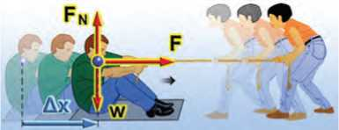1 J = 1 N . m

**Εικόνα 5.8.**

Το αγόρι που κάθεται στο μεταξωτό χαλάκι μετατοπίζεται πάνω στο πάτωμα κατά Δχ από μια οριζόντια δύναμη F που ασκείται από το κορίτσι. Η δύναμη του βάρους w και η FN είναι κατακόρυφες και επομένως κάθετες στη μετατόπιση. Δεν παράγουν έργο ή το έργο τους είναι ίσο με το 0. Η δύναμη F που ασκεί το κορίτσι είναι παράλληλη στη μετατό­πιση και παράγει έργο.

και τα πολλαπλάσιά του, 1 kJ = 103 J και 1 MJ = 106 J.

Άρα: **Έργο 1 Joule παράγει δύναμη 1 Ν που ασκείται σε σώμα το οποίο μετατοπίζεται κατά 1 m, κατά την κατεύθυν­ση της δύναμης.**

Για ένα μήλο που πέφτει από ύψος 1 m, το έργο του βά­ρους του είναι μερικά J, ο αρσιβαρίστας παράγει έργο με­ρικά kJ, ενώ το έργο για το σταμάτημα ενός φορτωμένου φορτηγού που κινείται με 100 km/h είναι μερικά MJ.

Περιπτώσεις έργου

Το έργο μπορεί να είναι θετικό, αρνητικό ή μηδέν. Είναι θετικό όταν η δύναμη έχει την ίδια κατεύθυνση με τη μετατό­πιση του σώματος. Δηλαδή, όταν η δύναμη προκαλεί την κίνηση, όπως συμβαίνει με τη δύναμη που ασκεί το άλογο στην εικόνα 5.7.α.

Είναι αρνητικό όταν η δύναμη έχει αντίθετη κατεύθυνση από τη μετατόπιση του σώματος. Δηλαδή, όταν η δύναμη αντιτί­θεται στην κίνηση, όπως συμβαίνει με τη δύναμη της τριβής στην εικόνα 5.7.β.

Είναι μηδέν όταν η διεύθυνση της δύναμης είναι κάθετη στη διεύθυνση της μετατόπισης. Για παράδειγμα, για μια οριζό­ντια κίνηση το έργο του βάρους w ή της δύναμης στήριξης Fn ισούται με το μηδέν (εικόνα 5.8). Η δύναμη F παράγει έργο, ενώ οι Fn και w, όχι.

Υπολογισμός έργου σταθερής δύναμης

1. Δύναμη παράλληλη με τη μετατόπιση

Ένα μήλο πέφτει στο έδαφος από ύψος h. Πόσο έργο παρά­γει το βάρος πάνω στο μήλο;

Επειδή το μήλο κινείται σε κατακόρυφη διεύθυνση, δύναμη και μετατόπιση έχουν την ίδια κατεύθυνση, οπότε προκύπτει:

Ww = w . Δχ, Ww = w . h

Όταν ένας αρσιβαρίστας ανυψώνει μια μπάρα βάρους w σε ύψος h, ασκεί συνολική δύναμη (F) σε αυτή αντίθετη με το βάρος της (F = w).

*Πόσο είναι το έργο του βάρους της μπάρας κατά την ανύψω­σή της και πόσο το έργο της δύναμης F που ασκεί ο αθλη­τής στην μπάρα;*

Το βάρος (w) της μπάρας και η μετατόπισή της έχουν αντί­θετες κατευθύνσεις (εικόνα 5.9). Επομένως, το έργο του βά­ρους της μπάρας είναι αρνητικό:

*Ww* = —w . h

Αντίθετα, η δύναμη F που ασκεί ο αρσιβαρίστας στην μπάρα και η μετατόπισή της έχουν την ίδια κατεύθυνση (εικόνα 5.9). Επομένως, το έργο της F είναι θετικό:

WF = F . h

1. Δύναμη πλάγια σε σχέση με τη μετατόπιση

Σύρουμε μια βαλίτσα πάνω σε οριζόντιο έδαφος (εικόνα 5.10). *Πόσο έργο παράγει η δύναμη που ασκούμε στη βαλίτσα;*

Αναλύουμε τη δύναμη σε δύο συνιστώσες (F1 και F2): H F1 είναι παράλληλη και η F2 κάθετη προς τη μετατόπιση. Το έργο της συνιστώσας που είναι κάθετη στη μετατόπιση είναι πάντοτε ίσο με μηδέν: Επομένως, το έργο της δύναμης (F) ισούται με το γινόμενο της παράλληλης συνιστώσας (F1) επί τη μετατόπιση:

WF = WF1 = F1 . Δχ

*Πόσο έργο παράγεται από το βάρος του παιδιού, όταν αυτό κατεβαίνει την τσουλήθρα* (εικόνα 5.7);

Η τσουλήθρα είναι ένα επίπεδο πλάγιο ως προς το οριζό­ντιο έδαφος. Κάθε τέτοιο επίπεδο ονομάζεται κεκλιμένο ή πλάγιο επίπεδο.

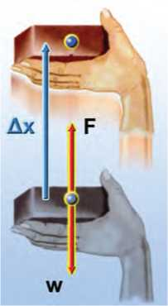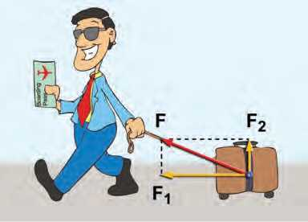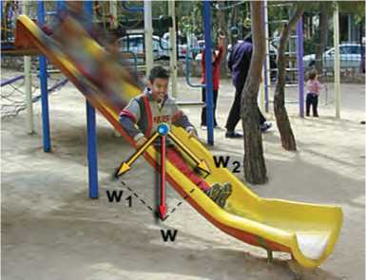Το βάρος του παιδιού που κινείται στο κεκλιμένο επίπεδο έχει κατεύθυνση πλάγια σε σχέση με τη μετατόπιση του παι­διού (εικόνα 5.11). Έτσι, για να υπολογίσουμε το έργο του βά­ρους του, πρέπει να το αναλύσουμε σε δύο συνιστώσες: μια κάθετη στο κεκλιμένο επίπεδο (w1) και μια παράλληλη σε αυτό

**Εικόνα 5.9.**

Ανεβάζουμε πολύ αργά με το χέρι μας το τούβλο κατά ύψος h. Η δύναμη F είναι ελάχιστα μεγαλύτερη από το βάρος και έχει την ίδια κατεύθυνση με τη μετατόπιση. Το έργο της είναι θετικό: W = F ■ Δχ = F ■ h. Η φορά του βάρους και της μετατόπισης είναι αντίθετες. Το έργο του βάρους είναι αρνητικό: WF = - w^x = - w-h.

**Εικόνα 5.10.**

Η δύναμη F αναλύεται στην F1 και την F2. Η F2 δεν παρά­γει έργο, γιατί είναι κάθετη στη μετατόπιση. H F1 είναι παράλληλη στη μετατόπιση και παράγει έργο.

**Εικόνα 5.11.**

Το βάρος αναλύεται σε δύο συνιστώσες, την w1 και w2. Η w1 είναι κάθετη στη μετατόπιση και δεν παράγει έργο. Η w2 είναι παράλληλη και παράγει έργο.

(w2). Οπότε, σύμφωνα με τα προηγούμενα, το έργο *(Ww)* του βάρους του παιδιού προκύπτει:

Ww = Ww2 = w2 . Δχ

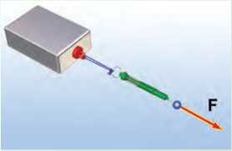**—< Δραστηριότητα**

Έργο δύναμης

**4** Να συνδέσεις με τη βοήθεια ενός νήματος ένα δυναμόμετρο με κιβώτιο μάζας 1 kg.

**4** Τράβηξε το κιβώτιο ώστε να κινείται με σταθερή ταχύτητα πάνω στο θρανίο σου, κρατώντας το νήμα παράλληλο προς το θρανίο.

**4** *Ποια είναι η ένδειξη του δυναμομέτρου;*

**4** *Γιατί πρέπει να ασκείς δύναμη στο κιβώτιο ώστε να κινείται με σταθερή ταχύτητα;*

**4** *Υπολόγισε το έργο αυτής της δύναμης, όταν μετατοπίζεις το κιβώτιο από τη μία άκρη του θρανίου σου στην άλλη.*

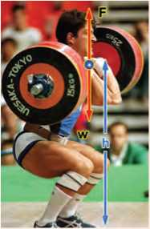Παράδειγμα 5.1

Ένας αθλητής της άρσης βαρών ανυψώνει την μπάρα που έχει βάρος 2.000 Ν από το έδαφος σε ύψος 2 m. Πόσο έργο παρήγαγε ο αθλητής;

|  | | |
| --- | --- | --- |
| **Δεδομένα** | **1 Ζητούμενα** | **1 Βασική εξίσωση** |
| W = 2.000 N  Δχ = 2 m ■ " |  | W = ΡΔχ |

**Λύση**

**Βήμα 1:** Σχεδιάζουμε τις δυνάμεις που ασκούνται στην μπάρα:

α) Από απόσταση το βάρος w, β) από επαφή η δύναμη F που ασκεί ο αθλητής.

**Βήμα 2:** Υπολογίζουμε τη δύναμη που ασκεί ο αθλητής στην μπάρα.

Για να ανυψώσει την μπάρα, ο αθλητής θα πρέπει να ασκήσει δύναμη F τουλάχιστον ίση με το βάρος της.

**Βήμα 3:** Εφαρμόζουμε τη βασική εξίσωση:

Η δύναμη F και η μετατόπιση Δχ έχουν ίδιες κατευθύνσεις. Άρα

W = F . Δχ, ή W = 2.000 N - 2m, ή W = 4.000 J

7­

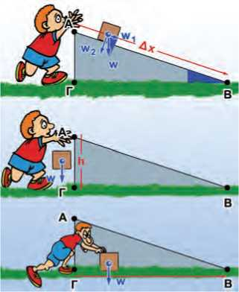**9 και Μαθηματικά;**

Το έργο του βάρους δεν εξαρτάται από τη μετατόπιση παρά μόνο από τη διαφορά ύψους μεταξύ αρχικής και τελικής θέσης.

Άφησε ένα σώμα να πέσει κατά μήκος ενός κεκλιμένου επιπέδου (ΑΒ). Υπολόγισε το έργο του βάρους.

Άφησε το σώμα να πέσει κατακόρυφα από το Α στο Γ και στη συνέχεια σπρώξε το πάνω στο οριζόντιο επίπεδο από το Γ έως το Β. Υπολόγισε τώρα το έργο του βάρους.

Απόδειξε ότι: Wi/ΑΓ = w/ΑΒ ή W1 . Δχ = w . h , ή WW1 = WW δηλαδή ότι το έργο του βάρους είναι το ίδιο είτε το σώμα ακολουθεί το δρόμο ΑΒ είτε κινείται κατακόρυφα από το Α στο Γ, οπότε το έργο είναι WW = w.h και στη συνέχεια κινείται οριζόντια μέχρι το Γ, οπότε το έργο του βά­ρους είναι μηδέν.

. Παρατήρησε τα δυο γραμμοσκιασμένα τρίγωνα του σχήματος. Παρατήρησε ότι έχουν ίσες γωνίες. Θυμήσου από τα μαθηματικά σου τον ορισμό του ημιτόνου γωνίας.

5 2 Δυναμική-κινητική ενέργεια

5 Δύο βασικές μορφές ενέργειας

Η ενέργεια εμφανίζεται με πολλές μορφές. Στη συνέχεια θα μελετήσουμε τις δύο από τις συνηθέστερες μορφές της ενέρ­γειας, τη **δυναμική** και την **κινητική**.

Δυναμική ενέργεια

Ανυψώνεις τον κύλινδρο που παριστάνεται στην εικόνα 5.12 με σταθερή ταχύτητα ασκώντας σ’ αυτόν δύναμη αντίθετη του βάρους του. Όσο μεγαλύτερο είναι το βάρος του κυλίνδρου και όσο μεγαλύτερο το ύψος στο οποίο τον ανυψώνεις, τόσο περισσότερο θα συσπειρώσει το ελατήριο κατά την πτώση του. Αυτό σημαίνει ότι τόσο περισσότερη ενέργεια έχει μετα­φερθεί στον κύλινδρο (εικόνα 5.12).

Δυναμική ενέργεια και βάρος

*Πόσο είναι το έργο της δύναμης που ανυψώνει τον κύλιν­δρο;* Η δύναμη με την οποία ανυψώνεις τον κύλινδρο είναι ακριβώς ίση με το βάρος του (w), οπότε το έργο της (W) είναι ίσο με το γινόμενο της δύναμης, δηλαδή του βάρους του κυλίνδρου, επί το ύψος (h), στο οποίο ανυψώνεται (εικό­να 5.13). Λέμε ότι το σώμα που ανυψώθηκε έχει αποκτήσει **βαρυτική δυναμική ενέργεια (υδυναμ,κή). Η βαρυτική δυναμική ενέργεια του σώματος είναι ίση με το έργο της δύναμης που το ανύψωσε.** Δηλαδή:

U=W=w.h

Γενικά, ένα σώμα που έχει βάρος w και βρίσκεται σε ύψος h από κάποιο οριζόντιο επίπεδο έχει βαρυτική δυναμική ενέρ­γεια (εικόνες 5.12, 5.13):

υδυναμική = w . h = m . g . h (5.2)

Στην παραπάνω έκφραση η βαρυτική δυναμική ενέργεια είναι ανάλογη του ύψους. *Από πού μετράμε όμως το ύψος;* Συνή­θως μετράμε το ύψος από μια οριζόντια επιφάνεια, όπως της θάλασσας, του δρόμου ή του δαπέδου, που κάθε φορά δια­λέγουμε εμείς. Η βαρυτική δυναμική ενέργεια αναφέρεται σε μια επιφάνεια από την οποία μετράμε το ύψος και στην οποία θεωρούμε ότι έχει την τιμή μηδέν.

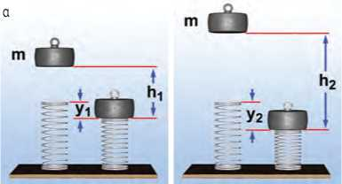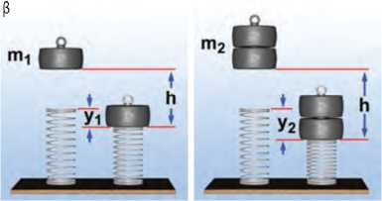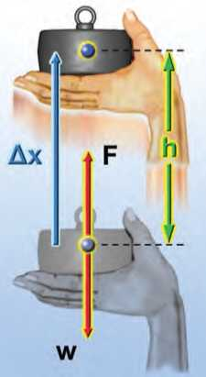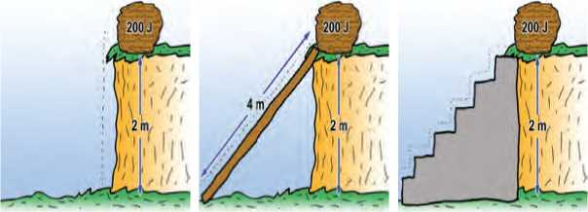Επίσης, μπορούμε να παρατηρήσουμε ότι η **βαρυτική δυνα­μική ενέργεια που έχει ένα σώμα σε κάποιο ύψος είναι ανε­ξάρτητη από τον δρόμο που ακολούθησε για να βρεθεί σ’ αυτό το ύψος** (εικόνα 5.14).

**Εικόνα 5.12.**

Παράγοντες από τους οποίους εξαρτάται η βαρυτική δυνα­μική ενέργεια σώματος. (α) Το σώμα μάζας m, όταν βρίσκε­ται σε μεγαλύτερο ύψος, προκαλεί μεγαλύτερη παραμόρ­φωση. (β) Σώμα διπλάσιας μάζας προκαλεί στο ελατήριο μεγαλύτερη παραμόρφωση.

**Εικόνα 5.13.**

Η δύναμη F που ασκεί το χέρι στον κύλινδρο είναι ίση με το βάρος του κυλίνδρου w: F = w. Το έργο της δύναμης F είναι ίσο με IVF = FAx ή IYF = w. Δχ ή WF = w-h.

**3 Εικόνα 5.14.**

Ανεβάζουμε μια πέτρα βάρους 100 Ν σε ύψος 2 m με τρεις τρόπους: (α) ασκώντας κατακόρυφη δύναμη 100 Ν, β) σπρώχνοντάς τη με δύναμη 50 Ν σε ένα κεκλιμένο επίπεδο μήκους 4 m και (γ) ανεβάζοντας τη διαδοχικά σε 4 σκαλο­πάτια ύψους 0,5 m το καθένα. Και στις τρεις περιπτώσεις το έργο του βάρους είναι το ίδιο. Η πέτρα απέκτησε βαρυ­τική δυναμική ενέργεια σε σχέση με το έδαφος 200 J.

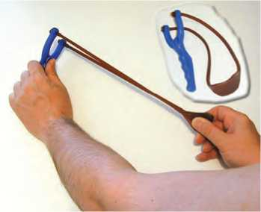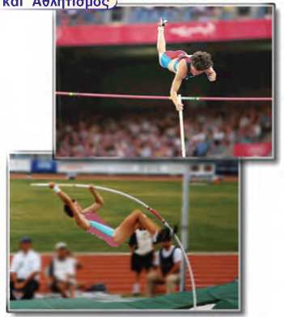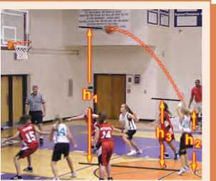

**Εικόνα 5.15.**

Το έργο της δύναμης που τεντώνει τα λάστιχα της σφεντό­νας ισούται με τη δυναμική ενέργεια που αυτά αποκτούν.

**Εικόνα 5.16.**

Η αθλήτρια έχει δυναμική ενέργεια, επειδή βρίσκεται σε κάποιο ύψος από το έδαφος. Το κοντάρι έχει δυναμική ενέρ­γεια, επειδή είναι παραμορφωμένο.

Ένα μήλο με μάζα 0,1 kg έχει βάρος περίπου 1Ν. Όταν βρίσκε­ται σε ύψος 1 m από την επιφάνεια της γης, έχει βαρυτική δυναμική ενέργεια ίση με 1 N ■ 1 m = 1J. Το ίδιο μήλο, αν βρε­θεί στο ίδιο ύψος πάνω από την επιφάνεια της σελήνης, έχει μικρότερη δυναμική ενέργεια γιατί έχει μικρότερο βάρος.

Δυναμική ενέργεια και δυνάμεις

Ένας πλανήτης που περιφέρεται γύρω από τον ήλιο έχει βαρυτική δυναμική ενέργεια λόγω της βαρυτικής ελκτικής δύναμης που ασκεί ο ήλιος στον πλανήτη. Αλλά και ένα ηλε- κτρόνιο που περιφέρεται γύρω από τον πυρήνα ενός ατόμου έχει ηλεκτρική δυναμική ενέργεια λόγω της ελκτικής ηλεκτρι­κής δύναμης που του ασκεί ο πυρήνας.

Δυναμική ενέργεια έχει επίσης μια τεντωμένη χορδή, ένα συμπιεσμένο ελατήριο ή μια παραμορφωμένη μπάλα. Σ’ όλες τις παραπάνω περιπτώσεις, η παραμόρφωση είναι ελαστική, δηλαδή τα σώματα επανέρχονται στην αρχική τους κατάσταση όταν πάψει να ασκείται η δύναμη που τα παραμόρφωσε. Κάθε σώμα που έχει υποστεί ελαστική παραμόρφωση, έχει δυναμι­κή ενέργεια, που εξαρτάται από το μέγεθος της παραμόρ­φωσής του. **Η δυναμική ενέργεια καθενός από τα σώματα αυτά ισούται με το έργο της δύναμης που τους ασκήθηκε για να τα παραμορφώσει** (εικόνες 5.15, 5.16).

Από τι εξαρτάται η δυναμική ενέργεια

Η δυναμική ενέργεια που έχει ένα σώμα μπορεί να μετασχηματιστεί σε άλλη μορφή ενέργειας ή να μεταφερθεί σε κάποιο άλλο σώμα με άλλη μορφή.

Γενικά, αν σ’ ένα σώμα ασκείται δύναμη, το σώμα έχει δυνα­μική ενέργεια που εξαρτάται από το μέγεθος της δύναμης, τη θέση ή την κατάσταση (παραμόρφωση) του σώματος και δεν εξαρτάται από τη διαδρομή (τροχιά) που ακολούθησε το σώμα για να φθάσει σε αυτή τη θέση ή την κατάσταση (εικόνα 5.16).

Παράδειγμα 5.2

Κατά την πραγματοποίηση μιας ελεύθερης βολής στην καλαθοσφαίριση, η μπάλα ανεβαίνει σε ύψος 3 m από το έδαφος του γηπέδου. Αν γνωρίζεις ότι η μάζα της μπάλας είναι 0,8 kg, να υπολογίσεις:

i. Τη βαρυτική δυναμική ενέργεια που αποκτά σε σχέση (α) με το έδαφος και (β) με το κεφάλι της παίκτριας της οποίας το ύψος είναι 1,90 m.

ii. Τη μεταβολή της δυναμικής ενέργειας της μπάλας, αν γνωρίζεις ότι όταν η μπάλα φεύγει από τα χέρια της παίκτριας, βρίσκεται σε ύψος 2,5 m από το έδαφος (α) σε σχέση με το έδαφος και (β) σε σχέση με το κεφάλι της παίκτριας.

Δίνεται η επιτάχυνση της βαρύτητας g = 10-^

sec^

Δεδομένα

Ζητούμενα

Βασική εξίσωση

m = 0,8 kg i. Βαρυτική δυναμική ενέργεια υδ = w. h

Ύψη: h1 = 3 m, h2 = 1,9 m ii. Μεταβολή της δυναμικής ενέργειας h3 = 2,5 m

Λύση

**i. Βήμα 1:** Υπολογισμός των υψών από τα επίπεδα αναφοράς: (α) ha = h1 = 3 m (β) hp = h1-h2 ή he = 1,1 m **Βήμα 2:** Εφαρμογή της βασικής σχέσης **Επίπεδο αναφοράς το έδαφος υδ„ = m · 9 · h« ή**

**Επίπεδο αναφοράς το κεφάλι της παίκτριας υδ( = m g hp ή υδί =(0,8 kg) θο^-jdlm) ή**

**Us = (8 Ν) ■ (11 m) ή °α**

U. = 8.8 J

**υδο =(0,8kg) (3 m) ή**

**Uj = (8 Ν) · (3 m) ή Us = 24 J**

**ii.** α. Μεταβολή της δυναμικής ενέργειας σε σχέση με το έδαφος: Δυ = UT — UA **Im**

**UA= m g-h, = 0,8-10-r -2,5 m = 20 J, AU = 24 J-20 J ή AU = 4 J s**

β. Μεταβολή της δυναμικής ενέργειας σε σχέση με το κεφάλι της παίκτριας: Δυ' = U'T — U'A ***I, ι * m , ,**

**UA= m g (h3-h2) = 0,8 Kg 10-=■ 0,6 m = 4,8 J, AU =8,8J-4,8J ή AU =4J**

**Μια σημαντική παρατήρηση:** Η μεταβολή της δυναμικής ενέργειας δεν εξαρτάται από την επιφάνεια σε σχέση με την οποία μετράς τη δυναμική ενέργεια.

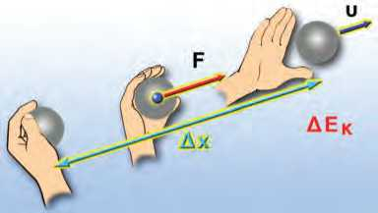Κινητική ενέργεια

**Εικόνα 5.17.**

Ο σφαιροβόλος ασκεί δύναμη στη σφαίρα. Η δύναμη αυτή παράγει έργο. Η σφαίρα που κινείται έχει κινητική ενέργεια. Η κινητική ενέργεια της σφαίρας είναι ίση με το έργο της δύναμης που άσκησε ο σφαιροβόλος.

Παρακολουθώντας έναν αγώνα σφαιροβολίας παρατηρείς ότι το χέρι του αθλητή κρατώντας τη σφαίρα διαγράφει μια τροχιά (εικόνα 5.17). Κατά τη ρίψη το χέρι του αθλητή ασκεί δύναμη, η οποία παράγει έργο πάνω στη σφαίρα. Όταν η σφαίρα αποκτήσει κάποια ταχύτητα, ο αθλητής ανοίγει το χέρι του και η σφαίρα εκτοξεύεται. Στη συνέχεια, διαγράφει μια καμπύλη τροχιά και προσγειώνεται στο έδαφος. Στο σημείο προσγείωσης προκαλεί παραμόρφωση στο έδαφος. Η κινούμενη σφαίρα έχει ενέργεια. Γενικά, κάθε **σώμα το οποίο κινείται έχει μια μορφή ενέργειας η οποία ονομάζεται κινητική ενέρ­γεια.**

Από ποιους παράγοντες εξαρτάται η κινητική ενέργεια;

Στο προηγούμενο παράδειγμα, όσο μεγαλύτερη είναι η ταχύτητα της σφαίρας, τόσο μεγαλύτερη είναι και η λακκούβα που ανοίγει στο έδαφος. Ας μελετήσουμε άλλο ένα παρά­δειγμα μεταβολής που προκαλείται εξ αιτίας της κινητικής ενέργειας. Με ένα σφυρί κτυπάς ένα καρφί. Όταν το σφυρί συναντά το καρφί, έχει κάποια ταχύτητα. Το σφυρί σταματά και το καρφί διεισδύει στον ξύλινο τοίχο.

*Από τι εξαρτάται το πόσο θα διεισδύσει το καρφί στον τοίχο;*

* Από την ταχύτητα του σφυριού. Όσο μεγαλύτερη είναι η ταχύτητα του σφυριού, τόσο μεγαλύτερη είναι και η διείσδυση του καρφιού.
* Από τη μάζα του σφυριού. Ένα σφυρί μεγαλύτερης μάζας, που κινείται με την ίδια ταχύτητα, θα προκαλέσει μεγαλύτε­ρη διείσδυση του καρφιού στον ξύλινο τοίχο.

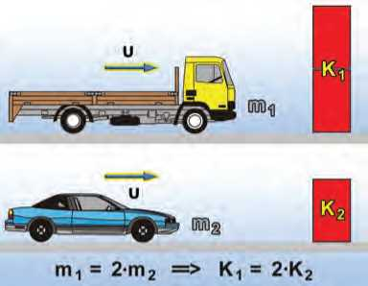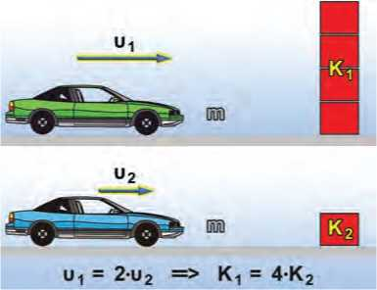Η κινητική ενέργεια εξαρτάται από τη μάζα και την ταχύτητα του κινούμενου σώματος.

Όταν η ταχύτητα είναι σταθερή, σε διπλάσια μάζα αντι­στοιχεί διπλάσια κινητική ενέργεια.

Όταν η μάζα είναι σταθερή, σε διπλάσια ταχύτητα αντι­στοιχεί τετραπλάσια κινητική ενέργεια.

**Εικόνα 5.18.**

Παράγοντες από τους οποίους εξαρτάται η κινητική ενέρ­γεια.

Κάθε σώμα αποκτά κινητική ενέργεια (ΕΚ) μέσω του έργου που παράγεται από τη δράση της δύναμης που το θέτει σε κίνηση από την ηρεμία (εικόνα 5.17). Το έργο αυτό ισούται με το γινόμενο της δύναμης επί τη μετατόπιση του σώματος στο χρονικό διάστημα που ασκείται η δύναμη:

ΕΚ = Γ.Δχ

Μπορεί να αποδειχθεί ότι σε κάθε περίπτωση η κινητική ενέργεια που αποκτά το σώμα είναι:

1. 2

Εκ = — m υ  
κ 2

όπου m η μάζα του σώματος και υ η ταχύτητά του.

Η κινητική ενέργεια ενός σώματος είναι ανάλογη της μάζας του (εικόνα 5.18). Έτσι, μια σφαίρα σφαιροβολίας που έχει μάζα 7,26 kg, έχει περισσότερη κινητική ενέργεια από μια μπάλα ποδοσφαίρου, που έχει μάζα 1 kg και κινείται με την ίδια ταχύτητα.

Επίσης, η κινητική ενέργεια είναι ανάλογη με το τετράγω­νο της ταχύτητας. Ένα αυτοκίνητο που κινείται με 100 km/h, έχει τετραπλάσια κινητική ενέργεια συγκριτικά με εκείνη που έχει, όταν κινείται με 50km/h (εικόνα 5.18). Συνεπώς, το έργο της δύναμης τριβής που σταματά το αυτοκίνητο κατά το φρε­νάρισμα είναι τετραπλάσιο. Άρα, απαιτείται τετραπλάσια μετατόπιση (απόσταση) μέχρι να σταματήσει το αυτοκίνητο.

Μονάδα κινητικής ενέργειας, όπως και κάθε μορφής ενέρ­γειας, είναι το joule.

Παράδειγμα 5.3

Να υπολογίσεις την κινητική ενέργεια ενός δρομέα όταν (α) τρέχει με ταχύτητα 10 m και (β) βαδίζει με ταχύτητα Km ***/ r r r ,***

4,32 . Δίνεται ότι η μάζα του δρομέα είναι 70 kg.

Δεδομένα

Ζητούμενα

Βασική εξίσωση

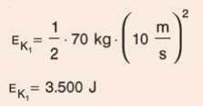

Κινητική ενέργεια: EK

m=70 kg

_ , Km 4.320 m . „ m

Ταχύτητα: υ - =, s . μ -

Λύση

**1 . I m I ,**

ή

1. **2 V s )**

**EK = 50,4 J**

|  |  |  |  |
| --- | --- | --- | --- |
| **ΠΙΝΑΚΑΣ 5.1.** | | | |
| **ΤΥΠΙΚΕΣ ΤΙΜΕΣ ΓΙΑ ΤΗΝ ΚΙΝΗΤΙΚΗ ΕΝΕΡΓΕΙΑ ΔΙΑΦΟΡΩΝ ΑΝΤΙΚΕΙΜΕΝΩΝ** | | | |
| **Αντικείμενο** | **Χαρακτηριστικά** | | **Τιμές κινητικής ενέργειας σε J** |
| **Μάζα** | **Ταχύτητα/μετατόπιση** |
| Πλοίο | 91.000 ton, | 30 κόμβοι | 9,4.109 |
| Δορυφόρος | 100 Kg, | 78? | 3.109 |
| Νταλίκα | 5.700 Kg, | 100 y | 2,2.106 |
| Ιδιωτικό αυτοκίνητο | 750 Kg, | 100 y | 2,9.105 |
| Μικρό νόμισμα | 2g, | από ύψος 5 m | 0,1 |
| Αγριομέλισσα | 2g, | 2 ϋϋ  S | 4.10-3 |
| Σαλιγκάρι | 5g, | 0,05 " | 6,3.10-6 |

*Κα* και καθημερινή ζωή και Βιολογία )

Τυπική απόσταση που απαιτείται για το σταμάτημα αυτοκινήτων που κινούνται με διάφορες ταχύτητες. Σημειώστε ότι οι αποστάσεις θα είναι ακόμα μεγαλύτερες, αν ληφθεί υπόψη ο χρόνος αντίδρασης του οδηγού. Οι οδηγοί και μελλοντικοί οδηγοί θα πρέπει να είναι ενημερωμένοι ώστε να αποφύγουν δυσάρεστες εκπλήξεις.

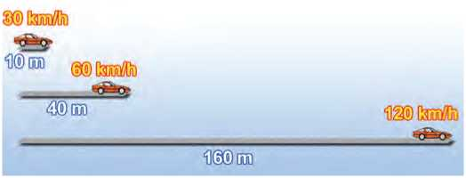Τι ονομάζουμε χρόνο αντίδρασης;

Με ποιον τρόπο μεταφέρονται τα εξωτερικά ερεθίσματα στον ανθρώπινο εγκέφαλο;

Πώς τα ερεθίσματα που φθάνουν στον εγκέφαλο γίνονται αντιληπτά από αυτόν;

Μπορείς να αιτιολογήσεις γιατί μεσολαβεί ένα ορισμένο χρονικό διάστημα από τη στιγμή που ένας άνθρωπος αντιλαμβάνεται ένα ερέθισμα μέχρι να απαντήσει σ’ αυτό;

Αναζήτησε πληροφορίες για τον χρόνο αντίδρασης ενός φυσιολογικού ανθρώπου και για τους παράγοντες από τους οποίους εξαρτάται αυτός.

Μπορείς να αιτιολογήσεις τώρα γιατί οι οδηγοί δεν πρέπει να καταναλώνουν έστω και ελάχιστη ποσότητα αλκοολούχων ποτών;

5.3 Η μηχανική ενέργεια και η διατήρησή της

Όταν εκτοξεύεις κατακόρυφα προς τα πάνω μια μπάλα, τη στιγμή που η μπάλα φεύγει από το χέρι σου, έχει κινητική ενέργεια. Καθώς ανεβαίνει, μειώνεται η ταχύτητά της, συνεπώς και η κινητική της ενέργεια. Ταυτόχρονα, όμως, αυξάνεται το ύψος της μπάλας από το σημείο εκτόξευσης (ή από το έδα­φος) και επομένως αυξάνεται η βαρυτική δυναμική της ενέρ­γεια (εικόνα 5.19). Κατά την ανοδική κίνηση της μπάλας, η κι­νητική της ενέργεια μετατρέπεται σε δυναμική.

Όταν η μπάλα φθάσει στο ανώτερο σημείο της τροχιάς, η ταχύτητά της μηδενίζεται στιγμιαία, συνεπώς η μπάλα δεν έχει κινητική ενέργεια. Η δυναμική της ενέργεια όμως είναι μέγιστη. Όλη η κινητική ενέργεια της μπάλας μετατράπηκε σε δυναμική.

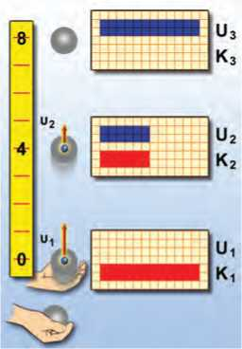Κατά την καθοδική κίνηση της μπάλας η ταχύτητά της αυξά­νεται, επομένως και η κινητική της ενέργεια. Ταυτόχρονα και το ύψος από το σημείο εκτόξευσης μειώνεται, συνεπώς και η

**Εικόνα 5.19.**

Καθώς η μπάλα ανεβαίνει, η κινητική της ενέργεια μειώνε­ται και η δυναμική της αυξάνεται. Όταν η μπάλα κατεβαίνει, η κινητική της ενέργεια αυξάνεται και η δυναμική της ενέρ­γεια μειώνεται.

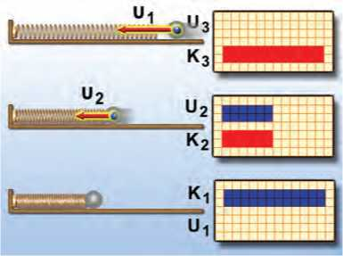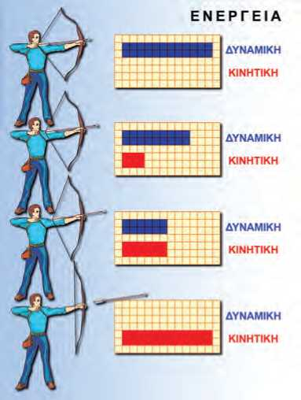δυναμική ενέργεια μειώνεται. Κατά την καθοδική κίνηση της μπάλας η δυναμική ενέργειά της μετατρέπεται σε κινητική.

**Εικόνα 5.20.**

(α) Η μπάλα έρχεται σε επαφή με το ελατήριο. Η μπάλα έχει κινητική ενέργεια. (β) Το ελατήριο συσπειρώνεται. Η παραμόρφωσή του αυξάνεται. Η ταχύτητα της μπάλας μειώνεται. Η κινητική της ενέργεια μειώνεται. (γ) Η μπάλα σταματά. Η κινητική της ενέργεια μηδενίζεται. Το ελατήριο αποκτά τη μέγιστη παραμόρφωση. Η δυναμική του ενέργεια γίνεται μέγιστη. Σε κάθε περίπτωση, το άθροισμα της κι­νητικής και της δυναμικής ενέργειας είναι το ίδιο.

**Εικόνα 5.21.**

Διαδοχικά στιγμιότυπα κατά την εκτόξευση του βέλους από το τόξο. Καθώς μειώνεται η παραμόρφωση της χορδής, μειώνεται η δυναμική της ενέργεια. Η ταχύτητα του βέ­λους αυξάνεται.

Η δυναμική ενέργεια της χορδής μετατρέπεται σε κινητική του βέλους. Σε κάθε στιγμή το άθροισμα κινητικής και δυνα­μικής ενέργειας είναι σταθερό. Η μηχανική ενέργεια του συστήματος «χορδή-βέλος» διατηρείται.

Έργο και μηχανική ενέργεια

Με ποιον τρόπο γίνεται η μετατροπή της κινητικής ενέρ­γειας της μπάλας σε δυναμική και αντίστροφα;

Κατά την κίνηση της μπάλας, η δύναμη του βάρους που ασκείται από τη γη στην μπάλα παράγει έργο. **Η μετατροπή της ενέργειας της μπάλας από κινητική σε δυναμική (ή αντίστροφα) γίνεται μέσω του έργου του βάρους της μπά­λας.**

Παρόμοια, στην εικόνα 5.20, όταν η σφαίρα έρχεται σε επα­φή με το ελατήριο, η κινητική της ενέργεια μετατρέπεται σε δυναμική ενέργεια του ελατηρίου. Η μετατροπή αυτή συμβαίνει μέσω του έργου των δυνάμεων που ασκούνται ανάμεσα στο ελατήριο και το σώμα.

Επομένως, η κινητική και δυναμική ενέργεια ενός ή δύο σωμάτων, για παράδειγμα ελατηρίου-σφαίρας που αλληλεπι- δρούν (σύστημα σωμάτων), μπορούν να μετατρέπονται η μια στην άλλη. Από την άλλη μεριά, ένα σώμα μπορεί να έχει και κινητική και δυναμική ενέργεια. Η κινητική ενέργεια του σώματος μπορεί να μετατρέπεται σε δυναμική ή αντίστροφα. Ένα σώμα αποκτά κινητική ή δυναμική ενέργεια μέσω του έργου των δυνάμεων που ενεργούν σ’ αυτό. Το άθροισμα της δυναμικής (U) και της κινητικής ενέργειας (K) ενός σώματος ή συστήματος κάθε χρονική στιγμή ονομάζεται μηχανική ενέρ­γεια του σώματος ή του συστήματος (Εμηχανική):

Εμηχανική = U+Ek

Διατήρηση της μηχανικής ενέργειας

Κατά την κατακόρυφη κίνηση της μπάλας (εικόνα 5.19), η δυναμική και η κινητική της ενέργεια μεταβάλλονται: Η δυνα­μική μετατρέπεται σε κινητική και αντίστροφα.

*Η μηχανική ενέργεια της μπάλας μεταβάλλεται κατά την κίνησή της;*

Προκύπτει ότι σε κάθε θέση της μπάλας η μηχανική ενέρ­γεια έχει την ίδια, σταθερή, τιμή. Γενικότερα, ισχύει το **θεώ­ρημα διατήρησης της μηχανικής ενέργειας** που διατυπώνεται ως εξής:

**Όταν σ’ ένα σώμα ή σύστημα επιδρούν μόνο βαρυτικές, ηλεκτρικές ή δυνάμεις ελαστικής παραμόρφωσης, η μηχανι­κή του ενέργεια διατηρείται σταθερή.**

Μετατροπές ενέργειας

και διατήρηση της μηχανικής ενέργειας

Ένας τοξότης για να εκτοξεύσει ένα βέλος, αρχικά τεντώνει τη χορδή του τόξου. Το τόξο αποκτά δυναμική ενέργεια η οποία προέρχεται από τη χημική ενέργεια του τοξότη. Όταν ο τοξότης αφήσει ελεύθερη την τεντωμένη χορδή, η δυναμι­κή ενέργεια της χορδής μεταφέρεται στο βέλος και μετα­τρέπεται σε κινητική ενέργεια του βέλους (εικόνα 5.21). Απότη διατήρηση της μηχανικής ενέργειας του συστήματος χορδής-βέλους συμπεραίνουμε ότι η κινητική ενέργεια του βέλους, όταν εγκαταλείπει το τόξο, είναι ίση με την αρχική δυναμική ενέργεια της τεντωμένης χορδής.

Παράδειγμα 5.4

Από ύψος 1,8 m αφήνουμε να πέσει ελεύθερα μια πέτρα, που έχει μάζα 0,5 Kg. Πόσο είναι το μέτρο της ταχύτητας με την οποία η πέτρα φτάνει στο έδαφος; Δίνεται s tj'J

Θεώρησε ότι η αντίσταση του αέρα είναι πολύ μικρή και μην τη λάβεις υπόψη σου.

|  |  |  |
| --- | --- | --- |
| **Δεδομένα** | **Βασικοί ορισμοί 1** | **Ζητούμενα** |
| Ύψος: h =1,8 m | Εκ = - ■ m ■ υ2 κ 2  U8 = m ■ g ■ h  Θεώρημα διατήρησης μηχανικής ενέργειας:  Εμηχανική τελική = Εμηχανική αρχική | Η ταχύτητα της πέτρας, όταν φτάσει στο έδαφος: υ |

Λύση

**Βήμα 1:** Υπολογισμός της μηχανικής ενέργειας της πέτρας στις δυο θέσεις: *α. Αρχική θέση:* Τη στιγμή που αφήνουμε την πέτρα, η ταχύτητά της είναι μηδέν: υα = 0.

Επομένως, και η κινητική της ενέργεια είναι μηδέν: ΕΚιν α = — . m . uj = 0

Η αρχική δυναμική ενέργεια της πέτρας, στο ύψος h, είναι: υδυν α = w.h ή υδυν α = m.g.h,

Η αρχική μηχανική ενέργεια της πέτρας στο ύψος h είναι: E....,^,.. αρχική = Εκκιν,α + υδυν α ή Ε**μηχανική αρχ.** = **m'fl'h (1)**

*β. Τελική θέση:* Η κινητική ενέργεια (Εκιν τ) της πέτρας τη στιγμή που φτάνει στο έδαφος είναι: ΕΚιν τ = — ■ m ■ υ— Η τελική δυναμική ενέργεια (υδυν τ) της πέτρας τη στιγμή που φτάνει στο έδαφος είναι ίση με μηδέν,

γιατί βρίσκεται σε μηδενικό ύψος απ’ αυτό: υδυν =0 J.

είναι:

Επομένως, η τελική μηχανική ενέργεια της πέτρας, όταν φτάνει στο έδαφος Εμηχανική τελική = Εκιν,τα + υδυν,τα

Εμηχανική τελική = — m Ut (2)

**Βήμα 2:** Εφαρμογή της βασικής σχέσης.

Από τη διατήρηση της μηχανικής ενέργειας ισχύει:

(2) m . g . h = — . m . υ2τ ή g . h = -1. υ— ή υτ =

Εμηχανική τελική = Εμηχανική αρχική ή από (1) και

m

. 10 *2.* . 1,8 m s2

m

ή υ = 6 — .

s

**Μια σημαντική παρατήρηση:** Παρατήρησε ότι η τελική ταχύτητα που φθάνει η πέτρα στο έδαφος δεν εξαρ- τάται από τη μάζα της. Δηλαδή, αν αφήσουμε από το ίδιο ύψος ένα μικρό πετραδάκι και μια μεγάλη πέτρα, θα φθάσουν στο έδαφος με την ίδια ταχύτητα, εφόσον δε λάβουμε υπόψη την αντίσταση του αέρα.

Ο Αριστοτέλης υποστήριζε ότι η μεγάλη πέτρα θα φθάσει στο έδαφος με μεγαλύτερη ταχύτητα. Το πεί­ραμα όμως απέδειξε ότι ο Αριστοτέλης έκανε λάθος!!!

5.4 Μορφές και μετατροπές ενέργειας

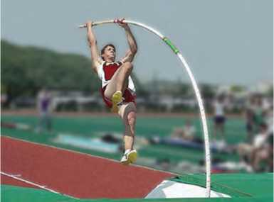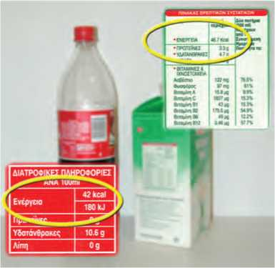*Πώς μπορούμε να μεταβάλουμε τη μηχανική ενέργεια ενός σώματος;*

**ύ(5ΙΟ**

**και Αθλητισμός^**

**Εικόνα 5.22.**

**Ενέργεια και αθλητισμός**

Ο άλτης ασκεί δύναμη στο κοντάρι και το λυγίζει. Το έργο της δύναμης που ασκεί ο άλτης εκφράζει την ενέργεια του άλτη που μεταφέρεται στο κοντάρι και μετατρέπεται σε δυναμική (το κοντάρι παραμορφώνεται).

**Εικόνα 5.23.**

**Ενέργεια και τροφές**

Η ενέργεια που παίρνουμε από τις τροφές προέρχεται από τη δυναμική ενέργεια των ατόμων που σχηματίζουν τα μό­ριά τους.

Είδαμε ότι η μεταβολή της κινητικής ή δυναμικής ενέργει­ας ενός σώματος μπορεί να εκφραστεί μέσω του έργου των δυνάμεων, που ασκούνται σε αυτό. Ένας ποδοσφαιριστής ασκεί δύναμη στην μπάλα καθώς την κλοτσάει. Το έργο αυτής της δύναμης εκφράζει την ενέργεια που μεταφέρεται από τον ποδοσφαιριστή στην μπάλα, η οποία μετατρέπεται σε κινητι­κή (η μπάλα κινείται). Ο αρσιβαρίστας ασκεί δύναμη στην μπάρα που ανυψώνει. Το έργο αυτής της δύναμης εκφράζει την ενέργεια που μεταφέρεται από τον αρσιβαρίστα στην μπά­λα, η οποία μετατρέπεται σε δυναμική (η μπάρα ανεβαίνει σε κάποιο ύψος). Παρόμοια, ο άλτης μεταφέρει ενέργεια στο κο­ντάρι που λυγίζει, η οποία μετατρέπεται σε δυναμική (το κο­ντάρι παραμορφώνεται, εικόνα 5.22).

*Ποια είναι η προέλευση της ενέργειας που μεταφέρεται στα παραδείγματα που περιγράψαμε παραπάνω;*

Οι έμβιοι οργανισμοί καθώς και οι τροφές περικλείουν ενέρ­γεια η οποία είναι αποθηκευμένη στα μόρια ορισμένων χημικών ενώσεων, όπως για παράδειγμα της γλυκόζης. Η ενέργεια αυτή οφείλεται στις δυνάμεις που ασκούνται μεταξύ των ατόμων που σχηματίζουν τα μόρια των χημικών ενώσεων είναι δηλα­δή δυναμική ενέργεια, η οποία ονομάζεται **χημική ενέργεια** (εικόνα 5.23). Ο οργανισμός των αθλητών ή γενικότερα του ανθρώπου προσλαμβάνει ενέργεια από τις τροφές. Με την «καύση» της γλυκόζης, η αποθηκευμένη χημική ενέργεια μετα­φέρεται στους μυς, μετατρέπεται σε κινητική και έτσι προ- καλείται η κίνηση των μυών.

Στα καύσιμα όπως το πετρέλαιο, τη βενζίνη, το φυσικό αέ­ριο κ.ά. υπάρχει αποθηκευμένη **χημική ενέργεια.** Στα αυτοκίνητα η χημική ενέργεια των καυσίμων μετατρέπεται αρχικά σε **θερμική** των καυσαερίων και στη συνέχεια σε **κι­νητική** ενέργεια του οχήματος.

Στα θερμοηλεκτρικά εργοστάσια η **χημική ενέργεια** που είναι αποθηκευμένη στο καύσιμο υλικό (άνθρακα, πετρέλαιο ή φυσικό αέριο) μετατρέπεται σε **θερμική** και τελικά σε **ηλεκτρική.** Η μετατροπή αυτή πραγματοποιείται με καύση των χημικών ενώσεων. Στα τρόλεϊ όμως και στα ηλεκτρικά τρένα η **ηλε­κτρική** ενέργεια μετατρέπεται σε κινητική των οχημάτων.

Σε έναν ηλεκτρικό λαμπτήρα τον οποίο έχουμε συνδέσει με μια μπαταρία η χημική ενέργεια που είναι αποθηκευμένη στην μπαταρία μετατρέπεται αρχικά σε ηλεκτρική και στη συνέχεια σε θερμική και **φωτεινή** στο λαμπάκι.

Θεμελιώδεις μορφές ενέργειας

Στα προηγούμενα παραδείγματα είδαμε ότι είναι δυνατόν να περιγράψουμε τις μεταβολές που παρατηρούμε γύρω μας χρησιμοποιώντας την έννοια της ενέργειας, τη μεταφορά και τις μετατροπές της. Διακρίνουμε ποικίλες μορφές ενέργειας, όπως: μηχανική, θερμική, ηλεκτρική, χημική, πυρηνική, ηχητική,φωτεινή, ακτινοβολίας ανάλογα με τις μεταβολές που παρα­τηρούμε γύρω μας.

Γνωρίζουμε ότι η ύλη αποτελείται από μικροσκοπικά σωματίδια όπως τα μόρια, τα άτομα, τους πυρήνες και τα ηλεκτρόνια. Σε κάθε σώμα αυτά βρίσκονται σε διαρκή αλληλεπίδραση ασκώντας δυνάμεις το ένα στο άλλο, δηλαδή έχουν δυναμική ενέργεια. Επιπλέον, θα γνωρίσουμε ότι ένα από τα βασικά χαρακτηριστικά αυτών των σωματιδίων είναι ότι βρίσκονται σε διαρκή κίνηση, δηλαδή έχουν κινητική ενέρ­γεια. Βλέπουμε ότι η **κινητική και η δυναμική ενέργεια** απο­τελούν τις **θεμελιώδεις μορφές ενέργειας στον μικρόκοσμο.** Όλες οι μορφές ενέργειας που μπορούμε να διακρίνουμε στον κόσμο που ζούμε ανάγονται τελικά σε αυτές τις δύο. Για παράδειγμα, η θερμική ενέργεια είναι κινητική ενέργεια που συνδέεται με την άτακτη κίνηση των μορίων ή των ατόμων της ύλης. Η ενέργεια του ηλεκτρικού ρεύματος είναι κινητική ενέργεια των ηλεκτρονίων. Η χημική ενέργεια είναι δυναμική ενέργεια που σχετίζεται με τις δυνάμεις μεταξύ των μορίων ή των ατόμων (εικόνα 5.24). Η πυρηνική ενέργεια είναι η δυνα­μική ενέργεια που οφείλεται στις δυνάμεις μεταξύ των συστα­τικών του πυρήνα του ατόμου.

**ΠΙΝΑΚΑΣ 5.2.**

**Η ΚΛΙΜΑΚΑ ΤΩΝ ΕΝΕΡΓΕΙΩΝ ΣΤΗ ΦΥΣΗ**

**Φυσικό φαινόμενο Τιμές ενέργειας σε J**

**κατά προσέγγιση**

Δημιουργία του σύμπαντος 1068

Έκρηξη super nova 1044

Ετήσια ηλιακή ακτινοβολία 1034

Περιστροφή της γης γύρω από τον ήλιο 1033

Ηλιακή ενέργεια που φθάνει στη γη ανά έτος 1025

Έκρηξη ηφαιστείου (Κρακατόα) 1019

Βίαιος σεισμός (8 Richter) 1018

Έκρηξη της ατομικής βόμβας στη Χιροσίμα 1014

Ενέργεια που καταναλώνεται από πύραυλο για αποστολή στη σελήνη 1011

Αστραπή 1010

Άνθρωπος που τρέχει για μια ώρα 106

Σπίρτο που καίγεται 103

Θανατηφόρα δόση ακτινοβολίας Χ 103

Ενέργεια του ήχου σε μια disco ανά δευτερόλεπτο (117 dB) 10-4

Σχάση ενός πυρήνα ουρανίου 10-11

Ηλεκτρόνιο σε άτομο 10-18

Κινητική ενέργεια ενός μορίου αερίου σε θερμοκρασία δωματίου 10-21

Μετατροπές ενέργειας

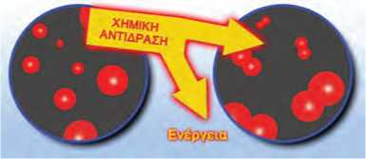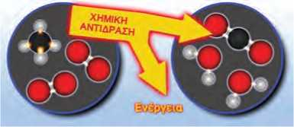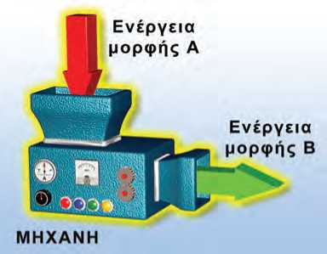Ένα από τα σπουδαιότερα επιτεύγματα του ανθρώπινου πολι­τισμού είναι η ανακάλυψη διεργασιών ή φαινομένων στα οποία πραγματοποιούνται συγκεκριμένες μετατροπές ενέργειας. Επι­πλέον η εφεύρεση συσκευών-μηχανών με τη βοήθεια των οποίων οι μετατροπές αυτές πραγματοποιούνται με ελεγχό­μενο τρόπο έδωσε σε κάθε περίπτωση τεράστια ώθηση στην εξέλιξη του τεχνολογικού πολιτισμού μας (εικόνα 5.25). Με αυτό τον τρόπο ο άνθρωπος κατάφερε να τιθασεύσει μεγά­λο αριθμό φυσικών και χημικών φαινομένων και να χρησιμο­ποιήσει προς όφελός του τις μετατροπές ενέργειας που τα συνοδεύουν.

ύ<3ική

**και Χημεία *j***

Όταν μεταξύ δύο ατόμων ασκούνται ελκτικές δυνάμεις, τότε για να απομακρυνθούν, απαιτείται ενέργεια ή όπως διαφο­ρετικά λέμε, για να σπάσουμε έναν χημικό δεσμό, απαιτείται ενέργεια. Αυτή είναι η δυναμική ενέργεια των ατόμων στο μόριο ή αλλιώς η ενέργεια του χημικού δεσμού. Αντίθετα, όταν τα άτομα πλησιάζουν, δηλαδή όταν δημιουργείται ο χημικός δεσμός, αυτή η ενέργεια απελευθερώνεται.

Κατά τη διάρκεια μιας χημικής αντίδρασης, οι δεσμοί μεταξύ των ατόμων σπάζουν και επαναδημιουργούνται. Αν η ενέρ­γεια που απαιτείται για το σπάσιμο των αρχικών δεσμών είναι μικρότερη αυτής που ελευθερώνεται από τη δημιουργία των νέων δεσμών, τότε κατά τη χημική αντίδραση απελευ­θερώνεται ενέργεια. Αντίθετα, αν η ενέργεια που απαιτείται για το σπάσιμο των αρχικών δεσμών είναι μεγαλύτερη αυτής που ελευθερώνεται από τη δημιουργία των νέων δεσμών, τότε κατά τη χημική αντίδραση δεσμεύεται/αποθηκεύεται ενέργεια.

**Εικόνα 5.24.**

**Χημικές αντιδράσεις και ενέργεια.**

**Εικόνα 5.25.**

Οι μηχανές μετατρέπουν μια μορφή ενέργειας σε άλλη.

Ας σκεφθούμε μερικά παραδείγματα μηχανών από την κα­θημερινή μας ζωή: ο κινητήρας του αυτοκινήτου μετατρέπει τη χημική των καυσίμων αρχικά σε θερμική και στη συνέχεια σε κινητική, ο λαμπτήρας την ηλεκτρική σε φωτεινή, ο λύχνος του υγραερίου τη χημική σε θερμική, ο ηλεκτρικός ανεμι­στήρας την ηλεκτρική σε κινητική κ.ά. (πίνακας 5.3). Γενικό­τερα, μπορούμε να περιγράψουμε σχεδόν κάθε μεταβολή που εκδηλώνεται στη φύση ή στο εργαστήριο αναλύοντάς τη σε μετασχηματισμούς της ενέργειας από μια μορφή σε άλλη. Κατ’ αρχήν κάθε μορφή ενέργειας είναι δυνατόν να μετατραπεί σ’ οποιαδήποτε άλλη.

|  |  |  |
| --- | --- | --- |
| **ΠΙΝΑΚΑΣ 5.3.** | | |
| **Αρχική μορφή ενέργειας** | **Διαδικασία-Σώμα-Μηχανή** | **Τελική** |
|  | **Μοχλός** | **Μηχανική** |
| **ΜΗΧΑΝΙΚΗ** | **Αντλία θερμότητας** | **Θερμική** |
|  | **Δυναμογεννήτρια** | **Ηλεκτρική** |
|  | **Ατμομηχανή** | **Μηχανική** |
|  | **Φούρνος** | **Θερμική** |
| **ΘΕΡΜΙΚΗ** | **Θερμοζεύγος** | **Ηλεκτρική** |
|  | **Πυρόλυση** | **Χημική** |
|  | **Λαμπτήρας πυράκτωσης** | **Ακτινοβολία** |
|  | **Ηλεκτρικός κινητήρας** | **Μηχανική** |
|  | **Ψηστιέρα** | **Θερμική** |
| **ΗΛΕΚΤΡΙΚΗ** | **Μετασχηματιστής** | **Ηλεκτρική** |
|  | **Ηλεκτρόλυση** | **Χημική** |
|  | **Λαμπτήρας φθορισμού** | **Ακτινοβολία** |
|  | **Μυς** | **Μηχανική** |
|  | **Καύσιμα** | **Θερμική** |
| **ΧΗΜΙΚΗ** | **Μπαταρία** | **Ηλεκτρική** |
|  | **Χημική αντίδραση** | **Χημική** |
|  | **Χημική φωταύγεια** | **Ακτινοβολία** |
|  | **Ραδιόμετρο** | **Μηχανική** |
|  | **Ηλιακός θερμοσίφωνας** | **Θερμική** |
| **ΕΝΕΡΓΕΙΑ ΑΚΤΙΝΟΒΟΛΙΑΣ** | **Φωτοκύτταρο** | **Ηλεκτρική** |
|  | **Φωτογραφία** | **Χημική** |
|  | **Λέιζερ** | **Ακτινοβολία** |
|  | **Φωτοσύνθεση** | **Χημική** |
|  | **Ατομική βόμβα** | **Μηχανική-Θερμική** |
| **ΠΥΡΗΝΙΚΗ** | **Πυρηνικός αντιδραστήρας** | **Θερμική** |
|  | **Ραδιόμετρο** | **Ακτινοβολία** |
|  | **'Ήλιος** | **Ακτινοβολία** |

*5.5* Διατήρηση της ενέργειας

^F

Σπρώχνεις μια κούνια και αρχίζει να κινείται. Η κούνια απο­κτά μηχανική ενέργεια. Χημική ενέργεια του σώματός σου μετατρέπεται σε μηχανική ενέργεια της κούνιας. Αν αφήσεις την κούνια να κινηθεί ελεύθερα, μετά από λίγο σταματά (εικό­να 5.26).

*Τι έγινε η μηχανική της ενέργεια;*

Η μηχανική ενέργεια της κούνιας δεν εξαφανίσθηκε. Μέσω του έργου των δυνάμεων τριβής του αέρα με την κούνια, μετατράπηκε σε θερμική ενέργεια του αέρα. Αν μπορούσαμε να μετρήσουμε κάθε μορφή ενέργειας με ακρίβεια, θα βρίσκα­με ότι η χημική ενέργεια που μεταφέρθηκε από το σώμα σου στην κούνια, η αρχική μηχανική ενέργεια της κούνιας και η θερμική ενέργεια που μεταφέρθηκε στον αέρα είναι ίσες (εικό­να 5.26).

Το ίδιο συμβαίνει και κατά το ξεκίνημα ή το σταμάτημα ενός αυτοκινήτου. Κατά την εκκίνηση η χημική ενέργεια των καυσίμων μετασχηματίζεται σε κινητική ενέργεια του αυτοκι­νήτου και σε θερμική του αέρα που μεταφέρεται σ’ αυτόν μέσω των καυσαερίων και του νερού του ψυγείου του αυτο­κινήτου. Το άθροισμα της κινητικής ενέργειας του αυτοκινή­του και της θερμικής που μεταφέρθηκε στον αέρα και το νερό του ψυγείου είναι ίσο με τη χημική ενέργεια των καυ­σίμων (εικόνα 5.27).

Όταν το αυτοκίνητο σταματά, η κινητική του ενέργεια μετα­τρέπεται σε θερμική, που διαχέεται στο περιβάλλον, μέσω του έργου των δυνάμεων τριβής που ασκούνται στο αυτοκίνητο. Γενικά, η ύπαρξη της ενέργειας εκδηλώνεται, όταν αυτή μετα­τρέπεται από μια μορφή σε άλλη.

Η μελέτη των διάφορων μορφών ενέργειας και των μετασχηματισμών της από μια μορφή σε άλλη οδήγησε σε μια από τις γενικότερες αρχές της φυσικής, την αρχή δια­τήρησης της ενέργειας:

**Η ενέργεια ποτέ δεν παράγεται από το μηδέν και ποτέ δεν εξαφανίζεται. Μπορεί να μετατρέπεται από τη μια μορ­φή στην άλλη, ή να μεταφέρεται από ένα σώμα σε άλλο.**

Είτε πρόκειται για μελέτη ενός πολύπλοκου συστήματος σωμάτων όπως ένας γαλαξίας είτε ενός απλού όπως μια κούνια, υπάρχει πάντοτε ένα μέγεθος που διατηρείται σταθερό: η ενέρ­γεια. Η ενέργεια είναι δυνατόν να μεταφέρεται από ένα σώμα σε άλλο ή να μετατρέπεται από μια μορφή σε άλλη, όμως η συνολική της ποσότητα διατηρείται σταθερή.

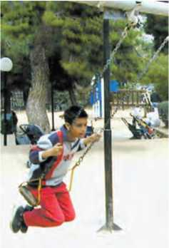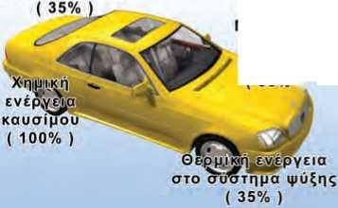5.6 Πηγές ενέργειας

ύ<3ιο

**και Χημεία και Βιολογία^**

**Εικόνα 5.26.**

Καθώς σπρώχνεις την κούνια, χημική ενέργεια από το σώμα σου μεταφέρεται σ’ αυτή και μετατρέπεται σε κινητική.

Μπορείς να σκεφτείς ποια είναι η αρχική προέλευση αυτής της ενέργειας; Με τη βοήθεια του πίνακα 5.3 απεικόνισε σχημα­τικά την αλυσίδα των διαδικασιών και των αντίστοιχων μετατροπών ενέργειας.

**Θερμική ενέργεια στην εξάτμιση**

**Μηχανική ενέργεια κινητήρα ( 30% )**

**Εικόνα 5.27.**

Σ ένα συνηθισμένο αυτοκίνητο περίπου το 30% της χημι­κής ενέργειας που μετατρέπεται κατά την καύση της βεν­ζίνης μετασχηματίζεται σε χρήσιμη μηχανική ενέργεια (κι­νητική ενέργεια του αυτοκινήτου).

Όλη η ανθρώπινη δραστηριότητα, μυϊκή και εγκεφαλική αλλά και η χρήση των ηλεκτρικών συσκευών, η βιομηχανία και οι μεταφορές βασίζονται στις μετατροπές διάφορων μορφών ενέργειας. *Ποια είναι όμως η προέλευση αυτής της ενέργειας;*

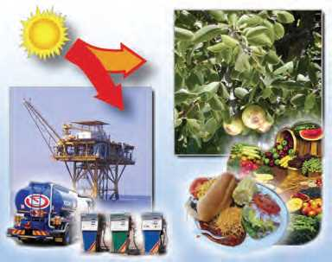Ο ήλιος: πρωταρχική πηγή ενέργειας

**Εικόνα 5.28.**

Η χημική ενέργεια των τροφών και των καυσίμων προέρχε­ται από τον ήλιο.

Κύρια πηγή ενέργειας για τον πλανήτη μας είναι ο **ήλιος.** Στο εσωτερικό του ήλιου πραγματοποιούνται πυρηνικές αντι­δράσεις με τις οποίες πυρηνική ενέργεια μετατρέπεται τελι­κά σε ενέργεια ακτινοβολίας. Ένα μικρό μέρος της ηλιακής ενέργειας φθάνει στη γη. Ο ήλιος θεωρείται σταθερή και ανε­ξάντλητη πηγή ενέργειας με κριτήριο τη διάρκεια της παρου­σίας του ανθρώπου στη γη.

Η **βιομάζα** (το ξύλο, το ξυλοκάρβουνο, τα φυτικά υπολείμματα) είναι μια πηγή ενέργειας που οφείλεται στη φωτοσύνθεση των φυτών. Με τη φωτοσύνθεση, η ηλιακή ενέργεια μετατρέπεται σε χημική η οποία αποθηκεύεται στα φυτά (εικόνα 5.28).

Στην ηλιακή ενέργεια οφείλονται επίσης ο **κύκλος του νε­ρού** που οδηγεί να γεμίζουν οι τεχνητές λίμνες των φραγ­μάτων, ο **άνεμος** που κινεί τους αεροστρόβιλους, τα **θαλάσ­σια κύματα** κτλ. (εικόνα 5.29).

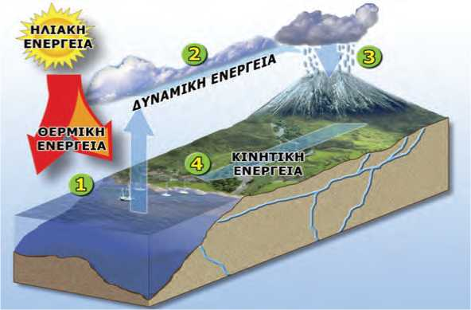

**Εικόνα 5.29. 4**

**Ο κύκλος του νερού και η ηλιακή ενέργεια.**

1. Οι ωκεανοί απορροφούν την ενέργεια ακτινοβολίας από τον ήλιο, μέρος της οποίας μετατρέπεται σε θερμική ενέρ­γεια. Η ηλιακή ενέργεια ακτινοβολίας παρέχει την απα­ραίτητη θερμότητα για να εξατμιστεί το νερό και να πα- ραχθούν υδρατμοί. Οι υδρατμοί μεταφέρονται στην ατμό­σφαιρα όπου σχηματίζονται τα σύννεφα.
2. Το νερό βρίσκεται σε κάποιο ύψος, οπότε έχει βαρυτική δυναμική ενέργεια.
3. Στη συνέχεια πέφτει στο έδαφος με μορφή βροχής ή χιονιού.
4. Το νερό ρέει από τα υψηλότερα σημεία της ξηράς προς τη θάλασσα σχηματίζοντας ποταμούς, οπότε η βαρυτική δυναμική ενέργεια μετατρέπεται σε κινητική.

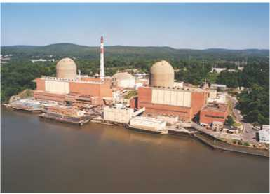

**Λΰ'Κή., , ~ ,**

**και Κοινωνία και Οικονομία^**

**Εικόνα 5.30.**

Στους πυρηνικούς σταθμούς παραγωγής ηλεκτρικής ενέργειας χρησιμοποιούνται πυρηνικά καύσιμα.

*Σε ποιες Ευρωπαϊκές χώρες* υπάρχουν πυρηνικοί σταθμοί και σε ποιο ποσοστό συμμετέχουν στην παραγωγή ηλεκτρικής ενέργειας σε κάθε χώρα;

Συμβατικές και ανανεώσιμες πηγές ενέργειας

Η ενέργεια που είναι αποθηκευμένη στα ορυκτά καύσιμα, στον άνθρακα, το πετρέλαιο και το φυσικό αέριο οφείλεται στον ήλιο. Αυτά τα καύσιμα προήλθαν από φυτά και υδρό­βιους οργανισμούς τα οποία βρέθηκαν στο εσωτερικό της γης σε κατάλληλες συνθήκες θερμοκρασίας και πίεσης και μετασχηματίστηκαν σε διάστημα περίπου 30 εκατομμυρίων ετών. Συνεπώς, δεν ανανεώνονται κατά την περίοδο ύπαρξης του ανθρώπου στη γη και αναμένεται να εξαντληθούν σε με­ρικές δεκαετίες.

Το ουράνιο και το θόριο λέγονται **πυρηνικά καύσιμα,** γιατί χρησιμοποιούνται στους πυρηνικούς αντιδραστήρες με τελικό σκοπό την παραγωγή ηλεκτρικής ενέργειας (εικόνα 5.30). Η ύπαρξή τους χρονολογείται από την εποχή δημιουργίας της γης πριν από περίπου 4,5 δισεκατομμύρια χρόνια. Συνεπώς, τα αποθέματά τους δεν ανανεώνονται και μάλλον θα εξαντλη­θούν μέσα στον 21ο αιώνα.

Σήμερα το μεγαλύτερο ποσοστό της ενέργειας που χρησι­μοποιούμε παγκόσμια προέρχεται από ορυκτά καύσιμα (γαιάν­θρακες, πετρέλαιο και φυσικό αέριο) και ουράνιο. Οι συμβα­τικές όμως αυτές πηγές ενέργειας παρουσιάζουν σοβαρά προ­βλήματα:

Πρώτο τα αποθέματά τους θα εξαντληθούν και δεύτερο η χρήση τους συμβάλλει στη ρύπανση και την καταστροφή του περιβάλλοντος (εικόνα 5.31).

Για τους παραπάνω λόγους, η σύγχρονη κοινωνία προσπαθεί να αξιοποιήσει τις λεγόμενες **ανανεώσιμες** πηγές ενέργειας, όπως η ηλιακή ενέργεια, που θεωρούνται ανεξάντλητες. Σ’ αυ­τές περιλαμβάνονται διάφορες πηγές που προέρχονται από την ηλιακή ενέργεια, οι **παλίρροιες,** η **γεωθερμική** ενέργεια και η ενέργεια από το **υδρογόνο.**

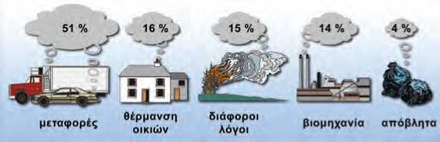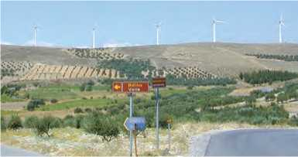

**ύ(5ΙΟ**

**και Περιβάλλον^**

**Εικόνα 5.32.**

Αιολικό πάρκο στην Κρήτη. Στις ανεμογεννήτριες η αιολική ενέργεια μετατρέπεται σε ηλεκτρική.

**3 Εικόνα 5.31.  
Ατμοσφαιρική ρύπανση**

*Η χρήση των ορυκτών καυσίμων έχει ως αποτέλεσμα την αύξηση του διοξειδίου του άνθρακα στην ατμόσφαιρα. Στη δι­πλανή εικόνα φαίνονται τα ποσοστά εκπομπής του διοξειδίου του άνθρακα στην ατμόσφαιρα από διάφορες δραστηριότητες.*

*Συγκέντρωσε* πληροφορίες για τις επιπτώσεις στο κλίμα του πλανήτη μας από την αύξηση του διοξειδίου του άνθρακα στην ατμόσφαιρα.

Μερικές ανανεώσιμες πηγές ενέργειας

Άμεση αξιοποίηση της ηλιακής ενέργειας

Ένα μικρό ποσοστό της ηλιακής ενέργειας που φθάνει στη γη μπορεί να χρησιμοποιηθεί άμεσα για τη θέρμανση του χώρου κτιρίων ή του νερού (ηλιακός θερμοσίφωνας) ή για τη μετατροπή της σε ηλεκτρική μέσω των φωτοβολταϊκών κυττά­ρων. Τα φωτοβολταϊκά κύτταρα κατασκευάστηκαν αρχικά για να καλύψουν τις ενεργειακές ανάγκες των δορυφόρων. Η χρή­ση τους όμως διαδόθηκε ευρύτερα, όπως για παράδειγμα στη λειτουργία των υπολογιστών τσέπης.

Αιολική ενέργεια

Από την αρχαιότητα οι άνθρωποι αξιοποίησαν την κινητική ενέργεια του ανέμου (αιολική ενέργεια) στις μετακινήσεις τους με ιστιοφόρα και στο άλεσμα των δημητριακών με ανεμό­μυλους. Οι ανεμόμυλοι μαζί με τους νερόμυλους συγκατα­λέγονται στις πρώτες μηχανές που αντικατέστησαν τους μυς των ζώων και του ανθρώπου ως πηγές ενέργειας.

Σήμερα ειδικοί ανεμόμυλοι ή αλλιώς ανεμογεννήτριες χρη­σιμοποιούνται για τη μετατροπή της αιολικής ενέργειας σε ηλεκτρική. Φυσικά οι ανεμογεννήτριες εγκαθίστανται σε πε­ριοχές όπου πνέουν ισχυροί άνεμοι, όπως για παράδειγμα τα νησιά του Αιγαίου (εικόνα 5.32).

Υδραυλική ενέργεια

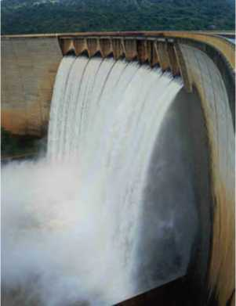Το 10% περίπου της ηλεκτρικής ενέργειας στην Ελλάδα προέρχεται από τα υδροηλεκτρικά εργοστάσια. Το νερό της τεχνητής λίμνης έχει δυναμική ενέργεια, η οποία μετασχηματίζε­ται σε κινητική καθώς αυτό πέφτει και τελικά μετασχηματίζε­ται σε ηλεκτρική στη στροβιλογεννήτρια (εικόνα 5.33).

**Εικόνα 5.33.**

Στα υδροηλεκτρικά εργοστάσια η βαρυτική δυναμική ενέρ­γεια του νερού μετατρέπεται σε ηλεκτρική.

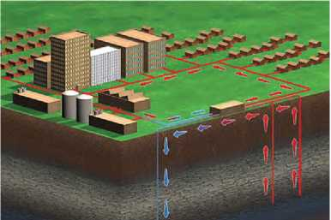Εκτός της δυναμικής ενέργειας των υδατοταμιευτήρων, υπάρχουν και άλλες μορφές υδραυλικής ενέργειας. Το νερό των θαλασσών, εξαιτίας των κυμάτων που δημιουργούνται από τους ανέμους, των ρευμάτων και των παλιρροιών, βρίσκεται σε διαρκή κίνηση. Έχουν προταθεί διάφορες διαδικασίες αξιο­ποίησης αυτής της δυναμικής ή της κινητικής ενέργειας, ειδι­κά σε περιοχές όπου τα παραπάνω φαινόμενα είναι ιδιαίτε­ρα έντονα.

**Εικόνα 5.34.**

Χρήση γεωθερμικής ενέργειας

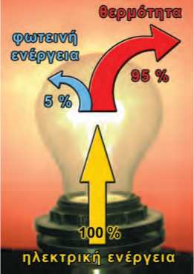Γεωθερμική ενέργεια

**Εικόνα 5.35.**

Η ωφέλιμη ενέργεια (φωτεινή) είναι μεγαλύτερη στον λα­μπτήρα φθορισμού απ’ ό,τι στον λαμπτήρα πυράκτωσης.

Η γεωθερμική ενέργεια σχετίζεται με τη θερμική ενέργεια των υπόγειων πετρωμάτων ή των υπόγειων νερών. Προκειμέ- νου να τη μετασχηματίσουμε σε άλλες μορφές, αξιοποιούμε τη διαφορά θερμοκρασίας ανάμεσα στα υπόγεια πετρώματα ή νερά και στην επιφάνεια της γης. Τα υπόγεια υλικά που έχουν υψηλότερες θερμοκρασίες είναι πηγές θερμικής ενέρ­γειας που μπορεί να χρησιμοποιηθεί είτε άμεσα είτε να μετασχηματιστεί σε ηλεκτρική ενέργεια.

Γεωθερμική ενέργεια υπάρχει προφανώς παντού, αλλά η χρη- σιμότητά της είναι οικονομικά συμφέρουσα μόνο όταν υπάρχουν φυσικές δεξαμενές θερμού νερού ή ατμού πολύ κο­ντά στην επιφάνεια, όπως στις Θερμοπύλες ή στη Μήλο. Στην Ισλανδία η γεωθερμική ενέργεια (θερμό νερό) χρησιμοποιείται τόσο για θέρμανση κτιρίων όσο και για την παραγωγή ηλε­κτρικής ενέργειας (εικόνα 5.34).

Σύμφωνα με την αρχή διατήρησης της ενέργειας όταν μια μηχανή μετατρέπει μια μορφή ενέργειας σε μια άλλη η ολι­κή ενέργεια διατηρείται. *Τι εννοεί η ΔΕΗ όταν συνιστά να αντικαταστήσουμε τους λαμπτήρες πυράκτωσης με λαμπτή­ρες φθορισμού για να πετύχουμε εξοικονόμηση ενέργειας;*

5.7 Απόδοση μιας μηχανής

| **ΜΕΡΙΚΕΣ ΧΑΡΑΚΤΗΡΙΣΤΙΚΕΣ ΑΠΟΔΟΣΕΙΣ** | |
| --- | --- |
| **Μηχανή** | **Απόδοση** |
| ΑΤΜΟΣΤΡΟΒΙΛΟΣ | 10-47% |
| ΠΥΡΗΝΙΚΟΣ ΑΝΤΙΔΡΑΣΤΗΡΑΣ | 30% |
| ΥΔΡΟΣΤΡΟΒΙΛΟΣ | 85% |
| ΜΗΧΑΝΗ ΑΥΤΟΚΙΝΗΤΟΥ | 20-30% |
| ΗΛΙΑΚΟ ΚΥΤΤΑΡΟ | 25% |
| ΛΑΜΠΤΗΡΑΣ ΠΥΡΑΚΤΩΣΗΣ | 5% |
| ΛΑΜΠΤΗΡΑΣ ΦΘΟΡΙΣΜΟΥ | 20% |
| ΜΥΕΣ | 20-25% |
| ΠΟΔΗΛΑΤΟ | 90% |

**ΠΙΝΑΚΑΣ 5.4.**

Κατά τη μετατροπή της ενέργειας από τη μια μορφή σε άλλη, ενώ η συνολική ενέργεια διατηρείται, η χρήσιμη (ωφέ­λιμη) είναι πάντοτε μικρότερη της ενέργειας που προσφέρε- ται αρχικά. Όπως είδαμε παραπάνω, μια μηχανή ή συσκευή μετατρέπει ενέργεια από μια μορφή σε άλλη (εικόνα 5.33). Η προσφερόμενη ενέργεια είναι πάντοτε ίση με το άθροισμα της χρήσιμης ενέργειας και της ενέργειας που διασκορπίζε­ται με τη μορφή θερμικής ενέργειας. Σ’ έναν λαμπτήρα πυρά­κτωσης μόνο το 5% της ηλεκτρικής ενέργειας μετατρέπεται σε χρήσιμη φωτεινή ενέργεια, ενώ το υπόλοιπο 95% απλώς θερμαίνει τον αέρα του δωματίου (εικόνα 5.35). Η απόδοση μιας μηχανής ορίζεται ως το πηλίκο της χρήσιμης προς την προσφερόμενη ενέργεια. Χρησιμοποιώντας μαθηματικά σύμβο­λα μπορούμε να γράψουμε:

**_ Εχρηρψη  
^προσφερομενη**

Συνήθως, η απόδοση εκφράζεται ως ποσοστό % και είναι πάντοτε μικρότερη ή το πολύ ίση με 100% (πίνακας 5.4).

5.8 Ισχύς

Το έργο που παράγεται όταν ανεβαίνεις μια σκάλα τρέχο- ντας με σταθερή ταχύτητα σε μερικά δευτερόλεπτα είναι το ίδιο με αυτό που παράγεται όταν ανεβαίνεις την ίδια σκάλα σε μερικά λεπτά περπατώντας με σταθερή επίσης ταχύτητα (εικόνα 5.36). *Αναρωτήθηκες ποτέ γιατί κουράζεσαι πολύ πε­ρισσότερο στην πρώτη περίπτωση;*

**3 Εικόνα 5.36.**

Στην πρώτη εικόνα ανεβαίνεις τη σκάλα σε χρόνο 5 s (τρέχοντας), ενώ στη δεύτερη σε χρόνο 30 s (περπατώντας). Και στις δύο περιπτώσεις η δύναμη που ασκείς είναι ίση με το βάρος σου (κινείσαι με σταθερή ταχύτητα). Εφόσον ανεβαίνεις στο ίδο ύψος, ισχύει για το έργο της δύναμης: W = w-h. Επομένως, συμπεραίνουμε ότι σε όσο μικρότερο χρονικό διάστημα παράγουμε κάποιο έργο, τόσο περισσό­τερο κουραζόμαστε.

Έργο και χρόνος

Για να απαντήσουμε στο παραπάνω ερώτημα, θα πρέπει να συνδέσουμε το έργο που παράγεται από μια δύναμη ή την ποσότητα μιας μορφής ενέργειας που μετατρέπεται σε άλλη μορφή, με τον χρόνο που απαιτείται για την παραγωγή του έργου ή τη μετατροπή μιας μορφής ενέργειας σε άλλη. Το φυσικό μέγεθος που συνδέει το παραγόμενο έργο ή την ποσότητα της παραγόμενης ενέργειας με τον αντίστοιχο χρό­νο ονομάζεται **ισχύς**. Η ισχύς είναι ένα μέγεθος που δείχνει πόσο γρήγορα παράγεται κάποιο έργο ή μετασχηματίζεται κάποια μορφή ενέργειας και ορίζεται ως το πηλίκο του έργου (W) που παράγεται ή της ενέργειας (E) που μετασχηματίζε­ται δια του αντίστοιχου χρονικού διαστήματος.

Ισχύς =

Έργο  
χρονικό διάστημα

Ποσότητα ενέργειας που μετασχηματίζεται

χρονικό διάστημα

ή με τη χρήση συμβόλων

**Ι**Ρ= W = Ε t t

Η ισχύς μιας συσκευής ή μιας μηχανής είναι τόσο μεγαλύτε­ρη, όσο περισσότερο έργο παράγει ή περισσότερη ενέργεια μετασχηματίζει σε ορισμένο χρονικό διάστημα. Ή, ισοδύναμα, η ισχύς είναι τόσο μεγαλύτερη, όσο μικρότερο χρονικό διά­στημα απαιτείται για να παραχθεί ορισμένη ποσότητα έργου, ή να μετασχηματιστεί ορισμένη ποσότητα ενέργειας (εικόνα 5.37). Για παράδειγμα, δύο αυτοκίνητα ίδιου βάρους ανεβαίνουν στην κορυφή ενός λόφου με σταθερή ταχύτητα. Το έργο που παράγουν οι δύο μηχανές είναι ίδιο. Η μηχανή όμως με τη μεγαλύτερη ισχύ (συνήθως μεγαλύτερου κυβισμού) θα οδηγή-

**Εικόνα 5.37.**

Οι δύο κινητήρες ανεβάζουν τον θάλαμο του ανελκυστήρα κατά το ίδιο ύψος (h) και παράγουν το ίδιο έργο. Ο κι­νητήρας με τη μεγαλύτερη ισχύ τον ανεβάζει σε μικρότερο χρονικό διάστημα.

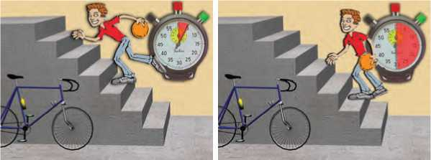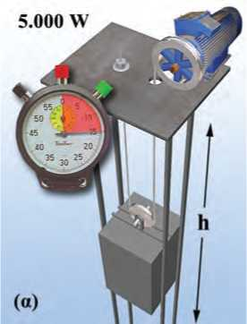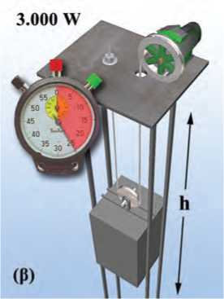

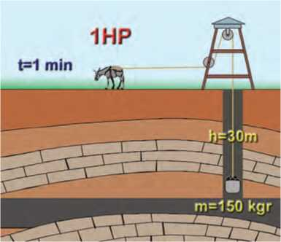

ύ<5ΐκή

**® και Ιστορίαj**

**Εικόνα 5.38.**

**Ορισμός του HP από τον Βατ (Watt)**

Η ιδέα για τη χρησιμοποίηση της ισχύος που αποδίδει ένα άλο­γο για τον ορισμό της μονάδας μέτρησης της ισχύος υπήρχε πριν ακόμη ο J. Watt την κάνει συγκεκριμένη (1783). Ο l/Vatt διαπίστωσε ότι ένα άλογο μπορούσε να ανυψώνει ένα σώμα βά­ρους 667Ν περίπου κινούμενο για επαρκές χρονικό διάστημα με σταθερή ταχύτητα 4,026 km/h περίπου. Την ισχύ αυτή την απο- κάλεσε 1 ίππο (HP) (Horse Power). Η μονάδα αυτή της ισχύος χρησιμοποιείται ακόμη και σήμερα.

Κατασκευάστε ένα φωτογραφικό άλμπουμ ] με μέσα μεταφοράς και καταγράψτε την ισχύ του κινητήρα τους σε ΗΡ και σε W.

σει το αυτοκίνητο στην κορυφή σε μικρότερο χρονικό διά­στημα.

Κατά την καύση ενός λίτρου βενζίνης, ορισμένη ποσότητα χημικής ενέργειας μετατρέπεται σε θερμική. Το λίτρο της βεν­ζίνης όμως καίγεται σε μισή ώρα σε ένα επιβατηγό αυτοκίνητο και μόνο σε 1,5 δευτερόλεπτο σ’ ένα αεροπλάνο Μπόινγκ 747. Έτσι, η μηχανή του αεροπλάνου αναπτύσσει ισχύ 1.200 φορές μεγαλύτερη από εκείνη του αυτοκινήτου.

Ισχύς και κίνηση

Το άλογο που παριστάνεται στην εικόνα 5.38 ανεβάζει τον κουβά με σταθερή ταχύτητα υ ασκώντας σ’ αυτόν, μέσω του νήματος, σταθερή δύναμη F κατά την κατεύθυνση της κίνησης. Σε χρόνο Δt ο κουβάς μετατοπίζεται κατά Δχ:

Δχ = υ . Δt

και το έργο που παράγεται από τη δύναμη F είναι:

W = F . Δχ.

Τότε, για την ισχύ που προσφέρεται στο κινούμενο σώμα (κουβά) προκύπτει:

Δηλαδή, η ισχύς που προσφέρεται από μια δύναμη F σ’ ένα σώμα που κινείται με ταχύτητα υ είναι ανάλογη του μέτρου της δύναμης και της ταχύτητας που κινείται το σώμα.

Μονάδες ισχύος

Σύμφωνα με τον ορισμό της ισχύος, μονάδα της είναι το Τζάουλ ανά δευτερόλεπτο. Η μονάδα αυτή ονομάζεται Watt (βατ) προς τιμή του Σκοτσέζου Τζέημς Βατ (James Watt) που βελτίωσε την ατμομηχανή τον 18ο αιώνα.

**1 J**

Συμβολικά: -

Μια μηχανή έχει ισχύ 1W, όταν παράγει έργο 1 J σε χρόνο 1s. Το W είναι σχετικά μικρή μονάδα ισχύος και γι’ αυτό συχνά χρησιμοποιούνται τα πολλαπλάσιά του:

1kW=1000 W=103 W και 1 MW =1.000.000 W=106 W

Ειδικά για τις μηχανές των αυτοκινήτων έχει διατηρηθεί ως μονάδα ισχύος ο ίππος (1 HP) που είναι ίσος με 3/4 kW, οπό­τε μια μηχανή 134 ίππων έχει ισχύ 100 kW (εικόνα 5.38).

**ΠΙΝΑΚΑΣ 5.3.**

**ΕΝΔΕΙΚΤΙΚΕΣ ΤΙΜΕΣ ΙΣΧΥΟΣ ΜΕΡΙΚΩΝ ΒΙΟΛΟΓΙΚΩΝ ΣΥΣΤΗΜΑΤΩΝ, ΜΗΧΑΝΩΝ ΚΑΙ ΗΛΕΚΤΡΙΚΩΝ ΣΥΣΚΕΥΩΝ**

|  |  |  |  |  |  |
| --- | --- | --- | --- | --- | --- |
| **Βιολογικά συστήματα** | **Ισχύς** | **Μηχανές** | **Ισχύς** | **Ηλεκτρικές Συσκευές** | **Ισχύς** |
| 'Εντομο που πετάει | 0,001 W | Ρολόι χειρός | 0,001 W | Ξυριστική μηχανή | 10W |
| Καρδιά ανθρώπου | 3W | Μηχανή αυτοκινήτου | 10-200 KW | Λαμπτήρας | 100W |
| Άνθρωπος ακίνητος | 17 W | Τρένο | .000-8.000 KW | Ψυγείο | 150W |
| Άνθρωπος που εργάζεται | 100W | Μπόινγκ | 21.000 KW | Θερμοσίφωνας | 1.000-4.000 W |
| Άνθρωπος που περπατάει | 750 W | Σταθμός Ηλεκτρικής ενέργειας στην Πτολεμαΐδα | 320 MW | Κουζίνα | 5.000-8.000 W |
| Δρομέας | 1.700 W | Πυρηνικός αντιδραστήρας | 900 MW | Πλυντήριο | 35.000 W |
| Δελφίνι που κολυμπάει | 210 W | Πύραυλος | 1.000 MW | Έγχρωμη τηλεόραση | 500W |
| Άλογο που καλπάζει | 1.000 W |  |  |  |  |

Παράδειγμα 5.5

'Ένας ηλεκτρικός κινητήρας ανυψώνει με σταθερή ταχύτητα ένα κιβώτιο που έχει βάρος 5.000 Ν σε ύψος 10 m σε χρόνο 10 s. Πόση είναι η ισχύς του κινητήρα;

Λύση

| **1 Δεδομένα Η** | **Ζητούμενα** | **| Βασικές εξίσωσεις|** |
| --- | --- | --- |
|  |  |  |

**Βήμα 1:** Σχεδιασμός των δυνάμεων που ασκούνται στο κιβώτιο:

(α) Από απόσταση: Το βάρος w, (β) από επαφή: η δύναμη από τον κινητήρα (μέσω του μεταλλικού σκοινιού): F

**Βήμα 2:** Υπολογισμός της F.

Επειδή το κιβώτιο κινείται με σταθερή ταχύτητα από τον Α νόμο του Νεύτωνα: Εολή = 0, δηλαδή F — w = 0 F=w

**Βήμα 3:** Εφαρμόζουμε τις βασικές εξισώσεις:

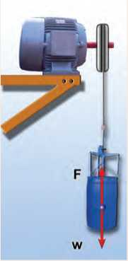5.000 N 10 m J = 5.000 - = 5.000 W = 5 kW

s

10 s

Ερωτήσεις

4 Χρησιμοποίησε και εφάρμοσε τις έννοιες που έμαθες:

Έργο και Ενέργεια

1. Συμπλήρωσε τις λέξεις που λείπουν από το παρακάτω κείμενο έτσι ώστε οι προτάσεις που προκύπτουν να είναι επιστημονικά ορθές:

Μια δύναμη που ασκείται σ’ ένα σώμα μπορεί να παράγει έργο πάνω σ’ αυτό όταν το σώμα

Στην απλούστερη περίπτωση, όπου η δύναμη είναι σταθερή και το σώμα μετακινείται κατά τη

της, το έργο ορίζεται ως το της δύναμης επί τη του σώματος ή συμβολικά:

Το έργο είναι μέγεθος δηλαδή έχει μόνο μέτρο. Η μονάδα του έργου στο S.I. σύστημα είναι το Το έργο μιας δύναμης εκφράζει τη ενέργειας από ένα σώμα

σε ένα άλλο ή τη της από μια μορφή σε άλλη.

1. Στις προτάσεις που ακολουθούν να κυκλώσεις το γράμμα που αντιστοιχεί στην ορθή απάντηση.

Η μονάδα του έργου στο Διεθνές Σύστημα Μονάδων είναι: α) 1 J, β) 1 Ν, γ) 1 kg, δ) 1 — , ε) 1 -τ . m

**Δυναμική-Κινητική ενέργεια - Δύο βασικές μορφές ενέργειας**

1. Συμπλήρωσε τις λέξεις που λείπουν από το παρακάτω κείμενο έτσι ώστε οι προτάσεις που προκύπτουν να είναι επιστημονικά ορθές:
2. Ένα σώμα που έχει w και βρίσκεται σε h από κάποιο οριζόντιο επίπεδο έχει

ενέργεια. Η βαρυτική δυναμική ενέργεια αναφέρεται σε από την οποία μετράμε το και στην οποία θεωρούμε ότι έχει την τιμή Η βαρυτική

δυναμική ενέργεια που έχει ένα σώμα σε κάποιο ύψος είναι από τον δρόμο που ακο­

λούθησε για να βρεθεί σ’ αυτό το ύψος.

1. Κάθε σώμα που έχει υποστεί ελαστική παραμόρφωση, έχει ενέργεια, η οποία ισούται

με το της δύναμης που του ασκήθηκε για να το παραμορφώσει και από

τον τρόπο που παραμορφώθηκε.

1. Στις προτάσεις που ακολουθούν να κυκλώσεις το γράμμα που αντιστοιχεί στην ορθή απάντηση.
2. Ένας πύραυλος που κινείται με ορισμένη ταχύτητα στο διάστημα, ενεργοποιεί τις μηχανές του και διπλασιάζει την ταχύτητά του, ενώ ταυτόχρονα αποβάλλει την άδεια δεξαμενή καυσίμων μειώνοντας τη μάζα του στη μισή. Η κινητική του ενέργεια: (α) δε μεταβάλλεται, (β) οκταπλα- σιάζεται, (γ) τετραπλασιάζεται, (δ) διπλασιάζεται, (ε) τίποτε από τα παραπάνω.
3. Ένα βέλος εκτοξεύεται από το έδαφος με τη βοήθεια ενός τόξου και αφού ανέβει μέχρι ένα ορισμένο ύψος, στη συνέχεια προσπίπτει ξανά στο έδαφος. Η διαδικασία από τη στιγμή που το βέλος αρχίζει να κινείται με τη βοήθεια του τόξου μπορεί να περιγραφεί με την ακόλουθη σει­ρά ενεργειακών μετασχηματισμών: (α) κινητική ενέργεια-βαρυτική δυναμική ενέργεια-έργο, (β) έργο- κινητική ενέργεια-ελαστική δυναμική ενέργεια-κινητική ενέργεια, γ) έργο-δυναμική ενέργεια λόγω παραμόρφωσης-κινητική ενέργεια-βαρυτική δυναμική ενέργεια-κινητική ενέργεια, δ) ελαστική δυνα­μική ενέργεια-βαρυτική δυναμική ενέργεια-κινητική ενέργεια, ε) τίποτε από τα παραπάνω.

**Η μηχανική ενέργεια και η διατήρησή της**

1. Συμπλήρωσε τις λέξεις που λείπουν από το παρακάτω κείμενο έτσι ώστε οι προτάσεις που προκύπτουν να είναι επιστημονικά ορθές:

Το άθροισμα της (U) και της ενέργειας (K) ενός ή κάθε χρο­νική στιγμή ονομάζεται ενέργεια του ή του Ένα σώμα αποκτά κινητική

και δυναμική ενέργεια μέσω του των δυνάμεων που ενεργούν σ’ αυτό. Όταν σ’ ένα σώμα

ή σύστημα σωμάτων επιδρούν μόνο , ή δυνάμεις παραμόρφωσης, η

μηχανική του ενέργεια διατηρείται σταθερή.

1. Στις προτάσεις που ακολουθούν να κυκλώσεις το γράμμα που αντιστοιχεί στην ορθή απάντηση.

Μια σφαίρα κινείται κατά μήκος μιας σχεδόν κυκλικής κατακόρυφης σιδηροτροχιάς χωρίς τριβές εκκινώντας από το ανώτερο σημείο της τροχιάς. Η κινητική της ενέργεια, η δυναμική της ενέργεια σε σχέση με το έδαφος και η μηχανική της ενέργεια: (α) αυξάνεται, αυξάνεται, αυξάνεται, (β) μειώνε­ται, μειώνεται, μειώνεται, (γ) αυξάνεται, μειώνεται, μειώνεται, (δ) αυξάνεται, μειώνεται, παραμένει η ίδια, (ε) τίποτε από τα παραπάνω.

**Μορφές και μετατροπές ενέργειας - Διατήρηση της ενέργειας - Πηγές ενέργειας**

1. Συμπλήρωσε τις λέξεις που λείπουν από το παρακάτω κείμενο έτσι ώστε οι προτάσεις που προκύπτουν να είναι επιστημονικά ορθές:

Υπάρχουν διάφορες μορφές που όμως στον μικρόκοσμο ανάγονται σε δύο θεμελιώδεις.

Αυτές είναι η ενέργεια και η ενέργεια. Η ενέργεια ποτέ δεν από το

μηδέν και ποτέ δεν Μπορεί να από τη μια μορφή στην άλλη, ή να

από ένα σώμα σε άλλο.

**Απόδοση μιας μηχανής - Ισχύς**

1. Συμπλήρωσε τις λέξεις που λείπουν από το παρακάτω κείμενο έτσι ώστε οι προτάσεις που προκύπτουν να είναι επιστημονικά ορθές:

Κατά τη της ενέργειας από τη μια μορφή σε άλλη, ενώ η συνολική ενέργεια , η

χρήσιμη (ωφέλιμη) είναι πάντοτε της ενέργειας που αρχικά. Η απόδοση μιας μηχα­νής ορίζεται ως το πηλίκο της προς την ενέργεια. Χρησιμοποιώντας μαθηματικά

σύμβολα μπορούμε να γράψουμε: n =

Το μέγεθος που δείχνει πόσο γρήγορα παράγεται ένα έργο ή μετασχηματίζεται κάποια μορφή ενέρ­γειας ονομάζεται

1. Στις απαντήσεις που ακολουθούν να κυκλώσεις το γράμμα που αντιστοιχεί στην ορθή απάντηση.

Η μονάδα ισχύος στο διεθνές σύστημα είναι: (α) Ν, (β) J, (γ) J.m, (δ) W, (ε) -. s

**4 Εφάρμοσε τις γνώσεις σου και γράψε τεκμηριωμένες απαντήσεις για τις ερωτήσεις που ακολουθούν. Έργο και Ενέργεια**

1. Ένας παγοδρόμος κινείται με σταθερή ταχύτητα χωρίς τριβές πάνω στην οριζόντια επιφάνεια της πίστας. Να σχεδιάσεις τις δυνάμεις που ασκούνται στον παγοδρόμο. Πόσο έργο παράγεται από τη συνισταμένη των δυνάμεων που ασκούνται στον παγοδρόμο;
2. Να συγκρίνεις τα έργα που παράγει η δύναμη την οποία ασκεί ένας αρσιβαρίστας καθώς ανυψώνει την μπάρα με σταθερή ταχύτητα όταν το βάρος της είναι: (α) 1.100 Ν και την ανυψώνει σε ύψος 1 m, (β) 2.200 Ν και την ανυψώνει σε ύψος 1 m, (γ) 1.100 Ν και την ανυψώνει σε ύψος 2 m, (δ) 2.200 Ν και την ανυψώνει σε ύψος 2 m.
3. Το έργο της δύναμης που ένας αστροναύτης ασκεί σε πέτρα με μάζα 1,5 kg καθώς την ανυψώνει με σταθερή ταχύτητα σε ύψος 2 m είναι το ίδιο στη γη και τη σελήνη; Εξήγησε.
4. *Χρυσός κανόνας της Μηχανικής.* Με δεδομένη τη διατήρηση της ενέργειας να συγκρίνεις τα έργα των δυνάμεων που ασκούνται στο μικρό και στο μεγάλο έμβολο μιας υδραυλικής αντλίας ή ενός υδραυλι­κού πιεστηρίου (εικόνα 4.19), καθώς επίσης και τις αντίστοιχες μετατοπίσεις τους. Τι συμπεραίνεις;

**Δυναμική-Κινητική ενέργεια - Δύο βασικές μορφές ενέργειας**

1. Μια μοτοσικλέτα που κινείται, από απροσεξία του οδηγού, πέφτει πάνω σε σταματημένο αυτοκίνητο. Από ποιους παράγοντες νομίζεις ότι εξαρτάται το μέγεθος της παραμόρφωσης που θα υποστεί το αυτοκίνητο;
2. Μια κούνια αιωρείται. Σε ποια θέση η κούνια έχει μεγαλύτερη δυναμική ενέργεια; Σε ποια θέση έχει μεγαλύτερη ταχύτητα; Γιατί τελικά η κούνια σταματά;

**Η μηχανική ενέργεια και η διατήρησή της**

1. Να περιγράψεις τις ενεργειακές μεταβολές που συμβαίνουν όταν: (α) Ρίχνεις μια μπάλα προς τα πάνω, από τη στιγμή που η μπάλα φεύγει από το χέρι σου μέχρι τη στιγμή που επιστέφει ξανά στο χέρι σου. (β) Τεντώνεις τη χορδή ενός τόξου και το βέλος εκτοξεύεται, από τη στιγμή που αρχίζει και τεντώνεται η χορδή μέχρι τη στιγμή που το βέλος φεύγει από το τόξο. (γ) Ένας αθλη­τής πραγματοποιεί άλμα επί κοντώ.

Τι ισχύει για τη μηχανική ενέργεια σε κάθε περίπτωση;

1. Αν γνωρίζεις ότι η τεντωμένη χορδή ενός τόξου έχει δυναμική ενέργεια 50 J, μπορείς να προβλέ­ψεις πόση κινητική ενέργεια θα έχει το βέλος όταν εκτοξεύεται από το τόξο; Να αιτιολογήσεις την απάντησή σου.

**Μορφές και μετατροπές ενέργειας - Διατήρηση της ενέργειας - Πηγές ενέργειας**

1. 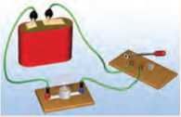Στο κύκλωμα της διπλανής εικόνας έχουμε συνδέσει με μια μπαταρία ένα λαμπάκι. Ποιες μετατροπές ενέργειας θα συμβούν όταν κλείσουμε τον διακό­πτη: (α) στην μπαταρία, (β) στο λαμπάκι;
2. Δύο μαθητές του νηπιαγωγείου έχουν δύο αυτοκινητάκια. Το ένα είναι κουρ­διστό, ενώ το άλλο λειτουργεί με μπαταρίες. Ποια μορφή ενέργειας είναι αρχικά αποθηκευμένη στα αυτοκινητάκια; Ποια μορφή ενέργειας έχουν όταν κινούνται; Τι γίνεται αυτή η ενέργεια όταν τα αυτοκινητάκια σταματήσουν;
3. Άφησε από το ίδιο ύψος ένα μπαλάκι του πινγκ-πονγκ και μια σφαίρα από πλαστελίνη. Τι θα συμβεί όταν φθάσουν στο πάτωμα; Διατηρείται η ενέργεια και στις δύο περιπτώσεις; Να δικαιολογήσεις την απάντησή σου.
4. Από πού προέρχεται η κινητική ενέργεια ενός αθλητή που τρέχει με 10- ; Ενός αυτοκινήτου που τρέχει με την ίδια ταχύτητα;
5. Να περιγράψεις τις μετατροπές ενέργειας που συμβαίνουν σ’ ένα αυτοκίνητο από τη στιγμή που τίθεται η μηχανή του σε λειτουργία μέχρι να σταματήσει αυτό.
6. Τα γήινα πετρώματα συμπιέζονται όπως τα ελατήρια. Στη διάρκεια ενός σεισμού απελευθερώνονται τεράστια ποσά ενέργειας που προκαλούν μεγάλες καταστροφές. Πού ήταν αποθηκευμένη αυτή η ενέργεια πριν από την εκδήλωση του σεισμού;

**Απόδοση μιας μηχανικής - Ισχύς**

1. Μια μηχανή Α έχει μεγαλύτερη ισχύ από μια μηχανή Β. (α) Ποια από τις δύο παράγει περισσότερο έργο στον ίδιο χρόνο; (β) Αν παράγουν το ίδιο έργο, ποια χρειάζεται μικρότερο χρόνο για να το παράγει;
2. Ένας λαμπτήρας με ισχύ 100 W φωτοβολεί για 10 λεπτά και εκπέμπει φωτεινή ενέργεια 12.000 J. Πόση ηλεκτρική ενέργεια απαιτείται για τη λειτουργία του λαμπτήρα; Τι συμβαίνει με τη διατήρη­ση της ενέργειας;
3. Βρες την ισχύ του οικογενειακού σας αυτοκινήτου (προσοχή, μη συγχέεις αυτή την ισχύ με τον αριθμό των φορολογήσιμων ίππων του αυτοκινήτου). Να χρησιμοποιήσεις τον σχετικό πίνακα, που υπάρχει στο βιβλίο, με τις τιμές της ισχύος, για να απαντήσεις στο παρακάτω ερώτημα: Πόσα άλο­γα πρέπει να ζέψουμε μαζί σε μια άμαξα ώστε η συνολική ισχύς του αυτοκινήτου να είναι ίση με την ισχύ της μηχανής του αυτοκινήτου;

Ασκήσεις

Στις παρακάτω ασκήσεις θεώρησε ότι g = 10^

Έργο και Ενέργεια

1. Το πάτωμα του τέταρτου ορόφου ενός σπιτιού βρίσκεται σε ύψος 12 m από το έδαφος. Θέλουμε να ανεβάσουμε σε αυτόν με τη βοήθεια γερανού ένα ψυγείο μάζας 150 kg. Να υπολογίσεις το έργο της δύναμης που ασκεί το σκοινί του γερανού στο ψυγείο, όταν το ανεβάζει με σταθερή ταχύτητα στον τρίτο όροφο.
2. Ένας ορειβάτης, όταν ανεβαίνει ένα βράχο ύψους 4 m, παράγει έργο 2800 J. Από τα παραπάνω δεδομένα μπορείς να υπολογίσεις τη μάζα του ορειβάτη;
3. Ο πρωταθλητής άρσης βαρών Πύρρος Δήμας ανυψώνει 250 kg σε ύψος 2,3 m. Πόσο έργο παράγει η δύναμη που ο Δήμας ασκεί στην μπάρα όταν: (α) την ανυψώνει με σταθερή ταχύτητα, (β) την κρατάει πάνω από το κεφάλι του, (γ) την κατεβάζει στο έδαφος με σταθερή ταχύτητα;

**Δυναμική-Κινητική ενέργεια - Δύο βασικές μορφές ενέργειας**

1. Ένα βιβλίο με μάζα 2 kg ανυψώνεται από το πάτωμα σ’ ένα ράφι που βρίσκεται σε ύψος 2 m από το πάτωμα. Πόση είναι η βαρυτική δυναμική ενέργεια του βιβλίου; (α) Σε σχέση με το πάτωμα. (β) Σε σχέση με το κεφάλι ενός παιδιού που έχει ύψος 1,60 m;
2. Ένα αυτοκίνητο έχει μάζα 1000 Kg. Να βρεθεί η κινητική του ενέργεια όταν κινείται με ταχύτητα: α) 72 , β) 144 .
3. Το παγκόσμιο ρεκόρ κολύμβησης στα 50 m αντιστοιχεί σε μια μέση ταχύτητα για τον κολυμβητή 2,29 τ . Να υπολογίσεις την κινητική ενέργεια του κολυμβητή, αν γνωρίζεις ότι η μάζα του είναι 75 kg.
4. Η Μαρία ανεβάζει ένα βιβλίο με μάζα 1,2 kg από το τραπέζι, που βρίσκεται 75 cm πάνω από το πάτωμα, σ’ ένα ράφι που βρίσκεται σε ύψος 2,25 m πάνω από το πάτωμα. Ποια είναι η μεταβολή της βαρυτικής δυναμικής ενέργειας του βιβλίου;

**Η μηχανική ενέργεια και η διατήρησή της**

**8.**

Να υπολογίσεις τη μηχανική ενέργεια ενός αεροπλάνου Μπόινγκ 737 βάρους 2,22 106 Ν το οποίο πετάει σε ύψος 10 km με ταχύτητα 800 , .

1. Μια μαϊμού που έχει μάζα 30 kg πιάνεται από την άκρη μια περικοκλάδας που έχει μήκος 20 m και «πηδάει» από το κλαδί ενός δένδρου στο έδαφος. Αν το κλαδί βρίσκεται σε ύψος 4 m από το έδα­φος, (α) Με πόση ταχύτητα κινείται η μαϊμού όταν φθάνει στο έδαφος; (β) Αν πίσω ακριβώς από την μαϊμού πηδάει το μικρό της με μάζα 5 kg, μπορείς να προβλέψεις με πόση ταχύτητα θα φθά- σει στο έδαφος; Να αιτιολογήσεις την απάντησή σου. (γ) Αν η περικοκλάδα είναι κατακόρυφη, νομίζεις ότι το αποτέλεσμα θα είναι διαφορετικό;
2. Ένας σκιέρ που έχει μάζα 70 kg ξεκινάει από την ηρεμία στην κορυφή ενός λόφου, που βρίσκεται σε ύψος 45 m πάνω από μια κοιλάδα. Αν αγνοήσουμε τις τριβές: (α) Με πόση ταχύτητα φθάνει ο σκιέρ στην κοιλάδα; (β) Αν στη συνέχεια, με την ταχύτητα που απέκτησε, αρχίσει να ανεβαίνει σ’ έναν ψηλότερο λόφο, σε ποιο ύψος θα φθάσει;
3. Ένας βράχος μάζας 20 kg βρίσκεται στην άκρη ενός γκρεμού βάθους 100 m. Στο βάθος του γκρε­μού κυλάει ένα ποταμάκι. (α) Πόση είναι η βαρυτική δυναμική ενέργεια του βράχου σε σχέση με το ποτάμι; (β) Ο βράχος πέφτει από τον γκρεμό. Πόση είναι η κινητική του ενέργεια όταν φθάνει στην επιφάνεια του ποταμού;

**Μορφές και μετατροπές ενέργειας - Διατήρηση της ενέργειας - Πηγές ενέργειας**

1. Έργο κατά το φρενάρισμα του αυτοκινήτου. Ένα αυτοκίνητο μάζας 900 kg κινείται με ταχύτητα 20 y. Ξαφνικά ο οδηγός πατάει φρένο και το αυτοκίνητο ολισθαίνει. Μεταξύ των τροχών του αυτοκινή­του και του οδοστρώματος αναπτύσσεται δύναμη τριβής, το μέτρο της οποίας ισούται με 9.000 Ν: (α) Να υπολογίσεις την κινητική ενέργεια του αυτοκινήτου πριν από το φρενάρισμα. (β) Σε ποια μορφή ενέργειας μετατρέπεται η κινητική ενέργεια του αυτοκινήτου; Το έργο ποιας δύναμης εκ­φράζει αυτή τη μετατροπή; (γ) Πόσο θα ολισθήσει το αυτοκίνητο μέχρι να σταματήσει;
2. 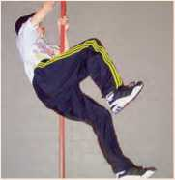Ένα αυτοκίνητο με μάζα 700 Kg κινείται με ταχύτητα 30 y . Ξαφνικά το αυτοκίνητο πέφτει πάνω σε μια κολόνα ηλεκτροφωτισμού. Η κολόνα παραμένει ακίνητη και το αυτοκίνητο σταματάει. (α) Υπολόγισε την κινητική ενέργεια του αυτοκινήτου πριν τη σύγκρουση. Περίγραψε τις μετατροπές ενέργειας που συμβαίνουν κατά τη διάρκεια της σύγκρουσης. (β) Πόσο έργο παράχθηκε από τη δύναμη που ασκεί η κολόνα στο αυτοκίνητο; (γ) Αν δεχθούμε ότι κατά τη διάρκεια της σύγκρου­σης η κολόνα ασκεί στο αυτοκίνητο σταθερή δύναμη και το μπροστινό μέρος του αυτοκινήτου μετατοπίσθηκε (βούλιαξε) κατά 40 cm, να υπολογίσεις το μέτρο της.

**Απόδοση μιας μηχανικής - Ισχύς**

1. Κατά τη διάρκεια ενός μαθήματος γυμναστικής ένας μαθητής μάζας 60 kg αναρριχάται σε μια κατακόρυφο δοκό μήκους 3 m σε 4 s. Πόση είναι η μέση ισχύς του μαθητή στη διάρκεια της άσκησης;
2. Ένας ηλεκτρικός κινητήρας ασκεί δύναμη 100.000 Ν σ’ έναν ανελκυστήρα και τον ανυψώνει κατά 15 m σε 30 s. Πόση είναι η ισχύς του κινητήρα; Εάν ο ανελκυστήρας ανέβαινε σε 20 s, θα άλλαζε το έργο; Θα άλλαζε η ισχύς του κινητήρα; Να δικαιολογήσεις την απάντησή σου.
3. Ένα αυτοκίνητο κινείται με σταθερή ταχύτητα 30 y σε οριζόντιο δρόμο. Στο αυτοκίνητο ασκείται από τον αέρα μια δύναμη αντίθετη με την κίνησή του 3.000 Ν. (α) Ποιες δυνάμεις ασκούνται στο αυτοκίνητο κατά την οριζόντια διεύθυνση; (β) Πόση είναι η μετατόπιση του αυτοκινήτου σε χρόνο 20 s; (γ) Πόση ενέργεια προσφέρει η μηχανή του αυτοκινήτου σε χρόνο 20 s; (δ) Πόση ισχύ ανα­πτύσσει η μηχανή του αυτοκινήτου, όταν κινείται με αυτή την ταχύτητα;
4. 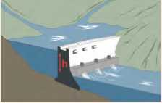Σ’ έναν υδροηλεκτρικό σταθμό παραγωγής ηλεκτρικής ενέργειας πέφτουν από το φράγμα 30.000 τόνοι νερού ανά λεπτό. Το ύψος του φράγματος από τις ηλεκτρογεννήτριες είναι 15 m. Η συνολική απόδοση του σταθμού είναι 60%. Να υπολογίσεις: (α) Τη βαρυτική δυναμική ενέργεια της ποσό­τητας του νερού που πέφτει σε ένα λεπτό. (β) Την ηλεκτρική ενέργεια που παράγεται σε ένα λεπτό. (γ) Την ηλεκτρική ισχύ του σταθμού.

ΠΕΡΙΛΗΨΗ

* Η ενέργεια εμφανίζεται με διάφορες μορφές, μετατρέπεται από μια μορφή σε άλλη, αλλά κατά τις μετατροπές της η συνολική ενέργεια διατηρείται.
* Μια δύναμη που ασκείται σ’ ένα σώμα μπορεί να παράγει έργο (W) πάνω σ’ αυτό όταν το σώμα μετακινείται κατά τη διεύθυνση της δύναμης. Το έργο σταθερής δύναμης ορίζεται ως το γινόμενο του μέτρου της δύναμης επί τη μετατόπιση του σώματος. Έργο = Δύναμη x Μετατόπιση, ή συμβο­λικά: W = F. Δχ
* Το έργο εκφράζει τη μεταβολή της ενέργειας ενός σώματος ή τη μετατροπή της από μια μορφή σε άλλη.
* Ένα σώμα που έχει βάρος w και βρίσκεται σε ύψος h από κάποιο οριζόντιο επίπεδο έχει βαρυτι- κή δυναμική ενέργεια, η οποία εξαρτάται από το βάρος του σώματος και από το ύψος και είναι ανεξάρτητη από τον δρόμο που ακολούθησε για να βρεθεί σ’ αυτό το ύψος.
* Κάθε σώμα που έχει υποστεί ελαστική παραμόρφωση, έχει δυναμική ενέργεια, που εξαρτάται από το μέγεθος της παραμόρφωσής του και ισούται με το έργο της δύναμης που του ασκήθηκε για να το παραμορφώσει.
* Ένα σώμα έχει δυναμική ενέργεια αν σε αυτό ασκείται δύναμη (βαρυτική, ηλεκτρική, ελαστικής πα­ραμόρφωσης). Η δυναμική ενέργεια εξαρτάται από το μέγεθος της δύναμης, τη θέση ή την κατά­σταση (παραμόρφωση) του σώματος και δεν εξαρτάται από τον δρόμο που ακολούθησε το σώμα για να φθάσει σε αυτή τη θέση ή την κατάσταση.
* Κινητική ενέργεια είναι η ενέργεια που έχει ένα σώμα εξαιτίας της κίνησής του. Η κινητική ενέρ­γεια εξαρτάται από τη μάζα και την ταχύτητα του κινούμενου σώματος.
* Το άθροισμα δυναμικής και κινητικής ενέργειας ενός σώματος ονομάζεται μηχανική ενέργεια.
* Όταν σ’ ένα σώμα επιδρούν βαρυτικές, ηλεκτρικές ή δυνάμεις ελαστικής παραμόρφωσης, η μηχα­νική του ενέργεια διατηρείται σταθερή.
* Υπάρχουν ποικίλες μορφές ενέργειας, όπως μηχανική, ηχητική, θερμική, ηλεκτρική, χημική, πυρηνική, ακτινοβολίας. Όλες αυτές οι μορφές ενέργειας ανάγονται, στο μικροσκοπικό επίπεδο, σε δύο θεμε­λιώδεις μορφές: κινητική και δυναμική.
* Η απόδοση μιας μηχανής ορίζεται ως το πηλίκο της χρήσιμης προς την προσφερόμενη ενέργεια. Συνήθως, η απόδοση εκφράζεται ως ποσοστό % και είναι πάντοτε μικρότερη ή το πολύ ίση με 100%.
* Ισχύς είναι το μέγεθος που δείχνει πόσο γρήγορα παράγεται κάποιο έργο ή μετασχηματίζεται κάποια μορφή ενέργειας σε κάποια άλλη. Η ισχύς ορίζεται ως το πηλίκο του έργου ή της ενέρ­γειας δια του αντίστοιχου χρόνου.

|  |  |  |
| --- | --- | --- |
| **ΒΑΣΙΚΟΙ ΟΡΟΙ** | | |
| Ενέργεια | Δυναμική ενέργεια | Ανανεώσιμες πηγές ενέργειας |
| Έργο | Μηχανική ενέργεια | Απόδοση |
| Κινητική ενέργεια | Συμβατικές μορφές ενέργειας | Ισχύς |

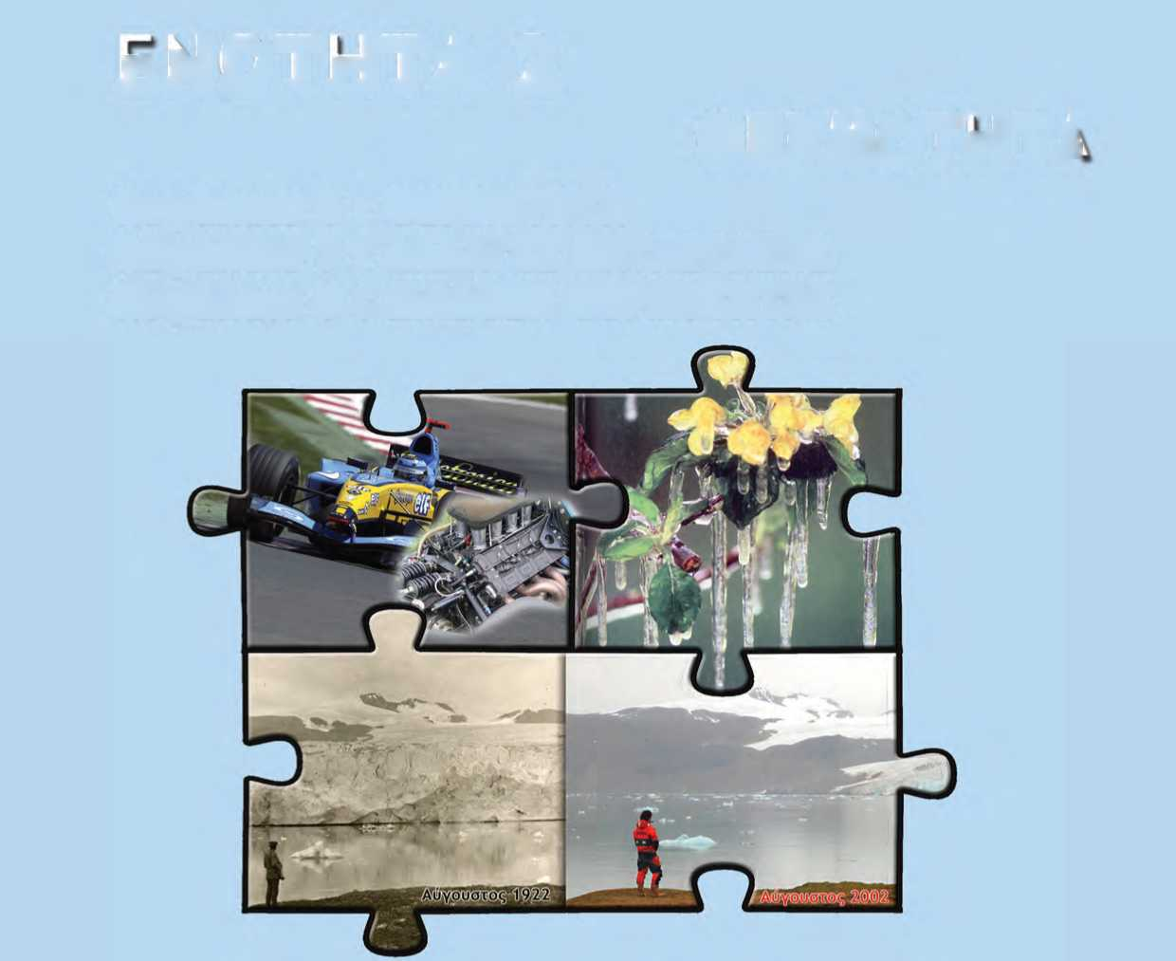

rhlOTrJTA 2

9£ΡΛΪ0ΤγΙΤ>

**Κεφάλαιο 6 : ΘΕΡΜΟΤΗΤΑ**

**Κεφάλαιο 7 : ΑΛΛΑΓΕΣ ΚΑΤΑΣΤΑΣΗΣ**

**Κεφάλαιο 8 : ΔΙΑΔΟΣΗ ΘΕΡΜΟΤΗΤΑΣ**

Από την εποχή που ο άνθρωπος αντιλήφθηκε ότι η θερμότητα συνδέεται με την κίνηση και κατασκεύασε την πρώτη ατμομηχανή μέχρι σήμερα έχουν περά­σει περισσότερα από 200 χρόνια. Στο χρονικό διάστημα που έχει μεσολαβή­σει, ο άνθρωπος κατανόησε καλύτερα τα θερμικά φαινόμενα καθώς και έννοι­ες που συνδέονται με αυτά. Κατασκεύασε μηχανές εσωτερικής καύσης όπως πετρελαιοκινητήρες, βενζινοκινητήρες και ατμοστρόβιλους. Κατά τη λειτουργία τους μεταφέρεται θερμότητα στο περιβάλλον ενώ ταυτόχρονα αποβάλλονται κατάλοιπα της καύσης. Η θερμοκρασία του περιβάλλοντος αυξάνεται και η ισορ­ροπία των οικοσυστημάτων διαταράσσεται. Μελετώντας αυτή την ενότητα θα μάθεις: τη διαφορά της θερμότητας από τη θερμοκρασία, τι είναι θερμική ενέργεια, πώς γίνεται η αλλαγή στις καταστάσεις της ύλης, πώς διατηρείται η ζωή στις παγωμένες λίμνες, πώς δημιουργούνται τα θαλάσσια ρεύματα και οι άνεμοι καθώς και πώς μεταφέρεται θερμότητα από τον ήλιο στη γη.

**Μια μικρή ιο’τορία ,**

Το 2005 ο Ισπανός οδηγός αγώνων ταχύτητας Φερνάντο Αλόνσο (Fernando Alonso) κέρδισε το παγκόσμιο πρωτάθλημα στους αγώνες αυτοκινήτου Formula I. Αυτό σημαίνει ότι είναι και ο καλύτερος οδηγός στον κόσμο;

Στους αγώνες ταχύτητας της Formula 1 δε συναγωνίζονται μόνον οι οδηγοί, αλλά και οι μηχανικοί κατασκευής αυτοκινήτων για το ποιος θα κατασκευά­σει τη μηχανή με τη μεγαλύτερη απόδοση.

Μηχανές σαν αυτές που κινούν τα αυτοκίνητα της formula 1 ονομάζονται μηχανές εσωτερικής καύσης.

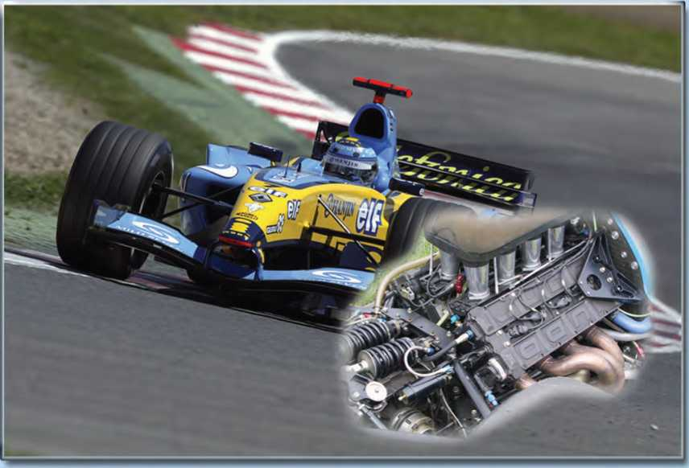

Στο κεφάλαιο αυτό:

Θα προσεγγίσεις τις έννοιες της θερμοκρασίας, της θερμότητας και της θερμικής ενέργειας. Θα μάθεις ότι η θερμότητα είναι μια μορφή μεταφε- ρόμενης ενέργειας, η οποία μπορεί να μετατρέπεται σε άλλες μορφές καθώς και να μεταφέρεται από ένα σώμα σε άλλο. Θα γνωρίσεις φαινόμενα που συνδέονται με τη μεταφορά θερμότητας και θα προσπαθήσεις να τα ερμη­νεύσεις καταφεύγοντας στη μικροσκοπική δομή της ύλης.

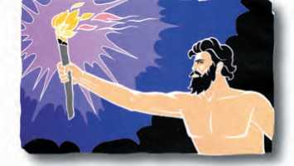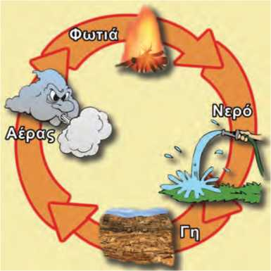

**. και Μυθολογία*j***

**Εικόνα 6.1.**

**Η φωτιά των θεών**

Σύμφωνα με την αρχαία ελληνική μυθολογία, ο Προμηθέας κατάφερε να κλέψει τη φωτιά των θεών και να τη χαρίσει στους θνητούς. Κρύφτηκε πίσω από ένα σύννεφο και άνα­ψε τη δάδα τρίβοντας την στους τροχούς του άρματος του Φαέθοντα. Για την ενέργειά του αυτή, τιμωρήθηκε σκληρά από τον θεό Δία.

**ύ0ΐκή**

**Κ και Ιστορίαj**

**Εικόνα 6.2.**

Ο Έλληνας φιλόσοφος Αριστοτέλης θεωρούσε τη φωτιά μαζί με τη γη, το νερό και τον αέρα ως θεμελιώδη συστατικά κάθε σώματος.

**ΚΕΦΑΛΑΙΟ 6**

ΘΕΡΜΟΤΗΤΑ

**Η ΘΕΡΜΟΤΗΤΑ ΚΑΙ Ο ΑΝΘΡΩΠΙΝΟΣ ΠΟΛΙΤΙΣΜΟΣ**

Για τον πρωτόγονο άνθρωπο ο ήλιος και η φωτιά που άνα­βε τυχαία από τους κεραυνούς ήταν η μοναδική πηγή θερμό­τητας. Παρατηρούσε τις μεταβολές στην ατμόσφαιρα και προ­σπαθούσε να προφυλαχτεί από το κρύο και τη ζέστη. Αργό­τερα έμαθε να ανάβει φωτιά κτυπώντας δυο πέτρες ή τρίβο­ντας δυο ξύλα μεταξύ τους (εικόνα 6.1). Οι αρχαίοι Έλληνες θεωρούσαν τη φωτιά ως ένα από τα τέσσερα βασικά στοιχεία μαζί με τη γη, το νερό και τον αέρα: πίστευαν ότι κάθε σώμα αποτελείται από συνδυασμούς αυτών των τεσσάρων στοιχείων (εικόνα 6.2).

Πολλές δραστηριότητες της καθημερινής ζωής του ανθρώπου, όπως η θέρμανση και το μαγείρεμα, στηρίζονται στη χρήση της θερμότητας. Η μεταλλουργία και η κεραμική ήταν για πολ­λούς αιώνες οι σημαντικότεροι τομείς στους οποίους ο άν­θρωπος χρησιμοποίησε τη θερμότητα. Πολύ αργότερα, αντι- λήφθηκε ότι η θερμότητα συνδέεται με την κίνηση και τον 18ο αιώνα κατασκεύασε την πρώτη ατμομηχανή (εικόνα 6.3). Η ατμομηχανή είναι μια μηχανή που μετασχηματίζει τη θερμό­τητα σε μηχανικό έργο. Η θερμότητα προκύπτει από τα καύσι­μα που καίγονται και χρησιμοποιείται για να μετασχηματίσει το νερό σε ατμό, ο οποίος χρησιμοποιείται για να κινήσει τροχούς ή μοχλούς. Από τότε, πολλές εργασίες έπαψαν να γίνονται χειρωνακτικά ή με τη βοήθεια ζώων και αναπτύχθη­καν οι πρώτες βιομηχανίες.

Με την εκτεταμένη χρήση των μηχανών στην παραγωγή αγαθών, ξεκινά η βιομηχανική επανάσταση. Τον 19ο αιώνα κατασκευάστηκαν οι κινητήρες εσωτερικής καύσης, δηλαδή, ο πετρελαιοκινητήρας και ο βενζινοκινητήρας. Ακολούθησαν τα θερμοηλεκτρικά εργοστάσια και, τις τελευταίες δεκαετίες του 20ού αιώνα, οι πυρηνικοί αντιδραστήρες μετατροπής ενέργει­ας.

Ωστόσο, αν και οι μηχανές συνεισέφεραν στη βελτίωση του τρόπου ζωής του ανθρώπου, η χρήση τους προκάλεσε και σημαντικά προβλήματα. Κατά τη λειτουργία των μηχανών απο­βάλλονται καυσαέρια ή δημιουργούνται ραδιενεργά κατάλοιπα τα οποία ρυπαίνουν το περιβάλλον. Επίσης, κατά τη λειτουρ­γία των θερμικών μηχανών μεταφέρεται στην ατμόσφαιρα και θερμότητα. Η θερμοκρασία του περιβάλλοντος αυξάνεται και η ισορροπία των οικοσυστημάτων διαταράσσεται. Η χρησιμο­ποίηση των θερμικών μηχανών χωρίς τη λήψη των κατάλληλων μέτρων δημιουργεί οικολογικά προβλήματα στον πλανήτη μας.

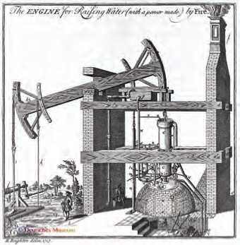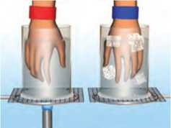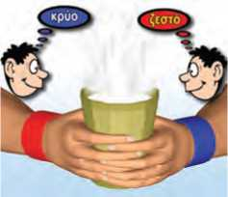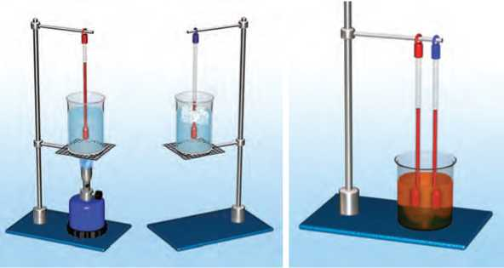

,

**και Ιστορία, Τεχνολογία και Κοινωνία,)**

**Εικόνα 6.3.**

Η πρώτη ατμομηχανή που κατασκευάστηκε από τον Τόμας Νιούκομεν και τον βοηθό του Τζον Κάλυ το 1712 στην Αγγλία. Χρησιμοποιήθηκε για την άντληση νερού. Η μηχανή αυτή τροποποιήθηκε και βελτιώθηκε αργότερα από τον Βατ (1765) και αποτέλεσε τον πρόδρομο των σύγχρονων ατμομηχανών.

**Εικόνα 6.4.**

**Δοκίμασε τις αισθήσεις σου.**

Βυθίζουμε το δεξί χέρι σε ζεστό νερό και το αριστερό σε παγωμένο. Κατόπιν, με τα δύο χέρια κρατάμε ένα φλιτζάνι χλιαρό γάλα. Η αίσθηση σε κάθε χέρι είναι διαφορετική.

**Εικόνα 6.5. 4**

Μέσα σε ζεστό και σε παγωμένο νερό βυθίζουμε από ένα θερμόμετρο. Κατόπιν, βυθίζουμε τα θερμόμετρα μέσα σε ένα φλιτζάνι χλιαρό τσάι. Μέσα στο τσάι η ένδειξη των θερμο­μέτρων είναι η ίδια. Με το θερμόμετρο μετράμε αντικειμε­νικά τη θερμοκρασία ενός σώματος.

Η γνώση που έχουμε αποκτήσει σχετικά με τα θερμικά φαινό­μενα δεν έχει μόνο πρακτική αξία. Σήμερα, η ακριβής μέτρη­ση της θερμοκρασίας του σύμπαντος μας παρέχει ενδείξεις για τον τρόπο της δημιουργίας του και για την εξέλιξή του. Επίσης, μπορούμε να κατανοήσουμε πώς οι θερμικές μεταβο­λές συμβάλλουν στη διατήρηση της ζωής μέσα στο κύτταρο.

Τι είναι η **θερμοκρασία** και τι η **θερμότητα;** *Πώς εξηγείται ότι όταν τοποθετήσουμε ένα μπουκάλι γεμάτο με νερό στην κατάψυξη του ψυγείου αυτό θα σπάσει; Γιατί όταν χιονίζει και κάνει πολύ κρύο ρίχνουμε αλάτι στους δρόμους; Γιατί τα βρεγ­μένα ρούχα στεγνώνουν πιο γρήγορα όταν φυσάει; Πώς λει­τουργεί η μηχανή του αυτοκινήτου, τα κλιματιστικά μηχανή­ματα και το ηλεκτρικό ψυγείο; Πώς λειτουργεί το καλοριφέρ; Γιατί όταν κάνει κρύο φορούμε μάλλινα ρούχα; Γιατί οι κατσα­ρόλες έχουν ξύλινες χειρολαβές;* Ολοκληρώνοντας τη μελέτη αυτού του κεφαλαίου θα είμαστε σε θέση να απαντήσουμε στα παραπάνω ερωτήματα.

* 1. y Θερμόμετρα και μέτρηση θερμοκρασίας

Πολλές φορές είναι χρήσιμο στην καθημερινή μας ζωή να γνωρίζουμε πόσο ζεστό ή κρύο είναι ένα σώμα. Για παρά­δειγμα, κάθε φορά που θέλουμε να βγούμε από το σπίτι μας πρέπει να γνωρίζουμε πόσο ζεστό ή κρύο είναι το περιβάλ­λον για να ντυθούμε κατάλληλα. Όταν ήσουν μικρός, κάθε φορά που φαινόσουν άκεφος, πιθανόν να θυμάσαι τη μητέρα σου να βάζει το χέρι της στο μέτωπό σου για να αισθαν­θεί πόσο ζεστό είναι ώστε να διαπιστώσει αν είσαι άρρω­στος. Στην καθημερινή ζωή συχνά συνδέουμε την έννοια της θερμοκρασίας με το πόσο ζεστό ή κρύο είναι ένα σώμα. *Είναι δυνατόν με τις αισθήσεις μας να εκτιμήσουμε τη θερμοκρα­σία ενός σώματος;*

Όταν ακουμπάς με το χέρι σου το μεταλλικό πόμολο της ξύλινης πόρτας, το πόμολο σου φαίνεται πιο κρύο από την πόρτα. *Έχουν όμως διαφορετική θερμοκρασία;* Οι αισθήσεις μας πολλές φορές μας παραπλανούν (εικόνα 6.4).

Για να μετρήσουμε με αντικειμενικό τρόπο τη θερμοκρασία ενός σώματος, χρησιμοποιούμε τα **θερμόμετρα** (εικόνα 6.5).

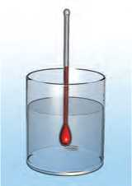Η θερμοκρασία του σώματος προσδιορίζεται από την ένδειξη του θερμομέτρου, το οποίο πρέπει να βρίσκεται σε επαφή με αυτό (εικόνα 6.6). Η λειτουργία των θερμομέτρων βασίζεται στη μεταβολή των ιδιοτήτων ορισμένων υλικών όταν μετα­βάλλεται η θερμοκρασία τους (εικόνα 6.7). Για παράδειγμα, στο υδραργυρικό θερμόμετρο όταν η θερμοκρασία αυξάνεται, το μήκος της στήλης του υδραργύρου μεγαλώνει. Τα θερμό­μετρα υπάρχουν σε διάφορους τύπους και μεγέθη.

Η κλίμακα Κελσίου

**Εικόνα 6.6.**

**Μέτρησε σωστά τη θερμοκρασία.**

Το θερμόμετρο πρέπει να είναι σε επαφή μόνο με το σώμα που θερμομετρούμε μέχρι να σταθεροποιηθεί η ένδειξή του.

**^OIKn r**

**® και Ιστορία*j***

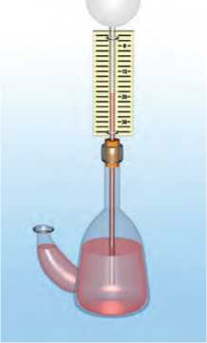Ο Γαλιλαίος το 1592 κατασκεύασε το θερμοσκόπιο, το πρώτο όργανο με το οποίο μπορούσε να εκτιμήσει τη θερμοκρασία ενός σώματος (εικόνα 6.7). Για να γίνει το θερμοσκόπιο θερμό­μετρο, πρέπει να βαθμονομηθεί, δηλαδή να εφοδιαστεί με μια κλίμακα μέτρησης. Υπάρχουν διάφορες κλίμακες μέτρησης της θερμοκρασίας. Αυτή που έχει καθιερωθεί στην Ευρώπη και χρησιμοποιείται τόσο στην επιστήμη όσο και στην καθημερι­νή ζωή και τη βιομηχανία είναι η εκατονταβάθμια ή κλίμακα Κελσίου. Για τη δημιουργία της κλίμακας ο Σουηδός Κέλσιος χρησιμοποίησε δυο σταθερές θερμοκρασίες. Βύθισε το υδρα- ργυ-ρικό θερμοσκόπιό του σε πάγο που λιώνει. Αντιστοίχισε αυτή τη θερμοκρασία στο μηδέν της κλίμακας Κελσίου. Στη συνέχεια βύθισε το θερμοσκόπιο σε καθαρό νερό που βράζει. Αντιστοίχισε αυτή τη θερμοκρασία στο 100. Χωρίζοντας το διάστημα μεταξύ των δύο αυτών αριθμών σε 100 ίσα τμήμα­τα προέκυψε η κλίμακα. Σ’ αυτή την κλίμακα καθένα από τα τμήματα αντιστοιχεί σε μεταβολή θερμοκρασίας κατά ένα βαθμό Κελσίου (1oC). Όταν η ένδειξη του θερμομέτρου είναι 30, λέμε ότι η θερμοκρασία του σώματος είναι 30oC. Ο Κέλ­σιος επέκτεινε την κλίμακά του για θερμοκρασίες μεγαλύτε­ρες από 100oC και για μικρότερες από 0oC. Οι τελευταίες εκφράζονται με αρνητικούς αριθμούς.

**Εικόνα 6.7.**

**Το θερμοσκόπιο του Γαλιλαίου.**

(Δεν ονομάζεται θερμόμετρο, γιατί η κλίμακα που χρησιμο­ποιούσε είναι αυθαίρετη). Η σφαίρα που υπάρχει στην κορυ­φή είναι ο αισθητήρας. Καθώς θερμαίνεται ή ψύχεται, ο αέ­ρας που περιέχεται σε αυτήν και τον σωλήνα διαστέλλεται ή συστέλλεται και η επιφάνεια του υγρού κατεβαίνει ή ανε­βαίνει αντίστοιχα.

Η κλίμακα Φαρενάιτ

Το 1717 ο Γερμανός φυσικός και κατασκευαστής οργάνων Φαρενάιτ, επειδή δεν ήθελε να χρησιμοποιεί αρνητικές θερ­μοκρασίες, όρισε ως 0 τη χαμηλότερη θερμοκρασία που είχε πετύχει στο εργαστήριό του: τη θερμοκρασία ενός μείγματος ίσων ποσοτήτων από πάγο, νερό και θαλασσινό αλάτι. Τη θερ­μοκρασία του υγιούς ανθρώπινου σώματος την όρισε ως το 96 της κλίμακας και χώρισε το διάστημα μεταξύ των δυο αυτών αριθμών σε 96 ίσα τμήματα. Με βάση αυτές τις υπο­διαιρέσεις, η κλίμακα μπορεί να επεκταθεί σε υψηλότερες ή χαμηλότερες θερμοκρασίες. Έτσι, η θερμοκρασία στην οποία λιώνει ο πάγος είναι 32 βαθμοί Φαρενάιτ (°F) και αυτή στην οποία βράζει το καθαρό νερό 212oF. Για να μετατρέψουμε τους βαθμούς της κλίμακας Κελσίου σε βαθμούς κλίμακας Φαρε­νάιτ, χρησιμοποιούμε τη σχέση (εικόνα 6.8):

**—100° C**

**o’c**

**Νερό που  
βράζει**

**Πάγος που  
λιώνει**

**Θερμόμετρο  
Κελσίου**

**212° F— _ S**

I

**9**

**32°F-**

**Θερμόμετρο  
Φαρενάιτ**

TF = 32+1,8· θ

**Εικόνα 6.8.**

Αντιστοιχία μεταξύ της κλίμακας Κελσίου και της κλίμακας Φαρενάιτ. Η μεταβολή κατά f C ισοδυναμεί κατά 180/100"F ή 9/5° F ή 1,So F.

όπου TF η θερμοκρασία σε βαθμούς Φαρενάιτ και θ η θερ­μοκρασία σε βαθμούς Κελσίου.

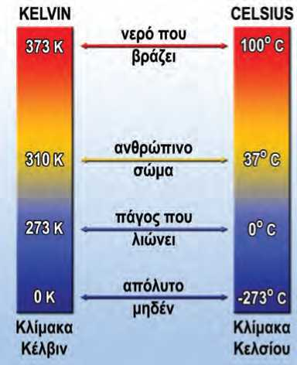

**Εικόνα 6.9.**

Αντιστοιχία μεταξύ της κλίμακας Κελσίου και της κλίμακας Κέλβιν: θερμοκρασία σε βαθμούς Κέλβιν = θερμοκρασία σε βαθμούς Κελσίου+273

Η κλίμακα Φαρενάιτ χρησιμοποιείται και σήμερα στις Ηνω­μένες Πολιτείες Αμερικής.

Η απόλυτη κλίμακα θερμοκρασιών-κλίμακα Κέλβιν

Στην κλίμακα Κέλσιου όπως και στη Φαρενάιτ οι θερμοκρα­σίες αναφοράς 0 και 100 ορίζονται αυθαίρετα. Υπάρχει άρα­γε κλίμακα που να μη βασίζεται σε κάποιο αυθαίρετο σημείο αναφοράς; Τα πειράματα έδειξαν ότι κανένα υλικό δεν μπο­ρεί να ψυχθεί σε θερμοκρασία μικρότερη από —273oC. Έτσι, οι επιστήμονες αντιστοίχισαν το μηδέν μιας νέας κλίμακας θερμοκρασιών στους —273oC. Το μηδέν αυτής της κλίμακας ονομάζεται απόλυτο μηδέν και η κλίμακα αυτή ονομάζεται απόλυτη κλίμακα ή κλίμακα Κέλβιν. Η κλίμακα Κέλβιν έχει μόνο θετικές τιμές.

Οι επιστήμονες μετρούν τη θερμοκρασία χρησιμοποιώντας την κλίμακα Κέλβιν. Ο “βαθμός” της είναι το Κέλβιν και συμβολίζεται με Κ. Μεταβολή θερμοκρασίας κατά ένα Κέλβιν είναι ίση με μεταβολή θερμοκρασίας κατά έναν βαθμό Κελ- σίου.

Για να μετατρέψουμε τους βαθμούς Κελσίου (θ) σε βαθμούς Κέλβιν (Τκ), χρησιμοποιούμε την αριθμητική σχέση (εικόνα 6.9):

Τκ = θ+273

Έτσι, η θερμοκρασία που λιώνει ο πάγος είναι 273 Κ και η θερμοκρασία που βράζει το νερό 373 Κ. Στη γη η μικρότερη θερμοκρασία αέρα που έχει παρατηρηθεί είναι 184 Κ (—89oC) και η μεγαλύτερη 332Κ (59oC). Στο σύμπαν το εύρος των θερμοκρασιών είναι τεράστιο (πίνακας 6.1). Θερμοκρασίες που αγγίζουν το απόλυτο μηδέν, υπάρχουν στα πέρατα του δια­στήματος και επιτυγχάνονται με τεχνητά μέσα στα γήινα επι­στημονικά εργαστήρια. Θερμοκρασίες 20.000.000 Κ υπάρχουν στο εσωτερικό των αστέρων, όπως στον Ήλιο.

**ΠΙΝΑΚΑΣ 6.1.**

**Ο ΚΟΣΜΟΣ ΚΑΙ ΟΙ ΘΕΡΜΟΚΡΑΣΙΕΣ ΤΟΥ**

|  |  |  |  |
| --- | --- | --- | --- |
|  | **Κ** | **o**C | **Είδος θερμότητας** |
| Απόλυτο μηδέν | **0** | -273,15 |  |
| Χαμηλότερη θερμοκρασία που έχει επιτευχθεί στο εργαστήριο | 10 |  | Ηλεκτρικής αντίστασης |
| Ενδογαλαξιακός χώρος | 3 | -270 | Θεωρητικά |
| Βρασμός του υγρού ηλίου | 4,2 | -269 | Θερμόμετρο αερίου |
| Στερεοποίηση του διοξειδίου του άνθρακα (ξηρός πάγος) | 195 | -78 | Θερμόμετρο οινοπνεύματος |
| Ο πάγος λιώνει/Το νερό στερεοποιείται | 273,15 | **0** | Υδραργυρικό |
| Ανθρώπινο σώμα | 310 | 37 | Υδραργυρικό |
| Βρασμός του νερού | 373,15 | **100** | Υδραργυρικό |
| Ο χρυσός λιώνει | 1,337 | 1,064 | Θερμόμετρο ηλεκτρικής αντίστασης |
| Φλόγα | 2,500 | 2,200 | Πυρόμετρο - Θερμόμετρο ακτινοβολίας |
| Κέντρο της γης | 16,000 | 15,700 | Θεωρητικά |
| Κέντρο του ήλιου | 107 | 107 | Θεωρητικά |
| Αστέρες νετρονίων | 109 | 109 | Θεωρητικά |

«και Κοσμολογία και Τεχνολογία /

*Ποια είναι η θερμοκρασία των άστρων; Πώς βρήκαμε ότι η θερμοκρασία στην επιφάνεια*

*του Ήλιου είναι 6000 Κ;*

*Ποια είναι και πώς εξελίχθηκε η θερμοκρασία του σύμπαντος;*

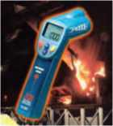Γνωρίζουμε ότι όλα τα σώματα που έχουν θερμοκρασία μεγαλύτερη από το απόλυτο μηδέν εκπέμπουν ενέργεια με τη μορφή ακτινοβολίας. Tα χαρακτηριστικά αυτής της ακτινοβολίας συσχετίζονται με τη θερμοκρασία του σώματος που την εκπέμπει. 'Έτσι, για παράδειγμα, όσο αυξάνεται η θερμοκρασία του μεταλλικού νήματος ενός λαμπτήρα πυράκτωσης, το χρώμα του νήματος αλλάζει από κόκκινο σε κίτρινο και τέλος σε λευκό. Επομένως, καταγράφοντας με ειδικά όργανα (πυρόμετρα-θερμόμετρα ακτινοβολίας) την ακτινοβολία που εκπέμπεται από ένα σώμα είναι δυνατόν να προσδιορίσουμε τη θερμοκρασία του.

**ΠΥΡΟΜΕΤΡΟ**

Η θερμοκρασία των άστρων

Καταγράφοντας με ειδικά όργανα την ακτινοβολία που εκπέμπεται από τον Ήλιο και τα άστρα βρίσκουμε τη θερμοκρασία της επιφάνειάς τους.

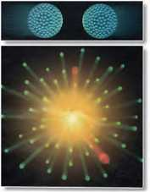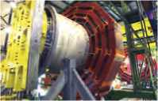Η θερμοκρασία του σύμπαντος: τότε και τώρα...

**Η ΜΙΚΡΗ - ΜΕΓΑΛΗ ΕΚΡΗΞΗ**

**ΕΡΓΑΣΤΗΡΙΟ ΣΥΓΚΡΟΥΣΗΣ ΒΑΡΙΩΝ ΙΟΝΤΩΝ**

Σύμφωνα με την επικρατέστερη επιστημονική θεωρία για τη δημιουργία του Κόσμου, το σύμπαν δημιουργήθηκε περίπου πριν από 14 δισεκατομμύρια χρόνια από μία μεγάλη έκρηξη, γνωστή ως Big-Bang. Αμέσως μετά την έκρηξη, η θερμοκρασία του σύμπαντος ήταν τρισεκατομμύρια βαθμοί Κελσίου και η ύλη του ήταν δισεκατομμύρια φορές πιο πυκνή από τη συνηθισμένη.

Από τότε το σύμπαν διαστέλλεται και η θερμοκρασία του ελατ-

τώνεται συνεχώς. Σήμερα μπορούμε να ανιχνεύσουμε με κατάλληλες συσκευές υπολείμματα της μεγάλης έκρηξης.

Στα αρχικά στάδια της εξέλιξης του σύμπαντος ένα μέρος της ενέργειάς του μετασχηματίστηκε σε ακτινοβολία, που υπάρχει μέχρι σήμερα. Η ακτινοβολία αυτή ανιχνεύε-

ται με κατάλληλες συσκευές και βρέθηκε ότι αντιστοιχεί στην ακτινοβολία ενός σώματος που έχει θερμοκρασία 3 Κ (-270oC) περίπου, έτσι λέμε ότι η θερμοκρασία του σύμπαντος σήμερα είναι 3 Κ. Στο εργαστήριο προσπα­θούμε να δημιουργήσουμε συνθήκες ανάλογες με αυτές που επικρατούσαν τις πρώτες στιγμές μετά τη Μεγάλη 'Έκρηξη. Γι’ αυτό τον σκοπό, μελετάμε το αποτέλεσμα της σύγκρουσης μεταξύ σωματιδίων (βαριά ιόντα) στα οποία έχουμε προσδώσει πολύ μεγάλη ταχύτητα.

Επειδή η σύγκρουση είναι πολύ σφοδρή, πιστεύουμε ότι δημιουργείται ύλη πολύ πιο πυκνή από τη συνηθισμένη και ότι η θερμοκρασία της αγγίζει την αρχική θερμοκρασία του σύμπαντος.

* 1. Θερμότητα: Μια μορφή ενέργειας

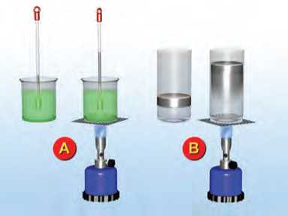Αν τοποθετήσουμε ένα δοχείο με νερό πάνω σε μια θερ­μαντική εστία, παρατηρούμε ότι η θερμοκρασία του αυξάνε­ται (εικόνα 6.10α). Αν πάνω στην ίδια εστία τοποθετήσουμε ένα δοχείο που περιέχει αέρα και η μια βάση του κλείνεται με έμβολο, τότε παρατηρούμε ότι το έμβολο κινείται (εικόνα 6.10β).

**Εικόνα 6.10.**

**Η ενέργεια μεταφέρεται.**

(α) Όταν θερμαίνουμε το νερό, η θερμοκρασία του αυξάνεται. (β) Όταν θερμαίνουμε τον αέρα του δοχείου, το έμβολο μετακινείται.

*Μπορούμε να περιγράψουμε με ενιαίο τρόπο τις δυο παρα­πάνω μεταβολές;*

Ας το επιχειρήσουμε, αξιοποιώντας την έννοια της ενέργει­ας. Κατά τη θέρμανση του δοχείου με το νερό λέμε ότι ενέρ­γεια μεταφέρεται από τη φλόγα στο νερό και η θερμοκρασία του νερού αυξάνεται. Κατά τη θέρμανση του δοχείου με τον αέρα, ενέργεια μεταφέρεται από τη φλόγα στον αέρα, το έμβολο κινείται και επομένως αποκτά κινητική ενέργεια.

**Θερμότητα** ονομάζουμε την ενέργεια που μεταφέρεται από ένα σώμα σε ένα άλλο λόγω της διαφοράς θερμοκρασίας

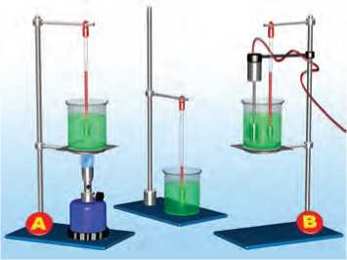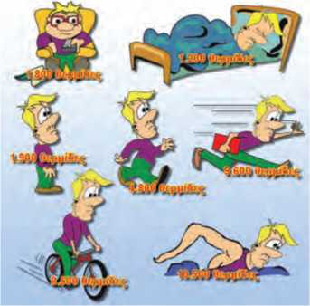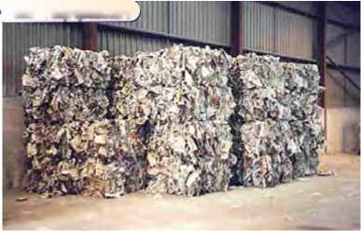μεταξύ δυο σωμάτων. Η θερμότητα μεταφέρεται από το σώμα μεγαλύτερης προς το σώμα μικρότερης θερμοκρασίας.

*Λ0,Κή*

***κ* και Περιβάλλον**

**Εικόνα 6.11.**

**Θερμότητα από άχρηστα υλικά**

Μπορούμε να χρησιμοποιήσουμε φαινομενικά άχρηστα υλικά ως “πηγή” θερμότητας. Μπορούμε να κατασκευάσουμε “κούτσουρα” από χαρτιά εφημερίδας, περιοδικών κτλ. Η καύση κάθε τέτοιου κούτσουρου είναι μια φτηνή “πηγή” θερμότη­τας για το σπίτι.

**Εικόνα 6.12.**

Η θερμοκρασία του νερού αυξάνεται (α) τόσο κατά τη μετα­φορά θερμότητας σε αυτό (β) όσο και κατά την περιστρο­φή του αναδευτήρα.

**ν και Βιολογίας**

Η ενέργεια που ξοδεύεται στη διάρκεια μιας ώρας ανθρώπινης δραστηριότητας. Η ενέργεια αυτή προέρχεται από τις τρο­φές. Όταν προσλαμβάνουμε περισσότερη τροφή απ’ όση χρειάζεται ο οργανισμός μας, τότε προκαλείται παχυσαρκία.

Με την έννοια της θερμότητας μπορούμε να περιγράψουμε μεταβολές που συμβαίνουν όταν δύο σώματα διαφορετικής θερ­μοκρασίας έρθουν σε επαφή μεταξύ τους. Στο παράδειγμά μας μεταφέρεται θερμότητα από τη φλόγα, που έχει υψηλότερη θερ­μοκρασία, προς το νερό ή τον αέρα, που έχουν χαμηλότερη.

Συχνά, στην καθημερινή χρήση της έννοιας της θερμότητας θεωρούμε ότι στα υλικά σώματα αποθηκεύεται θερμότητα. Η άποψη αυτή βρίσκεται σε αντίθεση με την επιστημονική: Η ύλη έχει ενέργεια σε διαφορετικές μορφές, αλλά δεν έχει θερμότητα. Η θερμότητα είναι ενέργεια που μεταφέρεται λόγω διαφοράς θερμοκρασίας μεταξύ δυο σωμάτων. Μόλις όμως μεταφερθεί, παύει να ονομάζεται θερμότητα. Θυμηθείτε και την αντίστοιχη έννοια του έργου που συναντήσαμε σε προη­γούμενα κεφάλαια: Τα σώματα έχουν κινητική ή δυναμική ενέρ­γεια, δεν περικλείουν όμως έργο. Το έργο εκφράζει τη μηχα­νική ενέργεια που μεταφέρεται από ή προς ένα σώμα ή τη μετατροπή της από τη μια μορφή στην άλλη.

Πολλές θερμικές μεταβολές, όπως η μεταβολή της θερμο­κρασίας, η θερμική διαστολή, η τήξη, ο βρασμός κτλ. οφείλο­νται στη μεταφορά θερμότητας. Υπάρχουν, όμως, αντίστοιχες μεταβολές οι οποίες δεν οφείλονται σε μεταφορά θερμότη­τας. Η θερμοκρασία του νερού σ’ ένα δοχείο είναι δυνατόν να αυξηθεί λόγω της περιστροφής του αναδευτήρα ενός μίξερ. Συγχρόνως αυξάνεται και η θερμοκρασία του αναδευτήρα (εικόνα 6.12β). Σε αυτό το πείραμα δεν υπάρχει διαφορά θερ­μοκρασίας μεταξύ του αναδευτήρα και του νερού, δε μετα­φέρεται θερμότητα από το ένα στο άλλο. Η αύξηση της θερ­μοκρασίας προκαλείται από την περιστροφή του αναδευτήρα.

Η θερμότητα είναι μια μορφή ενέργειας. Έτσι, η μονάδα μέτρησής της στο Διεθνές σύστημα μονάδων (S.I.) είναι το 1 joule (1 j). Πολλές φορές στην καθημερινή μας ζωή χρησιμο­ποιείται ως μονάδα ενέργειας για τη θερμότητα και το 1 calorie (1 cal). Η σχέση του 1 Joule με το 1 cal είναι: 1 cal = 4,2 j.

Θερμική ισορροπία

Λέμε ότι δυο σώματα βρίσκονται σε **θερμική επαφή** όταν είναι δυνατόν να μεταφερθεί θερμότητα από το ένα σώμα στο άλλο. Για παράδειγμα, βυθίζουμε έναν μεταλλικό κύλιν­δρο ο οποίος βρίσκεται σε θερμοκρασία περιβάλλοντος σε καυτό νερό (εικόνα 6.13). Το δοχείο μέσα στο οποίο περι- έχεται το νερό έχει θερμικά μονωμένα τοιχώματα, δηλαδή τοιχώματα που δεν επιτρέπουν τη μεταφορά θερμότητας προς το περιβάλλον. Ο κύλινδρος και το νερό βρίσκονται σε θερ­μική επαφή. Θερμότητα μεταφέρεται από το σώμα υψηλότε­ρης θερμοκρασίας (νερό) προς το σώμα χαμηλότερης θερμο­κρασίας (μέταλλο). Η θερμοκρασία του νερού μειώνεται και του μετάλλου αυξάνεται. Μετά από κάποιο χρονικό διάστημα, η θερμοκρασία του μετάλλου γίνεται ίδια με τη θερμοκρασία του νερού. Η μεταφορά θερμότητας σταματάει. Λέμε τότε ότι το μέταλλο βρίσκεται σε **θερμική ισορροπία** με το νερό. Εφα­ρμογή της θερμικής ισορροπίας έχουμε στη μέτρηση της θερ­μοκρασίας ενός σώματος. Για να τη μετρήσουμε σωστά, πρέ­πει το θερμόμετρο να βρίσκεται σε θερμική επαφή με το σώμα μέχρι να σταθεροποιηθεί η ένδειξή του. **Το θερμόμε­τρο δείχνει τη θερμοκρασία του σώματος όταν βρίσκεται σε θερμική ισορροπία με αυτό.**

**,—Δραστηριότητα**

Μπορείς να μετρήσεις με ένα κοινό θερμόμετρο τη θερμοκρασία μιας σταγόνας νερού;

* 1. Πώς μετράμε τη θερμότητα

*Από τι εξαρτάται το ποσό της θερμότητας που απαιτείται για τη μεταβολή της θερμοκρασίας ενός σώματος;*

Από την πείρα μας γνωρίζουμε ότι χρησιμοποιώντας την ίδια εστία θέρμανσης χρειάζεται περισσότερος χρόνος για να βράσει το νερό σ’ ένα γεμάτο μπρίκι απ’ ό,τι το νερό σε ένα μισοάδειο. Επίσης, όταν έχουμε ίσες ποσότητες κρύου και χλιαρού νερού που τις θερμαίνουμε με την ίδια εστία, το κρύο νερό χρειάζεται περισσότερο χρόνο για να ζεσταθεί. Και όταν θερμαίνουμε στην ίδια εστία ίσες ποσότητες νερού και γάλατος, το γάλα ζεσταίνεται γρηγορότερα.

Πώς θα χρησιμοποιήσουμε αυτές τις παρατηρήσεις για να καταλήξουμε σε γενικά συμπεράσματα; Καταφεύγουμε σε μια σειρά από πειράματα (εικόνες: 6.14, 6.15, 6.16).

Στο πρώτο πείραμα εξετάζουμε πώς σχετίζεται η θερμό­τητα που μεταφέρεται σε ορισμένη μάζα νερού, με τη μετα­βολή της θερμοκρασίας του (εικόνα 6.14).

Στο δεύτερο πείραμα εξετάζουμε ποια είναι η σχέση των ποσοτήτων της θερμότητας που απαιτούνται για να μετα­βληθεί η θερμοκρασία κατά ορισμένους βαθμούς (π.χ. 30oC) διαφορετικών μαζών νερού (εικόνα 6.15).

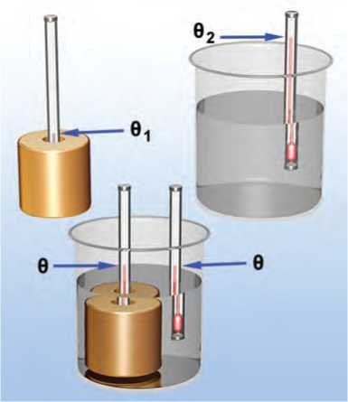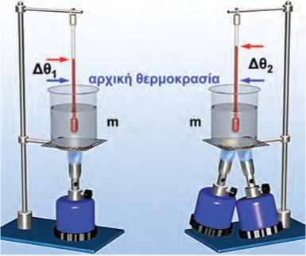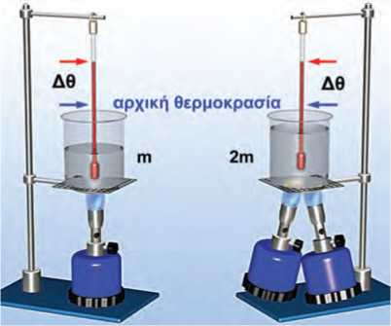Στο τρίτο πείραμα θερμαίνουμε ίσες μάζες νερού και λαδιού και συγκρίνουμε τις ποσότητες θερμότητας που απαιτούνται, ώστε να έχουμε την ίδια μεταβολή της θερμοκρασίας τους (εικόνα 6.16). Γενικεύουμε τα αποτελέσματα των πειραμάτων και καταλήγουμε στα παρακάτω συμπεράσματα:

**Εικόνα 6.13.**

Το μέταλλο και το νερό είναι σε θερμική επαφή. Θερμό­τητα μεταφέρεται από το νερό στο μέταλλο. Η θερμοκρα­σία του μετάλλου αυξάνεται και του νερού μειώνεται, μέ- χρις ότου επέλθει θερμική ισορροπία.

**Εικόνα 6.14.**

Με τους δύο λύχνους μεταφέρεται διπλάσια ποσότητα θερμό­τητας από ό,τι με τον ένα στο ίδιο χρονικό διάστημα. Θερ­μαίνουμε ίσες μάζες νερού (1 kg) με ένα και με δύο ίδιους λύχνους για ίδιο χρονικό διάστημα. Παρατηρούμε ότι όταν μεταφέρεται διπλάσια ποσότητα θερμότητας η μεταβολή της θερμοκρασίας του νερού είναι διπλάσια.

**3 Εικόνα 6.15.**

Για να επιτύχουμε την ίδια μεταβολή θερμοκρασίας σε διπλάσια μάζα νερού στον ίδιο χρόνο, πρέπει να χρησιμοποιήσουμε δύο λύχνους. Πρέπει δηλαδή να μεταφέρουμε σ’ αυτό διπλάσια ποσότητα θερμότητας.

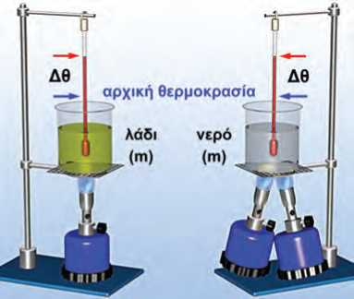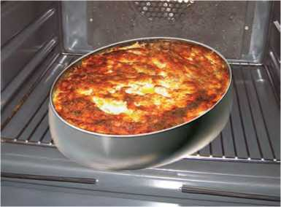α. Η **μεταβολή της θερμοκρασίας** ενός σώματος είναι **ανά­λογη της ποσότητας της θερμότητας** που μεταφέρεται προς ή από αυτό (εικόνα 6.14). Έτσι, για διπλάσια αύξηση της θερ­μοκρασίας, απαιτείται η μεταφορά **προς** το σώμα διπλάσιας ποσότητας θερμότητας κτλ. Παρόμοια, για διπλάσια μείωση της θερμοκρασίας, απαιτείται να μεταφερθεί από το σώμα διπλάσια ποσότητα θερμότητας.

**Εικόνα 6.16.**

Για να επιτύχουμε την ίδια μεταβολή θερμοκρασίας σε ίσες μάζες νερού και λαδιού, πρέπει να μεταφέρουμε στο νερό πολύ μεγαλύτερη ποσότητα θερμότητας απ’ ό,τι στο λάδι.

Ακό*ΐσε τ0 μυαλό σου

**Εικόνα 6.17.**

Μπορείς να ακουμπήσεις το αλουμινένιο σκεύος του φα­γητού λίγα λεπτά αφότου το βγάλεις από τον φούρνο. Όμως πρόσεξε: το φαγητό που περιέχει είναι ακόμη καυτό. Μπο­ρείς να το εξηγήσεις;

β. Η **ποσότητα της θερμότητας** που απαιτείται για συγκε­κριμένη μεταβολή της θερμοκρασίας ενός σώματος, **είναι ανά­λογη της μάζας του.** Για παράδειγμα, για να αυξηθεί κατά 30oC η θερμοκρασία 2 kg νερού, απαιτείται διπλάσια ποσό­τητα θερμότητας απ’ ό,τι για την ίδια αύξηση θερμοκρασίας 1 kg (εικόνα 6.15).

γ. Η **ποσότητα θερμότητας** που απαιτείται για συγκεκριμένη μεταβολή της θερμοκρασίας δυο σωμάτων ίδιας μάζας, **εξαρ- τάται από το είδος του υλικού** των σωμάτων. Για παράδειγμα, για να μεταβληθεί κατά 30oC η θερμοκρασία ίσων μαζών λαδιού και νερού, χρειάζεται να μεταφερθεί στο λάδι περίπου η μισή ποσότητα θερμότητας απ’ ό,τι στο νερό (εικόνα 6.16). Τα γενικά αυτά τα συμπεράσματα εκφράζονται στη γλώσσα των μαθηματικών με τη σχέση:

Q = m . c . Δθ (6.1)

όπου με Q συμβολίζουμε την ποσότητα της θερμότητας που μεταφέρεται από ή προς σώμα που έχει μάζα m, με Δθ συμβολίζουμε τη μεταβολή της θερμοκρασίας του σώματος, ενώ η ποσότητα c είναι μια σταθερά, που εξαρτάται από το υλικό του σώματος και ονομάζεται **ειδική θερμότητα.** Η σχέ­ση (6.1) είναι γνωστή και ως **«νόμος της θερμιδομετρίας».**

Ειδική θερμότητα

*Αναρωτηθήκατε ποτέ γιατί ορισμένα φαγητά παραμένουν ζεστά για περισσότερο χρόνο από κάποια άλλα* (εικόνα 6.17); Για παράδειγμα, η γέμιση μιας ζεστής μηλόπιτας μπορεί να σας κάψει τη γλώσσα, ενώ το ζυμάρι της όχι.

Από το τρίτο πείραμα της προηγούμενης παραγράφου δια­πιστώσαμε ότι: Για συγκεκριμένη μεταβολή της θερμοκρασίας δύο σωμάτων ίσων μαζών, που αποτελούνται από διαφορετι­κά υλικά (π.χ. λάδι-νερό), απαιτείται να μεταφέρουμε σ’ αυτά διαφορετικές ποσότητες θερμότητας.

Γενικά, η ποσότητα της θερμότητας που χρειάζεται για να μεταβληθεί η θερμοκρασία 1 kg κάποιου υλικού κατά 1°C ονο­μάζεται **ειδική θερμότητα.** Συμβολίζεται με c και χαρακτηρίζει το κάθε υλικό. Από την εξίσωση (6.1) μπορούμε να διαπιστώ­σουμε ότι η μονάδα της ειδικής θερμότητας είναι το: .

kg C

Έτσι, για να μεταβληθεί η θερμοκρασία 1 kg νερού κατά 1 ο^ χρειάζεται θερμότητα 4200 J. Λέμε ότι η ειδική θερμότη­τα του νερού είναι c = 4200 ~~ (διάγραμμα 6.1).

Στο παράδειγμά μας η γέμιση της μηλόπιτας έχει μεγαλύτε­ρη ειδική θερμότητα από το ζυμάρι. Αν και αποβάλλουν στον ίδιο χρόνο περίπου την ίδια ποσότητα θερμότητας, η θερμο­κρασία της γέμισης μειώνεται λιγότερο από τη θερμοκρασία της ζύμης.

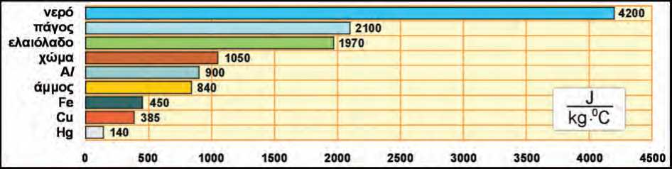Παράδειγμα 6.1

**Διάγραμμα 6.1.**

Ειδικές θερμότητες ορισμένων υλικών

Τοποθετούμε ένα δοχείο με 2 kg νερό στο μάτι της ηλεκτρικής κουζίνας. Η θερμοκρα­σία του νερού ανεβαίνει από τους 20oC στους 25oC. Να υπολογίσεις τη θερμότητα που μεταφέρεται από το μάτι στο νερό. Για την ειδική θερμότητα του νερού, να συμβου­λευτείς το διάγραμμα 6.1.

Δεδομένα Ζητούμενα Βασική εξίσωση

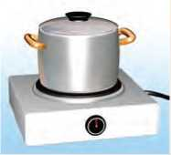Αρχική θερμοκρασία: θ1 = 20°C Ποσότητα θερμότητας: Q Q = m · c · Δθ

Τελική θερμοκρασία: θ2 = 25°C

Μάζα του νερού: m = 2 kg

Ειδική θερμότητα του νερού: c = 4.200 ,

Λύση

Υπολογισμός της μεταβολής της θερμοκρασίας: Δθ = θ2-θ1 ή Δθ = 25°Ό-20''Ό ή Δθ = 5°Ό

Υπολογισμός θερμότητας που απορροφάται: Q = m ■ c ■ Δθ = 2 .kef- 4.200 5 = 42.000 J

Μ %

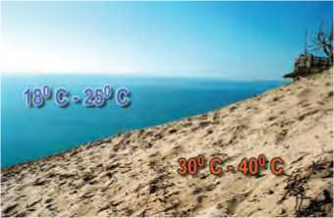^οική

**® και Περιβάλλον^**

Η ειδική θερμότητα του νερού είναι μεγαλύτερη από ό,τι είναι στα συνηθι­σμένα υλικά. Αυτό σημαίνει ότι το νερό μεταφέρει προς το περιβάλλον ή απορροφά από το περιβάλλον μεγαλύτερο ποσό θερμότητας από ένα συνηθισμένο υλικό για την ίδια μεταβολή θερμοκρασίας. Δηλαδή το νερό έχει τη δυνατότητα της μεταφοράς ή της απαγωγής μεγάλων ποσών θερμότητας. Γι’ αυτό τον λόγο χρησιμοποιείται στα συστήματα κεντρικής θέρμανσης και στα συστήματα ψύξης του κινητήρα των αυτοκινήτων.

Η ξηρά έχει τέσσερις φορές περίπου μικρότερη ειδική θερμότητα από το νερό. Την ημέρα η θερμοκρασία της ξηράς αυξάνεται γρηγορότε­ρα από της θάλασσας.

Τη νύχτα η θερμοκρασία της ξηράς ελαττώνεται γρηγορότερα από της θάλασσας. 'Έτσι, το καλοκαίρι την ημέρα το νερό της θάλασσας είναι δροσερό σε σχέση με τη ζεστή άμμο, ενώ τη νύχτα είναι συχνά πιο ζεστό από αυτή. Στη μεγάλη ειδική θερμότητα του νερού οφείλεται, επίσης, το γεγονός ότι το χειμώνα οι παραθαλάσσιες περιοχές έχουν υψηλότερες θερμοκρασίες από τις ηπειρωτικές. Στις περιοχές που βρίσκονται κοντά στη θάλασ­σα το κλίμα είναι περισσότερο ήπιο, παρατηρούνται μικρότερες διαφορές θερμοκρασίας μεταξύ χειμώνα και καλο­καιριού, από όσο στις περιοχές που βρίσκονται στο ίδιο γεωγραφικό πλάτος μακριά από τη θάλασσα, παρόλο που δέχονται την ίδια ποσότητα θερμότητας.

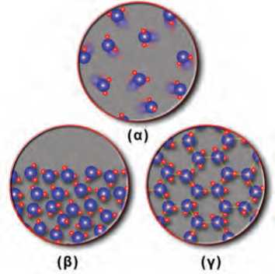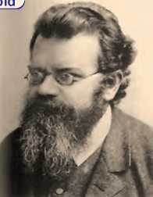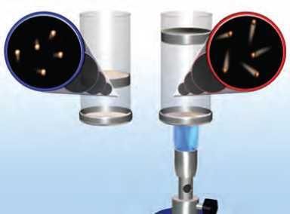6.4 Θερμοκρασία, θερμότητα και μικρόκοσμος

**Εικόνα 6.18.**

**Οι τρεις καταστάσεις της ύλης.**

Σχηματική παράσταση των δομικών λίθων στις τρεις κατα­στάσεις της ύλης. Οι δομικοί λίθοι: (α) των αερίων κινούνται ελεύθερα προς κάθε κατεύθυνση, (β) των υγρών γλιστράνε ο έ'νας πάνω στον άλλο, ενώ (γ) των στερεών κατέχουν συγκεκριμένες θέσεις γύρω από τις οποίες κινούνται άτα­κτα.

*^Οική* και

**Εικόνα 6.19.**

**Λουδοβίκος Μπόλτσμαν (1844-1906)**

Ο Αυστριακός φυσικός που πρώτος συνέδεσε την άτακτη κίνηση των δομικών λίθων με τη θερμοκρασία και κατόρ­θωσε να ερμηνεύσει τις ιδιότητες των αερίων.

**Εικόνα 6.20.**

Όταν η θερμοκρασία του αέρα αυξάνεται, οι δομικοί λίθοι του κινούνται εντονότερα. Αποκτούν μεγαλύτερη κινητική ενέργεια και ωθούν το έμβολο προς τα επάνω.

Χρησιμοποιώντας την έννοια της θερμότητας που μεταφέ­ρεται μπορούμε να περιγράψουμε μια σειρά από μεταβολές που συμβαίνουν όταν δύο σώματα διαφορετικής θερμοκρασίας έρθουν σε θερμική επαφή. Η περιγραφή όμως των φυσικών φαινομένων είναι ένα πρώτο βήμα. Ένα δεύτερο, πολύ ουσια­στικό, είναι η ερμηνεία τους. Προϋπόθεση για την ερμηνεία των θερμικών φαινομένων είναι η μελέτη της δομής της ύλης.

Οι δομικοί λίθοι, τα τουβλάκια της ύλης

Όταν ανοίγουμε ένα μπουκαλάκι με άρωμα, η μυρωδιά του κατακλύζει όλο τον γύρω χώρο. *Πώς ερμηνεύουμε αυτό το φαινόμενο;*

Φανταζόμαστε ότι κάθε αέριο αποτελείται από μικροσκοπι- κά σωματίδια τα οποία κινούνται συνεχώς και ελεύθερα προς κάθε κατεύθυνση κατακλύζοντας τον χώρο που τους διατί­θεται (εικόνα 6.18α). Αυτά τα μικροσκοπικά σωματίδια τα ονο­μάζουμε δομικούς λίθους του αερίου και είναι τα γνωστά σας, από τη χημεία, μόρια. Οι **δομικοί λίθοι** ενός σώματος είναι τα μικροσκοπικά σωματίδια από τα οποία φτιάχνεται το σώμα. Μπορούμε να τους παρομοιάσουμε με τα τουβλάκια ενός παιχνιδιού, με τα οποία μπορούμε να φτιάξουμε ολόκληρο κάστρο/παιχνίδι. Στα περισσότερα σώματα οι δομικοί λίθοι είναι τα μόρια, σε μερικά όμως μπορεί να είναι τα άτομα ή και τα ιόντα. Οι μακροσκοπικές ιδιότητες των στερεών και των υγρών μπορούν επίσης να ερμηνευτούν με βάση τον τρό­πο κίνησης των δομικών τους λίθων. Τα υγρά έχουν σταθε­ρό όγκο, δεν έχουν συγκεκριμένο σχήμα, αλλά παίρνουν το σχήμα του δοχείου μέσα στο οποίο τα μεταγγίζουμε. Επίσης ρέουν. Φανταζόμαστε ότι στα υγρά οι δομικοί λίθοι επίσης κινούνται άτακτα «γλιστρώντας» ο ένας επάνω στον άλλο, αλλά διατηρώντας σταθερές αποστάσεις (εικόνα 6.18β). Αντι- θέτως, τα στερεά έχουν συγκεκριμένο σχήμα και βέβαια όγκο. Οι δομικοί τους λίθοι είναι τοποθετημένοι σε καθορισμένες θέσεις γύρω από τις οποίες κινούνται άτακτα (εικόνα 6.18γ).

Δομικοί λίθοι και θερμοκρασία

Η συνεχής, άτακτη κίνηση των δομικών λίθων συνδέεται στε­νά με τη θερμοκρασία του σώματος (εικόνα 6.19).

Πράγματι, αν θερμάνουμε ένα δοχείο που κλείνει αεροστεγώς με έμβολο, παρατηρούμε ότι το έμβολο κινείται προς τα έξω (εικόνα 6.20). *Πώς θα εξηγήσουμε το φαινόμενο αυτό με τη βοήθεια των δομικών λίθων του αέρα;*

Μπορούμε να υποθέσουμε ότι όσο αυξάνεται η θερμοκρασία του αέρα που βρίσκεται εγκλωβισμένος μέσα στο δοχείο, τόσο εντονότερη γίνεται η άτακτη κίνηση των δομικών του λίθων. Δηλαδή αυτοί κινούνται με μεγαλύτερη ταχύτητα (εικόνα 6.20). Οι συγκρούσεις των δομικών λίθων με το έμβολο γίνονται σφοδρότερες, με αποτέλεσμα αυτό να ωθείται προς τα έξω. Επομένως:

**Όσο υψηλότερη είναι η θερμοκρασία ενός σώματος, τόσο μεγαλύτερη κινητική ενέργεια έχουν οι δομικοί του λίθοι λόγω της άτακτης κίνησής τους.**

Μεταφορά θερμότητας και θερμική ισορροπία

Αφού συνδέσαμε τη θερμοκρασία με την άτακτη κίνηση των δομικών λίθων, μπορούμε τώρα να κατανοήσουμε γιατί μετα­βάλλονται οι θερμοκρασίες δύο σωμάτων όταν έλθουν σε θερ­μική επαφή. Μπορούμε επίσης να εξηγήσουμε γιατί η θερμό­τητα μεταφέρεται από το σώμα υψηλότερης στο σώμα χα­μηλότερης θερμοκρασίας.

Ας θυμηθούμε το παράδειγμα του μεταλλικού κυλίνδρου ο οποίος τοποθετείται σε δοχείο με καυτό νερό. Παρατηρούμε ότι ύστερα από ορισμένο χρονικό διάστημα οι θερμοκρασίες των δυο σωμάτων γίνονται ίσες (εικόνα 6.21).

*Τι συμβαίνει στους δομικούς λίθους του μετάλλου και του νερού;* Αρχικά επειδή η θερμοκρασία του νερού είναι υψηλό­τερη από του μετάλλου, οι δομικοί λίθοι του νερού έχουν μεγαλύτερη κινητική ενέργεια από τους δομικούς λίθους του μετάλλου (κινούνται εντονότερα). Όταν ο κύλινδρος βυθιστεί στο νερό, δομικοί λίθοι του νερού συγκρούονται (αλληλεπι- δρούν) με τους δομικούς λίθους του κυλίνδρου και κινητική ενέργεια μεταφέρεται από τους πρώτους στους δεύτερους (εικόνα 6.21). Έτσι, η θερμοκρασία του νερού ελαττώνεται και του μετάλλου αυξάνεται. **Η μεταφορά ενέργειας μεταξύ των δομικών λίθων μέσω συγκρούσεων αντιστοιχεί στη μεταφο­ρά θερμότητας μεταξύ των σωμάτων.**

Μετά από λίγο χρόνο, η θερμοκρασία του μεταλλικού κυλίνδρου γίνεται ίση με του νερού και παραμένει σταθερή. Δηλαδή, το μέταλλο βρίσκεται σε θερμική ισορροπία με το νερό. Τότε, οι δομικοί λίθοι του μετάλλου έχουν την ίδια κινη­τική ενέργεια με τους δομικούς λίθους του νερού και η μετα­φορά θερμότητας από το νερό στο μέταλλο σταματά.

Θερμική ενέργεια

Η κινητική ενέργεια που έχουν συνολικά οι δομικοί λίθοι ενός σώματος, επειδή κινούνται άτακτα, ονομάζεται **θερμική ενέρ­γεια** του σώματος. Η θερμική ενέργεια ενός σώματος εξαρτά- ται τόσο από την κινητική ενέργεια κάθε δομικού λίθου όσο και από τον συνολικό τους αριθμό. Επομένως, **η θερμική ενέρ­γεια εξαρτάται από τη θερμοκρασία και από τη μάζα του σώματος.**

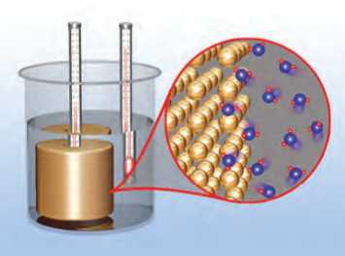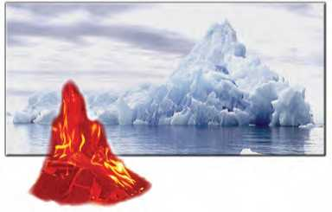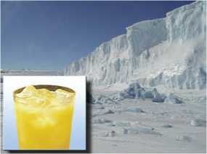Ένα σώμα με μεγάλη μάζα είναι δυνατόν να έχει περισσό­τερη θερμική ενέργεια από ένα άλλο σώμα με μικρότερη μάζα, έστω και αν το δεύτερο έχει πολύ υψηλότερη θερμοκρασία (εικόνα 6.22). Έτσι, το νερό μιας λίμνης έχει περισσότερη θερ­μική ενέργεια από το καυτό νερό που υπάρχει στο φλιτζάνι μας. Από την άλλη μεριά, **η θερμοκρασία ενός σώματος συνδέεται με τη μέση κινητική ενέργεια των δομικών του λίθων.** Δηλαδή, με την κινητική ενέργεια του καθενός δομι­κού λίθου, αν θεωρήσουμε ότι όλοι έχουν την ίδια. Επομένως, η θερμοκρασία του σώματος δεν εξαρτάται από τον αριθμό

**Εικόνα 6.21.**

Οι δομικοί λίθοι του κυλίνδρου συγκρούονται με τους δομι­κούς λίθους του νερού και κινητική ενέργεια μεταφέρεται από τους δεύτερους στους πρώτους.

Ακό*ΐσε τ0 μυαλό σου

**, Δραστηριότητα**

**4** Βάλε νερό από τη βρύση σε ένα ποτήρι και μέτρησε τη θερμοκρασία του.

**4** Μοίρασε το νερό σε δύο άλλα ποτήρια και μέτρησε τη θερμοκρασία του σε κάθε ένα από αυτά.

**4** Άλλαξε η θερμοκρασία του νερού;

**4** Μπορείς να ερμηνεύσεις την παρατήρη­σή σου;

**Εικόνα 6.22.**

Ένα παγόβουνο έχει περισσότερη θερμική ενέργεια από ένα ερυθροπυρωμένο κομμάτι κάρβουνο. Το παγόβουνο έχει χα­μηλή θερμοκρασία, αλλά τεράστια μάζα σε σχέση με την υψηλή θερμοκρασία και τη μικρή μάζα του κάρβουνου. Όταν όμως το θερμό κάρβουνο τοποθετηθεί στο παγόβουνο, θερμότητα μεταφέρεται πάντοτε από το θερμό κάρβουνο στο ψυχρό παγόβουνο και ποτέ αντίστροφα.

**Εικόνα 6.23.**

Το παγάκι και το παγόβουνο έχουν την ίδια θερμοκρασία. Το παγάκι έχει μάζα πολύ μικρότερη από τη μάζα του παγόβουνου.

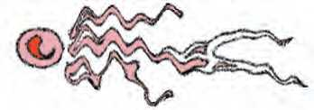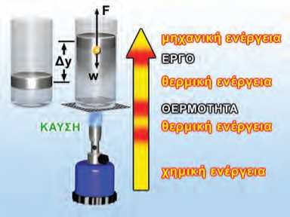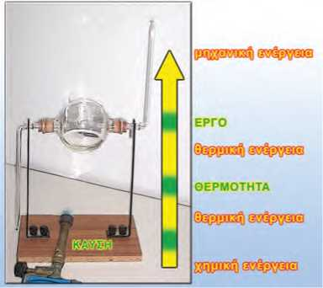*των* δομικών του λίθων, δηλαδή από τη μάζα του σώματος.

**Εικόνα 6.24.**

**Απόλυτο μηδέν και κίνηση**

Κανένα σώμα δεν μπορεί να ψυχθεί σε θερμοκρασία μικρό­τερη από 0Κ. Σ’ αυτή τη θερμοκρασία οι δομικοί λίθοι του σώματος δεν είναι ακίνητοι. Καθένας από αυτούς έχει τη μικρότερη κινητική ενέργεια.

**Εικόνα 6.25.**

Ο αέρας ασκεί δύναμη στο έμβολο. Η δύναμη παράγει έργο. Ενέργεια μεταφέρεται από τον αέρα στο έμβολο.

**ύ<5ΐκή**

**® και Ιστορίαj**

**Εικόνα 6.26.**

Η εκδοχή της μηχανής του Ήρωνα, στο σχολικό εργαστή­ριο. Είναι η πρώτη συσκευή μετατροπής θερμικής ενέργει­ας σε μηχανική. Ο Ήρωνας γεννήθηκε και έδρασε στην Αλε­ξάνδρεια τον 1ο αιώνα π.Χ. Υπήρξε σπουδαίος μαθηματικός, φυσικός και μηχανικός.

Έτσι εξηγείται γιατί η θερμοκρασία είναι ίδια σε όλα τα σημεία ενός σώματος, που βρίσκεται σε θερμική ισορροπία με το περιβάλλον του. Για παράδειγμα, ένα παγάκι στην πορ­τοκαλάδα μας και ένα παγόβουνο έχουν την ίδια θερμοκρα­σία (εικόνα 6.23). Πράγματι, κάθε δομικός λίθος στο παγό­βουνο και στο παγάκι έχει την ίδια μέση κινητική ενέργεια. Ωστόσο, η συνολική κινητική ενέργεια των δομικών λίθων είναι διαφορετική για το παγάκι και το παγόβουνο: η θερμική ενέρ­γεια του παγόβουνου είναι ασύγκριτα μεγαλύτερη.

Δυνάμεις μεταξύ μορίων και εσωτερική ενέργεια σώματος

Οι δομικοί λίθοι (μόρια) κάθε αερίου κινούνται ελεύθερα, μακριά ο ένας από τον άλλο. Μεταξύ των δομικών λίθων- μορίων ενός αερίου δεν ασκούνται δυνάμεις. Οι δομικοί λί­θοι ενός αερίου δεν αλληλεπιδρούν. Οι δομικοί λίθοι ενός υγρού αλληλεπιδρούν, με αποτέλεσμα να συγκρατούνται μεταξύ τους και να δημιουργούν σταγόνες. Οι δομικοί λίθοι ενός στε­ρεού σώματος επίσης αλληλεπιδρούν, αλλά ισχυρότερα από ό,τι στα υγρά. Έτσι, στα στερεά συγκρατούνται σε καθορι­σμένες θέσεις, με αποτέλεσμα να συνθέτουν ένα σώμα με σταθερό όγκο και συγκεκριμένο σχήμα. Επομένως στα υγρά και στα στερεά κάθε δομικός λίθος εκτός από κινητική ενέρ­γεια έχει επίσης και δυναμική ενέργεια λόγω της αλληλεπίδρα­σής του με τους άλλους δομικούς λίθους. *Η κινητική και δυνα­μική ενέργεια που έχουν συνολικά οι δομικοί λίθοι, επειδή κινούνται άτακτα και επειδή ασκούνται δυνάμεις μεταξύ τους,* ονομάζεται **εσωτερική ενέργεια του σώματος.**

Η θερμότητα και η αρχή διατήρησης της ενέργειας

Μάθαμε στο δεύτερο κεφάλαιο ότι η ενέργεια μεταφέρεται από ένα σώμα σε ένα άλλο ή μετασχηματίζεται από μια μορ­φή σε άλλη, σε όλες όμως τις περιπτώσεις διατηρείται. Ας δούμε ποιες ενεργειακές μεταβολές συμβαίνουν στο πείραμα με το δοχείο που κλείνεται με έμβολο και περιέχει αέρα το οποίο θερμαίνεται (εικόνα 6.25).

Θερμότητα μεταφέρεται από τη φλόγα στον αέρα του δοχείου. Ένα μέρος αυτής της ενέργειας παραμένει στον αέρα και μετασχηματίζεται σε εσωτερική ενέργεια του αέρα. Το υπόλοιπο μεταφέρεται από τον αέρα προς το έμβολο. Ο αέ­ρας ασκεί δύναμη στο έμβολο. Το έμβολο κινείται και η δύναμη που ασκεί ο αέρας μετατοπίζει το σημείο εφαρμογής της, δηλαδή παράγει έργο (εικόνα 6.25). Το έργο αυτό εκφράζει την ποσότητα της ενέργειας που μεταφέρεται από τον αέρα του δοχείου προς το έμβολο.

Έτσι, εφαρμόζοντας την αρχή διατήρησης της ενέργειας, μπορούμε να γράψουμε:

**Θερμότητα που μεταφέρεται στον αέρα = Αύξηση της εσω­τερικής ενέργειας του αέρα + το έργο της δύναμης που ασκεί ο αέρας στο έμβολο.**

Η παραπάνω σχέση ονομάζεται και πρώτος θερμοδυναμικός

νόμος και διατυπώθηκε πρώτη φορά από τον Γερμανό φυσικό και γιατρό Μάγιερ, το 1844. Λίγα χρόνια αργότερα, ο Γερ­μανός φυσικός Κλαούζιους τον διατύπωσε με μεγαλύτερη σα­φήνεια. Ο πρώτος θερμοδυναμικός νόμος, που εκφράζει βέβαια την αρχή διατήρησης της ενέργειας, αποτέλεσε τη βάση για την ανάπτυξη των θερμικών μηχανών γνωστών ήδη από την αρχαιότητα (εικόνα 6.26). Οι θερμικές μηχανές μετατρέπουν τη θερμότητα σε μηχανική ενέργεια ή έργο. Παραδείγματα τέτοιων μηχανών είναι: οι μηχανές των αυτοκινήτων, οι ατμο­λέβητες των εργοστασίων παραγωγής ηλεκτρικής ενέργειας κτλ.

**® και Βιολογίας**

**ΑΝΘΡΩΠΙΝΟΣ ΟΡΓΑΝΙΣΜΟΣ: ΜΙΑ  
ΖΩΙΚΗ ΜΗΧΑΝΗ**

Στο ζωικό βασίλειο συχνά συμβαίνουν ε­νεργειακές μετατροπές ανάλογες με αυτές που συμβαίνουν σε μια μηχανή. Οι τρο­φές καίγονται. Υδατάνθρακες αντιδρούν με οξυγόνο, οπότε παράγεται διοξείδιο του άνθρακα και νερό, ενώ χημική ενέργεια μετατρέπεται κατά ένα μέρος σε μηχανι­κή ενέργεια του μυϊκού συστήματος.

ύ(5ΐκή

Φ και Επιστήμη, Τεχνολογία, Ιστορία και Κοινωνία^

Από τη γραφική ατμομηχανή στον σύγχρονο βενζινοκινητήρα

Η ατμομηχανή η οποία υπήρχε παλαιότερα στους σιδηροδρόμους και τώρα στους ατμοηλεκτρικούς σταθμούς και ο κινητήρας του αυτοκινήτου είναι θερμικές μηχανές. *Ποιο είναι το κοινό χαρακτηριστικό τους;*

*Σε αυτές τις μηχανές* ***η χημική ενέργεια του καυσίμου*** *μετασχηματίζεται σε θερμική ενός αερίου. Μέρος της θερμικής ενέργειας του αερίου μετατρέπεται σε κινητική ενέργεια (εικόνα 6.25).*

Η ανάγκη για ανανεώσιμες πηγές

*Πώς γίνεται αυτή η μετατροπή;* Σε κάθε θερμική μηχανή υπάρχει ένας χώρος μέσα στον οποίο διοχετεύεται αέ­

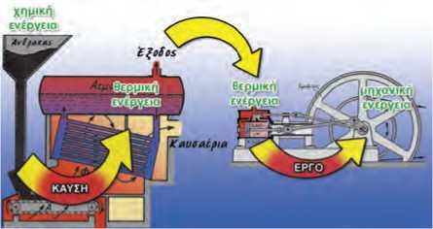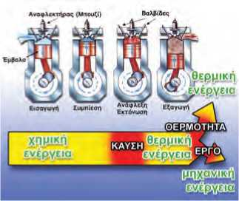ριο σε πολύ υψηλή θερμοκρασία, δηλαδή αέριο με μεγάλη θερμική ενέργεια. Στις ατμομηχανές το αέριο αυτό είναι ατμός ο οποίος παράγεται από νερό που βράζει. Στον κινητήρα του αυτοκινήτου το αέριο προκύπτει από ενέργεια του εμβόλου μεταφέρεται στους τροχούς του ατμοστροβίλου.

την καύση της βεν­ζίνης. Σε κάθε περίπτωση αυτό το αέριο ωθεί ένα έμβολο. Μέρος της θερμικής ενέργειας του αερίου μετα­τρέπεται σε κινητι­κή ενέργεια του εμβόλου. Με κατάλ­ληλο μηχανικό σύ­στημα η κινητική

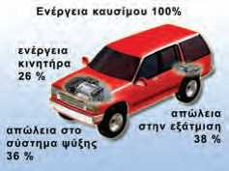Η αταξία των μορίων και η υποβάθμιση της ενέργειας.

Φανταστείτε ότι μια ζεστή καλοκαιριάτικη μέρα δε φυσά καθόλου, οπότε τα φύλλα των δένδρων μένουν ακίνητα.

Όμως μόρια του αέρα βομβαρδίζουν συνεχώς τα φύλλα.

Γιατί τα φύλλα δεν κινούνται; Επειδή τα μόρια κινούνται άτακτα προς κάθε κατεύθυν­ση, χτυπούν τα φύλλα ομοιόμορφα από κάθε πλευρά, οπότε τα φύλλα μένουν ακίνητα. Όταν φυσά, τα περισσότερα μόρια κινούνται προς ορισμένη κατεύθυνση και χτυπούν τα φύλλα περισσότερο από τη μια πλευρά παρά από την άλλη, οπό­τε τα φύλλα κινούνται.

Και στις δύο περιπτώσεις τα μόρια έχουν κινητική ενέργεια. Στην πρώτη όμως περίπτωση, δεν μπορούν να προ- καλέσουν την κίνηση του φύλλου. Λέμε ότι η κινητική ενέργεια των μορίων λόγω της άτακτης κίνησής τους είναι κατώτερης ποιότητας από αυτή λόγω της προσανατολισμένης κίνησής τους. Δηλαδή, η θερμική ενέργεια είναι κατώτερης ποιότητας από την κινητική ενέργεια, που συνδέεται με προσανατολισμένη κίνηση.

**Όσο μεγαλύτερη είναι η αταξία των μορίων του, τόσο περισσότερη «εντροπία» λέμε ότι έχει το σώμα.**

Όταν ένα αυτοκίνητο φρενάρει, η κινητική ενέργειά του μετατρέπεται (λόγω της τριβής των ελαστικών με το οδόστρωμα) σε θερμική ενέργεια. Η ενέργεια υποβαθμίζεται και η εντροπία του αέρα αυξάνεται.

Επίσης, κατά την κίνηση του αυτοκινήτου μέρος της ενέργειας των καυσίμων του μετα­τρέπεται σε **θερμική ενέργεια της ατμόσφαιρας** καθώς θερμότητα μεταφέρεται προς αυτήν από το σύστημα ψύξης του αυτοκινήτου και από τα καυσαέρια.

Θερμική ενέργεια και θερμική μόλυνση

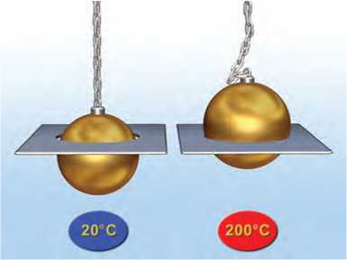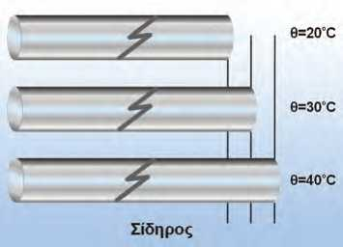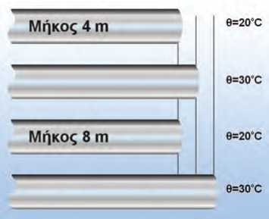6.5 Θερμική διαστολή και συστολή

**Εικόνα 6.27.**

Η σιδερένια σφαίρα στη θερμοκρασία δωματίου μόλις περνά μέσα από το μεταλλικό δακτυλίδι. Όμως η σφαίρα σφηνώνε­ται στο δακτυλίδι όταν η θερμοκρασία της αυξηθεί στους 200oC περίπου.

**Εικόνα 6.28.**

Η αύξηση του μήκους είναι ανάλογη της μεταβολής της θερ­μοκρασίας.

**Εικόνα 6.29.**

Η αύξηση του μήκους είναι ανάλογη του αρχικού μήκους.

Μπορείς πολύ εύκολα να ξεβιδώσεις το μεταλλικό καπάκι ενός γυάλινου βάζου όταν αυτό βρίσκεται στο ράφι της κου­ζίνας. Αν όμως το τοποθετήσεις στο ψυγείο, οπότε η θερ­μοκρασία του μειώνεται, διαπιστώνεις ότι το καπάκι σφηνώνει στο στόμιο του βάζου και δυσκολεύεσαι να το ξεβιδώσεις. Ένας τρόπος για να το ανοίξεις, είναι να ρίξεις ζεστό νερό στο καπάκι.

*Πώς μπορούμε να περιγράψουμε τις παραπάνω διαδικασίες χρησιμοποιώντας έννοιες της φυσικής;*

Όταν θερμάνουμε τη σιδερένια σφαίρα που παριστάνεται στην εικόνα 6.27, η θερμοκρασία της αυξάνεται και δε χωρά­ει πλέον στο μεταλλικό δαχτυλίδι. Συμπεραίνουμε ότι η αύξηση της θερμοκρασίας της σφαίρας είχε ως αποτέλεσμα την αύξηση του όγκου της και άρα της διαμέτρου της. Όλα σχεδόν τα σώματα στερεά, υγρά και αέρια, όταν αυξάνεται η θερ­μοκρασία τους (θερμαίνονται), διαστέλλονται, αυξάνεται δηλα­δή ο όγκος τους, ενώ όταν μειώνεται η θερμοκρασία τους (ψύχονται), συστέλλονται. Το φαινόμενο αυτό ονομάζεται **θερ­μική διαστολή** και το αντίθετό της φαινόμενο, **συστολή.** Όμως, όλα τα σώματα δε διαστέλλονται ή συστέλλονται με τον ίδιο τρόπο. Το καπάκι, που είναι συνήθως φτιαγμένο από σίδηρο ή αλουμίνιο, συστέλλεται περισσότερο από το γυάλινο βάζο, γι’ αυτό και σφηνώνεται στο στόμιο του βάζου, όταν μπει στο ψυγείο όπου και ψύχεται.

Γραμμική διαστολή στερεών

Στην περίπτωση της διαστολής που περιγράφεται στην εικό­να 6.27, μεταβάλλεται ο όγκος της σφαίρας. Υπάρχουν όμως σώματα, όπως οι ράβδοι ή τα σύρματα, που η μια τους διά­σταση είναι πολύ μεγαλύτερη από τις άλλες. Όταν θερμά- νουμε μια μεταλλική ράβδο ή ένα σύρμα, το μήκος τους αυξά­νεται πολύ περισσότερο συγκριτικά με τις άλλες διαστάσεις τους. Η διαστολή αυτή ονομάζεται **γραμμική διαστολή** ή δια­στολή κατά μήκος. Αν θερμάνουμε ράβδους από διαφορετικά υλικά και μετρήσουμε τη μεταβολή της θερμοκρασίας τους (Δθ) καθώς και την αντίστοιχη μεταβολή του μήκους τους (ΔΙ), διαπιστώνουμε ότι η μεταβολή του μήκους είναι ανάλογη: - Με τη μεταβολή της θερμοκρασίας (Δθ) π.χ. σε διπλάσια μεταβολή θερμοκρασίας αντιστοιχεί διπλάσια μεταβολή μήκους (εικόνα 6.28).

* Με το αρχικό μήκος του σώματος (l0): Σε δύο ράβδους από το ίδιο υλικό, που η μία έχει διπλάσιο μήκος από την άλλη, όταν η θερμοκρασία μεταβάλλεται εξίσου, η μεταβολή του μήκους της πρώτης είναι διπλάσια από τη μεταβολή του μήκους της δεύτερης (εικόνα 6.29).
* Επίσης, η μεταβολή του μήκους (ΔΙ) εξαρτάται από το υλικό από το οποίο είναι κατασκευασμένη η ράβδος. Όταν η θερ­μοκρασία μεταβληθεί εξίσου σε μια σιδερένια ράβδο και σε μια ράβδο αλουμινίου ίδιου αρχικού μήκους, η μεταβολή του μήκους της ράβδου αλουμινίου είναι μεγαλύτερη απότη μεταβολή του μήκους της σιδερένιας ράβδου (εικόνα 6.30).

Οι παραπάνω παρατηρήσεις μπορούν να διατυπωθούν και με τη γλώσσα των μαθηματικών:

ΔΙ = 10. al . Δθ

όπου ΔΙ η μεταβολή του μήκους, Δθ η μεταβολή της θερμο­κρασίας, Ι0 το αρχικό μήκος της ράβδου και αΙ ο συντελε­στής της γραμμικής διαστολής του υλικού της ράβδου.

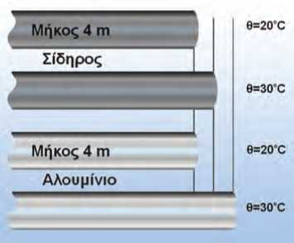Το αΙ δείχνει πόσο μεταβάλλεται το μήκος μιας ράβδου 1 m, όταν η θερμοκρασία της μεταβληθεί κατά 1oC (Διάγραμμα 6.2). Από το διάγραμμα προκύπτει ότι μία ράβδος αλουμινίου επιμηκύνεται 25 φορές περισσότερο από μία ράβδο από κρά­μα Invar για την ίδια μεταβολή στη θερμοκρασία τους.

**Εικόνα 6.30.**

Το αλουμίνιο διαστέλλεται περισσότερο από το σίδερο.

**Διάγραμμα 6.2.**

Η διαστολή ράβδων από ποικίλα υλικά, με αρχικό μήκος 1m, όταν η θερμοκρασία τους μεταβληθεί κατά Κ. Η διαστολή μετράται σε μη

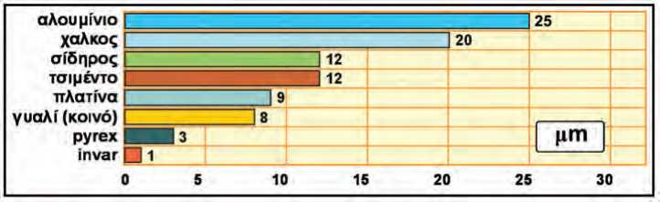

Επιφανειακή διαστολή

*Στους δρόμους και στα δάπεδα, όταν τοποθετούν μεταλλι­κές πλάκες, αφήνουν διάκενα. Γιατί;*

Όταν αυξάνεται η θερμοκρασία μιας πλάκας ή ενός μεταλ­λικού δίσκου, τότε αυξάνονται οι διαστάσεις τους, δηλαδή δια- στέλλονται. Στα σώματα αυτά, οι δυο διαστάσεις τους (μήκος και πλάτος) είναι πολύ μεγαλύτερες από την τρίτη, το πάχος. Έτσι, η θερμική διαστολή του πάχους είναι πολύ μικρότερη από τη θερμική διαστολή του πλάτους και του μήκους. Δηλα­δή, οι δυο διαστάσεις αυξάνονται πολύ περισσότερο από την τρίτη. Η διαστολή αυτή ονομάζεται **επιφανειακή** διαστολή (εικόνα 6.31).

Διαστολή όγκου σε στερεά και υγρά

Αν γεμίσουμε ένα γυάλινο βάζο μέχρι το χείλος του με λάδι και το θερμάνουμε, το λάδι ξεχειλίζει. Ο όγκος του λαδιού αυξήθηκε περισσότερο από τον όγκο του γυάλινου βάζου. Το λάδι λοιπόν διαστέλλεται περισσότερο από το γυάλινο βάζο. Γενικά, η αύξηση της θερμοκρασίας προκαλεί αύξηση, **δια­στολή όγκου** (ή κυβική διαστολή), τόσο των στερεών όσο και των υγρών. Όμως τα υγρά διαστέλλονται περισσότερο από τα στερεά.

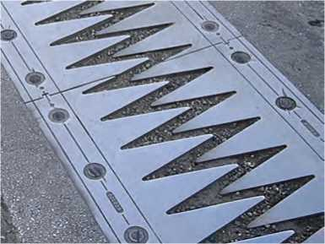Αν πειραματιστούμε με ποικίλα υγρά ή στερεά και μετρή­σουμε τη μεταβολή του όγκου που προκαλείται από την

**Εικόνα 6.31.**

Για την αποφυγή των ζημιών που μπορεί να προκληθούν από τις δυνάμεις διαστολής, στις γέφυρες υπάρχουν οι οδοντωτοί σύνδεσμοι διαστολής ώστε να υπάρχει ο απαραίτητος χώρος σε περίπτωση που αυξάνεται η επιφάνεια του οδοστρώματος.

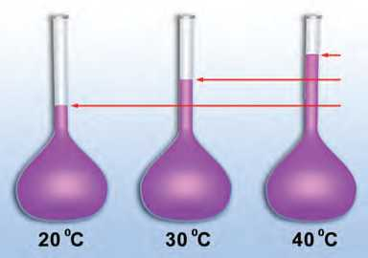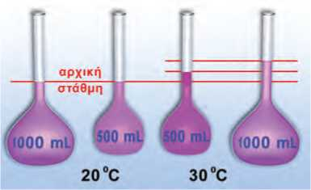αντίστοιχη μεταβολή της θερμοκρασίας τους, μπορούμε να διαπιστώσουμε ότι η θερμική διαστολή του όγκου ενός στε­ρεού ή υγρού:

**Εικόνα 6.32.**

Η αύξηση του όγκου είναι ανάλογη της μεταβολής της θερ­μοκρασίας.

**Εικόνα 6.33.**

Η αύξηση του όγκου είναι ανάλογη με τον αρχικό όγκο.

α. είναι ανάλογη με τη μεταβολή της θερμοκρασίας του (εικό­να 6.32),

β. είναι ανάλογη με τον αρχικό όγκο του (εικόνα 6.33) και γ. εξαρτάται από το είδος του υλικού του σώματος (εικόνα

6.34 και διάγραμμα 6.3).

Τα παραπάνω συμπεράσματα ισχύουν τόσο για τα υγρά όσο και για τα στερεά σώματα και μπορούν να διατυπωθούν με μαθηματικά σύμβολα:

Δν = ν0.αν.Δθ

Όπου Δν είναι η μεταβολή του όγκου, V0 είναι ο αρχικός όγκος και Δθ η μεταβολή της θερμοκρασίας του σώματος. Το αν είναι ο συντελεστής διαστολής όγκου (κυβικής διαστο­λής) του υλικού. Οαν εξαρτάται από το υλικό και εκφράζει τη μεταβολή του όγκου ενός σώματος με αρχικό όγκο 1m3 όταν η θερμοκρασία του μεταβληθεί κατά 1 oC.

Από το διάγραμμα 6.3 φαίνεται ότι η διαστολή του όγκου του (υγρού) υδραργύρου είναι σχεδόν 8 φορές μεγαλύτερη από αυτή του γυαλιού. Στο θερμόμετρο υδραργύρου όταν αυξάνεται η θερμοκρασία, αυξάνεται τόσο ο όγκος του γυά­λινου δοχείου, όπου βρίσκεται ο υδράργυρος, όσο και ο όγκος του υδραργύρου. Όμως καθώς ο υδράργυρος διαστέλλεται πολύ περισσότερο, «ξεχειλίζει» από το γυάλινο δοχείο και ανε­βαίνει στον λεπτό σωλήνα.

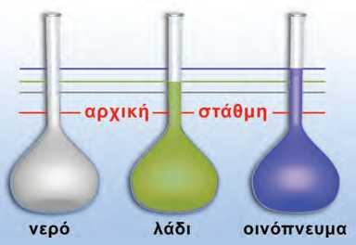Ακόν>σε τ0 Μυαλό σου

**Εικόνα 6.34.**

Η αύξηση του όγκου εξαρτάται από το είδος του υγρού.

**— < Δραστηριότητα**

Από το διάγραμμα 6.3 σύγκρινε τον συντελεστή κυβικής διαστο­λής του σκυροδέματος και του οικοδομικού χάλυβα.

*Ποιο από τα υλικά διαστέλλεται περισσότερο;*

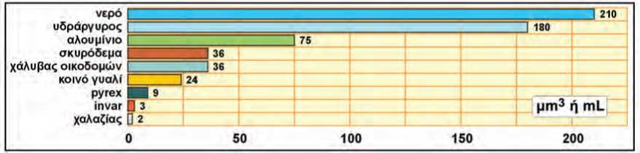*Μπορείς να σκεφτείς μια εφαρμογή της παραπάνω ιδιότητας των δυο υλικών;*

**Διάγραμμα 6.3.**

Μεταβολή του όγκου 1m3 διάφορων υλικών όταν η θερμοκρασία τους μεταβληθεί κατά 1°C. Η μεταβολή εκφράζεται σε μτι3 (cm3 ή mL).

Διαστολή των αερίων

Μισοφουσκώνουμε ένα μπαλόνι και το τοποθετούμε πάνω από ένα ζεστό σώμα κεντρικής θέρμανσης. Παρατηρούμε ότι ο όγκος του μπαλονιού αυξάνεται, ενώ δεν προστίθεται αέ­ρας στο εσωτερικό του. Στη συσκευή που παριστάνεται στην εικόνα 6.35, όταν θερμάνουμε τον αέρα που περιέχεται στο κυλινδρικό δοχείο της βάσης, το έμβολο της σύριγγας ανυψώνεται. Η αύξηση της θερμοκρασίας προκαλεί αύξηση του όγκου δηλαδή διαστολή των αερίων όταν περιέχονται σε δοχείο με κινητά τοιχώματα.

Πειραματιζόμενοι με τη συσκευή που παριστάνεται στην εικό­να 6.35, καταλήγουμε στο παρακάτω συμπέρασμα: Όταν η θερ­μοκρασία ενός αερίου μεταβάλλεται ενώ η πίεσή του διατη­ρείται σταθερή, η αύξηση ή ελάττωση του όγκου του είναι ανάλογη με τον όγκο που έχει το αέριο στους 0 oC και με τη μεταβολή της θερμοκρασίας του.

Σε αντίθεση όμως με τα στερεά και τα υγρά, η μεταβολή του όγκου δεν εξαρτάται από το είδος του αερίου. Σε όλα τα αέρια, όταν η θερμοκρασία μεταβληθεί κατά 1 oC, χωρίς να αλλάξει η πίεσή τους, ο όγκος μεταβάλλεται κατά το 1/273 του όγκου που είχαν στους 0 oC.

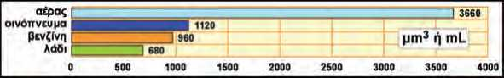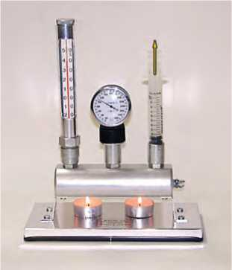Ερμηνεία της διαστολής

**Διάγραμμα 6.4.**

Ο αέρας, όπως και τα υπόλοιπα αέρια, διαστέλλεται περισσότερο από τα υγρά.

**Εικόνα 6.35.**

**Συσκευή μελέτης της διαστολής των αερίων** Αποτελείται από: (α) ένα μεταλλικό κυλινδρικό δοχείο που περιέχει το αέριο, (β) θερμόμετρο που μετρά τη θερμοκρα­σία του αερίου στο δοχείο, (γ) μανόμετρο, (δ) έμβολο για τη μέτρηση της διαστολής του όγκου.

Ακό^ε μυαλό σου

**< Δραστηριότητα**

Κατά τη διαστολή αυξάνεται ο κενός χώ­ρος μεταξύ των δομικών λίθων. 'Έτσι αυξά­νεται ο όγκος των σωμάτων.

*Η μάζα τους μεταβάλλεται;*

*Πώς αλλάζει η πυκνότητά τους;*

*Γιατί ο θερμός αέρας ανεβαίνει;*

Η θερμική διαστολή και συστολή ερμηνεύεται με τη βοήθεια της θερμικής κίνησης των δομικών λίθων. Για να ερμηνεύ­σουμε τη διαστολή των στερεών, θεωρούμε ότι οι δομικοί λίθοι από τους οποίους αποτελούνται αλληλεπιδρούν σαν να συνδέονται μεταξύ τους με μικροσκοπικά ελατήρια. Υποθέ­τουμε επίσης ότι αυτά τα ελατήρια ευκολότερα επιμηκύνο­νται παρά συμπιέζονται.

Όταν αυξάνεται η θερμοκρασία, οι δομικοί λίθοι ταλα- ντώνονται εντονότερα και τα ελατήρια συμπιέζονται και επι­μηκύνονται περισσότερο από προηγουμένως. Ωστόσο, η επι­μήκυνσή τους είναι μεγαλύτερη από τη συμπίεση. Αυτό έχει ως αποτέλεσμα οι δομικοί λίθοι τελικά να απομακρύνονται μεταξύ τους: το σώμα να διαστέλλεται (εικόνα 6.36). Άρα, κατά τη διαστολή δεν αυξάνονται οι διαστάσεις των δομικών λίθων, αλλά οι μεταξύ τους αποστάσεις. Δε διαστέλλονται οι δομικοί λίθοι, αλλά τα σώματα.

Στο σίδηρο κάθε δομικός λίθος αλληλεπιδρά ισχυρότερα με τους γειτονικούς του από όσο οι δομικοί λίθοι του αλου­μινίου. Επομένως, οι δομικοί λίθοι του σιδήρου απομα­κρύνονται δυσκολότερα μεταξύ τους απ’ ό,τι εκείνοι του αλου-

**Πρότυττο διαστολής  
σε μοριακό επίπεδο.**

**θερμοκρασία θ.**

**θερμοκρασία θ2**

**θερμοκρασία θ**

.7777??. -*1 AT”?

θερμοκρασία θ2

**ί .ΥΤΓΠΤΤ.,**

θερμοκρασία θ1 < θερμοκρασία θ2

**Εικόνα 6.36.**

Η αύξηση του μήκους εξαρτάται και από τις δυνάμεις μεταξύ των δομικών λίθων.



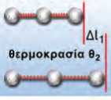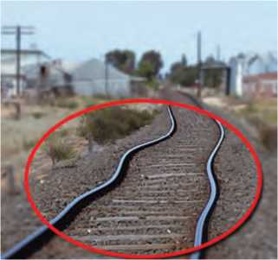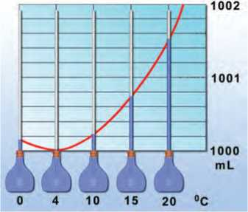

**Πρότυπο διαστολής σε μοριακό επίπεδο**

**θερμοκρασία θ,**

**θερμοκρασία θ,**

**ΔΙΖ**

**θερμοκρασία θ2**

**θερμοκρασία Θ1 < θερμοκρασία θ2**

**Εικόνα 6.37.**

Η αύξηση του μήκους μιας ράβδου είναι ανάλογη με τον αριθμό των δομικών λίθων που παραμβάλλονται μεταξύ των άκρων.

**Εικόνα 6.38.**

Παραμόρφωση των σιδηροτροχιών λόγω της θερμικής δια­στολής τους μια πολύ ζεστή καλοκαιρινή ημέρα. Σήμερα η σύνδεση των σιδηροτροχιών γίνεται με κατάλληλο τρόπο, ώστε να μην παρατηρούνται πλέον τέτοια φαινόμενα.

**Εικόνα 6.39.**

Το διάγραμμα μεταβολής του όγκου ενός λίτρου νερού καθώς μεταβάλλεται η θερμοκρασία του.

μινίου (εικόνα 6.36). Συνεπώς, η μεταβολή των διαστάσεων κατά τη διαστολή και τη συστολή εξαρτάται από το πόσο ισχυρά αλληλεπιδρούν μεταξύ τους οι δομικοί λίθοι του σώμα­τος. Δηλαδή, από το είδος του υλικού. Στα αέρια, επειδή οι δομικοί λίθοι δεν αλληλεπιδρούν μεταξύ τους, η μεταβολή του όγκου δεν εξαρτάται από το είδος του αερίου. Όσο το μήκος μιας ράβδου είναι μεγαλύτερο, τόσο περισσότεροι δομι­κοί λίθοι παρεμβάλλονται μεταξύ των άκρων της. Επομένως, κατά τη διαστολή η συνολική απομάκρυνση των δομικών λί­θων είναι μεγαλύτερη. Άρα και η αύξηση του μήκους της ράβδου είναι, επίσης, μεγαλύτερη (εικόνα 6.37).

Δυνάμεις κατά τη διαστολή και συστολή

Γυάλινα ή κεραμικά σκεύη όπως κρυστάλλινα ποτήρια ή φλι­τζάνια κινδυνεύουν να σπάσουν, αν μεταβληθεί απότομα η θερ­μοκρασία τους, για παράδειγμα όταν πλυθούν με καυτό νερό.

*Πώς θα μπορούσαμε να ερμηνεύσουμε τα παραπάνω φαινό­μενα;*

Κατά τη διαστολή η μεταβολή του μήκους ή του όγκου των σωμάτων είναι σχετικά μικρή, όταν όμως αυτή εμποδίζεται, εμφανίζονται έντονα μηχανικά φαινόμενα όπως το λύγισμα, το σπάσιμο κ.ά. Κατά τη διαστολή οι δομικοί λίθοι επεκτείνο­νται στον χώρο κι η επέκταση αυτή εκδηλώνεται ως τερά­στια δύναμη διαστολής. Έτσι, όταν απότομα γεμίσουμε ένα ποτήρι με καυτό νερό, το εσωτερικό τοίχωμα του ποτηριού θερμαίνεται αμέσως και η θερμοκρασία του γίνεται πολύ μεγαλύτερη από εκείνη του εξωτερικού τοιχώματος. Το εσω­τερικό τοίχωμα λοιπόν διαστέλλεται πιο έντονα από το εξω­τερικό. Μία δύναμη από μέσα προς τα έξω προκαλεί ρωγμές στο ποτήρι. Γι’ αυτό τον λόγο, τα γυάλινα σκεύη που χρησι­μοποιούνται για το ψήσιμο των φαγητών κατασκευάζονται από ειδικό πυρίμαχο γυαλί (pyrex). Η διαστολή αυτού του είδους του γυαλιού είναι πολύ μικρότερη συγκριτικά με εκείνη του κοινού γυαλιού (διάγραμμα 6.3) και έτσι το σκεύος δεν κιν­δυνεύει με θραύση.

Οι δυνάμεις διαστολής είναι δυνατόν να προκαλέσουν πα­ραμόρφωση στις σιδηροτροχιές κατά τους καλοκαιρινούς μήνες (εικόνα 6.38). Αρχικά το ενδεχόμενο αυτό αντιμετωπίστηκε με την ύπαρξη διάκενων μεταξύ των σιδηροτροχιών. Αυτά τα διά­κενα προκαλούσαν ταλαντώσεις (σκαμπανεβάσματα) του τρέ­νου και δημιουργούσαν δυσάρεστο αίσθημα στους επιβάτες. Σήμερα στα διάκενα τοποθετούν κατάλληλο υλικό που δια­στέλλεται ελάχιστα.

Η διαστολή του νερού

Στα περισσότερα υγρά αύξηση της θερμοκρασίας τους οδηγεί στη διαστολή τους, δηλαδή στην αύξηση του όγκου τους. Το νερό όμως παρουσιάζει μια ιδιόμορφη συμπεριφορά. Όταν θερμαίνεται από τους 0 oC έως 4 oC, ο όγκος του ελατ­τώνεται (ανώμαλη **συστολή**), ενώ αν ψύχεται από τους 4 oC έως τους 0 oC, ο όγκος του αυξάνεται (ανώμαλη **διαστολή**) (εικόνα 6.39). Πάνω από τους 4 oC και μέχρι τη θερμοκρασία

βρασμού το νερό διαστέλλεται κανονικά. Εξαιτίας αυτής της ανώμαλης διαστολής, ορισμένη μάζα νερού στους 4 oC έχει τον μικρότερο δυνατό όγκο και άρα τη μεγαλύτερη δυνατή πυκνότητα.

Το φαινόμενο της ανώμαλης διαστολής του νερού έχει τερά­στια οικολογική σημασία. Μεταξύ δυο στρωμάτων νερού αυτό που έχει τη μεγαλύτερη πυκνότητα βυθίζεται. Ας δούμε τι συμβαίνει, όταν κατά τη διάρκεια του χειμώνα η θερμοκρασία της επιφάνειας του νερού ελαττώνεται. Όταν η θερμοκρασία είναι μεγαλύτερη των 4 oC, το νερό της επιφάνειας έχει μικρό­τερη πυκνότητα και η θερμοκρασία μειώνεται από την επι­φάνεια προς τον πυθμένα. Όταν όμως η θερμοκρασία του επιφανειακού στρώματος φθάσει στους 4 oC, αυτό το στρώμα ως πυκνότερο βυθίζεται προς τον πυθμένα. Το νερό μικρότε­ρης θερμοκρασίας έχει μικρότερη πυκνότητα και επιπλέει. Η μεταβολή της θερμοκρασίας τώρα αντιστρέφεται. Τελικά μπο­ρεί να σχηματισθεί πάγος στην επιφάνεια της λίμνης ή της θάλασσας, ενώ στο εσωτερικό η θερμοκρασία είναι μεγαλύτε­ρη και μάλιστα 4 oC στον πυθμένα και το νερό διατηρείται στην υγρή μορφή (εικόνα. 6.40).

**ύ(5ΙΟ**

**και Περιβάλλον^**

0°C

**Εικόνα 6.40.**

Στον βυθό των λιμνών και ποταμών η ζωή διατηρείται ολό­κληρο τον χειμώνα.

Παράδειγμα 6.2

Μια χάλκινη ράβδος έχει μήκος 1,5 m σε θερμοκρασία 20oC. Πόσο μεταβάλλεται το μήκος της ράβδου όταν η θερμοκρασία της γίνει 250oC; (Αξιοποίησε το διάγραμμα 6.2).

Λύση o o o

Δθ = θτελικό**-**θαρχικό ή Δθ=250 C**-**20 C=230 C

**ΔΙ = 1, 5jtT · 20—■ 230 Ό**

Μ *-C*

ΔΙ = 6.900 μιτι ή ΔΙ = 6,9 mm

Δεδομένα Ζητούμενα Βασική εξίσωση

θαρχικό = 20oC ΔΙ ΔΙ = Ια · α, · Δθ

θτελικό = 250oC

Ι0 = 1,5 m

Ερωτήσεις

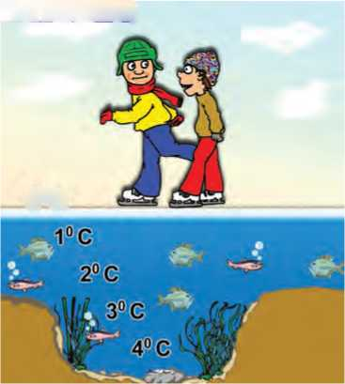

4 Χρησιμοποίησε και εφάρμοσε τις έννοιες που έμαθες:

Θερμόμετρα και μέτρηση θερμοκρασίας

1. Να σχηματίσεις προτάσεις χρησιμοποιώντας τις επόμενες έννοιες:

*Θερμοκρασία, βαθμονόμηση, κλίμακα Κελσίου, απόλυτο μηδέν, θερμόμετρο*

1. Να συμπληρώσεις τις λέξεις που λείπουν από το παρακάτω κείμενο έτσι ώστε οι προτάσεις που προκύπτουν να είναι επιστημονικά ορθές:

Τα θερμόμετρα είναι τα κατάλληλα για τη μέτρηση της Τα θερμόμετρα είναι

δηλαδή έχουν κλίμακα Η πιο συνηθισμένη είναι η κλίμακα υπάρχει και η κλίμακα καθώς και κλίμακα, που χρησιμοποιείται από τους επιστήμονες.

1. Να χαρακτηρίσεις με Σ τις προτάσεις το περιεχόμενο των οποίων είναι επιστημονικά ορθό και με Λ αυτές των οποίων είναι επιστημονικά λανθασμένο.

(α) Όλα τα θερμόμετρα πρέπει να έχουν μια κλίμακα μέτρησης. (β) Όλα τα θερμόμετρα μπορούν να μετρήσουν μια οποιαδήποτε θερμοκρασία. (γ) Στην κλίμακα Κέλβιν δεν υπάρχουν αρνητικές θερ­μοκρασίες. (δ) Κάθε μεταβολή θερμοκρασίας στην κλίμακα Κελσίου αντιστοιχεί στην ίδια μεταβο­λή στην κλίμακα Κέλβιν.

Θερμότητα: Μια μορφή ενέργειας - Πώς μετράμε τη θερμότητα

1. Να σχηματίσεις προτάσεις χρησιμοποιώντας τις επόμενες έννοιες:

*θερμότητα, ενέργεια, θερμοκρασία, θερμική ισορροπία, θερμική επαφή.*

1. Να συμπληρώσεις τις λέξεις που λείπουν από το παρακάτω κείμενο έτσι ώστε οι προτάσεις που προκύπτουν να είναι επιστημονικά ορθές: (α) Θερμότητα ονομάζεται η που μεταφέρεται

από σώμα θερμοκρασίας σε σώμα Όταν οι θερμοκρασίες των δυο σωμάτων

τότε η ενέργειας Οι θερμοκρασίες των σωμάτων είναι Τότε λέμε ότι τα σώματα βρίσκονται σε ισορροπία.

(β) Η ποσότητα της που χρειάζεται για να μεταβληθεί η θερμοκρασία 1 kg κάποιου υλι­κού κατά 1 oC ονομάζεται θερμότητα.

1. Ποια από τα παρακάτω φαινόμενα είναι δυνατόν να περιγραφούν με μεταφορά θερμότητας: α. ένα ποτήρι ζεστό γάλα κρυώνει πάνω στο τραπέζι. β. παγάκια λιώνουν μέσα σε ένα ποτήρι με νερό. γ. ζεσταίνουμε τα χέρια μας τρίβοντάς τα μεταξύ τους. δ. αναμειγνύουμε ζεστό με κρύο νερό. ε. σβήνουμε με τη γομολάστιχα και η γομολάστιχα ζεσταίνεται. Να δικαιολογήσεις την απάντησή σου.

Θερμοκρασία, θερμότητα και μικρόκοσμος

1. Να σχηματίσεις προτάσεις χρησιμοποιώντας τις επόμενες έννοιες: *δομικός λίθος, μόριο, κίνηση μορίων αερίου και όγκος αερίου, κίνηση δομικών λίθων υγρού και σχήμα υγρού, εσωτερική ενέρ­γεια, κίνηση δομικών λίθων στερεού*
2. Να συμπληρώσεις τις λέξεις που λείπουν από το παρακάτω κείμενο έτσι ώστε οι προτάσεις που προκύπτουν να είναι επιστημονικά ορθές:

α. Δυο σώματα βρίσκονται σε θερμική όταν έχουν ίσες Τότε οι δομικοί λί­θοι του ενός έχουν ίδια ενέργεια με τους δομικούς λίθους του άλλου και η μετα­φορά σταματά.

β. Η συνολική κινητική ενέργεια που έχουν οι δομικοί λίθοι ενός σώματος λόγω της άτακτης κίνησής τους ονομάζεται ενέργεια. Η θερμοκρασία ενός σώματος εξαρτάται μόνο από

την ενέργεια των δομικών του λίθων.

γ. Η κινητική και η δυναμική που έχουν συνολικά οι δομικοί λίθοι επειδή κινούνται

και επειδή ασκούνται μεταξύ τους ονομάζεται ενέργεια του σώματος.

1. Στις προτάσεις που ακολουθούν να κυκλώσεις το γράμμα/γράμματα που αντιστοιχούν στη σωστή/σωστές απαντήσεις. Τεκμηρίωσε τις επιλογές σου.

Η θερμική ενέργεια ενός σώματος:

α. εξαρτάται μόνο από τη μάζα του σώματος.

β. εξαρτάται μόνο από τη θερμοκρασία του σώματος.

γ. εξαρτάται τόσο από τη μάζα όσο και από τη θερμοκρασία του σώματος.

δ. δεν εξαρτάται ούτε από τη μάζα, ούτε από τη θερμοκρασία του σώματος.

1. Να χαρακτηρίσεις με Σ τις προτάσεις το περιεχόμενο των οποίων είναι επιστημονικά σωστό και με Λ αυτές των οποίων είναι επιστημονικά λανθασμένο:

α. Η θερμοκρασία ενός σώματος δεν εξαρτάται από τη μάζα του.

β. Η θερμική ενέργεια ενός σώματος δεν εξαρτάται από τη μάζα του.

γ. Ένα σώμα χαμηλής θερμοκρασίας είναι δυνατόν να περικλείει περισσότερη θερμική ενέργεια από ένα άλλο υψηλότερης.

δ. Η θερμότητα μεταφέρεται πάντοτε από ένα σώμα μεγαλύτερης θερμικής ενέργειας προς ένα σώμα μικρότερης.

ε. Ο πρώτος θερμοδυναμικός νόμος εκφράζει την αρχή διατήρησης της ενέργειας.

στ. Μια θερμική μηχανή μετατρέπει τη μηχανική ενέργεια σε θερμότητα.

ζ. Μεταξύ δυο σωμάτων αυτό που έχει τη μεγαλύτερη θερμοκρασία έχει και τη μεγαλύτερη θερ­μική ενέργεια.

η. Η μεταφορά θερμότητας σ’ ένα σώμα προκαλεί γενικά αύξηση της εσωτερικής του ενέργειας.

Θερμική διαστολή και συστολή

1. Να σχηματίσεις προτάσεις χρησιμοποιώντας τις επόμενες έννοιες: *θερμική διαστολή, θερμική συστολή, γραμμική διαστολή, διαστολή όγκου.*
2. Να συμπληρώσεις τις λέξεις που λείπουν από το παρακάτω κείμενο έτσι ώστε οι προτάσεις που προκύπτουν να είναι επιστημονικά ορθές:

Όλα σχεδόν τα σώματα όταν θερμαίνονται , δηλαδή ο όγκος τους , ενώ όταν ψύχο­νται , δηλαδή ο όγκος τους. Τα υγρά διαστέλλονται από τα στε­ρεά. Το νερό όταν θερμαίνεται μεταξύ των 0 oC και των 4 oC

4 Εφάρμοσε τις γνώσεις σου και γράψε τεκμηριωμένες απαντήσεις στις ερωτήσεις που ακολουθούν:

Θερμόμετρα και μέτρηση θερμοκρασίας

1. Με δεδομένο ότι οι θερμοκρασίες ψύξης του οινοπνεύματος είναι -114 °C και του υδραργύρου -39 oC και ότι υπάρχουν ηλεκτρικά θερμόμετρα που μετρούν θερμοκρασίες από -260 οΌ μέχρι 1.600 οΌ, τι είδους θερμόμετρο θα χρησιμοποιήσεις για να μετρήσεις:

α. τη θερμοκρασία του εσωτερικού του ψυγείου β. τη θερμοκρασία του σώματός σου γ. τη θερμοκρασία της φλόγας ενός σπίρτου δ. τη θερμοκρασία στον Β. Πόλο ε. τη θερμοκρασία σ’ έναν κλίβανο

**2.**

Ο/Η καθηγητής/τρια ανέφερε στην τάξη ότι η θερμοκρασία στο εσωτερικό του Ήλιου είναι 20.000.000 βαθμοί.

α. Ο Σάββας ρωτάει αν η τιμή αυτή αντιστοιχεί σε κλίμακα Κελσίου ή Κέλβιν. Ποια είναι η απά­ντηση του καθηγητή;

β. Θα είχε σημασία αν η τιμή αντιστοιχούσε σε κλίμακα Κελσίου ή Φαρενάιτ;

1. Μια ημέρα, στις 12 το μεσημέρι, η θερμοκρασία στην Πάτρα ήταν 310 Κ, στον Βόλο 35 οΌ και στην Ερμούπολη της Σύρου 100 F. Σε ποια πόλη η θερμοκρασία ήταν υψηλότερη και σε ποια χαμηλό­τερη; Να δικαιολογήσεις την απάντησή σου.
2. Γιατί στην κλίμακα Κελβιν δεν υπάρχουν αρνητικές τιμές θερμοκρασιών;
3. Ποια είναι η μικρότερη τιμή της κλίμακας Κελσίου, ποια της Φαρενάιτ και ποια της κλίμακας Κέλβιν;

Θερμότητα: Μια μορφή ενέργειας - Πώς μετράμε τη θερμότητα

1. Να χαρακτηρίσεις με Σ τις προτάσεις το περιεχόμενο των οποίων είναι επιστημονικά σωστό και

με Λ αυτές των οποίων είναι επιστημονικά λανθασμένο:

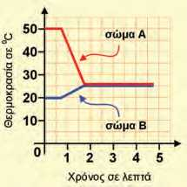Η θερμότητα που απαιτείται για τη μεταβολή της θερμοκρασίας ενός σώματος εξαρτάται από: (α) την αρχική θερμοκρασία του σώματος, (β) τη μεταβολή της θερμοκρασίας του σώματος, (γ) το είδος του υλικού του σώματος, (δ) τον τρόπο θέρμανσης.

1. Από τις μετρήσεις της θερμοκρασίας δύο σωμάτων, τα οποία φέραμε σε θερμική επαφή, κατασκευάσαμε το διπλανό διάγραμμα, που δείχνει την εξέλιξη της θερμοκρασίας κάθε σώματος. Σε ποιο χρονικό διάστημα έχου­με μεταφορά θερμότητας; Από ποιο σώμα μεταφέρεται θερμότητα σε ποιο;

Θερμοκρασία, θερμότητα και μικρόκοσμος

1. Ποιες διαφορές παρουσιάζουν τα στερεά, υγρά και αέρια σε σχέση με το σχήμα και τον όγκο τους σε ορισμένη θερμοκρασία; Πώς συνδέονται αυτές οι διαφορές με τον τρόπο κίνησης των δομικών λίθων σε κάθε κατάσταση της ύλης;
2. Είναι δυνατόν η θερμική ενέργεια μιας ποσότητας ζεστού νερού να είναι μικρότερη από τη θερ­μική ενέργεια μιας άλλης ποσότητας κρύου νερού; Να αιτιολογήσεις την άποψή σου.
3. Σε ποια κατάσταση βρίσκεται ένα σώμα όταν οι δομικοί λίθοι του κινούνται:

α. Ελεύθερα.

β. Γλιστρούν ο ένας πάνω στον άλλο.

γ. Ταλαντώνονται γύρω από συγκεκριμένη θέση.

Θερμική διαστολή και συστολή

1. Να χαρακτηρίσεις με Σ τις προτάσεις το περιεχόμενο των οποίων είναι επιστημονικά ορθό και με Λ αυτές των οποίων είναι επιστημονικά λανθασμένο.
2. Κατά τη θερμική διαστολή ενός σώματος οι δομικοί λίθοι του:

α. Κινούνται όλο και πιο έντονα.

β. Απομακρύνονται μεταξύ τους.

γ. Διαστέλλονται.

δ. Πλησιάζουν μεταξύ τους.

1. Κατά τη θερμική διαστολή ενός στερεού ή υγρού σώματος η μεταβολή του όγκου του:

α. Εξαρτάται μόνο από τη μεταβολή της θερμοκρασίας.

β. Είναι ανάλογη με τον αρχικό όγκο του σώματος.

γ. Εξαρτάται από το υλικό του σώματος.

1. α. Όλα τα σώματα όταν θερμανθούν διαστέλλονται.

β. Δύο μεταλλικές ράβδοι που έχουν ίσα μήκη σε κάποια θερμοκρασία θ, θα εξακολουθούν να έχουν ίσα μήκη και σε οποιαδήποτε άλλη θερμοκρασία.

γ. Οι κοιλότητες ή οι οπές ενός σώματος δε διαστέλλονται όταν αυτό θερμαίνεται.

δ. Γενικά, ένα υγρό διαστέλλεται περισσότερο από το δοχείο που το περιέχει.

ε. Δύο υγρά που έχουν ίσους όγκους σε κάποια θερμοκρασία θ, θα έχουν ίσους όγκους και σε οποιαδήποτε άλλη θερμοκρασία.

στ. Η μάζα ενός υγρού αυξάνεται όταν το υγρό διαστέλλεται.

1. Μια μεταλλική μετροταινία βαθμονομήθηκε όταν η θερμοκρασία της ήταν 20 °C. Αν χρησιμοποιηθεί για μέτρηση μήκους σε άλλη θερμοκρασία, το αποτέλεσμα της μέτρησης δεν είναι ακριβές. Γιατί;
2. Τοποθετούμε διαδοχικά σε μια ζυγαριά 2 λίτρα νερού θερμοκρασίας 4ου και 2 λίτρα νερού 0 οΌ Σε ποια περίπτωση η ένδειξη της ζυγαριάς είναι μεγαλύτερη και γιατί;
3. Πώς μεταβάλλεται ο όγκος μιας ορισμένης μάζας νερού, όταν η θερμοκρασία του αυξάνεται από τους 0oC έως τους 4οΌ Ποια είναι η συνέπεια του φαινομένου αυτού στη μεταβολή της πυκνό­τητας του νερού; Τεκμηρίωσε την άποψή σου.
4. Μια μεταλλική σφαίρα μόλις που μπορεί να διέρχεται μέσα από έναν μεταλλικό δακτύλιο. Τι θα συμβεί αν: (α) θερμάνουμε τη σφαίρα, (β) θερμάνουμε τον δακτύλιο, (γ) θερμάνουμε εξίσου και τα δύο;

Ασκήσεις

Θερμοκρασία και μέτρηση θερμότητας

1. Να μετατρέψεις τις παρακάτω θερμοκρασίες από την κλίμακα Κελσίου στις κλίμακες Φαρενάιτ και Κέλβιν: α. θερμοκρασία δωματίου 20 υ

β. θερμοκρασία καταψύκτη -20 ου

γ. ζεστή μέρα του καλοκαιριού 35 ου

δ. κρύα μέρα του χειμώνα -3ου

1. Από το δίκτυο του Εθνικού Αστεροσκοπείου Αθηνών καταγράφηκαν κατά τη 18η Δεκεμβρίου και την 7η Αυγούστου 1995, οι παρακάτω θερμοκρασίες (σε °C):

Να υπολογίσεις τη διαφορά μεταξύ θερινής και χειμερινής θερμοκρασίας για κάθε πόλη.

|  |  |  |  |  |  |
| --- | --- | --- | --- | --- | --- |
|  | **ΔΕΚ** | **ΑΥΓ** |  | **ΔΕΚ** | **ΑΥΓ** |
| Αθήνα | 7 | 36 | Θεσσαλονίκη | 3 | 30 |
| Καλαμάτα | 9 | 34 | Νευροκόπι | -2 | 26 |
| Ηράκλειο | 10 | 34 | Κομοτηνή | 2 | 29 |
| Ρόδος | 9 | 31 | Φλώρινα | -1 | 28 |
| Αγρίνιο | 8 | 29 | Αλμυρός | 4 | 31 |
| Ιωάννινα | 4 | 29 | Λαμία | 7 | 35 |

Θερμότητα: Μια μορφή ενέργειας - Πως μετράμε τη θερμότητα

1. Ένας μεταλλικός κύλινδρος μάζας 0.5 kg απορροφά θερμότητα 500 j και η θερμοκρασία αυξάνεται από τους 20^ στους 30οΟ Να υπολογίσεις την ειδική θερμότητα του μετάλλου.

Ένας σιδερένιος κύβος μάζας 0.2 kg βρίσκεται σε θερμική ισορροπία με νερό που βράζει. Στη συνέχεια:

**4.**

**5.**

**6.**

α. Τον τοποθετούμε στο περιβάλλον ενός δωματίου θερμοκρασίας 20^ μέχρις ότου να σταθεροποιηθεί η θερμοκρασία του κύβου. Πόση θερμό­τητα μεταφέρεται από τον κύβο προς το περιβάλλον; Για την τιμή της ειδικής θερμότητας του σιδήρου θα χρησιμοποιήσεις το διάγραμμα 6.1 του βιβλίου σου.

β. Τον βυθίζουμε σε μονωμένο δοχείο με νερό αρχικής θερμοκρασίας 0οΟ Παρατηρούμε ότι τελικά η θερμοκρασία και των δυο σωμάτων (νερού και κύβου) σταθεροποιείται στους 20οΟ Από τα παραπάνω δεδομένα, μπορείς να υπολογίσεις τη μάζα του νερού που περιέχεται στο δοχείο;

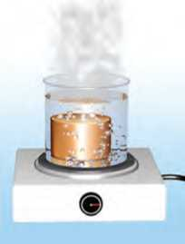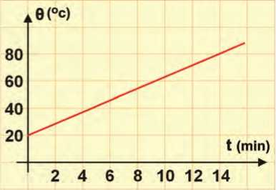Στο εργαστήριο της φυσικής πραγματοποιήσαμε την παρακάτω δραστηριότητα: Σε ένα δοχείο Pyrex βάλαμε 1 kg νερό και το τοποθετήσαμε πάνω από την εστία θέρμανσης. Κάθε 2 λεπτά λαμβάνα- με τη θερμοκρασία του νερού την οποία καταχωρήσαμε σε πίνακα μετρήσεων. Με βάση τις τιμές του πίνακα, κατασκευάσαμε το παρακάτω διάγραμμα. Χρησιμοποιώντας τα δεδομένα από το διάγραμμα, απά­ντησε στις παρακάτω ερωτήσεις:

α. Ποια είναι η αρχική θερμοκρασία του υγρού;

β. Ποια είναι η θερμοκρασία του υγρού μετά από 4 min θέρμανσης;

γ. Πόσο μεταβλήθηκε η θερμοκρασία του υγρού μετά από 6 min θέρμανσης;

δ. Πόση θερμότητα μεταφέρθηκε στο νερό μετά από 6 min θέρμανσης;

Σε εστία θέρμανσης τοποθετούμε δοχείο που περιέχει

2.000 gr νερό αρχικής θερμοκρασίας 20οΟ Αν γνωρίζουμε ότι κατά τη θέρμανση στο νερό μετα­φέρθηκε θερμότητα 42.000 J, να υπολογίσεις:

α. Την αύξηση της θερμοκρασίας του νερού.

β. Τη θερμοκρασία του νερού μετά τη θέρμανση. Για την τιμή της ειδικής θερμότητας του νε­ρού, θα χρησιμοποιήσεις το διάγραμμα 6.1 του βιβλίου σου.

1. Σε ένα μονωμένο ποτήρι που περιέχει 100 gr νερό θερμοκρασίας 30^ προσθέτουμε 200 gr νερό θερμοκρασίας 90οΘ Να υπολογίσεις την τιμή της θερμοκρασίας στην οποία θα σταθεροποιηθεί η ένδειξη του θερμομέτρου που είναι βυθισμένο στο ποτήρι.

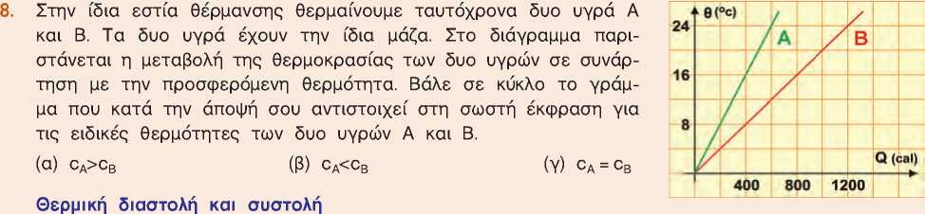

1. Μια μεταλλική ράβδος, όταν η θερμοκρασία της είναι 0oC, έχει μήκος 10 m. Αυξάνουμε τη θερμο­κρασία της ράβδου από τους 0°C στους 200°C, οπότε επιμηκύνεται κατά 18 mm. Από τι υλικό είναι δυνατό να είναι κατασκευασμένη αυτή η ράβδος; Χρησιμοποίησε το διάγραμμα 6.2.
2. Μια σιδερένια ράβδος έχει μήκος 11,5 m στους 22οΌ Πόσο θα είναι το μήκος της, αν τη θερμά- νουμε στους 1.221οΌ κοντά στη θερμοκρασία που λιώνει;
3. Ένα ανοικτό αλουμινένιο κουτί έχει όγκο 354 ml και είναι τελείως γεμάτο με νερό, όταν βρίσκε­ται στη θερμοκρασία του ψυγείου (4οφ. To βγάζουμε από το ψυγείο και το τοποθετούμε πάνω σε ένα τραπέζι. Όταν επιστρέφουμε ύστερα από μεγάλο χρονικό διάστημα, παρατηρούμε μια ποσό­τητα υγρού πάνω στο τραπέζι. Πώς θα μπορούσες να ερμηνεύσεις αυτή την παρατήρηση; Αν η θερμοκρασία που επικρατεί στο δωμάτιο είναι 34οΌ να υπολογίσεις: (α) τον όγκο του κουτιού, (β) τον όγκο του νερού, (γ) την ποσότητα του νερού που χύθηκε.
4. Μια δεξαμενή περιέχει 15.000 λίτρα βενζίνης. Ποια είναι η αύξηση του όγκου της βενζίνης, αν η θερμοκρασία της ανέβει κατά 15ο0; (Χρησιμοποίησε το διάγραμμα 6.4).

ΠΕΡΙΛΗΨΗ

* Η αντικειμενική μέτρηση της θερμοκρασίας ενός σώματος γίνεται με τα κατάλληλα όργανα: τα θερμόμετρα.
* Θερμότητα είναι η ενέργεια που μεταφέρεται λόγω διαφοράς θερμοκρασίας. Μεταφέρεται από το σώμα μεγαλύτερης θερμοκρασίας προς το σώμα μικρότερης θερμοκρασίας. Η μεταφορά θερμό­τητας σταματά όταν εξισώνονται οι θερμοκρασίες των δυο σωμάτων (θερμική ισορροπία). Η θερμό­τητα που μεταφέρεται σε ένα σώμα εξαρτάται από τη μάζα του, το είδος του υλικού και τη μετα­βολή της θερμοκρασίας.
* Η ύλη αποτελείται από τυχαία κινούμενους δομικούς λίθους. Η θερμοκρασία ενός σώματος εξαρ­τάται από την κινητική ενέργεια των δομικών του λίθων. Η θερμική ενέργεια ενός σώματος είναι το άθροισμα των κινητικών ενεργειών των δομικών λίθων. Οι δομικοί λίθοι έχουν και δυναμική ενέρ­γεια. Εσωτερική ενέργεια είναι η συνολική κινητική και δυναμική ενέργεια των δομικών λίθων.
* Μεταβολή της θερμοκρασίας προκαλεί μεταβολή των διαστάσεων των σωμάτων. Η μεταβολή του μήκους ή του όγκου είναι ανάλογη με τη μεταβολή της θερμοκρασίας και με το αρχικό μήκος ή με τον αρχικό όγκο και εξαρτάται από το υλικό.
* Κατά τη θερμική διαστολή αυξάνεται η απόσταση μεταξύ των δομικών λίθων.

Θερμοκρασία

Θερμομετρικές κλίμακες

Θερμική ενέργεια

ΒΑΣΙΚΟΙ ΟΡΟΙ

Θερμότητα

Θερμική ισορροπία

Θερμική διαστολή

Δομικοί λίθοι

Ο κύριος Κώστας είναι αγρότης στο Πήλιο, έχει ένα πολύ μεγάλο κτήμα με μηλιές. Κάθε βράδυ ακούει το δελτίο καιρού προκειμένου να προγραμματίσει τις εργασίες της επόμενης ημέρας. Μια ανοιξιάτικη μέρα η πρόβλεψη της μετεωρολογικής υπηρεσίας ήταν ότι το επόμενο βράδυ η θερμοκρασία στην περιοχή θα έπεφτε μερικούς βαθμούς κάτω από το μηδέν (Q°C).

Αυτό τον καιρό οι περισσότερες από τις μηλιές του κυρίου Κώστα ήταν γεμάτες από μπουμπούκια, τα οποία βρίσκονταν σε κίνδυνο εξαιτίας του προ- βλεπόμενου παγετού. Ο κύριος Κώστας για να προστατέψει τα μπουμπούκια από την καταστροφή και επομένως και την παραγωγή του από μήλα, ράντι­σε τα δένδρα του με νερό.

Με ποιον τρόπο το ράντισμα των δένδρων προστατεύει τα μπουμπούκια από τον παγετό;

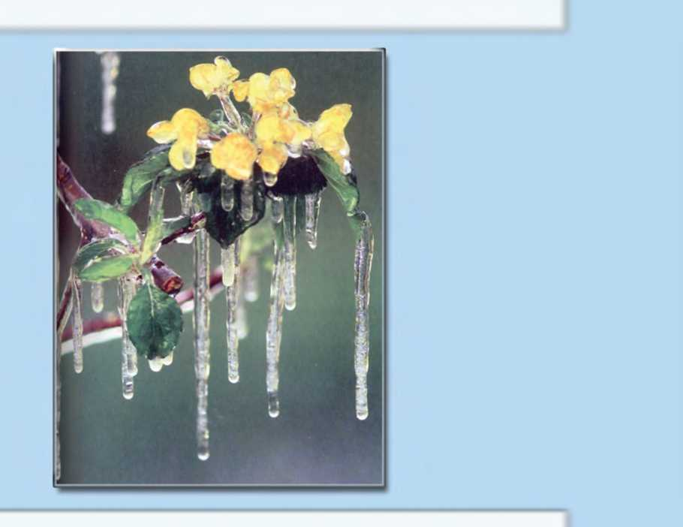Θα γνωρίσεις τις τρεις καταστάσεις της ύλης στερεή, υγρή και αέρια καθώς και πώς η μια μπορεί να μετατραπεί στην άλλη. Θα συνδέσεις τις αλλαγές κατάστασης της ύλης με τη θερμότητα και τη θερμοκρασία. Θα μάθεις πώς προκαλούνται αυτές οι μεταβολές και πώς ερμηνεύονται μικροσκοπικά.

Στο κεφάλαιο αυτό:

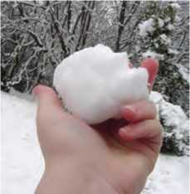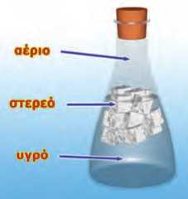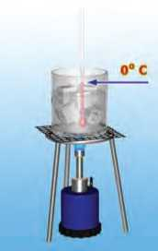

**Εικόνα 7.1.**

Το χιόνι είναι νερό σε στερεά κατάσταση.

7.1 > Αλλαγές κατάστασης και θερμότητα

| Χρόνος | Θερμοκρασία |
| --- | --- |
| σε min | σε C |
| 0 | -5 |
| 1 | -3 |
| 2 | -1 |
| 3 | 0 |
| 4 | 0 |
| 5 | 0 |
| 6 | 0 |
| 7 | 0 |
| 8 | 1 |
| 9 | 2 |
| 10 | 3 |

**Εικόνα 7.3.**

Καθ’ όλη τη διάρκεια της τήξης η θερμοκρασία διατηρείται σταθερή.

**ΚΕΦΑΛΑΙΟ 7**

**ΑΛΛΑΓΕΣ ΚΑΤΑΣΤΑΣΗΣ**

**Η ΘΕΡΜΟΤΗΤΑ ΠΡΟΚΑΛΕΙ ΜΕΤΑΒΟΛΕΣ**

Το χειμώνα χιονίζει κυρίως στις ορεινές περιοχές της χώρας μας (εικόνα 7.1). Αν η θερμοκρασία είναι «κάτω από το μηδέν», το χιόνι παγώνει. Την άνοιξη τα χιόνια λιώνουν και τα ποτά­μια τροφοδοτούνται με μεγάλες ποσότητες νερού. Γεμίζουμε με νερό τις παγοθήκες και τις τοποθετούμε στο ψυγείο, οπότε παίρνουμε παγάκια. Ο πάγος είναι νερό σε στερεά κατάσταση.

Όταν κάνουμε μπάνιο με ζεστό νερό σ’ ένα λουτρό, ο κα­θρέφτης του θολώνει. Από το νερό παράγονται ατμοί, οι υδρα­τμοί. Ο καθρέφτης έχει μικρότερη θερμοκρασία από τους υδρα­τμούς που μετατρέπονται σε σταγονίδια στην επιφάνειά του. Οι υδρατμοί είναι νερό σε αέρια κατάσταση. Με παρόμοιο τρόπο από τους υδρατμούς που υπάρχουν στον αέρα, δημι- ουργείται η δροσιά, η ομίχλη και τα σύννεφα.

Οι τρεις συνηθισμένες καταστάσεις της ύλης είναι η στε­ρεή, η υγρή και η αέρια (εικόνα 7.2). Η κατάσταση της ύλης ενός σώματος είναι δυνατόν να αλλάξει. Ένα στερεό σώμα μπορεί να μετατραπεί σε υγρό και αντίστροφα ή ένα υγρό σώμα σε αέριο και αντίστροφα. *Πώς προκαλούνται αυτές οι αλλαγές και πώς ερμηνεύονται μικροσκοπικά;* Σ’ αυτό το κε­φάλαιο θα δούμε ότι οι αλλαγές κατάστασης της ύλης σχετίζονται με τη θερμοκρασία και τη θερμότητα.

**Εικόνα 7.2.**

Σ’ αυτή τη φωτογραφία αναπαριστώνται οι τρεις καταστά­σεις του νερού. Στην αέρια κατάσταση, οι υδρατμοί είναι διασπαρμένοι στον αέρα και είναι αόρατοι, μέχρι να συμπυκνωθούν.

Τήξη-Πήξη

Τοποθετούμε τριμμένα παγάκια σ’ ένα δοχείο και μέσα σε αυτά βυθίζουμε ένα θερμόμετρο και το τοποθετούμε σε εστία θέρμανσης (εικόνα 7.3). Η θερμοκρασία του πάγου αρχίζει να αυξάνεται. Όταν φθάσει στους 0 oC, τότε ο πάγος αρχίζει να λιώνει, οπότε εμφανίζεται και νερό μέσα στο ποτήρι. Παρα­τηρούμε ότι μέχρι να λιώσει όλος ο πάγος, **η θερμοκρασία του μείγματος** νερού-πάγου **διατηρείται σταθερή** στους 0 oC. Η θερμοκρασία αυτή ονομάζεται **θερμοκρασία τήξης** του πάγου. Μόλις λιώσει όλος ο πάγος, η θερμοκρασία του νερού αρχίζει να αυξάνεται.

Τοποθετούμε ένα δοχείο με νερό μέσα σε μια λεκάνη με πάγο θερμοκρασίας —10oC (εικόνα 7.4). Παρατηρούμε ότι η θερ­μοκρασία του νερού μειώνεται. Όταν φθάσει στους 0 oC, το

νερό αρχίζει να γίνεται στερεό, δηλαδή πάγος. Αυτή η θερ­μοκρασία διατηρείται σταθερή μέχρι να γίνει πάγος όλο το νερό. Την ονομάζουμε **θερμοκρασία πήξης** του νερού.

Γενικά, ονομάζουμε **τήξη** το φαινόμενο της μετατροπής ενός στερεού σε υγρό, ενώ της μετατροπής του υγρού σε στε­ρεό, **πήξη.** Κατά τη διάρκεια της τήξης ή της πήξης συνυπάρχουν και οι δυο καταστάσεις (φάσεις) της ύλης: η στερεά και η υγρή. Από τα πειράματα που περιγράψαμε, προκύπτει ότι η θερμοκρασία τήξης του νερού συμπίπτει με τη θερμοκρασία πήξης. Το ίδιο συμβαίνει και με τα άλλα σώματα. Κάθε καθαρό σώμα έχει τη δική του θερμοκρασία τήξης/πήξης, που χαρακτηρίζει το υλικό του σώματος. Είναι, όπως λέμε, μια *φυσική σταθερά του υλικού του σώματος.*

Βρασμός- Υγροποίηση

Γεμίζουμε ένα γυάλινο δοχείο νερό, το τοποθετούμε πάνω από μια εστία θέρμανσης και καταγράφουμε τη θερμοκρασία του (εικόνα 7.5). Συγχρόνως παρατηρούμε τι συμβαίνει μέσα στο δοχείο. Αρχικά η θερμοκρασία του νερού αυξάνεται και παράγονται υδρατμοί με αργό ρυθμό από την επιφάνεια του νερού. Όταν η θερμοκρασία φθάσει τους 100 oC, εκδηλώνεται στο νερό μία έντονη αναταραχή. Οι υδρατμοί παράγονται γρή­γορα και σχηματίζουν μεγάλες φυσαλίδες σε όλο τον όγκο του νερού. Το νερό βράζει. Κατά τη διάρκεια του βρασμού συνυπάρχουν η υγρή και η αέρια κατάσταση. **Σε όλη τη διάρ­κεια του βρασμού η θερμοκρασία διατηρείται σταθερή** και την ονομάζουμε **θερμοκρασία βρασμού.** Κάθε υγρό βράζει, αλλά σε διαφορετική θερμοκρασία. Η θερμοκρασία βρασμού είναι μια φυσική σταθερά των καθαρών σωμάτων.

Το αντίστροφο φαινόμενο του βρασμού λέγεται **υγροποίηση.** Οι υδρατμοί υγροποιούνται στους 100 oC, δηλαδή σε θερμο­κρασία ίση με τη θερμοκρασία βρασμού.

Κατά *την τήξη, την πήξη, το βρασμό και την υγροποίηση* η κατάσταση των σωμάτων αλλάζει. Αυτές οι αλλαγές ονομά­ζονται **αλλαγές κατάστασης.**

Θερμότητα τήξης και βρασμού

Ένα κομμάτι πάγου λιώνει, όταν εκτεθεί σε περιβάλλον υψηλότερης θερμοκρασίας, για παράδειγμα στον αέρα. Τότε, θερμότητα μεταφέρεται από τον αέρα στον πάγο. Αντίθετα, κατά την πήξη μεταφέρεται θερμότητα από το νερό προς το περιβάλλον του.

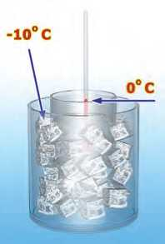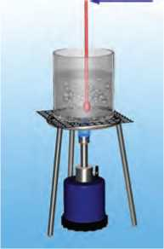Γενικά, όταν θερμότητα μεταφέρεται σε ένα στερεό σώμα (για παράδειγμα όταν το θερμαίνουμε με έναν λύχνο), η θερ­μοκρασία του σώματος αυξάνεται μέχρι να φτάσει στη θερ­μοκρασία τήξης. Τότε το σώμα τήκεται (λιώνει), ενώ η θερ­μοκρασία του παραμένει σταθερή, μέχρι να μετατραπεί εξο- λοκλήρου σε υγρό. Όταν θερμότητα μεταφέρεται από ένα υγρό προς το περιβάλλον του (για παράδειγμα, όταν αυτό βρίσκε­ται μέσα σε έναν καταψύκτη), η θερμοκρασία του υγρού ελατ­τώνεται μέχρι να φτάσει στη θερμοκρασία πήξης. Τότε το υγρό στερεοποιείται (πήζει), ενώ η θερμοκρασία του διατηρείται σταθερή μέχρι να μετατραπεί εξ ολοκλήρου σε στερεό.

| Χρόνος σε min | Θερμοκρασία σε oC |
| --- | --- |
| 0 | 15 |
| 1 | 9 |
| 2 | 3 |
| 3 | 0 |
| 4 | 0 |
| 5 | 0 |
| 6 | 0 |
| 7 | 0 |
| 8 | -1 |
| 9 | -2 |
| 10 | -3 |

**Εικόνα 7.4.**

Σε όλη τη διάρκεια της πήξης η θερμοκρασία διατηρείται σταθερή. Η θερμοκρασία πήξης συμπίπτει με τη θερμοκρα­σία τήξης.

*100° C*

| Χρόνος σε min | Θερμοκρασία σε oC |
| --- | --- |
| 0 | 25 |
| 1 | 43 |
| 2 | 61 |
| 3 | 79 |
| 4 | 94 |
| 5 | 100 |
| 6 | 100 |
| 7 | 100 |

**Εικόνα 7.5.**

Σε όλη τη διάρκεια του βρασμού η θερμοκρασία διατηρεί­ται σταθερή.

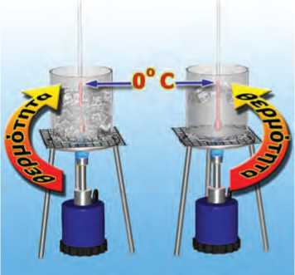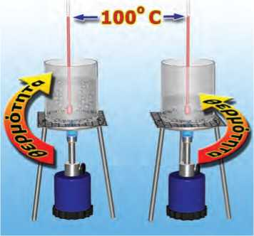Όταν σε ένα υγρό μεταφέρεται θερμότητα (για παράδειγ­μα, όταν το θερμαίνουμε με έναν λύχνο), η θερμοκρασία του υγρού αυξάνεται μέχρι να φτάσει στη θερμοκρασία βρασμού. Τότε, το υγρό μετατρέπεται σε αέριο, ενώ η θερμοκρασία του καθ’ όλη τη διάρκεια της μετατροπής παραμένει σταθερή. Αντιθέτως, όταν από ένα αέριο μεταφέρεται θερμότητα προς το περιβάλλον, η θερμοκρασία του αερίου αρχικά μειώνεται. Όταν γίνει ίση με τη θερμοκρασία βρασμού, αρχίζει να υγρο­ποιείται, η θερμοκρασία του παραμένει σταθερή, ενώ θερμό­τητα εξακολουθεί να μεταφέρεται προς το περιβάλλον.

**Εικόνα 7.6.**

(α) Κατά τη διάρκεια της τήξης του πάγου, μεταφέρεται θερμότητα από τη φλόγα στον πάγο. Όμως η θερμοκρασία του πάγου παραμένει σταθερή. (β) Κατά τη διάρκεια του βρασμού του νερού, μεταφέρεται θερμότητα από τη φλόγα στο νερό. Όμως η θερμοκρασία του νερού παραμένει στα­θερή.

Γενικά, όταν θερμότητα μεταφέρεται σε ένα στερεό ή υγρό σώμα, χωρίς να αλλάζει η κατάστασή του, τότε η θερμοκρα­σία του σώματος αυξάνεται. Κατά τη διάρκεια όμως της τή­ξης ή του βρασμού η θερμοκρασία διατηρείται σταθερή αν και στο σώμα μεταφέρεται θερμότητα (εικόνα 7.6). Η θερμό­τητα που μεταφέρεται σε ένα στερεό σώμα κατά την τήξη του, είναι ανάλογη της μάζας του σώματος και εξαρτάται από το υλικό από το οποίο αποτελείται το σώμα:

**Q = LT.m**

όπου Q είναι η συνολική ποσότητα θερμότητας που μεταφέ­ρεται στο σώμα για να μετατραπεί όλη η μάζα του m σε υγρό ίδιας θερμοκρασίας. Το LT ονομάζεται **λανθάνουσα θερμότητα τήξης** και εξαρτάται από το υλικό. Το LT εκφρά­ζει την ποσότητα θερμότητας που απαιτείται για την πλήρη τήξη 1 kg από το υλικό.

Αντίστοιχα, η ποσότητα της θερμότητας που μεταφέρεται σε ένα υγρό σώμα κατά το βρασμό, είναι ανάλογη της μάζας του σώματος και εξαρτάται από το υλικό από το οποίο απο­τελείται το σώμα:

**Q = LB.m**

όπου Q είναι η συνολική ποσότητα θερμότητας που μετα­φέρεται στο σώμα για να μετατραπεί όλη η μάζα του m σε αέριο ίδιας θερμοκρασίας. Το LB ονομάζεται **λανθάνουσα θερμότητα βρασμού** και εξαρτάται από το υλικό. Το LB εκ­φράζει την ποσόστητα θερμότητας που απαιτείται για την πλήρη εξαέρωση 1 kg από το υλικό.

Στον πίνακα 7.1 αναφέρονται οι θερμοκρασίες και οι λαν- θάνουσες θερμότητες τήξης και βρασμού διάφορων υλικών.

**ΠΙΝΑΚΑΣ 7.1.**

**ΘΕΡΜΟΚΡΑΣΙΕΣ ΚΑΙ ΛΑΝΘΑΝΟΥΣΕΣ ΘΕΡΜΟΤΗΤΕΣ ΤΗΞΗΣ-ΒΡΑΣΜΟΥ ΔΙΑΦΟΡΩΝ ΥΛΙΚΩΝ**

|  |  |  |  |  |
| --- | --- | --- | --- | --- |
| **Υλικό** | **Θερμοκρασία τήξης oC** | **Θερμότητα τήξης (Lt) 103 J/kg ή J/gr** | **Θερμοκρασία βρασμού oC** | **Θερμοκρασία βρασμού (Lb)**  **103 J/kg ή J/gr** |
| 'Ήλιο | -270 | 5,23 | -269 | 21 |
| Άζωτο | -210 | 25,5 | -196 | 201 |
| Οξυγόνο | -219 | 13,8 | -183 | 213 |
| Οινόπνευμα | -114 | 104 | 78 | 854 |
| Υδράργυρος | -39 | 11,8 | 357 | 272 |
| Νερό | 0 | 334 | 100 | 2256 |
| Μόλυβδος | 327 | 24,5 | 1750 | 871 |
| Αλουμίνιο | 660 | 90 | 2450 | 11400 |
| Χρυσός | 1063 | 64,5 | 2660 | 1578 |
| Χαλκός | 1083 | 134 | 1187 | 5070 |
| Βολφράμιο | 3370 |  | 5900 |  |

Εξάχνωση

Μέσα σ’ ένα δοχείο από πορσελάνη θερμαίνουμε ήπια κρυ­στάλλους ιωδίου. Παρατηρούμε ότι το στερεό ιώδιο μετατρέ­πεται απευθείας σε αέριο χωρίς να περάσει από την υγρή κατάσταση.

Μερικά στερεά, όπως το στερεό διοξείδιο του άνθρακα (ξη­ρός πάγος) και οι κρύσταλλοι της ναφθαλίνης, μεταβαίνουν απευθείας από τη στερεά στην αέρια κατάσταση. Αυτή η μεταβολή ονομάζεται **εξάχνωση.** Σε ξηρό περιβάλλον και με έντονη ηλιακή ακτινοβολία το χιόνι και ο πάγος επίσης εξαχνώνονται. Το αντίθετο συμβαίνει όταν υδρατμοί βρεθούν σε ψυχρό αέρα, οπότε σχηματίζεται στερεό χιόνι.

Τα «σκαλοπάτια» των μεταβολών κατάστασης

Στην εικόνα 7.9 παριστάνεται γραφικά η θερμοκρασία 1 Kg Η2Ο (νερού) αρχικής θερμοκρασίας —10 oC σε συνάρτηση με τη θερμότητα που μεταφέρεται από το περιβάλλον σε αυτό. Το διάγραμμα αποτελείται από 5 διαφορετικές περιοχές.

α. Αύξηση της θερμοκρασίας του πάγου από την αρχική θπ = —10 oC στη θερμοκρασία τήξης θΤ = 0 oC. Η θερμότητα που απορροφάται από τον πάγο είναι:

Qn= cn . m . (θΤ — θΠ)

β. Η θερμοκρασία του μείγματος του υγρού νερού και του πάγου διατηρείται σταθερή ίση με θΤ. Είναι το σκαλοπάτι της τήξης. Η θερμότητα είναι ίση με τη θερμότητα τήξης:

Qt = m . LT

γ. Η θερμοκρασία του νερού αυξάνεται από θΤ μέχρι τη θερ­μοκρασία βρασμού θβ. Η θερμότητα που απορροφάται από το νερό είναι:

Qv = Cv . m . (θβ — θτ)

δ. Η θερμοκρασία του μείγματος του νερού και των υδρα­τμών διατηρείται σταθερή και ίση με θβ. Είναι το σκαλο­πάτι του βρασμού. Η θερμότητα που απορροφά το νερό είναι ίση με τη θερμότητα βρασμού:

Qe= m.Le

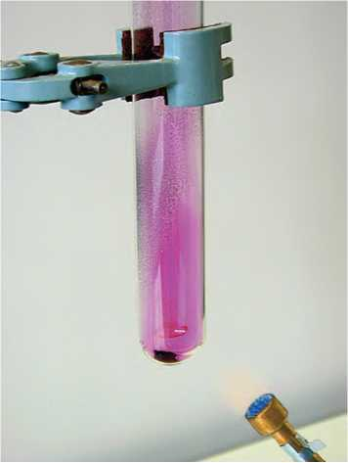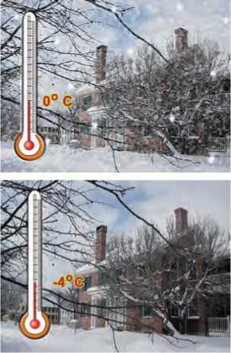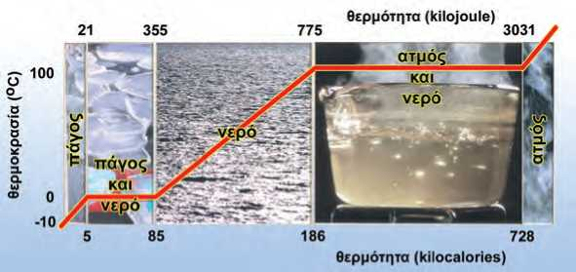ε. Η θερμοκρασία των υδρατμών αυξάνεται.

**Εικόνα 7.7.**

Το ιώδιο μεταβαίνει από τη στερεά στην αέρια κατάσταση. Το ιώδιο εξαχνώνεται.

Ακό*ΐσε τ0 μυαλό σου

**Εικόνα 7.8.**

Πολλές φορές η θερμοκρασία του αέρα είναι μεγαλύτερη όταν χιονίζει παρά όταν λιώνουν τα χιόνια. Μπορείς να εξηγήσεις γιατί;

**3 Εικόνα 7.9.**

Τα σκαλοπάτια των μεταβολών κατάστασης του νερού.

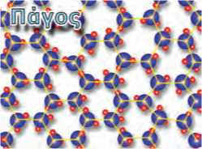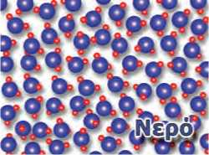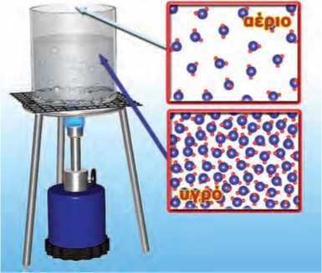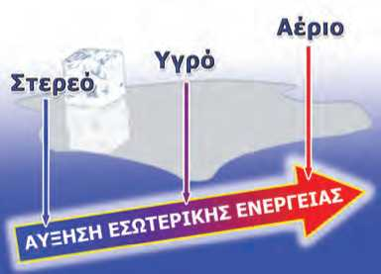7'.2/ Μικροσκοπική μελέτη των αλλαγών κατάστασης

**Εικόνα 7.10.**

Στη θερμοκρασία τήξης του πάγου οι δυνάμεις μεταξύ των μορίων του νερού εξασθενούν. Ο τρόπος που κινούνται τα μόρια αλλάζει.

**Εικόνα 7.11.**

Στη θερμοκρασία βρασμού οι δυνάμεις μεταξύ των δομικών λίθων του σώματος μηδενίζονται με αποτέλεσμα να κινούνται ελεύθερα.

**Εικόνα 7.12.**

Η αλλαγή κατάστασης συνοδεύεται και από μεταβολή της εσωτερικής ενέργειας.

Μεταβολή του τρόπου κίνησης των δομικών λίθων

*Πώς συμπεριφέρονται οι δομικοί λίθοι ενός στερεού σώμα­τος όταν μεταφέρεται σε αυτό θερμότητα;*

Αρχικά η μεταφερόμενη θερμότητα προκαλεί αύξηση της θερμοκρασίας, δηλαδή της κινητικής ενέργειας των δομικών λίθων του σώματος. Επομένως, οι ταλαντώσεις των δομικών λίθων γίνονται όλο και πιο έντονες. Σε ορισμένη θερμοκρα­σία, ωστόσο, οι ταλαντώσεις είναι τόσο έντονες, ώστε οι δυνά­μεις μεταξύ των δομικών λίθων δεν μπορούν να τα συγκρα­τήσουν πλέον στις θέσεις τους (εικόνα 7.10). Οι δομικοί λί­θοι αρχίζουν να «γλιστρούν» ο ένας επάνω στον άλλο και οι μεταξύ τους δυνάμεις μειώνονται: το στερεό γίνεται υγρό. Η αντίστροφη διαδικασία συμβαίνει κατά την πήξη.

Όταν θερμότητα μεταφέρεται σε ένα υγρό, αρχικά αυξάνε­ται η κινητική ενέργεια των δομικών του λίθων, οπότε οι κινή­σεις τους γίνονται όλο και πιο έντονες, η θερμοκρασία του υγρού αυξάνεται. Σε ορισμένη θερμοκρασία οι δυνάμεις μεταξύ των δομικών λίθων δεν μπορούν να τους συγκρατήσουν κο­ντά τον ένα στον άλλο, οπότε αρχίζουν να κινούνται ελεύ­θερα: το υγρό γίνεται αέριο (εικόνα 7.11). Τότε, η αλληλεπίδρα­ση μεταξύ των δομικών λίθων έχει σχεδόν μηδενιστεί. Η αντίστροφη διαδικασία συμβαίνει κατά την υγροποίηση.

Κατά τη διάρκεια της τήξης ή του βρασμού, οι δομικοί λί­θοι του σώματος διατηρούνται αναλλοίωτοι. Δε λιώνουν και δεν εξαερώνονται. Απλώς μεταβάλλεται ο τρόπος που κινούνται και αλληλεπιδρούν.

Μεταβολή της εσωτερικής ενέργειας

*Γιατί κατά τη διάρκεια των αλλαγών κατάστασης η θερ­μοκρασία διατηρείται σταθερή αν και στο σώμα μεταφέ­ρεται θερμότητα;*

Κατά τη διάρκεια των αλλαγών κατάστασης, η κινητική ενέργεια των δομικών λίθων του σώματος διατηρείται στα­θερή. Αλλάζει όμως η δυναμική τους ενέργεια. Στις αλλα­γές φάσης, επομένως, **η εσωτερική ενέργεια του σώματος μεταβάλλεται, επειδή μεταβάλλεται η συνολική δυναμική ενέργεια των δομικών λίθων** αν και η θερμική ενέργεια του σώματος μένει σταθερή. Το νερό θερμοκρασίας 0 oC έχει μεγαλύτερη εσωτερική ενέργεια από ίση ποσότητα πάγου ίδιας θερμοκρασίας. Η διαφορά στην εσωτερική ενέρ- γειά τους ισούται με τη θερμότητα τήξης. Επίσης, υδρα­τμοί στους 100 oC έχουν μεγαλύτερη εσωτερική ενέργεια από ίση ποσότητα νερού ίδιας θερμοκρασίας.

Κάθε μόριο πρέπει να απορροφήσει ορισμένη ενέργεια για να αλλάξει ο τρόπος σύνδεσής του με τα υπόλοιπα. **Άρα, η θερμότητα τήξης ή βρασμού είναι ανάλογη με τη μάζα του σώματος:** διπλάσια μάζα πάγου χρειάζεται διπλά­σια θερμότητα για να λιώσει.

Εξάλλου, επειδή οι δυνάμεις μεταξύ των δομικών λίθων δεν είναι εξίσου ισχυρές στα διάφορα υλικά, η θερμότητα τήξης και βρασμού (για την ίδια μάζα) διαφέρει από υλικό σε υλικό. Η λανθάνουσα θερμότητα τήξης, για παράδειγμα, του χαλκού είναι διπλάσια από του χρυσού.

Για το ίδιο υλικό η λανθάνουσα θερμότητα βρασμού είναι πάντοτε μεγαλύτερη από τη θερμότητας τήξης.

Μεταβολή της μάζας και του όγκου

*Μεταβάλλεται η μάζα και όγκος κατά την τήξη;*

Μέσα σ’ έναν ογκομετρικό σωλήνα που περιέχει πετρέλαιο ρίχνουμε παγάκια και τον τοποθετούμε στον έναν δίσκο ζυγα­ριάς (εικόνα 7.13). Βάζοντας κατάλληλα σταθμά στον άλλο δίσκο, η ζυγαριά ισορροπεί. Καθώς ο πάγος λιώνει, παρατη­ρούμε ότι η ισορροπία διατηρείται, αλλά η στάθμη του πετρε­λαίου κατεβαίνει. Συμπεραίνουμε ότι το νερό που προέκυψε από την τήξη του πάγου έχει ίδια μάζα, αλλά μικρότερο όγκο. Όταν ο πάγος τήκεται, ο όγκος του ελαττώνεται. Αντίθετα, όταν το νερό γίνεται πάγος στους 0 oC, ο όγκος του αυξά­νεται. Επομένως:

**Κατά την τήξη ενός στερεού ή την πήξη ενός υγρού, η μάζα του διατηρείται σταθερή, ενώ ο όγκος του μεταβάλ­λεται.**

Η παραπάνω διαπίστωση μας βοηθάει να ερμηνεύσουμε για ποιον λόγο ένα γυάλινο μπουκάλι γεμάτο με νερό, όταν παγώσει στην κατάψυξη του ψυγείου μας, σπάει. Ο πάγος έχει μεγαλύτερο όγκο από ίση μάζα νερού ίδιας θερμοκρασίας, οπότε έχει **μικρότερη** πυκνότητα από το νερό και συνεπώς θα **επιπλέει** στο νερό. Τα παγόβουνα λοιπόν επιπλέουν στη θάλασσα και τα παγάκια στην πορτοκαλάδα μας.

*Πώς μπορούμε να ερμηνεύσουμε μικροσκοπικά την αύξηση του όγκου του νερού κατά την πήξη;*

Στο νερό τα μόρια “γλιστρούν” το ένα πάνω στο άλλο ενώ βρίσκονται σχεδόν σε επαφή μεταξύ τους. Όταν το νερό γίνε­ται πάγος, τα μόρια σχηματίζουν εξάγωνα, οπότε ο χώρος που καταλαμβάνουν αυξάνεται (εικόνα 7.10). Όλα τα υλικά δε συμπεριφέρονται όπως το νερό σε σχέση με τη μεταβολή του όγκου κατά την πήξη ή την τήξη (εικόνα 7.14). Στα περισσό­τερα ο όγκος αυξάνεται κατά την τήξη και ελαττώνεται κατά την πήξη. Για παράδειγμα, όταν το λάδι ήουγρός μόλυβδος στερεοποιείται, ο όγκος του ελαττώνεται.

Ανώμαλη διαστολή του νερού και μικρόκοσμος

*Μπορούμε να χρησιμοποιήσουμε την ερμηνεία για τη μείω­ση του όγκου του νερού κατά την τήξη του πάγου για να ερμηνεύσουμε την ανώμαλη διαστολή του νερού που είδαμε στο κεφάλαιο 6;*

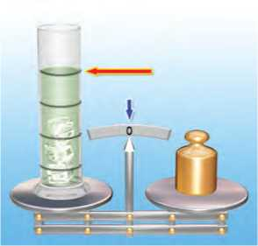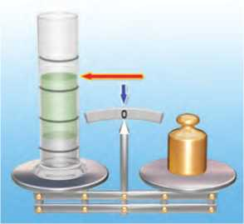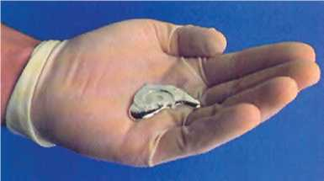Στο νερό των 0 oC παραμένουν ακόμη «μικροσκοπικοί κρύσταλλοι» πάγου. Από 0 oC μέχρι 4 oC , αυτοί οι «μικρο- σκοπικοί κρύσταλλοι» πάγου λιώνουν σιγά-σιγά. Έτσι, ο όγκος του νερού που προκύπτει από το λιώσιμο αυτών είναι μικρό-

**Εικόνα 7.13.**

Κατά την τήξη του πάγου η μάζα διατηρείται σταθερή, ενώ ο όγκος μειώνεται.

**^οική**

**. και Τεχνολογίας**

**Εικόνα 7.14.**

Το μέταλλο γάλλιο λιώνει στη γαντοφορεμένη χούφτα, όπως φαίνεται και στην εικόνα. Αυτό συμβαίνει, γιατί η θερμο­κρασία τήξης του είναι μόλις 29,80C. Είναι από τα λίγα μέταλλα που, όπως και το νερό, όταν στερεοποιείται, δια- στέλλεται. Χρησιμοποιείται σε ειδικά θερμόμετρα ως θερ­μομετρικό υγρό για τη μέτρηση υψηλών θερμοκρασιών, επει­δή βράζει στους 2.4000C περίπου.

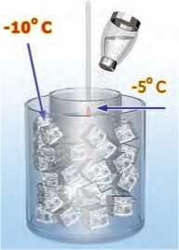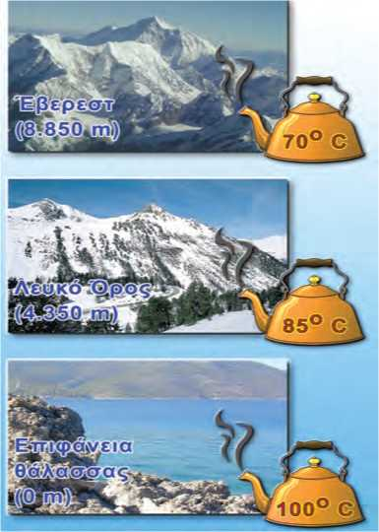*τερος.* Στους 4 oC όλοι σχεδόν οι μικροκρύσταλλοι πάγου έχουν λιώσει. Άρα, από 0 oC μέχρι 4 oC ο όγκος του νερού ελατ­τώνεται (εικόνα 6.38). Αντίθετα κατά την ψύξη από 4 oC μέχρι 0oC, ο όγκος του υγρού νερού αυξάνεται.

**Εικόνα 7.15.**

*Η θερμοκρασία πήξης του αλατόνερου είναι μικρότερη από 0 0C*

**Ο και Αθλητισμός και Τεχνολογία)**

**Εικόνα 7.16.**

Τα παγοπέδιλα που φορούν οι παγοδρόμοι.

**Λ°'κή . , . , . , .**

**® και καθημερινή ζωή και Βιολογία )**

Μεταβολή των θερμοκρασιών τήξης και βρασμού

Όταν σε πάγο ρίξουμε αλάτι, μεταξύ των μορίων του πάγου παρεμβάλλονται κρυσταλλάκια αλατιού. Οι δυνάμεις μεταξύ των μορίων του πάγου λοιπόν εξασθενούν και ο πάγος λιώνει σε χαμηλότερη θερμοκρασία από 0 oC (εικόνα 7.15). Πράγματι, το θαλασσινό νερό, που είναι μείγμα νερού και αλατιού, πήζει σε χαμηλότερη θερμοκρασία από 0 oC, η οποία εξαρτάται από την περιεκτικότητά του σε αλάτι. Παρόμοια, αν στο νερό του ψυγείου του αυτοκινήτου προσθέσουμε κατάλληλο υγρό, το μείγμα πήζει στους —10 oC. Με αυτό τον τρόπο, το σύστημα ψύξης του κινητήρα προστατεύεται από την αύξηση του όγκου του νερού που θα συνέβαινε κατά την πήξη του.

Όταν ο πάγος γίνεται νερό, τα μόρια πλησιάζουν μεταξύ τους. Αν συμπιέζουμε τον πάγο, βοηθάμε, επομένως, τα μό­ρια να πλησιάσουν μεταξύ τους και ο πάγος λιώνει σε χα­μηλότερη θερμοκρασία από 0 oC. Τα παγοπέδιλα που φορούν οι παγοδρόμοι καταλήγουν σε καμπύλες μεταλλικές λάμες, των οποίων η επιφάνεια είναι αρκετά μικρότερη από την επιφά­νεια των επίπεδων πελμάτων (εικόνα 7.16). Συνεπώς, στον πάγο που βρίσκεται κάτω από τα παγοπέδιλα ασκείται μεγάλη πίε­ση με αποτέλεσμα να λιώνει. Έτσι, μεταξύ των παγοπέδιλων και του πάγου σχηματίζεται ένα λεπτό στρώμα νερού. Η δύναμη της τριβής που ασκείται τώρα στα παγοπέδιλα είναι μικρότερη συγκριτικά με τη δύναμη τριβής που ασκεί ο στε­ρεός και τραχύς πάγος και έτσι διευκολύνεται η κίνηση των αθλητών.

Όσο η πίεση που ασκεί ο αέρας στο νερό είναι υψηλότερη, τόσο δυσκολότερα τα μόρια του νερού απομακρύνονται μεταξύ τους. Έτσι, το νερό βράζει σε υψηλότερη θερμοκρασία (εικόνα 7.17). Στη χύτρα ταχύτητας το νερό βράζει στους 120 oC, γιατί ο ατμός που εγκλωβίζεται ασκεί επιπλέον πίεση στην επιφά­νεια του νερού.

**3 Εικόνα 7.17.**

Στην κορυφή των βουνών η πίεση του αέρα είναι μικρότερη από την πίεσή του στην επιφά­νεια της θάλασσας. Όσο αυξάνεται το ύψος, το νερό βράζει σε χαμηλότερη θερμοκρασία.

Πόση είναι η πίεση του ατμοσφαιρικού αέρα στην κορυφή του Λευ­κού όρους και πόση στην κορυφή του Έβερεστ;

Ποιες είναι οι επιδράσεις των μεταβολών της ατμοσφαιρικής πίεσης στους ορειβάτες;

^Οϊκή

3 και καθημερινή ζωή και Ιατρικήτ^Η Μαγειρεύοντας με πίεση: Η χύτρα ταχύτητας

Στη χύτρα ταχύτητας η οποία ανακαλύφθηκε το 1679 από τον Γάλλο φυσικό Ντενί Παπέν (Denis Papin), ο παραγόμενος ατμός αυξάνει την πίεση που ασκείται στην ελεύθερη επιφάνεια του υγρού, ενώ στην ανοικτή χύτρα, η πίεση που επικρατεί στην ελεύθερη επιφάνεια ισούται με την ατμοσφαιρική. Στις περισσότερες χύτρες ταχύτητας, η επιπλέον πίεση που ασκεί ο ατμός είναι περίπου 1 atm και το νερό βράζει στους 120 oC περίπου. Κατά τη διάρκεια του βρασμού ενός φαγητού, η σύσταση των μορίων του μεταβάλλεται, δηλαδή συμβαίνουν χημικές μεταβολές. Όσο υψηλότερη είναι η θερμοκρασία που βράζει το φαγητό, τόσο γρηγορότερα συμβαίνουν και οι χημικές μεταβολές. Έτσι, λοιπόν, σε μια χύτρα ταχύτητας ο χρόνος μαγειρέματος ενός φαγητού είναι μικρότερος απ’ ό,τι στη συνηθισμένη κατσαρόλα.

Οι κλίβανοι που χρησιμοποιούνται στα νοσοκομεία για την αποστείρωση εργαλείων είναι τεράστιες χύτρες ταχύτητας.

Ποια είναι η σύσταση του κρέατος και ποιες μεταβολές συμβαίνουν στα μόριά του καθώς αυτό ψήνεται; ΙΓ

7.3 Εξάτμιση και συμπύκνωση

*Ο βρασμός είναι ο μοναδικός τρόπος με τον οποίο ένα υγρό γίνεται αέριο;* Γύρω μας παρατηρούμε φαινόμενα κατά τα οποία το νερό μετατρέπεται σιγά-σιγά σε αέριο, σε θερ­μοκρασία μικρότερη από τη θερμοκρασία βρασμού. Το φαινό­μενο αυτό ονομάζουμε **εξάτμιση.** Για παράδειγμα, ο βρεγμέ­νος δρόμος και τα απλωμένα ρούχα στεγνώνουν.

Όταν εκπνέουμε μπροστά από ένα ψυχρό τζάμι, από τους αόρατους υδρατμούς της θερμής ανάσας μας σχηματίζονται σταγονίδια νερού (εικόνα 7.18). Το αέριο νερό μετατρέπεται σε υγρό σε θερμοκρασία μικρότερη της θερμοκρασίας υγρο­ποίησης. Το φαινόμενο αυτό, που είναι το αντίστροφο της εξάτμισης, το ονομάζουμε **συμπύκνωση.** Στη συνέχεια θα γνωρίσουμε καλύτερα τα δυο αυτά φαινόμενα καθώς και τις εφαρμογές τους.

Εξάτμιση και μικρόκοσμος

Πώς προκαλείται η εξάτμιση;

Ορισμένα μόρια, όταν βρεθούν στην επιφάνεια του υγρού και κινούνται με μεγάλη ταχύτητα, καταφέρνουν να υπερνική­σουν την ελκτική δύναμη των υπόλοιπων και να διαφύγουν στο περιβάλλον (για παράδειγμα στον αέρα) (εικόνα 7.19).

Η εξάτμιση γίνεται **μόνο από την επιφάνεια** του υγρού και σε **οποιαδήποτε θερμοκρασία.** Ακόμη και στη διάρκεια του χειμώνα και στις πολικές περιοχές το νερό των λιμνών και των ωκεανών εξατμίζεται και έτσι δημιουργούνται τα σύννε­φα και συντηρείται ο κύκλος του νερού. Δεν αντιλαμβανόμα­στε άμεσα αυτή τη διαδικασία γιατί οι υδρατμοί, δηλαδή το νερό σε αέρια κατάσταση, είναι αόρατοι.

Ταχύτητα εξάτμισης

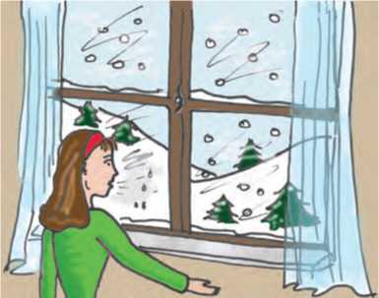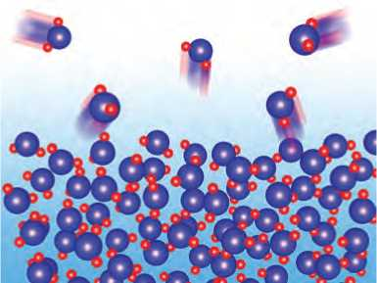Αν και όλα τα υγρά εξατμίζονται σε οποιαδήποτε θερμο­κρασία, μας ενδιαφέρει να μελετήσουμε επιπλέον πόσο γρή­γορα εξατμίζονται. Θυμηθείτε ότι το μέγεθος που εκφράζει πόσο γρήγορα κινείται ένα σώμα είναι η ταχύτητα. Αντίστοιχα, το μέγεθος που εκφράζει πόσο γρήγορα εξατμίζεται ένα υγρό είναι η ταχύτητα της εξάτμισης.

**Εικόνα 7.18.**

Όταν οι θερμοί υδρατμοί της ανάσας μας συναντούν το ψυχρό τζάμι, σχηματίζονται σταγονίδια νερού.

**Εικόνα 7.19.**

Κατά την εξάτμιση ορισμένα μόρια δραπετεύουν από την επιφάνεια του υγρού.

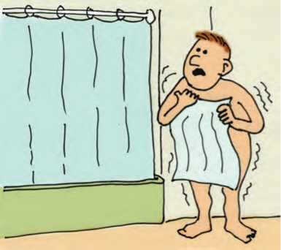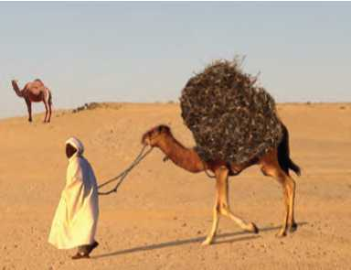*Από ποιους παράγοντες εξαρτάται η ταχύτητα εξάτμισης;*

Ακό*ΐσε τ0 μυαλό σου

**Εικόνα 7.20.**

Αμέσως μετά από ένα ζεστό μπάνιο, ο ατμοσφαιρικός αέ­ρας πάνω από τον λουτήρα περιέχει πολύ περισσότερους υδρατμούς απ’ ό,τι ο αέρας στον υπόλοιπο χώρο του δωματίου. Λαμβάνοντας υπόψη την παραπάνω πρόταση, μπο­ρείς να εξηγήσεις γιατί κρυώνεις, όταν μετά το μπάνιο απο­μακρύνεσαι από τον χώρο του λουτήρα;

**, Δραστηριότητα**

**4** Τύλιξε γύρω από το δοχείο υδραργύρου ενός θερμομέτρου λίγο βαμβάκι.

**4** Βρέξε το βαμβάκι με το οινόπνευμα.

**4** Παρατήρησε την ένδειξη του θερμομέτρου.

**4** Πώς εξηγείς την παρατήρησή σου;

**Λΰ,κή . ,. , . , .**

**® και καθημερινή ζωή και Βιολογία )**

**Εικόνα 7.21.**

Όταν υπάρχει πλεόνασμα θερμικής ενέργειας στον ανθρώπινο οργανισμό, η θερμοκρασία του ρυθμίζεται με την εξάτμιση του ιδρώτα. Στον ξηρό αέρα της ερήμου ένας άνθρωπος μπορεί να εργαστεί ακόμα και όταν η θερμοκρασία του αέρα προσεγγίζει τους 50 oC. Όταν ο αέρας είναι ξηρός, ο ιδρώτας εξατμίζεται πολύ γρήγορα.

Α. **Από την επιφάνεια του υγρού.** Πράγματι, όσο μεγαλύτε­ρη είναι η επιφάνεια ενός υγρού, τόσο πιο γρήγορα εξα­τμίζεται. Γι’ αυτό απλώνουμε τα ρούχα για να στεγνώσουν.

Β. **Από τη θερμοκρασία του υγρού.** Όσο υψηλότερη είναι η θερμοκρασία ενός υγρού, τόσο εντονότερα κινούνται τα μόριά του και τόσο ευκολότερα διαφεύγουν από το υγρό. Η εξάτμιση λοιπόν γίνεται πιο γρήγορα. Γι’ αυτό το καλο­καίρι, που η θερμοκρασία είναι υψηλότερη, η ταχύτητα εξάτμισης του νερού μιας λίμνης είναι μεγαλύτερη.

Γ. **Από την ύπαρξη ρευμάτων και την υγρασία του αέρα.** Τα μόρια που διαφεύγουν, δεν εγκαταλείπουν οριστικά το υγρό.

Συχνά, συγκρούονται με άλλα ίδια μόρια και επιστρέ­φουν στο υγρό. Με αυτό τον τρόπο η εξάτμιση γίνεται πιο αργά. Όταν λοιπόν ρεύμα αέρα παρασύρει μακριά από την επιφάνεια τα μόρια του υγρού που διαφεύγουν, η εξά­τμιση γίνεται πιο γρήγορα. Γι’ αυτό, όταν φυσά άνεμος, τα ρούχα στεγνώνουν γρηγορότερα. Για τον ίδιο λόγο, η ταχύτητα εξάτμισης είναι μικρότερη, όταν στον αέρα υπάρχει μεγάλη ποσότητα υδρατμών (μεγάλη υγρασία), δηλαδή τότε η εξάτμιση γίνεται πιο αργά.

Δ. **Από το είδος του υγρού.** Σε κάποια υγρά, όπως το οινό­πνευμα, η βενζίνη και ο αιθέρας, οι δυνάμεις μεταξύ των μορίων είναι ασθενείς. Έτσι, τα μόριά τους εύκολα δια­φεύγουν από την επιφάνεια του υγρού. Τέτοια υγρά που εξατμίζονται γρήγορα ονομάζονται πτητικά.

Εξάτμιση, θερμότητα και μικρόκοσμος

Επειδή κατά την εξάτμιση διαφεύγουν μόρια τα οποία έχουν μεγαλύτερη κινητική ενέργεια από τα υπόλοιπα, η θερμοκρα­σία του υγρού ελαττώνεται. Η εξάτμιση είναι μια **διαδικασία ψύξης.** Προκειμένου να διατηρηθεί σταθερή η θερμοκρασία του υγρού που απομένει, θα πρέπει θερμότητα να μεταφερ­θεί από το περιβάλλον σ’ αυτό, όπως συμβαίνει και στον βρα­σμό. Μάλιστα η θερμότητα που απαιτείται για την εξάτμιση είναι μεγαλύτερη από την αντίστοιχη θερμότητα βρασμού. Για την εξάτμιση του νερού από τα ρούχα, τις λίμνες ή τους ωκεανούς, η απαιτούμενη θερμότητα προέρχεται από τον ήλιο.

Όταν ρίξουμε λίγο οινόπνευμα στο χέρι μας, αισθανόμαστε ψύχος. Πώς ερμηνεύεται αυτό το φαινόμενο; Καθώς το οινό­πνευμα εξατμίζεται, η θερμοκρασία του ελαττώνεται και από το χέρι μας μεταφέρεται θερμότητα στο ψυχρότερο οινόπνευ­μα (εικόνα 7.21).

Συμπύκνωση

Όταν το νερό βράζει, παρατηρούμε συνήθως ένα «λευκό σύννεφο» που δημιουργείται από μικροσκοπικά σταγονίδια νε­ρού. Τα σταγονίδια του νερού σχηματίζονται, όταν οι αόρα­τοι υδρατμοί που παράγονται κατά τον βρασμό, ψύχονται από τον αέρα. Τότε, λέμε ότι ο ατμός **συμπυκνώνεται** (εικόνα 7.22).

Με συμπύκνωση των υδρατμών της ατμόσφαιρας σχηματίζο­νται η ομίχλη και τα σύννεφα.

Ενώ κατά την εξάτμιση θερμότητα μεταφέρεται από το περι­βάλλον στο υγρό, κατά τη συμπύκνωση θερμότητα μεταφέ­ρεται από τους ατμούς στο περιβάλλον. Γι’ αυτό και είναι πά­ντα λίγο πιο υψηλή η θερμοκρασία όταν βρέχει ή χιονίζει παρά όταν δε συμβαίνει κάτι τέτοιο.

**Εικόνα 7.22. 4**

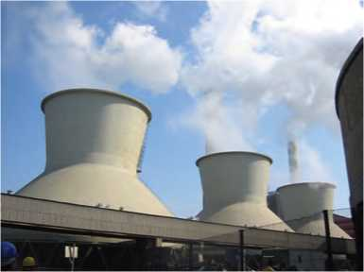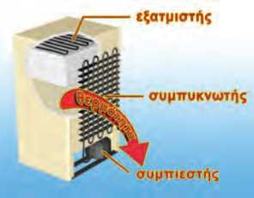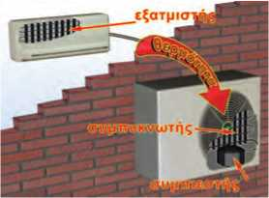Το «λευκό σύννεφο» πάνω από τους πύργους ψύξης ενός θερμοηλεκτρικού σταθμού οφείλε­ται στη συμπύκνωση μέρους του ατμού.

Λϋϊκή

**και**

**και**

Ηλεκτρικό ψυγείο

Στο εσωτερικό του ηλεκτρικού ψυγείου η θερμοκρασία διατηρείται σταθερή κοντά στο μηδέν. Η λειτουργία του ψυγείου βασίζεται στη διαδικασία της εξάτμισης και συμπύκνωσης ενός κατάλληλου ψυκτικού υγρού. Όταν το ψυγείο λειτουργεί, θερμότητα μεταφέρεται από το εσω­τερικό του στον συμπυκνωτή κι από αυτόν στο περιβάλ­λον (συνήθως στον χώρο της κουζίνας).

Πώς ονομάζονται τα κυριότερα ψυκτικά υγρά;

Γνωρίζεις ποιες είναι οι επιπτώσεις στο περιβάλ­λον από την κακή λειτουργία των ψυκτικών μηχα­νημάτων, που έχει ως αποτέλεσμα την απελευθέ­ρωση στην ατμόσφαιρα των ψυκτικών υγρών;

Η κυκλοφορία του υγρού στους σωλήνες του εξατμιστή και του συμπυκνω­τή γίνεται με τη βοήθεια του συμπιεστή (κομπρεσέρ) που λειτουργεί με ηλεκτρικό κινητήρα. Η ψύξη στον χώρο της κατάψυξης δημιουργείται με την εξάτμιση του ψυκτικού υγρού στους σωλήνες του εξατμιστή. Στη συνέχεια, το ψυκτικό αέριο επιστρέφει και υγροποιείται στον συμπυκνωτή (η εξωτερική λεπτή σωλήνωση που υπάρχει στο πίσω μέρος του ψυγείου).

Η παραπάνω διαδικασία επαναλαμβάνεται κυκλικά. Με τη βοήθεια ενός θερ­μοστάτη που σταματά ή θέτει σε λειτουργία τον ηλεκτροκινητήρα, η θερ­μοκρασία στην κατάψυξη και στους διάφορους χώρους του θαλάμου του ψυγείου διατηρείται σχεδόν σταθερή

στα επιθυμητά όρια. Το πρώτο ηλεκτρικό ψυγείο οικιακής χρήσης κατασκευά­στηκε από την εταιρεία Κελβινέιτορ (Kelvinator) το 1925.

Συσκευή κλιματισμού

Η συσκευή κλιματισμού λειτουργεί περίπου όπως και το ηλεκτρικό ψυγείο. Ο εξατμιστής βρίσκεται στο εσωτερικό του δωματίου και ο συμπυκνωτής έξω απ’ αυτόν. Ο αέρας κυκλοφορεί μεταξύ τους με τη βοήθεια ανεμιστήρα. Όταν αντιστραφούν οι θέσεις εξατμιστή και συμπιεστή, η συσκευή θερμαίνει.

Ερωτήσεις

1. Χρησιμοποίησε και εφάρμοσε τις έννοιες που έμαθες:
2. Συμπλήρωσε τις λέξεις που λείπουν από το παρακάτω κείμενο έτσι ώστε οι προτάσεις που θα προκύψουν να είναι επιστημονικά ορθές:

α. Η μετατροπή ενός στερεού σε υγρό ονομάζεται ενώ η μετατροπή του υγρού σε στε­ρεό Κατά τη διάρκεια της τήξης ή της πήξης του νερού, η διατηρείται σταθερή.

Η που μεταφέρεται σ’ ένα στερεό κατά τη διάρκεια της τήξης ονομάζεται τήξης.

β. Κατά τη διάρκεια του βρασμού συνυπάρχουν η και η κατάσταση. Σε όλη τη

διάρκεια του βρασμού η διατηρείται σταθερή. Κάθε καθαρό σώμα έχει τη δική του θερ­μοκρασία Η που μεταφέρεται κατά τον βρασμό ονομάζεται βρασμού.

γ. Το φαινόμενο κατά το οποίο ένα στερεό μετατρέπεται απευθείας σε αέριο λέγεται

δ. Κατά τις αλλαγές κατάστασης, η ενέργεια διατηρείται σταθερή. Αλλάζει όμως η

ενέργεια των μορίων και επομένως η ενέργεια του σώματος.

ε. Εξάτμιση ονομάζεται το φαινόμενο κατά το οποίο ένα μετατρέπεται σε σε θερμο­κρασία από τη θερμοκρασία βρασμού. Το φαινόμενο που είναι αντίστροφο της εξάτμισης

ονομάζεται

1. Να χαρακτηρίσεις με Σ τις προτάσεις το περιεχόμενο των οποίων είναι επιστημονικά ορθό και με Λ αυτές των οποίων είναι επιστημονικά λανθασμένο.

Καθώς τα παγάκια λιώνουν στην πορτοκαλάδα μου:

α. Μεταφέρεται θερμότητα από τα παγάκια στην πορτοκαλάδα.

β. Μεταφέρεται θερμότητα από την πορτοκαλάδα στα παγάκια.

γ. Μεταφέρεται θερμότητα από τον αέρα στα παγάκια και την πορτοκαλάδα.

δ. Η θερμοκρασία της πορτοκαλάδας ελαττώνεται.

1. Διάλεξε τη σωστή ή τις σωστές από τις απαντήσεις που προτείνονται.

Αν κατά τη διάρκεια του βρασμού μιας ποσότητας νερού αυξήσουμε τον ρυθμό με τον οποίο προ­σφέρουμε θερμότητα, η θερμοκρασία του νερού: (α) θα αυξηθεί, (β) θα μειωθεί, (γ) θα παραμείνει ίδια.

4 Εφάρμοσε τις γνώσεις σου και γράψε τεκμηριωμένες απαντήσεις στις ερωτήσεις που ακολουθούν:

1. Μπορείς να εξηγήσεις γιατί:

α. Τον χειμώνα στους χιονισμένους δρόμους σκορπίζουμε αλάτι;

β. Το νερό της θάλασσας παγώνει σε χαμηλότερη θερμοκρασία από το νερό της λίμνης;

γ. Οι Κινέζοι σερβίρουν το καυτό τσάι σε πιατάκι και όχι σε φλιτζάνι ώστε να κρυώνει πιο γρήγορα; δ. Πώς μπορείς να βρεις την κατεύθυνση από την οποία φυσά ο άνεμος υγραίνοντας το δάκτυλό σου; ε. Όταν φυσάμε την καυτή σούπα, αυτή κρυώνει συντομότερα;

στ. Το καλοκαίρι στις παραθαλάσσιες περιοχές υπάρχει περισσότερη υγρασία στην ατμόσφαιρα απ’ ό,τι τον χειμώνα;

ζ. Τον χειμώνα τα τζάμια των παραθύρων του αυτοκινήτου θολώνουν (υγραίνονται) από την εσω­τερική τους πλευρά;

1. Μπορείς να εξηγήσεις τι ακριβώς πετυχαίνουμε στο μαγείρεμα των φαγητών με τη χρήση της χύ­τρας ταχύτητας και με ποια διαδικασία; Αν είχες να επιλέξεις τη χρήση χύτρας ταχύτητας στην κορυφή ενός πολύ ψηλού βουνού ή σ’ ένα παραθαλάσσιο μέρος, σε ποιο από τα δυο θα επέλεγες να τη χρησιμοποιήσεις; Δικαιολόγησε την επιλογή σου.
2. Για ποιον λόγο κατά τη διάρκεια του χειμώνα προσθέτουμε στο νερό του ψυγείου του αυτοκινή­του ένα υγρό που ονομάζεται αντιπηκτικό; Αιτιολόγησε την άποψή σου.
3. Όταν το υγρό νερό μετατρέπεται σε πάγο, ο όγκος του μεταβάλλεται. Ερμήνευσε τη μεταβολή αυτή με βάση τον μικρόκοσμο. Μπορείς τώρα να εξηγήσεις γιατί όταν ο πάγος έχει θερμοκρασία κο­ντά στο σημείο τήξης του επιπλέει σε νερό παραπλήσιας θερμοκρασίας;
4. Τις κρύες νύχτες του χειμώνα ορισμένοι πορτοκαλοπαραγωγοί ραντίζουν με νερό τις πορτοκαλιές για να μην παγώσουν. Νομίζεις ότι αυτή η αντίληψη βασίζεται σε κάποιο φυσικό φαινόμενο; Αν ναι, εξήγησε.
5. Η μάζα ενός σώματος μεταβάλλεται κατά τη διάρκεια της αλλαγής της κατάστασής του; Περίγρα- ψε ένα πείραμα για να υποστηρίξεις την άποψή σου.
6. Ανάφερε τις συνθήκες κάτω από τις οποίες τα βρεγμένα ρούχα στεγνώνουν πιο γρήγορα. Σύνδε­σε κάθε μια από τις παραπάνω συνθήκες με τον αντίστοιχο παράγοντα από τον οποίο εξαρτάται η ταχύτητα εξάτμισης.
7. Σε κάποιες βόρειες χώρες, στα συστήματα κεντρικής θέρμανσης αντί θερμού νερού κυκλοφορούν οι υδρατμοί από νερό που βράζει. Οι υδρατμοί αυτοί συμπυκνώνονται στα σώματα που υπάρχουν στους θερμαινόμενους χώρους. Εξήγησε γιατί με τον τρόπο αυτό μεταφέρεται μεγαλύτερο ποσό θερμότητας στους θερμαινόμενους χώρους.

**9.**

χιονόμπαλα, πιέζουμε το χιόνι με τα χέρια μας, οπότε προκαλείται μερική του. Σταματώντας να πιέζουμε, το χιόνι ξαναπήζει. Το φαινόμενο της τήξης νέου πήξης, όταν σταματήσει η πίεση, ονομάζεται ανάπηξη. Μπορείς να το

**10.**

**11.**

**12.**

**13.**

**14.**

Όταν φτιάχνουμε μια τήξη των κρυστάλλων υπό πίεση και της εκ ερμηνεύσεις;

Μια ζεστή καλοκαιρινή

Βλέπει τις καρπουζιές κάτω από τον ζεστό ήλιο και επιθυμεί να γευτεί ένα δροσερό καρπούζι. Ο παπ­πούς αντιλαμβάνεται την επιθυμία του και του επιτρέπει να κόψει ένα. Η μητέρα συμβουλεύει τον Σάβ­βα να βάλει το καρπούζι σ’ έναν κουβά με δροσερό νερό για να κρυώσει. Ο παππούς όμως έχει αντί­θετη γνώμη. Ισχυρίζεται ότι είναι προτιμότερο να το τυλίξει με μια βρεγμένη πετσέτα και να το αφή­σει για λίγο κάτω από τον καυτό ήλιο. Ποιος από τους δύο έχει δίκιο; Μπορείς να εξηγήσεις γιατί; Περίγραψε τη διαδικασία με την οποία το ανθρώπινο σώμα διατηρεί σταθερή τη θερμοκρασία των 37 °C περίπου ακόμη και όταν η θερμοκρασία του περιβάλλοντος ξεπερνά τους 40 °C.

Το υπερωκεάνιο Τιτανικός προσέκρουσε σ’ ένα παγόβουνο που περιβάλλονταν από ομίχλη, όπως συμβαίνει πολύ συχνά. Περίγραψε πώς σχηματίζεται ομίχλη πάνω από ένα παγόβουνο.

Πολλές φορές στη διάρκεια του καλοκαιριού και όταν οι μονάδες κλιματισμού βρίσκονται σε λει­τουργία, βλέπουμε στο εξωτερικό τους μέρος να στάζει νερό. Ποια είναι η προέλευση του που στάζει, αν γνωρίζουμε ότι στο εσωτερικό αυτών των μονάδων δεν κυκλοφορεί νερό;

Στον έναν δίσκο ζυγού τοποθετούμε ανοιχτό δοχείο με οινόπνευμα και τον ισορροπούμε με μά. Μετά από λίγο ο ζυγός δεν ισορροπεί πλέον. Πρόβλεψε προς ποιο μέρος έχει γείρει η ριά. Μπορείς να εξηγήσεις γιατί συμβαίνει αυτό; Με ποιον τρόπο θα μπορούσαμε να επιταχύνουμε το φαινόμενο χωρίς να αγγίξουμε τον ζυγό;

μέρα, ο Σάββας επισκέπτεται με τη μητέρα του το κτήμα του παππού του.

νερού

σταθ- ζυγα-

**1.**

πίνακας που ακολουθεί δείχνει τη μεταβολή της θερμοκρασίας ενός υγρού σώματος σε συνάρτηση

Ο

β.

**2.**

Σε ποια θερμοκρασία αλλάζει η κατάσταση Στην εικόνα έχουμε σχεδιάσει τη γραφική παράσταση της θερμοκρασίας μιας ποσό­τητας νερού σε συνάρτηση με τον χρόνο κατά τη διάρκεια της θέρμανσής της. Η θέρμανση γίνεται με σταθερό ρυθμό, δηλα­δή η ποσότητα της θερμότητας που προ­σφέρουμε σε κάθε λεπτό, είναι σταθερή. α. Σε ποια χρονικά διαστήματα το νερό βρίσκεται σε στερεή, υγρή και σε αέρια κατάσταση;

του σώματος; Για ποιου είδους μεταβολή πρόκειται;

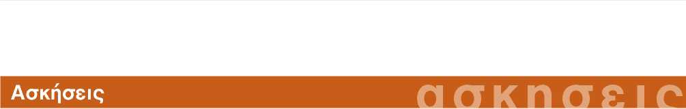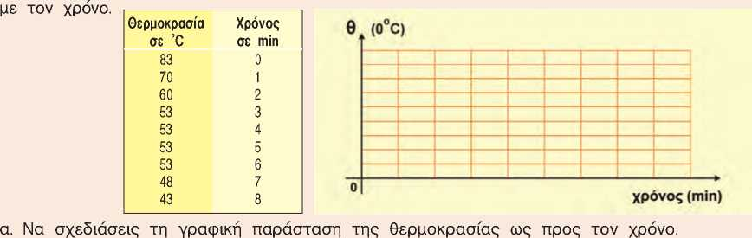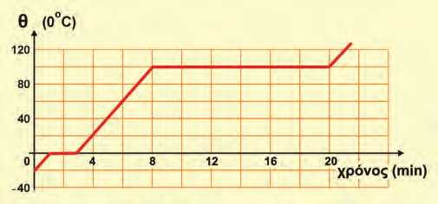

β. Σε ποια χρονικά διαστήματα συνυπάρχουν: στερεό και υγρό, υγρό και αέριο;

γ. Πόσο χρόνο διήρκεσε η τήξη του πάγου και πόσο ο βρασμός του νερού;

δ. Χρησιμοποιώντας τα δεδομένα του πίνακα 7.1, αιτιολόγησε γιατί τα δύο παραπάνω χρονικά δια­στήματα δεν είναι ίσα.

**3.** Με τη βοήθεια της εικόνας 7.9 (τα σκαλοπάτια των μεταβολών κατάστασης), κατάταξε κατά σειρά μεγέθους τις ποσότητες θερμότητας που απαιτούνται: (α) για την αύξηση της θερμοκρασίας 1 kg υγρού νερού από 0 oC σε 100 oC (β) για τη μετατροπή 1kg πάγου 0 oC σε νερό της ίδιας θερμο­κρασίας (γ) για τον βρασμό 1 kg νερού θερμοκρασίας 100 oC.

ΠΕΡΙΛΗΨΗ

* Η θερμότητα μπορεί να προκαλέσει αλλαγή της κατάστασης των σωμάτων.
* Τήξη ονομάζεται η μετατροπή ενός στερεού σε υγρό, ενώ η μετατροπή ενός υγρού σε στερεό ονομάζεται πήξη.
* Κατά τη διάρκεια της τήξης ή της πήξης, η θερμοκρασία παραμένει σταθερή αν και το σώμα ανταλλάσσει θερμότητα με το περιβάλλον, ενώ συνυπάρχουν στην ίδια θερμοκρασία οι δυο κατα­στάσεις (στερεή και υγρή).
* Βρασμός ονομάζεται η παραγωγή ατμών από όλη τη μάζα του υγρού, ενώ υγροποίηση είναι η μετατροπή του ατμού σε υγρό ίδιας θερμοκρασίας.
* Κατά τη διάρκεια του βρασμού, συνυπάρχουν στην ίδια θερμοκρασία οι δυο καταστάσεις (υγρή και αέρια) και η θερμοκρασία παραμένει σταθερή αν και ανταλλάσσεται θερμότητα με το περιβάλλον.
* Για κάθε υλικό θερμοκρασίες τήξης-πήξης και βρασμού-υγροποίησης αντίστοιχα συμπίπτουν. Κάτω από τις ίδιες συνθήκες οι θερμοκρασίες αυτές είναι σταθερές για κάθε υλικό.
* Κατά τη διάρκεια των αλλαγών κατάστασης, η μεταφερόμενη θερμότητα από ή προς το σώμα δεν προκαλεί μεταβολή της θερμοκρασίας. Η θερμική ενέργεια του σώματος διατηρείται σταθερή. Η θερμότητα προκαλεί μεταβολή της δυναμικής ενέργειας των δομικών λίθων του σώματος και επο­μένως αύξηση ή μείωση της εσωτερικής του ενέργειας.
* Εξάχνωση είναι η απευθείας μετάβαση ενός σώματος από τη στερεά στην αέρια κατάσταση.
* Εξάτμιση ονομάζουμε τη διαδικασία παραγωγής ατμών από την επιφάνεια του υγρού σε οποιαδή­ποτε θερμοκρασία. Συμπύκνωση είναι ο σχηματισμός σταγονιδίων υγρού από τους ατμούς σε οποια­δήποτε θερμοκρασία.

|  |  |
| --- | --- |
|  | **ΒΑΣΙΚΟΙ ΟΡΟΙ** |
| Τήξη-πήξη | Θερμότητα τήξης-βρασμού |
| Βρασμός-υγροποίηση  Θερμοκρασία τήξης-βρασμού | Εξάτμιση-Συμπύκνωση |



Το έτος 2002 μια αποστολή της μη κυβερνητικής οργάνωσης GREENPEACE στα αρκτικά νησιά Svalbard της περιοχής Kongfjorden της Νορβηγίας αποτύπω­σε με τον φωτογραφικό φακό τον παγετώνα blomstrand, ο οποίος είχε απο­τυπωθεί και το 1922.

Η φωτογραφική μαρτυρία είναι αδιαμφισβήτητη. Δεν είναι μόνον ο χρόνος που χωρίζει τις δυο εικόνες. Είναι η μείωση του όγκου των παγετώνων στα τελευταία 80 χρόνια. Έρευνες έχουν δείξει ότι το φαινόμενο αυτό δε συμβαίνει μόνο σε αυτή την περιοχή, αλλά παρατηρείται σε ολόκληρο τον πλανήτη. Τα τελευταία επτά χρόνια οι παγετώνες της Παταγωνίας στη Νότιο Αμερική έχουν χάσει 42 κυβικά χιλιόμετρα όγκου. Το ψηλότερο βουνό της Αφρικής, το όρος Κιλιμάντζαρο ύψους 5.895 m από το 1912 έως σήμερα έχει χάσει το 80% των πάγων του και μέχρι το έτος 2020 προβλέπεται να λιώσει και ο παγετώνας ηλικίας 11.700 ετών που βρίσκεται στην κορυφή του.

Το λιώσιμο των πάγων σημαίνει συναγερμό: Η θερμοκρασία της γης φαίνε­ται να αυξάνει. Είναι υπεύθυνο για αυτό το φαινόμενο του θερμοκηπίου;

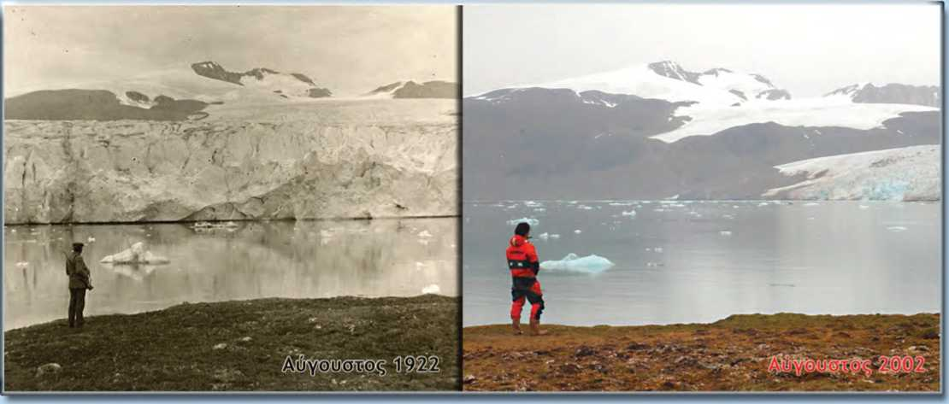

Στο κεφάλαιο αυτό:

Θα γνωρίσεις τους τρόπους με τους οποίους διαδίδεται η θερμότητα και θα προσπαθήσεις να τους ερμηνεύσεις μικροσκοπικά. Θα εξοικειωθείς με τις έννοιες θερμική αγωγιμότητα, αγωγοί και μονωτές, ακτινοβολία. Θα μάθεις πότε ένα σώμα απορροφά ή εκπέμπει θερμότητα και από ποιους παράγοντες εξαρτάται η ποσότητα της εκπεμπόμενης θερμότητας.

**ΚΕΦΑΛΑΙΟ 8**

**ΔΙΑΔΟΣΗ ΘΕΡΜΟΤΗΤΑΣ**

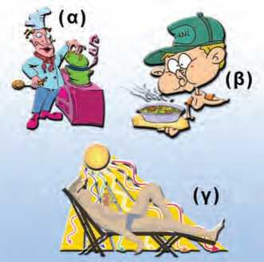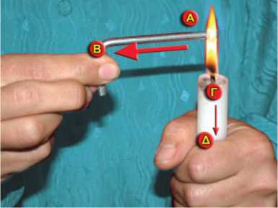**ΠΩΣ ΔΙΑΔΙΔΕΤΑΙ Η ΘΕΡΜΟΤΗΤΑ**

**Εικόνα 8.1.**

Η θερμότητα διαδίδεται με: (α) αγωγή, (β) μεταφορά, (γ) ακτινοβολία.

**Εικόνα 8.2.**

**Θερμικοί αγωγοί και μονωτές**

Από τη φλόγα του αερίου μεταφέρεται θερμότητα προς το άκρο Β της βελόνας πολύ γρήγορα, ενώ προς το άκρο Δ του κεριού πολύ αργά.

**■-< Δραστηριότητα**

**4** Σε μια μεταλλική βελόνα στάξε τρεις σταγόνες λιωμένο κερί.

**4** Κράτησε τη μια άκρη της βελόνας πάνω από τη φλόγα ενός κεριού.

**4** Τι παρατηρείς; Πώς μεταφέρεται η θερμότητα από τη φλόγα σε ολόκληρη τη βελόνα;

Η θερμότητα διαδίδεται πάντοτε από περιοχές υψηλότερης προς περιοχές χαμηλότερης θερμοκρασίας. Συχνά ακούς την έκφραση «κλείσε το παράθυρο για να μην μπαίνει κρύο». Σωστότερα θα έπρεπε να λέμε, για να εμποδιστεί η μεταφο­ρά θερμότητας από το θερμότερο εσωτερικό του σπιτιού προς το ψυχρότερο περιβάλλον. Μέσα σ’ ένα ζεστό σπίτι δεν μπαίνει «κρύο». Το εσωτερικό του σπιτιού κρυώνει, επειδή ένα μέρος από τη θερμική ενέργεια που περιέχει διαφεύγει προς το περι­βάλλον. Η θερμική μόνωση των σπιτιών εμποδίζει τη διάδοση της θερμότητας και όχι την είσοδο του ψύχους-κρύου. Η ψυ­χρότητα δεν υπάρχει ως φυσική έννοια.

Η χύτρα στην οποία η μητέρα σου μαγειρεύει τη σούπα είναι κατασκευασμένη από αλουμίνιο, για να διαδίδεται γρη­γορότερα η θερμότητα από την εστία σ’ αυτήν. Οι λαβές, όμως, της χύτρας είναι πλαστικές, για να μην καίγονται τα χέρια μας όταν την πιάνουμε.

Όταν πρόκειται να φας τη ζεστή σούπα, τη φυσάς για να μεταφερθεί πιο γρήγορα θερμότητα προς το περιβάλλον και να κρυώσει.

Το καλοκαίρι, όταν βρίσκεσαι κάτω από τον ήλιο και όχι σε σκιερό μέρος, ζεσταίνεσαι, γιατί θερμότητα διαδίδεται από τον ήλιο στο σώμα σου.

Η θερμότητα διαδίδεται με τρεις τρόπους: με αγωγή, με μεταφορά και με ακτινοβολία (εικόνα 8.1).

8.1 Διάδοση θερμότητας με αγωγή

Έχεις αναρωτηθεί γιατί αισθάνεσαι πιο κρύο τον μεταλλικό σκελετό του θρανίου σου από την ξύλινη επιφάνεια, παρόλο που γνωρίζεις ότι και τα δύο σώματα έχουν την ίδια θερμοκρασία;

Κράτησε με το αριστερό σου χέρι ένα αναμμένο κερί και με το δεξί το ένα άκρο μιας μεταλλικής βελόνας. Τοποθέ­τησε το άλλο άκρο της βελόνας πάνω από τη φλόγα του κεριού (εικόνα 8.2). Πολύ γρήγορα αισθάνεσαι το δεξί σου χέρι να θερμαίνεται, ενώ το αριστερό όχι. *Πώς ερμηνεύεται το φαινόμενο αυτό στη γλώσσα της φυσικής;*

Γνωρίζουμε ότι η θερμότητα μεταφέρεται πάντοτε από πε­ριοχές υψηλής προς περιοχές χαμηλότερης θερμοκρασίας. Θερμότητα μεταφέρεται από τη φλόγα στα άκρα: του κεριού (Α) της βελόνας (Γ) τα οποία βρίσκονται σε επαφή με αυτή

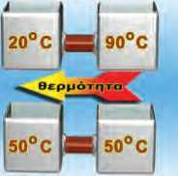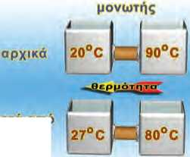

**αρχικά**

**μετά από 5 λεπτά**

**αγωγός**

**μετά από 5 λεπτά**

(εικόνα 8.2). Η θερμοκρασία του άκρου Α της βελόνας αυξά­νεται. Στη συνέχεια, θερμότητα μεταφέρεται γρήγορα από το άκρο Α της μεταλλικής βελόνας στο άκρο Β. Η θερμοκρασία του άκρου Β αυξάνεται, οπότε τα δάχτυλά μας που το πιά­νουν, ζεσταίνονται.

Αντίθετα, στο κερί η θερμότητα μεταφέρεται πολύ αργά το Γ στο άλλο άκρο Δ, οπότε η θερμοκρασία του μεταβάλλεται ελάχιστα, με αποτέλεσμα η μεταβολή αυτή να μη γίνεται αντιληπτή από τα δάκτυλά μας. Λέμε ότι **στο εσωτερικό ενός στερεού ή όταν δύο σώματα βρίσκονται σε επαφή, η θερμό­τητα διαδίδεται με αγωγή.** Στο παραπάνω παράδειγμα, η θερμότητα στη μεταλλική βελόνα διαδίδεται πολύ γρήγορα, ενώ στο κερί πολύ αργά. Λέμε ότι η μεταλλική βελόνα έχει μεγάλη **θερμική αγωγιμότητα,** ενώ το κερί πολύ μικρή.

Στερεά και θερμική αγωγιμότητα

Γενικότερα, τα μέταλλα έχουν μεγάλη θερμική αγωγιμότητα, δηλαδή, η θερμότητα σ’ αυτά διαδίδεται πολύ γρήγορα. Τα μέταλλα χαρακτηρίζονται ως «καλοί αγωγοί της θερμότητας» ή **θερμικοί αγωγοί.** Ενώ άλλα στερεά σώματα όπως το ξύλο, το γυαλί, τα πλαστικά, το χαρτί, ο φελλός, η πολυστερίνη ή το λίπος στο σώμα μας, έχουν μικρή ή πολύ μικρή θερμική αγωγιμότητα (πίνακας 8.1).

Αυτό σημαίνει ότι η θερμότητα διαδίδεται μέσα από αυτά πολύ αργά. Τα χαρακτηρίζουμε λοιπόν ως «κακούς» αγωγούς της θερμότητας ή αλλιώς λέμε ότι είναι **θερμικοί μονωτές** (εικόνα 8.3). Γι’ αυτό τον λόγο, τα μαγειρικά σκεύη κατα­σκευάζονται από μέταλλο με μεγάλη θερμική αγωγιμότητα, ενώ οι λαβές τους από υλικό που είναι μονωτής (εικόνα 8.4).

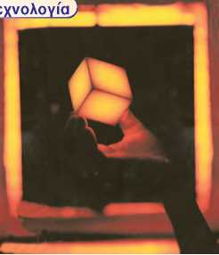Από την καθημερινή εμπειρία μας γνωρίζουμε ότι αν τοπο­θετήσουμε σε νερό που βράζει ένα μεταλλικό κουτάλι, μετά από λίγο, το μεταλλικό κουτάλι είναι τόσο θερμό, που δεν μπορούμε να το πιάσουμε με το χέρι μας. Σε αντίθεση, τέτοιο πρόβλημα δεν έχουμε με μία ξύλινη κουτάλα. Ο μεταλλικός σκελετός του θρανίου σου και η ξύλινη επιφάνειά του έχουν την ίδια θερμοκρασία. Τα μέταλλα, ωστόσο, είναι καλύτεροι αγωγοί της θερμότητας από το ξύλο. Όταν πιάνουμε τον μεταλλικό σκελετό, μεταφέρεται γρήγορα θερμότητα από το χέρι μας προς αυτό. Αντίθετα, όταν πιάνουμε την ξύλινη επιφά­νεια, η μεταφορά της θερμότητας γίνεται πολύ πιο αργά και η θερμοκρασία του χεριού μας παραμένει σχεδόν σταθερή. Έτσι, λόγω της διαφορετικής αγωγιμότητας και όχι λόγω δια-

| **ΠΙΝΑΚΑΣ 8.1.** | |
| --- | --- |
| **ΥΛΙΚΟ** | **ΘΕΡΜΙΚΗ ΑΓΩΓΙΜΟΤΗΤΑ** |
|  | **ΑΓΩΓΟΙ** |
| Άργυρος | 40.000 |
| Χαλκός | 36.000 |
| Αλουμίνιο | 20.000 |
| Σίδηρος | 5.000 |
|  | **ΜΟΝΩΤΕΣ** |
| Πάγος | 200 |
| Γυαλί | 100 |
| Μπετόν | 80 |
| Τούβλο | 60 |
| Νερό | 50 |
| Χιόνι | 17 |
| Λίπος | 15 |
| Στεγνό χώμα | 14 |
| Ξύλο | 12 |
| Μετάξι | 4 |
| Υαλοβάμβακας | 4 |
| Αέρας | 2 |
| Πολυστερίνη | 1 |

Στον πίνακα φαίνεται πόσες φορές είναι μεγαλύτερη η θερμική αγωγιμότητα ενός υλικού από κάποιο άλλο.

***Λΰϊκή* > και ■**

**3 Εικόνα 8.3.**

Η ποσότητα της θερμότητας που μεταφέρεται στο ίδιο χρο­νικό διάστημα μέσω ενός αγωγού είναι πολύ μεγαλύτερο από αυτό που μεταφέρεται μέσω ενός μονωτή.

**Εικόνα 8.4.**

Ο κύβος από κεραμικό, που φαίνεται στην εικόνα, μόλις έχει βγει από τον κλίβανο. Το υλικό από το οποίο είναι κατα­σκευασμένος αποτελείται κυρίως από αέρα και είναι άριστος μονωτής, γι’ αυτό, παρόλο που η θερμοκρασία στο εσωτε­ρικό του προσεγγίζει τους 1.200°C, μπορεί κάποιος να το κρατάει με ασφάλεια από τις ακμές του. Τα κεραμικά πλα­κάκια με τα οποία επενδύονται εξωτερικά τα αμερικανικά δια­στημικά λεωφορεία είναι κατασκευασμένα με αυτό το υλικό.

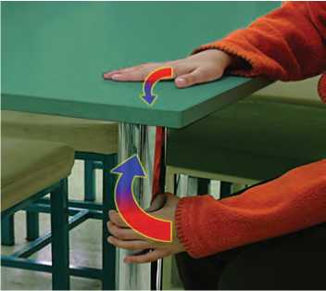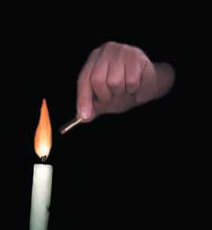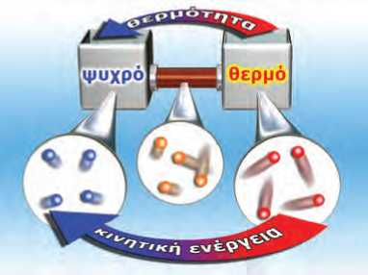φορετικής θερμοκρασίας, ξεγελιόμαστε νομίζοντας ότι ο μεταλ­λικός σκελετός έχει μικρότερη θερμοκρασία από την ξύλινη επιφάνεια (εικόνα 8.5).

**Εικόνα 8.6.**

Το σπίρτο δεν ανάβει. Επομένως, δε μεταφέρεται θερμό­τητα από τη φλόγα στο σπίρτο. Ο αέρας που παρεμβάλ­λεται είναι μονωτής.

**Εικόνα 8.7.**

Μέσω των συγκρούσεων των δομικών λίθων κινητική ενέρ­γεια μεταφέρεται από αυτούς που κινούνται γρήγορα σε αυτούς που κινούνται αργά.

**3 Εικόνα 8.5.**

Ο μεταλλικός σκελετός φαίνεται να έχει μικρότερη θερμοκρασία από την ξύλινη επιφάνεια, ενώ έχουν την ίδια θερμοκρασία. Θερμότητα μεταφέρεται πολύ γρήγορα από το χέρι μας στον μεταλλικό σκελετό (η αγωγιμότητα του μετάλλου είναι πολύ μεγάλη), ενώ από το χέρι μας στο ξύλο η μεταφορά γίνεται πολύ αργά.

Ρευστά και θερμική αγωγιμότητα

*Τα αέρια και τα υγρά μπορούν άραγε να χαρακτηριστούν αγωγοί ή μονωτές;* Παρατηρούμε ότι αν πλησιάσουμε ένα σπίρ­το πολύ κοντά στη βάση της φλόγας ενός κεριού, δεν ανά­βει!! Συμπεραίνουμε ότι η θερμότητα δε μεταφέρεται με αγω­γή δια μέσου του αέρα. Ο αέρας είναι μονωτής (εικόνα 8.6). Πορώδη υλικά που παγιδεύουν τον αέρα και είναι πολύ καλοί μονωτές είναι το μαλλί, η γούνα, τα πούπουλα, ο υαλοβάμ­βακας, η διογκωμένη πολυστερίνη κ.ά. Τα δύο τελευταία υλι­κά χρησιμοποιούνται ως θερμομονωτικά για τη θερμική μόνω­ση των κτιρίων.

Το νερό, ο πάγος και το χιόνι σε σύγκριση με τα μέταλ­λα συμπεριφέρονται σαν μονωτές. Το χιόνι από το οποίο κατασκευάζουν τα σπίτια τους οι Εσκιμώοι λειτουργεί σαν θερμομονωτικό υλικό εμποδίζοντας τη μεταφορά θερμότητας από το εσωτερικό του σπιτιού προς τα έξω. Το χιόνι, όπως και κάθε μάλλινο, πουλόβερ ή κουβέρτα δεν είναι πηγή θερμό­τητας. Απλώς εμποδίζει τη θερμική ενέργεια να διαφύγει πολύ γρήγορα προς το περιβάλλον.

Διάδοση με αγωγή και μικρόκοσμος

*Πώς ερμηνεύεται η διάδοση της θερμότητας με αγωγή;* Η αναζήτηση της ερμηνείας μας οδηγεί στον μικρόκοσμο των υλικών. Οι δομικοί λίθοι ενός σώματος στην περιοχή που επι­κρατεί υψηλή θερμοκρασία, έχουν μεγαλύτερη κινητική ενέρ­γεια. Συγκρούονται με τους γειτονικούς (της γύρω περιοχής που έχει μικρότερη θερμοκρασία) και μεταφέρουν σε αυτούς ένα μέρος της κινητικής τους ενέργειας. Αυτοί με τη σειρά τους μεταφέρουν ενέργεια στους γειτονικούς τους κτλ. Με τον τρόπο αυτό, μεταφέρεται ενέργεια δια μέσου του σώμα­τος από περιοχές με υψηλότερη θερμοκρασία προς άλλες με χαμηλότερη (εικόνα 8.7). Αυτή η διαδικασία συνεχίζεται, μέχρι όλες οι περιοχές να αποκτήσουν την ίδια θερμοκρασία. Οι δομικοί λίθοι δε μετακινούνται από περιοχή σε περιοχή, όμως ένα μέρος της ενέργειάς τους μεταφέρεται. Αυτός ο τρόπος διάδοσης της θερμότητας είτε μέσα σε ένα σώμα είτε μεταξύ δύο σωμάτων που βρίσκονται σε επαφή, ονομάζεται **διάδοση με αγωγή.**

*Γιατί τα μέταλλα εμφανίζουν μεγαλύτερη θερμική αγω­γιμότητα από άλλα στερεά υλικά;* Διάδοση θερμότητας με αγωγή γίνεται σε όλα τα υλικά μέσω των συγκρούσεων τωνδομικών τους λίθων. Η διαφορά προέρχεται από το είδος των δομικών λίθων. Ενώ οι θερμικοί μονωτές αποτελούνται μόνο από μόρια, στους δομικούς λίθους των **μετάλλων** περιλαμβά­νονται και **ηλεκτρόνια** που έχουν αποσπαστεί από τα άτομα, τα οποία ονομάζονται ελεύθερα. Τα ηλεκτρόνια έχουν πολύ μικρότερη μάζα από τα μόρια ή τα άτομα και άρα είναι πε­ρισσότερο ευκίνητα. Με τις συγκρούσεις λοιπόν των ελεύθε­ρων ηλεκτρονίων μεταξύ τους και με τα άτομα του μετάλ­λου, μεταφέρεται πιο γρήγορα η κινητική ενέργεια απ’ ό,τι με τις συγκρούσεις μεταξύ ατόμων ή μορίων. Επομένως, η ύπαρ­ξη των ελεύθερων ηλεκτρονίων είναι ο σημαντικότερος παρά­γοντας διάδοσης της θερμότητας με αγωγή στα μέταλλα.

**ύ<5ΐκή**

**£ και καθημερινή ζωή, Τεχνολογία και Βιολογία)^**

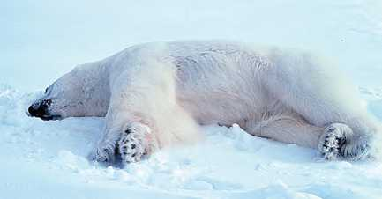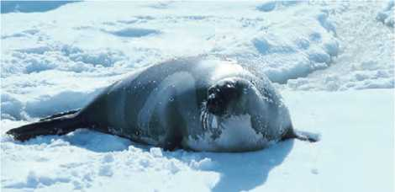

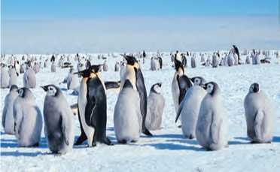

Τα τριχωτά πέλματα των μεγάλων ποδιών της πολικής αρκούδας είναι θερμομονωτικά, οπότε την προστατεύουν από το πολικό ψύχος και έτσι μπορεί να βαδίζει με ασφάλεια πάνω στα παγό­βουνα. Η πλούσια γούνα της μονώνει θερμικά το σώμα της από τον πολύ ψυχρό αέρα.

Επιπλέον, το παχύ στρώμα λίπους, πάχους περίπου 11 εκατοστών, κάτω από το δέρμα της αφενός εξασφαλίζει τη θερμική μόνωση του σώματός της από το παγωμένο νερό των πολικών θαλασ­σών, αφετέρου τη βοηθάει να επιπλέει ευκολότερα. Με τον ίδιο τρόπο προστατεύονται από το πολικό ψύχος οι φώκιες και οι πι­γκουΐνοι της Ανταρκτικής.

8.2 Διάδοση θερμότητας με ρεύματα

*Είδαμε ότι τα αέρια είναι μονωτές. Ωστόσο, αν τοποθετή­σουμε πάνω από τη φλόγα ενός κεριού ένα σπίρτο, το σπίρ­το ανάβει. Με ποιον τρόπο μεταφέρεται θερμότητα από τη φλόγα στο σπίρτο;*

Όταν μια ποσότητα υγρού ή αερίου θερμαίνεται, τότε δια- στέλλεται, οπότε η πυκνότητά της μειώνεται. Έτσι, κινείται προς τα πάνω (θυμήσου τη συνθήκη πλεύσης) και αντι­καθίσταται από άλλη πυκνότερη και ψυχρότερη. Δημιουρ- γούνται, λοιπόν, **ρεύματα μεταφοράς θερμότητας.**

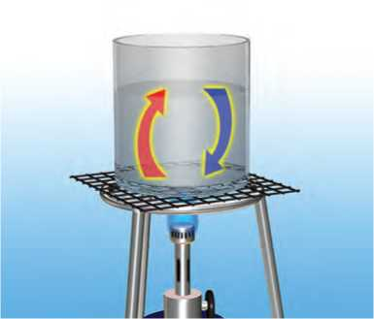Με τέτοια ρεύματα μεταφοράς νερού, θερμότητα μεταφέ­ρεται από τον λέβητα της κεντρικής θέρμανσης στα θερμα­ντικά σώματα. Στη συνέχεια, με ρεύματα μεταφοράς αέρα η θερμότητα διαδίδεται από το σώμα στον χώρο του δωματίου. Το φαγητό ψήνεται στην κατσαρόλα μας λόγω των ρευμά­των μεταφοράς του νερού, που δημιουργούνται καθώς αυτό συνεχώς θερμαίνεται (εικόνα 8.8). Αλλά και με αυτό τον τρό-

**Εικόνα 8.8.**

Θερμότητα μεταφέρεται από τον πυθμένα της κατσαρόλας στο νερό. Η θερμοκρασία του νερού αυξάνεται και το νερό ανεβαίνει προς την επιφάνεια.

πο ζεσταίνεται το δωμάτιό μας τον χειμώνα (εικόνα 8.9). Στα υγρά και στα αέρια η θερμότητα διαδίδεται κυρίως με ρεύμα­τα μεταφοράς.

ύ<5ΐκή

® και Τεχνολογία, καθημερινή ζωή και Ιστορία}

**3 Εικόνα 8.9.**

Στο άκρο Α του σωλήνα μεταφέρεται θερμότητα από τη φλόγα (καυστήρας) στο νερό. Η θερμο­κρασία του νερού αυξάνεται και το νερό ανεβαίνει προς το σημείο Β (θερμαντικό σώμα). Καθώς το νερό ρέει, θερμότητα μεταφέρεται προς το περι­βάλλον και η θερμοκρασία του μειώνεται. Κινείται ξανά προς το σημείο Α όπου και ξαναθερμαίνε- ται. Η θέρμανση από εστία θερμότητας που βρίσκεται εκτός του χώρου που πρόκειται να θερ­μανθεί, αυτό που σήμερα αποκαλούμε κεντρική θέρμανση, είναι εφεύρεση των αρχαίων Ελλήνων, που χρησιμοποίησαν πρώτοι τα θερμαινόμενα δάπεδα. Την τεχνογνωσία των αρχαίων Ελλήνων παρέλαβαν και βελτίωσαν οι Ρωμαίοι.

ύ<5ΐκή

® και Γεωγραφίας

θερμό επιφανειακό ρεύμα ψυχρό βαθύ ρεύμα

ιτλαντικός ωκεανός

Ειρηνικός ωκεανός

Ινδικός  
ωκεα'νός

**Εικόνα 8.10.**

Τα θαλάσσια ρεύματα στους ωκεανούς επηρεάζουν το κλίμα των παραθαλάσσιων περιοχών.

**Εικόνα 8.11.**

Όταν κάνει κρύο, τα πουλιά σηκώνουν το φτέρωμά τους έτσι ώστε ο αέρας που παγιδεύεται να λειτουργεί ως θερ- μομονωτικό και να μην επιτρέπει τη μεταφορά θερμότητας από το σώμα τους προς το περιβάλλον.

Γνωρίζουμε ότι όταν η θερμότητα διαδίδεται με αγωγή, τα μόρια του υλικού δε μετακινούνται από τη μια περιοχή στην άλλη. Αντιθέτως, όταν δημιουργούνται ρεύματα μεταφοράς, ύλη, δηλαδή μόρια, μετακινούνται από μία περιοχή που έχει υψηλή θερμοκρασία προς μια ψυχρότερη. Αυτό συνεχίζεται μέχρι όλο το υγρό ή το αέριο να αποκτήσει την ίδια θερμοκρασία.

Η διάδοση της θερμότητας με μεταφορά είναι μια συνηθι­σμένη διαδικασία στη φύση τόσο σε φαινόμενα μικρής κλίμα­κας, όπως κατά τον βρασμό του νερού, τη θέρμανση του δωματίου από το καλοριφέρ, την ψύξη των τροφίμων στον θάλαμο του ψυγείου ή τη θέρμανση του σώματός μας με τη ροή του αίματος, όσο και σε φαινόμενα μεγάλης κλίμακας. Τέτοια είναι η κυκλοφορία του αέρα στην ατμόσφαιρα, που προκαλεί τους ανέμους και η μετακίνηση τεράστιων ποσοτή­των νερού στους ωκεανούς με τα θαλάσσια ρεύματα που ξεκι­νούν από τις θερμές τροπικές περιοχές (εικόνα 8.10). Αν εμποδίσουμε την κυκλοφορία του αέρα γύρω από ένα ζεστό αντικείμενο, τότε σχεδόν μηδενίζεται η μεταφορά θερμότητας από αυτό, μέσω ρευμάτων μεταφοράς. Αυτό επιτυγχάνεται με την επένδυση, λόγου χάρη, των σωλήνων μεταφοράς ζεστού νερού με θερμομονωτικά υλικά, με τα μάλλινα ρούχα στο σώμα μας, με τα φτερά και τα πούπουλα στα πουλιά κτλ. (εικόνα 8.11) Αυτά τα υλικά παγιδεύουν μέσα σε μικρές κοιλότητες (πόρους), αέρα, αποτρέποντας τη δημιουργία ρευμάτων μετα­φοράς. Για αυτό και τα μάλλινα ρούχα μας «ζεσταίνουν» τον χειμώνα.

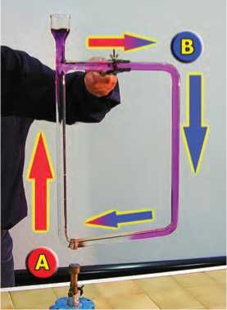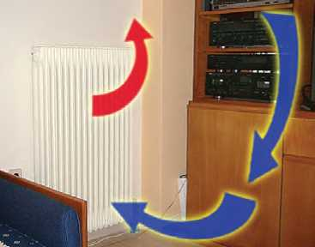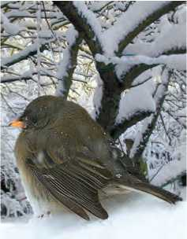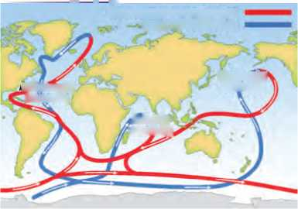

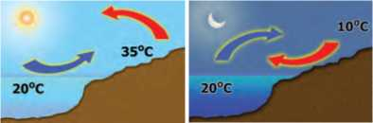

Ρεύματα μεταφοράς και τοπικοί άνεμοι

Συχνά οι άνεμοι προκαλούνται από τοπικές διαφορές θερμοκρασίας σε συνδυασμό και με το ανάγλυφο του εδάφους. Όπως για παρά­δειγμα, οι τοπικοί άνεμοι που φυσούν κατά μήκος των ακτών ιδιαίτε­ρα το καλοκαίρι. Κατά τη διάρκεια της ημέρας, η θερμοκρασία της ακτής είναι υψηλότερη από της θάλασσας. Έτσι, πάνω από τη στε­

*Λ0,Κ* . , _*

**® και Γεωλογία, καθημερινή ζωή, Τεχνολογία και Περιβάλλον)**

ριά ο αέρας θερμαίνεται και ανυψώνεται, ενώ ο ψυχρός αέρας κινείται από τη θάλασσα προς την ακτή. Με αυτό τον τρόπο δημιουργείται ένα ρεύμα αέρα που κινείται από τη θάλασσα προς την ακτή: η δροσερή θαλάσσια αύρα (μπάτης). Τη νύχτα, επειδή η θερμοκρασία της ξηράς είναι μικρότερη από της θάλασσας, η κατεύθυνση του ανέμου αντιστρέφεται. Ψυχρός αέρας από την ξηρά κινείται προς τη θάλασσα: φυσά η απόγεια αύρα.

Ο αέρας πάνω από τη θάλασσα αρχικά ήταν ακίνητος, τελικά απέκτησε μια ταχύτητα προς την ακτή. Μπορείς να σκεφθείς την προέλευση της κινητικής ενέργειας του αέρα; Συγκέντρω­σε πληροφορίες και κατασκεύασε ένα διάγραμμα με τις μετατροπές ενέργειας που συμβαίνουν.

Μπορείς να

την αλήθεια της πρό­

τασης

το διάγραμμα 6.1;

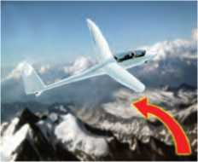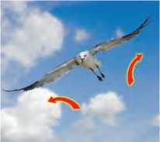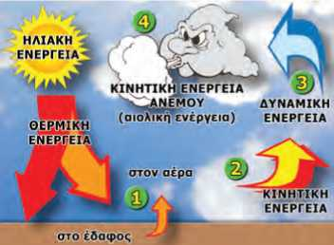

Ρεύματα μεταφοράς και πτήσεις

Στην πτήση με ανεμόπτερο, δηλαδή με αεροπλάνο χωρίς κινη­τήρα, ο πιλότος φροντίζει να βρίσκεται μέσα σε περιοχές θερμών ανοδικών ρευμάτων αέρα. Τα πουλιά, όπως ο αετός της εικόνας μας, έχουν ανακαλύψει τα μυστικά των θερμών ανοδικών ρευμάτων χιλιάδες χρόνια πριν από τον άνθρωπο και τα εκμεταλλεύονται για την ανοδική τους πορεία. Πολλές φορές οι έμπειροι πιλότοι υποβοηθούνται στην αναζήτηση των ανοδικών ρευμάτων παρατηρώντας τις κινήσεις των πουλιών.

Ρεύματα μεταφοράς και ενέργεια

*Πώς μετασχηματίζεται η ηλιακή ενέργεια σε αιολική;* Το ερώτημα αυτό σχετίζεται με ένα από τα πιο δύσκολα προβλήματα της γεωφυσικής. Μιλώντας πολύ απλά μπορούμε να πούμε ότι:

1. Η ενέργεια ακτινοβολίας που έρχεται από τον ήλιο απορροφάται από τα μόρια του αέρα, είτε απευθείας είτε έμμεσα, μέσω του εδάφους.
2. Η ηλιακή ενέργεια μετασχηματίζεται σε κινητική ενέργεια των μορίων του αέρα (θερμική ενέργεια).
3. Ο θερμός αέρας ανεβαίνει και η κινητική ενέργεια των μορίων του μετα­τρέπεται σε δυναμική (Η θερμική ενέργεια μετατρέπεται σε δυναμική).
4. Ο ψυχρός αέρας κινείται για να καταλάβει τη θέση του ανερχόμενου θερμού και έτσι η δυναμική ενέργεια μετα­τρέπεται σε κινητική (αιολική) ενέργεια.

8.3 Διάδοση θερμότητας με ακτινοβολία

*Έχεις αναρωτηθεί πώς διαδίδεται η θερμότητα από το αναμ­μένο τζάκι σε σώματα που βρίσκονται απέναντί του;*

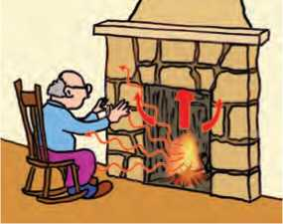Σίγουρα δε διαδίδεται με αγωγή, διότι ο αέρας του δωματίου είναι μονωτής. Ούτε όμως με ρεύματα μεταφοράς, διότι το ζεστό ρεύμα αέρα δημιουργείται πάνω και όχι απέναντι από τα θερμαντικά σώματα (εικόνα 8.12). Λέμε ότι στην περίπτω­ση αυτή η θερμότητα διαδίδεται με **ακτινοβολία.** Με αυτό τον τρόπο, θερμότητα διαδίδεται από τον ήλιο στη γη μέσω του κενού διαστήματος. Επομένως, η διάδοση θερμότητας με

**Εικόνα 8.12.**

Το μεγαλύτερο ποσό θερμότητας από το τζάκι διαδίδεται με ρεύματα μέσα από την καμινάδα προς το περιβάλλον. Η θερμότητα που μας ζεσταίνει διαδίδεται με ακτινοβολία.

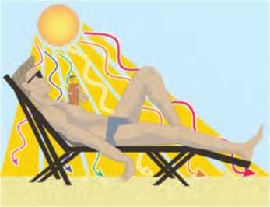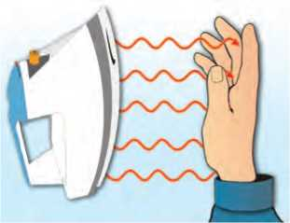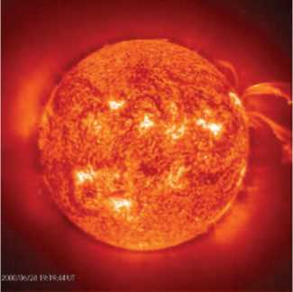ακτινοβολία μπορεί να πραγματοποιείται ακόμα και όταν δε μεσολαβεί ύλη μεταξύ των σωμάτων.

**Εικόνα 8.13.**

Η ήλιος έχει υψηλή θερμοκρασία. Εκπέμπει ενέργεια με ακτι­νοβολία. Ένα μέρος της ακτινοβολίας που εκπέμπεται από τον ήλιο είναι ορατή και ένα μέρος αόρατη. Η πυρωμένη πλάκα του σίδερου έχει χαμηλότερη θερμοκρασία από τον ήλιο. Εκπέμπει μόνο αόρατη ακτινοβολία.

**^0,κή. , και Αστροφυσικής**

**Εικόνα 8.14.**

**Γιατί τα αστέρια λάμπουν.**

Στο εσωτερικό του ήλιου πυρηνική ενέργεια μετατρέπεται σε θερμική που μεταφέρεται στην επιφάνεια. Στην επιφά­νεια, η θερμική ενέργεια μετατρέπεται σε ενέργεια ακτινο­βολίας και εκπέμπεται προς το διάστημα. Ένα μέρος της φθάνει στη γη με αποτέλεσμα να τη φωτίζει και να τη θερ­μαίνει. Με τον ίδιο τρόπο εκπέμπεται ενέργεια ακτινοβολίας από όλα τα αστέρια του ουρανού.

Όλα τα σώματα ακτινοβολούν: Ο ήλιος, η φλόγα και ο λα­μπτήρας εκπέμπουν διαρκώς ακτινοβολία, ένα μέρος της οποίας όταν φθάσει στο μάτι μας προκαλεί το αίσθημα της όρασης, δηλαδή είναι ορατό και ένα άλλο μέρος δεν προκαλεί το αί­σθημα της όρασης, δηλαδή είναι αόρατο. Αλλά και η σόμπα, η πλάκα του αναμμένου σίδερου σιδερώματος, το σώμα του καλοριφέρ, ακόμα και το ανθρώπινο σώμα ακτινοβολούν (εικό­να 8.13) Από τα σώματα αυτά η διάδοση της θερμότητας γίνε­ται με ακτινοβολία, η οποία όμως δεν είναι ορατή. **Γενικά, μια ακτινοβολία μπορεί να είναι ορατή ή αόρατη.**

Κάθε μορφή ενέργειας που διαδίδεται με ακτινοβολία, ονο­μάζεται **ενέργεια ακτινοβολίας.** Σώματα που φωτοβολούν εκπέμπουν ενέργεια ακτινοβολίας που περιλαμβάνει τόσο φωτεινή ενέργεια όσο και θερμότητα.

Εκπομπή και απορρόφηση ακτινοβολίας

Όλα τα σώματα **εκπέμπουν** διαρκώς προς το περιβάλλον τους θερμότητα με τη μορφή ακτινοβολίας. Συγχρόνως **απορ­ροφούν** διαρκώς θερμότητα με τη μορφή ακτινοβολίας από το περιβάλλον τους.

Όταν η θερμοκρασία του σώματος είναι ίση με τη θερμο­κρασία του περιβάλλοντος, τότε η ενέργεια (θερμότητα) που ακτινοβολεί προς το περιβάλλον του κάθε δευτερόλεπτο, είναι ίση με την ενέργεια που απορροφά με ακτινοβολία από αυτό στον ίδιο χρόνο. Έτσι, η θερμική ενέργεια του σώματος, άρα και η θερμοκρασία του, διατηρείται σταθερή.

Όταν η θερμοκρασία του σώματος είναι μεγαλύτερη από τη θερμοκρασία του περιβάλλοντος, τότε ακτινοβολεί περισσότε­ρη ενέργεια από όση απορροφά. Επομένως, η θερμική του ενέργεια, άρα και η θερμοκρασία του, ελαττώνεται. Η διαδι­κασία συνεχίζεται μέχρις ότου η θερμοκρασία του σώματος εξισωθεί με τη θερμοκρασία του περιβάλλοντος.

Ένας λαμπτήρας πυράκτωσης που φωτοβολεί, έχει σταθερή θερμοκρασία, μεγαλύτερη από τη θερμοκρασία του αέρα που τον περιβάλλει. *Πώς συμβαίνει αυτό;*

Για να διατηρείται η θερμοκρασία του λαμπτήρα σταθερή, στην περίπτωση αυτή, θα πρέπει κάποια άλλη μορφή ενέρ­γειας να μετατρέπεται σε θερμική ενέργεια του λαμπτήρα. Η θερμική του ενέργεια διατηρείται σταθερή λόγω της συνεχούς μετατροπής της ηλεκτρικής ενέργειας σε θερμική. Παρόμοια, ο πολύ θερμός ήλιος ακτινοβολεί διαρκώς ενέργεια προς το ψυχρό διάστημα και η θερμοκρασία του διατηρείται σταθερή. Αυτό συμβαίνει, διότι στο εσωτερικό του πυρηνική ενέργεια μετατρέπεται σε θερμική (εικόνα 8.14).

Είδος και ισχύς εκπεμπόμενης/απορροφούμενης ακτινοβολίας

*Γιατί φοράμε ανοικτόχρωμα ρούχα το καλοκαίρι και σκούρα τον χειμώνα;*

Όλα τα σώματα, ανεξάρτητα από τη θερμοκρασία τους, εκπέμπουν και απορροφούν ακτινοβολία. Υπάρχουν όμως δια­φορές στο είδος και στην ισχύ της ακτινοβολούμενης ενέρ­γειας. Σε θερμοκρασίες του γήινου περιβάλλοντος, τα σώμα­τα εκπέμπουν ενέργεια ακτινοβολίας που περιλαμβάνει κυρίως θερμότητα. Σε θερμοκρασίες μεγαλύτερες από περίπου 500 oC η ενέργεια ακτινοβολίας που εκπέμπουν τα σώματα συμπε­ριλαμβάνει και φωτεινή ενέργεια.

*Από ποιους παράγοντες εξαρτάται η ποσότητα της ενέρ­γειας που ακτινοβολεί ένα σώμα κάθε δευτερόλεπτο;*

Μπορούμε να διαπιστώσουμε πειραματικά ότι το ποσό της ενέργειας που ένα σώμα ακτινοβολεί ανά δευτερόλεπτο, δηλα­δή η ι**σχύς της ακτινοβολούμενης ενέργειας,** εξαρτάται από: α. Τη **θερμοκρασία** του σώματος. Όσο υψηλότερη είναι η θερ­μοκρασία ενός σώματος, τόσο μεγαλύτερη είναι η ισχύς της ακτινοβολούμενης ενέργειας (Εικόνα 8.15).

β. Το **εμβαδόν της επιφάνειας** του σώματος. Όσο μεγαλύτε­ρη είναι η επιφάνειά του σώματος, τόσο μεγαλύτερη είναι και η ισχύς της ακτινοβολούμενης ενέργειας.

γ. Την **υφή της επιφάνειας.** Οι τραχιές επιφάνειες εκπέμπουν θερμότητα με ακτινοβολία εντονότερα από τις λείες (εικό­να 8.16).

δ. Το **χρώμα της επιφάνειας** του σώματος. Οι σκουρόχρωμες επιφάνειες εκπέμπουν θερμότητα με ακτινοβολία εντονότε­ρα από τις ανοιχτόχρωμες (εικόνα 8.16).

Από τους ίδιους παράγοντες και ακριβώς με τον ίδιο τρό­πο εξαρτάται και η ισχύς της ενέργειας που απορροφάται από ένα σώμα. Γι’ αυτό τις καλοκαιρινές ημέρες φοράμε συνή­θως ανοικτόχρωμα ρούχα, τα οποία απορροφούν μικρότερη ποσότητα θερμότητας που διαδίδεται από τον ήλιο.

2.000°C Φ λ 100°C

*if*

εκπεμπόμενη  
θερμότητα

500 joule 10 joule

**Εικόνα 8.15.**

Τα δυο σώματα είναι πανομοιότυπα. Στο ίδιο χρονικό διά­στημα το θερμότερο ακτινοβολεί μεγαλύτερη ποσότητα θερμότητας.

**Εικόνα 8.16.**

Στο ίδιο χρονικό διάστημα το τραχύ και σκουρόχρωμο σώμα ακτινοβολεί μεγαλύτερη ποσότητα θερμότητας από το ανοι­κτό και λείο.

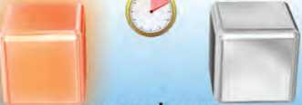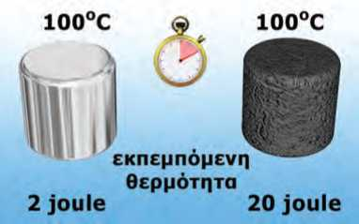

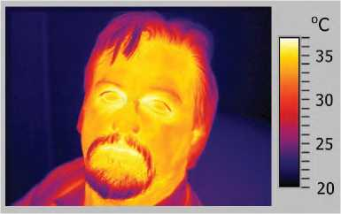

**ύ(5ΙΟ**

**και Τεχνολογία και Ιατρική)**

**Εικόνα 8.17.**

Ειδική φωτογράφηση με υπέρυθρο φιλμ. Οι κόκκινες πε­ριοχές αντιστοιχούν σε σημεία του σώματος που έχουν υψηλότερη θερμοκρασία και συνεπώς ακτινοβολούν πιο έντο­να. Φωτογραφίες σαν αυτή χρησιμοποιούνται για να ανιχνευ- θούν πιθανές ανωμαλίες στην κυκλοφορία του αίματος ή όγκοι στους πνεύμονες και τον εγκέφαλο.

Ακτινοβολία και μικρόκοσμος

Σύμφωνα με τις σύγχρονες απόψεις της φυσικής, η ενέρ­γεια ακτινοβολίας μεταφέρεται από ιδιόμορφα σωμάτια τα οποία ονομάζονται **φωτόνια.** Κάθε φωτόνιο μεταφέρει ορι­σμένη ποσότητα ενέργειας. Η ενέργεια των φωτονίων μιας ακτινοβολίας καθορίζει και το είδος της. Για παράδειγμα, κάθε φωτόνιο της φωτεινής ενέργειας έχει μεγαλύτερη ενέργεια από κάθε φωτόνιο της ενέργειας ακτινοβολίας με την οποία διαδίδεται η θερμότητα.

Τα σώματα εκπέμπουν διάφορα είδη ακτινοβολίας, δηλαδή εκπέμπουν μείγμα φωτονίων διαφορετικής ενέργειας. Όσο υψηλότερη είναι η θερμοκρασία ενός σώματος, τόσο μεγαλύτε­ρη και η ενέργεια των φωτονίων που εκπέμπει. Τα φωτόνια τα οποία, όταν απορροφώνται από το δέρμα μας, προκαλούν το αίσθημα της ζέστης, λέμε ότι ανήκουν στην υπέρυθρη ακτι­νοβολία. Η θερμότητα διαδίδεται κυρίως με την υπέρυθρη ακτινοβολία (εικόνα 8.17). Είναι δυνατόν, όμως, η θερμοκρασία ορισμένων σωμάτων (όπως των φαγητών στον φούρνο μικρο­κυμάτων) να αυξηθεί και με απορρόφηση φωτονίων μικρότε­ρης ενέργειας.

Μαγειρεύοντας με φωτόνια: ο φούρνος μικροκυμάτων

*Λ0,Κ* ,*

**και Κοινωνία, Τεχνολογία, Ιατρική και καθημερινή ζωή.)·**

Μετά τον δεύτερο παγκόσμιο πόλεμο οι κατασκευαστές των ραντάρ, που είχαν χρη­σιμοποιηθεί στη διάρκειά του, διέθεταν πολλές συσκευές παραγωγής μικροκυμάτων. Αναζήτησαν λοιπόν μια ειρηνική εφαρμογή τους και τη βρήκαν στον φούρνο μικροκυ­μάτων. Τα μικροκύματα είναι ακτινοβολία που αποτελείται από φωτόνια μικρότερης ενέργειας από εκείνης των φωτονίων της υπέρυθρης ακτινοβολίας.

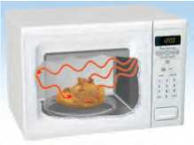Τα φωτόνια των μικροκυμάτων απορροφώνται από τα μόρια ορισμένων ουσιών, όπως συγκρούονται με τα γειτονικά τους μόρια και μέσω των συγκρούσεων μεταφέρεται ένα μέρος της κινητικής τους ενέργειας σ’ αυτά. Με αυτή τη διαδικασία, η ενέργεια της ακτινοβολίας μετατρέπεται σε θερμική ενέργεια του υλικού και επομένως αυξάνεται η θερμοκρασία του. Με αυτό τον τρόπο λειτουργεί ο φούρνος μικροκυμάτων. Με αντίστοιχο τρόπο λειτουργούν και οι συσκευές διαθερμίας που χρησιμοποιούνται στα νοσοκομεία για τη θέρμαν­ση των μυών και των αρθρώσεων προκειμένου να ανακουφιστούν οι ασθενείς από τον πόνο.

το νερό, και προκαλούν αύξηση της κινητικής τους ενέργειας. Τα μόρια του νερού

Θερμοκήπιο και ακτινοβολίες

**Αθ"1"**

**και Χημεία, Περιβάλλον και Κοινωνία.)**

Λόγω της υψηλής θερμοκρασίας του, ο ήλιος εκπέμπει και φωτόνια μεγάλης ενέρ­γειας που διαπερνούν το γυάλινο περίβλημα ενός θερμοκηπίου. Αντίθετα, το έδα­φος λόγω της πολύ χαμηλής θερμοκρασίας του σε σχέση με τον ήλιο εκπέμπει φωτόνια πολύ μικρότερης ενέργειας, τα οποία δε διαπερνούν το γυαλί. Αυτά τα φωτόνια απορροφώνται από τον αέρα στο εσωτερικό του θερμοκηπίου, με απο­τέλεσμα η θερμοκρασία του αέρα να αυξάνεται.

* 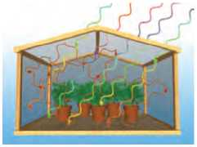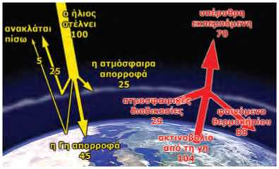Ποια από τα αέρια που υπάρχουν στην ατμόσφαιρα δημιουρ­γούν το φαινόμενο του θερμοκηπίου;
* Πώς επηρεάζουν τα αέρια του θερμοκηπίου το κλίμα της γης;
* Ποια είναι η πιθανή αλλαγή του κλίματος εξαιτίας της αύξησης της περιεκτικότητας της ατμόσφαιρας στα αέρια του θερμοκηπίου;
* Τις τελευταίες δεκαετίες παρατηρείται αύξηση της περιεκτικό­τητας της ατμόσφαιρας σε κάποια από τα αέρια του θερμοκη­πίου. Ποια είναι αυτά και ποια είναι η αιτία της αύξησής τους;

Παρόμοιο «φαινόμενο θερμοκηπίου» συμβαίνει και στον πλα­νήτη μας. Αέρια της ατμόσφαιρας (αέρια θερμοκηπίου) λει­τουργούν όπως το γυάλινο περίβλημα του θερμοκηπίου, δηλα­δή δεν επιτρέπουν στο μεγαλύτερο μέρος των φωτονίων που εκπέμπεται από τη γη ως υπέρυθρη ακτινοβολία, να διαφύγουν στο διάστημα. Με αυτό τον τρόπο η υπέρυθρη ακτινοβολία που δε διαφεύγει στο διάστημα θερμαίνει τη γη. Τελικά υπάρχει ένα θερμικό ισοζύγιο μεταξύ της εισερχόμενης ηλιακής και της ε- ξερχόμενης γήινης ακτινοβολίας, οπότε η μέση θερμοκρασία της γης διατηρείται σταθερή.

Χωρίς το φαινόμενο του θερμοκηπίου, η γη θα ήταν ένα παγωμένο σώμα με θερμοκρασία περίπου —18οΟ. Τα τελευταία 500.000 χρόνια η μέση θερμοκρασία της γης κυμαίνεται μεταξύ 19 °C και 27οΟ.

- Να συγκρίνεις τις θερμοκρασίες που επικρατούν στη γη, τη σελήνη και την Αφρο­δίτη και να τις συνδέσεις με την ύπαρξη της ατμόσφαιρας και τη σύστασή της.

Λαμβάνοντας τις τιμές της ενέργειας, που δίνονται σε αυθαίρετες μονάδες, από την αντίστοιχη εικόνα συμπλήρωσε τον πίνακα:

|  |  |  |  |  |
| --- | --- | --- | --- | --- |
| Ενέργεια που φθάνει από τον Ήλιο στη γη 100 | Ενέργεια που ανακλάται 30 | | Ενέργεια που απορροφάται 70 | |
| Από την ατμόσφαιρα Από το έδαφος  25 5 | | Από την ατμόσφαιρα Από το έδαφος 25 45 | |
| Ενέργεια που ακτινοβολείται από το έδαφος 104  Ενέργεια που ακτινοβολείται λόγω ατμοσφαιρικών διαδικασιών 29 | | Ενέργεια που επιστρέφει στο έδα­φος και την ατμόσφαιρα λόγω του θερμοκηπίου  88 | | Συνολική ενέργεια που εκπέμπεται με τη μορφή υπέρυθρης ακτινο­βολίας από την ατμόσφαιρα  70 |
| — | | | | |

**ύ<3ΙΟ**

**και Χημεία, Περιβάλλον και Κοινωνία,)**

Θερμικά φαινόμενα και μετεωρολογία

Το νερό στο ποτήρι σου έρχεται από το υδραγωγείο μέσα από το δίκτυο ύδρευσης, ενώ το νερό της μπανιέ­ρας διοχετεύεται στο δίκτυο αποχέτευσης και καταλήγει στη θάλασσα για να ανακυκλωθεί στους ωκεανούς και στην ατμόσφαιρα και ίσως κάποτε να ξαναγεμίσει πάλι το ποτήρι μας! Μέσα από ποιες διαδικασίες όμως; Το νερό υπάρχει στη φύση ως υγρό στους ωκεανούς, τις θάλασσες, τις λίμνες, τα ποτάμια και τη βροχή, ως στε­ρεό στον πάγο και το χιόνι και ως αέριο, που είναι οι υδρατμοί στην ατμόσφαιρα. Ο ατμοσφαιρικός αέρας περι­έχει πάντοτε υδρατμούς που προέρχονται από την εξάτμιση του νερού των ποταμών, των λιμνών και κυρίως της θάλασσας. Η υγρασία είναι ένα φυσικό μέγεθος που προσδιορίζει την ποσότητα των υδρατμών που περιέχονται στον αέρα. Η τιμή της υγρασίας συνδέεται με τη θερμοκρασία του αέρα. Σε υψηλότερη θερμοκρασία ο αέρας μπορεί να συγκρατήσει μεγαλύτερη ποσότητα υδρατμών, δηλαδή η υγρασία έχει μεγαλύτερη τιμή. Αν η υγρασία μειωθεί, ένα μέρος των υδρατμών μετατρέπεται σε μικρά σταγονίδια ή παγοκρυστάλλους, δηλαδή σε υγρό ή στερεό νερό.

**Διαδικασίες ψύξης του αέρα**

* Στη διάρκεια της ημέρας η γη, επειδή απορροφά περισσότερη ενέργεια ακτινοβολίας από τον ήλιο απ’ όση εκπέμπει προς το διάστημα, θερμαίνεται. Αντίθετα, τη νύχτα η εκπομπή της γήινης ακτινοβολίας έχει ως απο­τέλεσμα τη μείωση της θερμοκρασίας της. Ειδικά αν δεν υπάρχουν σύννεφα στον ουρανό, η ενέργεια ακτινο­βολίας που εκπέμπεται από τη γη στο διάστημα είναι μεγαλύτερη και επομένως η πτώση της θερμοκρασίας εντονότερη. Γι’ αυτό στα βουνά και στις ερήμους, που η υγρασία είναι πολύ μικρή, οι νύχτες με αστροφεγγιά είναι πολύ κρύες.
* Ο αέρας μιας περιοχής ψύχεται από ανέμους που προέρχονται από πιο ψυχρές περιοχές, όπως για παράδειγμα από τη Σιβηρία.
* Ο ζεστός αέρας κινείται προς τα πάνω και καθώς ανεβαίνει σε μεγαλύτερα ύψη ψύχεται.

**Αλλαγές κατάστασης και καιρικά φαινόμενα**

Η ύπαρξη σκόνης ή άλλων σωματιδίων ευνοεί τη συμπύκνωση ή τη στερεοποίηση των υδρατμών.

**Συμπύκνωση**

Αν ο αέρας κοντά στην επιφάνεια της γης ψυχθεί, τότε οι υδρατμοί ενώνονται σε υδροσταγονίδια που όλα μαζί σχηματίζουν *ομίχλη.* Συχνά στη διάρκεια της ημέρας τα υδροσταγονίδια απορροφούν θερμότητα από την ηλια­κή ακτινοβολία. 'Έτσι, μετατρέπονται σε υδρατμούς και η ομίχλη εξαφανίζεται.

Σε μεγάλο ύψος τα σταγονίδια σχηματίζουν τα *σύννεφα.* Τα σταγονίδια των σύννεφων, όταν ψύχονται ακόμα περισσότερο από παγωμένες ποσότητες αέρα, συνενώνονται και σχηματίζουν μεγαλύτερες σταγόνες. Όταν το βάρος της σταγόνας γίνει αρκετά μεγάλο, αυτές δεν μπορούν πλέον να συγκρατηθούν στον αέρα και πέφτουν. Είναι η *βροχή.*

Το καλοκαίρι ο αέρας που βρίσκεται σε επαφή με το έδαφος κατά τη διάρκεια της ημέρας θερμαίνεται, ενώ κατά τη διάρκεια της νύχτας ψύχεται. Λόγω της υψηλής θερμοκρασίας που έχει ο αέρας κατά τη διάρκεια της ημέρας, είναι δυνατόν να περιέχει μεγάλη ποσότητα υδρατμών που συμπυκνώνονται κατά τη διάρκεια της νύχτας και σχηματίζουν σταγονίδια, που τα βλέπουμε ως σταγόνες *δροσιάς* τις πρώτες πρωινές ώρες.

**Στερεοποίηση**

Όταν η θερμοκρασία του αέρα κατά τη διάρκεια της νύχτας κατέβει κάτω από 0 °C και εφόσον αυτός περιέχει μεγάλη ποσότητα υδρατμών, τότε ένα μέρος των ατμών μετατρέπεται σε παγοκρυστάλλους, που τους αντιλαμ­βανόμαστε τα χειμωνιάτικα πρωινά ως *πάχνη* στο έδαφος.

Στα νέφη οι υδρατμοί μετατρέπονται σε παγοκρυστάλλους που πέφτουν στο έδαφος ως *χιόνι*. Όταν οι σταγό­νες ενός νέφους κατά την πτώση προς το έδαφος συναντήσουν πολύ ψυχρά στρώματα αέρα, ψύχονται απότο­μα και μετατρέπονται σε κομμάτια πάγου που πέφτουν στο έδαφος ως *χαλάζι.* Τα κομμάτια του πάγου που δεν προλαβαίνουν να λιώσουν κατά τη διάρκεια της πτώσης προς το έδαφος μπορεί να έχουν και μέγεθος αυγού και είναι δυνατόν να προκαλέσουν καταστροφές στις καλλιέργειες και αρκετά σπάνια να τραυματίσουν και αν­θρώπους. Το φαινόμενο της χαλαζόπτωσης παρατηρείται πιο συχνά κατά τη διάρκεια του καλοκαιριού.

**Εξάχνωση**

Όταν η θερμοκρασία του περιβάλλοντος είναι μικρότερη από 0 “C και η ηλιακή ακτινοβολία πολύ έντονη, το χιό­νι εξαχνώνεται σε υδρατμούς.



Ερωτήσεις

4 Χρησιμοποίησε και εφάρμοσε τις έννοιες που έμαθες:

1. Συμπλήρωσε τις λέξεις που λείπουν από το παρακάτω κείμενο έτσι ώστε οι προτάσεις που θα προκύψουν να είναι επιστημονικά ορθές:

α. Ο τρόπος διάδοσης της θερμότητας μέσω των συγκρούσεων των δομικών λίθων των σωμάτων ονομάζεται διάδοση θερμότητας με Υλικά στα οποία η διάδοση της θερμότητας γίνε­ται πολύ γρήγορα ονομάζονται θερμικοί Αντίθετα, υλικά στα οποία η θερμότητα διαδίδε­ται με πολύ αργό ρυθμό ονομάζονται θερμικοί

β. Όταν δομικοί λίθοι μετακινούνται από περιοχή θερμοκρασίας σε περιοχή μικρότερης

λέμε ότι η θερμότητα διαδίδεται με Με αυτό τον τρόπο η θερμότητα μπορεί να διαδοθεί στα και στα σώματα αλλά όχι στα σώματα.

γ. Η διάδοση της θερμότητας με φωτόνια ακόμη και στο λέγεται διάδοση με

1. Να χαρακτηρίσεις με Σ τις προτάσεις το περιεχόμενο των οποίων είναι επιστημονικά ορθό και με Λ αυτές των οποίων είναι επιστημονικά λανθασμένο.

α. Μια καλοκαιρινή μέρα, που η θερμοκρασία του αέρα είναι πολύ υψηλή, αγγίζουμε συγχρόνως το μεταλλικό πόμολο του παραθύρου και το μαρμάρινο περβάζι. Αισθανόμαστε το πόμολο πολύ ζεστό και το μάρμαρο δροσερό. Αυτό συμβαίνει, διότι:

* Η θερμοκρασία του μεταλλικού πόμολου είναι υψηλότερη από του μαρμάρινου περβαζιού, επει­δή το μάρμαρο είναι θερμικός μονωτής, ενώ το μέταλλο θερμικός αγωγός.
* Οι θερμοκρασίες του πόμολου και του περβαζιού είναι ίσες. Το χέρι μας έχει χαμηλότερη θερ­μοκρασία και από τα δυο. Θερμότητα μεταφέρεται και από τα δυο προς το χέρι μας, όμως στο ίδιο χρονικό διάστημα μεταφέρεται μεγαλύτερη ποσότητα θερμότητας από το μεταλλικό πόμο­λο και πολύ λιγότερο από το μαρμάρινο περβάζι, γιατί το πρώτο είναι θερμικός αγωγός και το δεύτερο θερμικός μονωτής.

β. Όταν βυθίσουμε σε νερό που βράζει το άκρο ενός σύρματος, μετά από λίγο, αισθανόμαστε το άλλο άκρο του σύρματος να θερμαίνεται. Αυτό συμβαίνει διότι:

* Από το νερό θερμότητα μεταφέρεται στο χέρι μας.
* Από το χέρι μας ψύχος μεταφέρεται στο νερό.
* Από το χέρι μας θερμότητα μεταφέρεται στο νερό.

4 Εφάρμοσε τις γνώσεις σου και γράψε τεκμηριωμένες απαντήσεις στις ερωτήσεις που ακολουθούν:

1. Παρατήρησε τον πίνακα 8.1. Πού νομίζεις ότι οφείλεται η μεγάλη διαφορά που παρουσιάζουν τα μέταλλα στη θερμική αγωγιμότητα;
2. Αν γνωρίζεις ότι στις ερήμους υπάρχει μεγάλη διαφορά στη θερμοκρασία μεταξύ ημέρας και νύχτας, συμβουλεύσου τον πίνακα 8.1 και εξήγησε γιατί οι κάτοικοί της συνήθως κατασκευάζουν τα σπίτια τους από χώμα και νερό. Γιατί οι τοίχοι πρέπει να έχουν μεγάλο πάχος;
3. Μπορείς να εξηγήσεις γιατί:

α. Τα διπλά τζάμια στα παράθυρα κρατούν πιο ζεστό το σπίτι τον χειμώνα και πιο δροσερό το καλοκαίρι σε σχέση με το περιβάλλον;

β. Το χιόνι που σκεπάζει τα σπαρμένα χωράφια τις πολύ κρύες ημέρες του χειμώνα πολλές φορές σώζει τη σοδειά από την καταστροφή;

γ. Τις κρύες μέρες του χειμώνα φοράμε μάλλινα ρούχα;

δ. Οι συλλέκτες στους ηλιακούς θερμοσίφωνες είναι βαμμένοι με μαύρο χρώμα;

1. Πατώντας με το ένα γυμνό πόδι στα πλακάκια και με το άλλο σ’ ένα μικρό χαλί στο μπάνιο αισθά­νεσαι τα πλακάκια πιο κρύα. Αυτό σημαίνει ότι τα πλακάκια έχουν μικρότερη θερμοκρασία από το χαλί; Αιτιολόγησε την απάντησή σου.
2. Μέσα από διαδοχικές μετατροπές όλες οι μορφές ενέργειας καταλήγουν σε θερμική ενέργεια που διασκορπίζεται στον αέρα. Αυτό σημαίνει ότι η συνεχής αύξηση της «κατανάλωσης» ενέργειας στη γη θα προκαλέσει απεριόριστη αύξηση της θερμοκρασίας της; Υπάρχει διαδικασία που να εμποδίσει τη συνεχή αύξηση; Δικαιολόγησε την απάντησή σου.
3. Πάνω σε μια εστία θέρμανσης υπάρχει μια χύτρα με νερό που βράζει. Με ποιους τρόπους μετα­φέρεται η θερμότητα:

α. από την εστία στον πυθμένα της χύτρας

β. από τον πυθμένα της χύτρας στο νερό

γ. από το νερό του πυθμένα στην επιφάνεια

δ. από την επιφάνεια του νερού στον αέρα του περιβάλλοντος

ε. από τα θερμά τοιχώματα της χύτρας στο περιβάλλον.

1. Να αναλύσεις τους μηχανισμούς με τους οποίους θερμαίνεται ο αέρας κοντά στο έδαφος μια ηλιό­λουστη ημέρα.

ΠΕΡΙΛΗΨΗ

* Η θερμότητα διαδίδεται με τρεις τρόπους: με αγωγή, με μεταφορά και με ακτινοβολία.
* Στη διάδοση της θερμότητας με αγωγή μεταφέρεται ενέργεια δια μέσου του σώματος από πε­ριοχές με υψηλότερη θερμοκρασία προς άλλες με χαμηλότερη μέχρι όλες οι περιοχές να αποκτή­σουν την ίδια θερμοκρασία.
* Στη διάδοση με αγωγή η θερμότητα μεταφέρεται μέσω των συγκρούσεων των δομικών λίθων.
* Υλικά στα οποία η θερμότητα διαδίδεται με αγωγή πολύ γρήγορα έχουν μεγάλη θερμική αγω­γιμότητα, είναι θερμικοί αγωγοί. Ενώ αυτά στα οποία διαδίδεται πολύ αργά είναι θερμικοί μονωτές.
* Στα υγρά και στα αέρια η θερμότητα διαδίδεται κυρίως με ρεύματα μεταφοράς.
* Η διάδοση θερμότητας με ακτινοβολία μπορεί να πραγματοποιείται ακόμα και όταν δε μεσολαβεί ύλη μεταξύ των σωμάτων.
* Σύμφωνα με τις σύγχρονες απόψεις της φυσικής, η ενέργεια ακτινοβολίας μεταφέρεται από ιδιό­μορφα σωμάτια που ονομάζονται φωτόνια.
* Τα φωτόνια που, όταν απορροφηθούν από το δέρμα μας, προκαλούν το αίσθημα της ζέστης, λέμε ότι ανήκουν στην υπέρυθρη ακτινοβολία. Γι’ αυτό λέμε ότι η θερμότητα διαδίδεται κυρίως με την υπέρυθρη ακτινοβολία.
* Η ισχύς της ακτινοβολούμενης ενέργειας εξαρτάται: από τη θερμοκρασία του σώματος, το εμβαδόν της επιφάνειάς του, την υφή και το χρώμα της επιφάνειας.

|  |  |  |
| --- | --- | --- |
| **ΒΑΣΙΚΟΙ ΟΡΟΙ** | | |
| Αγωγή | Ακτινοβολία | Θερμικοί μονωτές |
| Ρεύματα μεταφοράς θερμότητας | Θερμικοί αγωγοί | Φωτόνια |

Βάσει του ν. 3966/2011 τα διδακτικά βιβλία του Δημοτικού, του Γυμνασίου, του Λυκείου, των ΕΠΑ.Λ. και των ΕΠΑ.Σ. τυπώνονται από το ΙΤΥΕ - ΔΙΟΦΑΝΤΟΣ και διανέμονται δωρεάν στα Δημόσια Σχολεία. Τα βιβλία μπορεί να διατίθενται προς πώληση, όταν φέρουν στη δεξιά κάτω γωνία του εμπροσθόφυλλου ένδειξη «ΔΙΑΤΙΘΕΤΑΙ ΜΕ ΤΙΜΗ ΠΩΛΗΣΗΣ». Κάθε αντίτυπο που διατίθεται προς πώληση και δεν φέρει την παραπάνω ένδειξη θεωρείται κλεψίτυπο και ο παραβάτης διώκεται σύμφωνα με τις διατάξεις του άρθρου 7 του νόμου 1129 της 15/21 Μαρτίου 1946 (ΦΕΚ1946,108,Α').

*Απαγορεύεται η αναπαραγωγή οποιουδήποτε τμήματος αυτού του βιβλίου, που καλύπτεται από δικαιώματα (copyright), ή η χρήση του σε οποιαδήποτε μορφή, χωρίς τη γραπτή άδεια του Υπουργείου Παιδείας, Έρευνας και Θρησκευμάτων/ΙΤΥΕ - ΔΙΟΦΑΝΤΟΣ.*

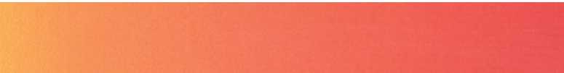

**Κωδικός Βιβλίου: 0-21-0100 ISBN 978-960-06-2731-2**

ITYE rl

"ΔΙΟΦΑΝΤΟΣ"^

Illlllllllllllllllllllllllll & ΙΙ··Ι·ΙΙΙο11)ΙΙΙΙΙΙοΙοΙΙ II ιιιιι